第四章 血 液 循 环 143

**二、肺循环**

进入肺的血管包括肺循环血管和体循环中的支气管血管两部分。肺循环(pulmonary cirgtlaxon) 是指血液由右心室射出，经肺动脉及其分支到达肺毛细血管，再经肺静脉回到左心房的血液循环，其 任务是进行气体交换，将含氧量较低的静脉血转变为含氧量较高的动脉血(见第五章)。体循环中的 支气管血管则主要对支气管和肺起营养性作用。肺段远端的周围性支气管静脉在肺泡附近与肺循环 中的肺小静脉汇合，使部分支气管静脉血可通过吻合支流入肺静脉，再进入左心房，结果使主动脉血 液中掺入1%～2%的静脉血。以下主要讨论肺循环的生理特点和调节。

**(** **一** **)肺循环的生理特点**

**1.** **血流阻力小、血压低** 与体循环血管相比，肺动脉及其分支短而粗，管壁薄，肺动脉壁的厚度 仅约主动脉壁的1/3;且肺循环血管全都位于胸腔负压环境中(见第五章),因此肺循环的血流阻力明 显小于体循环。用插入导管的方法可直接测量右心室和肺动脉压。正常人的右心室收缩压平均约 22mmHg, 舒 张 压 0 ~ 1mmHg, 肺动脉收缩压与右心室收缩压相同，舒张压平均约8mmHg, 平均压约 13mmHg。 用间接方法可测得肺循环毛细血管平均压约7mmHg, 肺静脉压和左心房内压1~4mmHg。

所以，肺循环是一个血流阻力小、血压低的系统。当发生左心衰竭时可引起肺淤血和肺水肿，导致呼 吸功能障碍。

**2.** **血容量大，变化也大** 通常情况下，肺部血管床内可容纳血液450～600ml, 占循环系统总血 容量的9%~12%。由于肺组织和肺血管的可扩张性大，故肺血容量的变化范围较大。在用力呼气 时，肺部血容量可减少到200ml 左右，而在深吸气时则可增加到1000ml 左右。因此，肺循环血管可起 储血库作用。当机体失血时，肺循环可将一部分血液转移到体循环中，起代偿作用。在呼吸周期中， 肺循环血流量也发生周期性变化，并对左、右心室搏出量和动脉血压发生影响。在吸气时，由于胸腔 内负压加大，从腔静脉回到右心房的血量增多，右心室搏出量随之增多，此时由于肺扩张而使肺循环 血管也扩张，致使肺静脉回到左心房的血量减少，左心室搏出量随之减少。经过几次心搏后，扩张的 肺循环血管逐渐被充盈，因而由肺静脉回流入左心房的血量逐渐回升。呼气时则发生相反的变化。 由于上述左心室搏出量的周期性改变，因而动脉血压在吸气相之初逐渐下降，至吸气相中期降到最低 点，在吸气相后半期逐渐回升，呼气相前半期继续上升，至呼气相中期达最高点，在呼气相后半期又开 始下降，周而复始。这种呼吸周期中出现的血压波动称为动脉血压的呼吸波。

**3.** **毛细血管的有效滤过压较低** 如前所述，肺循环毛细血管血压平均为7mmHg, 血浆胶体渗透 压平均为25mmHg。 由于肺毛细血管对蛋白分子的通透性相对较高，所以肺组织间液的胶体渗透压 约为14mmHg。 肺组织间液静水压比外周皮下组织间液的负值稍大，约为-5mmHg (用微量吸液管插 入肺组织间隙测得)。因此，肺毛细血管的有效滤过压较低，仅约+1mmHg[(7+14)- (-5+25)]。 这 样，较低的有效滤过压使肺毛细血管有少量液体持续进入组织间隙。这些液体除少量渗入肺泡内被 蒸发外(同时也对肺泡内表面起湿润作用),其余大部分进入肺淋巴管而返回血液循环。在某些病理 情况下，如发生左心衰竭，由于肺静脉压升高，肺毛细血管血压也随之升高，就可能有较多的血浆滤出 毛细血管而进入肺组织间隙和肺泡内，使肺泡内液体积聚，从而形成肺水肿。

**(二)肺循环血流量的调节**

由于肺循环血管的口径大、管壁薄，可扩张性大，因而其口径变化在多数情况下是被动的，但正常 人肺循环血管仍保持较低水平的收缩状态，故肺循环血流量仍在一定程度上受神经、体液和局部组织 化学因素的调节和影响。

**1.** **局部组织化学因素的影响** 肺泡气O₂ 分压对局部肺循环血管的舒缩活动具有较大影响。急 性或慢性低氧都能使肺循环血管收缩，血流阻力增大。这与体循环中低氧通常引起血管舒张的情况 正相反。引起肺血管收缩的是肺泡气O₂ 分压过低，而非血氧张力过低。当一部分肺泡内气体的O₂ 分压降低时，这些肺泡周围的微动脉收缩，尤其在肺泡气CO₂ 分压升高时，其效应更加显著，但其机制

**144**



第四章 血 液 循 环

目前尚不清楚。肺泡气低氧引起局部缩血管反应具有重要的生理意义。肺循环中某处血管因局部肺

泡通气不足，02分压降低而收缩，使此处的血流量减少，可使较多的血液转移到那些通气充足、肺泡

气O₂ 分压较高的肺泡，维持适当的肺换气效率。但当吸入气O₂ 分压过低时，如在高海拔地区，可引Pky₂2018 起肺微动脉广泛收缩，血液阻力较大，肺动脉压显著升高。长期居住在低海拔地区的人，若以较快的

速度登上高海拔地区，常可发生肺动脉高压，甚至发生肺水肿；长期居住在高海拔地区的人，常可因肺 动脉高压使右心室负荷长期加重而导致右心室肥厚。

2. 神经调节 肺循环血管受交感和迷走神经的双重支配。刺激交感神经的直接效应是肺血管 收缩和血流阻力增大。但在整体情况下，交感神经兴奋时由于体循环血管收缩，可将一部分血液挤入 肺循环，使肺循环血流量增加。刺激迷走神经的直接效应是肺血管舒张。

**3.** **体液调节** 肾上腺素、去甲肾上腺素、AngⅡ、TXA₂、PGF₂。等可使肺循环微动脉收缩；而组胺、 5-羟色胺等则能使肺循环微静脉收缩，但它们在流经肺循环后随即分解失活。

**三、脑循环**

脑的血液供应来自颈内动脉和椎动脉。它们在颅底形成 Willis环，然后各自发出分支营养脑组 织。 一部分毛细血管形成脉络丛伸入脑室内，分泌脑脊液。脑毛细血管血液和脑脊液最后都汇入静 脉系统。

**(一)脑循环的特点**

**1.** **血流量大，耗氧量大** 正常成年人在安静状态下，每100g 脑组织的血流量为50～60ml/min, 脑循环总血流量约为750ml/min,相当于心输出量的15%;而脑的重量仅占体重的2%左右。由于脑 组织代谢水平高，且其能量消耗几乎全部来源于糖的有氧氧化，故耗氧量很大。安静时每100g 脑组 织耗氧3～3.5ml/min,脑的总耗氧量约为50ml/min,约占全身总耗氧量的20%。而且，脑组织对缺血 和缺氧的耐受性较低，若每100g 脑组织血流量低于40ml/min 时，就会出现脑缺血症状；在正常体温 条件下，如果脑血流量完全中断5～10秒，即可导致意识丧失，中断5～6分钟以上，将产生不可逆的 脑损伤。

**2.** **血流量变化小** 脑位于骨性颅腔内。除脑组织外，颅腔内还有脑血管(包括血管内血流)和脑 脊液。由于颅腔的容积是固定的，而脑组织和脑脊液均不可压缩，脑血管的舒缩程度就受到很大的限 制。动物发生惊厥时，脑中枢强烈兴奋，脑血流量仅增加约50%,而心肌和骨骼肌活动加强时，血流 量可分别增加4～5倍和15～20倍。可见脑血流量的变化范围明显小于其他器官。脑组织血液供应 的增加主要依靠提高脑循环的血流速度来实现。

3. 存在血-脑脊液屏障和血-脑屏障 详见后文。

**(二)脑血流量的调节**

1. 自身调节 当平均动脉压在60～140mmHg 范围内变动时，脑血流量可通过自身调节保持相

对稳定；而正常情况下，脑循环的灌注压为80～100mmHg。 所以，正常人平时脑血流量主要依靠自身 调节来维持；在高血压患者，自身调节范围上限可上移到180～200mmHg。 当平均动脉压低于下限时， 脑血流量将明显减少，可引起脑功能障碍；若平均动脉压高于上限时，脑血流量则明显增加，严重时可 因脑毛细血管血压过高而引起脑水肿

**2.CO₂** **分压与低氧的影响** CO₂ 分压升高和低氧可直接引起血管舒张，但在整体情况下，CO₂ 分压升高和低氧引起的化学感受性反射可使血管收缩。由于化学感受性反射对脑血管的缩血管效应 很小，故CO₂ 分压升高和低氧对脑血管的直接舒血管效应较为明显。目前认为，CO₂ 分压升高引起脑 血管舒张可能需要通过NO 作为中介，而低氧的舒血管效应则依赖于NO、腺苷的生成和ATP 依赖的 钾通道激活。当过度通气使CO₂ 呼出过多时，由于脑血管收缩，脑血流量减少，可引起头晕等症状。

**3.** **神经调节** 脑血管受交感缩血管纤维和副交感舒血管纤维的支配，但刺激或切断这些神经后 脑血流量均无明显改变。在多种心血管反射中，脑血流量也无明显变化。

**第四章** **血** **液** **循** **环**

**145**

**(三)血-脑脊液屏障和血-脑屏障**

在脑室和蛛网膜下隙中充满脑脊液。脑脊液为无色透明液体，含极少量细胞。正常成年人的脑 脊液总量约150ml,大部分由脑室脉络丛上皮细胞和室管膜细胞分泌而生成，小部分由软脑膜血管和 脑毛细血管滤过而产生。每天生成的脑脊液约800ml,同时有等量的脑脊液被吸收入血，可见脑脊液 的更新率较高。脑脊液生成后，由侧脑室经第三脑室、导水管、第四脑室进入蛛网膜下隙，最后绝大部 分通过蛛网膜绒毛被吸收入硬膜静脉窦，少量可被脑室室管膜上皮、蛛网膜下隙毛细血管和脑脊膜淋 巴管吸收，从而完成脑脊液的循环。

脑脊液的主要功能是缓冲外力冲击，以防脑和脊髓发生震荡。由于脑组织与脑脊液的比重几乎 相等，所以，当头部受撞击时，只要撞击不很强烈，浮于脑脊液中的脑将不受任何损伤。但若遇严重撞 击时，则可能发生对侧伤(contrecoup),如额部受撞击时，脑损伤通常不发生于直接受撞击的额叶皮 层，却常发生于枕部视区，导致部分视觉缺失。同时，由于脑脊液对脑有一定的浮力，可使脑的重量减 轻到50g 左右，因而能避免脑组织对颅底部神经和血管的压迫。此外，脑脊液也是脑和脊髓神经组织 和血液之间进行物质交换的媒介。由于脑组织中无淋巴管，由毛细血管壁漏出的少量蛋白质可随脑 脊液回流入血液，脑脊液循环是回收蛋白质的途径之一。

脑脊液的成分与血浆的成分不同。脑脊液中蛋白质含量极微，葡萄糖含量以及K*、HCO₃~和 Ca²* 浓度也较低，但Na*和 Mg²*浓度则较高。表明脑脊液的生成并非完全是简单的血浆滤过，还包括主动 转运。 一些大分子物质较难从血浆进入脑脊液，表明在血液和脑脊液之间存在屏障，这一屏障称为 血-脑脊液屏障( blood-cerebrospinal fluid barrier),其组织学基础是脉络丛细胞间的紧密连接和脉络丛 细胞中运输各种物质的特殊载体系统。

血液和脑组织中也存在类似的屏障，可限制物质在血液和脑组织中自由交换，这一屏障称为血- 脑屏障(blood-brain barrier),其结构基础是毛细血管内皮细胞、内皮下基膜和星形胶质细胞的血管周 足等结构。水和游离状态的脂溶性物质，如CO₂ 、O₂ 、NH₃、乙醇、氯霉素和一些麻醉剂等，很容易通过 血-脑屏障。水溶性物质，如Na*、K*、Cl-等电解质、葡萄糖和氨基酸， 一般都需要毛细血管内皮上特殊 转运体的介导。先天性缺乏葡萄糖转运体1(GLUT1) 的婴儿在血糖浓度正常时，脑组织摄取葡萄糖 不足，可导致癫痫发作和发育迟缓。此外，构成血-脑屏障的毛细血管内皮上还有转运甲状腺激素、某 些有机酸、胆碱、核酸前体物等的转运体。蛋白质和多肽一般不能通过血-脑屏障，凡与血浆蛋白结合 的脂溶性或水溶性物质也都不能通过血-脑屏障。例如，正常人红细胞破坏后产生的胆红素与血浆蛋 白结合后不能通过血-脑屏障，但新生儿由于血-脑屏障发育尚未成熟，若发生高胆红素血症，游离的 胆红素可通过血-脑屏障而引起核黄疸。血-脑屏障的存在也使得某些药物，如蛋白质抗体和非脂溶 性药物，不能进入脑组织而产生疗效。

血-脑脊液屏障和血-脑屏障对于保持脑组织的内环境理化因素的相对稳定，防止血液中有害物 质进入脑组织具有重要意义。例如，血液中的ACh、NE、 多巴胺、甘氨酸等神经递质不易进入脑组织， 从而可避免扰乱中枢神经元的正常功能活动。在脑缺氧、损伤或脑瘤等情况下，血-脑屏障作用减弱， 可使一些平时不能通透的物质进入病变部位，引起脑脊液的理化性质、血清学和细胞学特性发生改 变。临床上采集并检查脑脊液样本，可对神经系统某些疾病的诊断提供参考依据。

在下丘脑第三脑室和第四脑室的一些室周区(称为室周器)是血-脑屏障相对薄弱的脑区。在有 些室周器，由神经元释放的多肽可进入循环血液；而另一些室周器则含多种神经肽和其他化学物质的 受体，循环血液中的一些化学物质可作用于此处的受体，无需透过血-脑屏障即能引起脑功能的改变。

在脑室系统，脑脊液和脑组织之间为室管膜所分隔；在脑的表面，脑脊液和脑组织之间为软脑膜 所分隔。室管膜和软脑膜的通透性都很高，脑脊液中的物质很容易通过它们进入脑组织。在临床上，

为使那些不易透过血-脑屏障的药物较快进入脑组织，可将药物直接注入脑脊液内。

(武宇明)

Ye



**146** **第四章** **血** **液** **循** **环**



**思** **考** **题**

1. 如何检测心室的收缩功能和舒张功能?有何临床意义?

2. 试述心肌快、慢反应细胞的特点。

3. 心室肌细胞和窦房结细胞的动作电位各有何特征?产生的离子机制是什么?

4. 影响心肌兴奋性、传导性、自律性和收缩性的因素有哪些?

5. 心肌细胞兴奋性的周期性变化有何意义?

6. 心电图各波、段和间期的意义是什么?哪些情况下可导致各波、段和间期的改变?

7. 影响动脉血压的因素有哪些?

8. 重力对动、静脉血压可以产生什么影响?为什么对静脉影响更大?

9. 为什么长期站立过久可造成下肢水肿?

10. 如何测定压力感受性反射?高血压病人的压力感受性反射有何变化?

11. 学习和掌握有关心血管活动体液调节的知识对治疗心血管疾病有何指导意义?

12. 试述肾脏在动脉血压调节中的作用，以及肾血管损伤后可能造成的对心血管功能的影响。

13. 冠脉循环有哪些特点?有何临床意义?

**参考文献**

[1]朱大年，王庭槐.生理学.8版.北京：人民卫生出版社，2013.

[2]王庭槐.生理学.3版.北京：人民卫生出版社，2015.

[3]王庭槐.生理学.3版.北京：高等教育出版社，2015.

[4]朱大年.生理学.7版.北京：人民卫生出版社，2007.

[5]姚泰，赵志奇，朱大年，等.人体生理学.4版.北京：人民卫生出版社，2015.

[6]姚泰.生理学.2版.北京：人民卫生出版社，2010.

[7]朱妙章，唐朝枢，袁文俊，等.心血管学生理基础与临床.2版.北京：高等教育出版社，2011.

[8]苏静怡，李澈，苏哲坦.心脏——从基础到临床.北京：北京医科大学&中国协和医科大学联合出版社，1999. [9]裴建民，朱妙章.大学生理学.5版.北京：高等教育出版社，2017.

[10]朱妙章，唐朝枢，袁文俊，等.心血管生理学基础与临床.5版.北京：高等教育出版社，2011. [11]孙宁玲.高血压治疗学.北京：人民卫生出版社，2012.

[12] Guyton AC,Hall JE.Textbook of Medicine Physiology. 13th ed.Philadelphia:WB Saunders,2016. [13] Fox SI.Human physiology. 14th ed.New York:McGraw-Hill Higher education,2015.

[14] Boron WF,Boulpaep EL.Medical Physiology.3rd ed.Philadelphia:Elsevier Saunders,2016. [15] Kumar.Robbins and Cotran Pathologic Basis of Disease.9th ed.Saunders,2014.

[16] Libby.Braunwald's Heart Disease:A Textbook of Cardiovascular Medicine. 10th ed.Saunders,2014. [17] Levick JR.An introduction to Cardiovascular Physiology.5th ed.CRC Press,2009.

[18] Ken Macleod.An essential introduction to Cardiac Electrophysiology.London:Imperial College Press,2014.

[19] Whelton PK,Carey RM,Aronow WS,et al.2017 ACC/AHA/AAPA/ABC/ACPM/AGS/APhA/ASH/ASPC/ NMA/PCNA guideline for the prevention,detection,evaluation,and management of high blood pressure in adults:a report of the American College of Cardiology/American Heart Association Task Force on Clinical Practice Guide- lines.Hypertension,2017.

[20] Kumar R,Thomas CM,Yong QC,et al.The intracrine renin-angiotensin system. Clin Sci,2012,123(5):273-284.

[21] Thrasher TN.Arterial baroreceptor input contributes to long-term control of blood pressure. Curr Hypertens Rep, 2006,8:249-254.

[22]Nagueh SF,Appleton CP,Gillebert TC,et al. Recommendations for the Evaluation of Left Ventricular Diastolic

Function by Echocardiography. Journal of the American Society of Echocardiography,2008,22(2):107- 133.

笔i记





**第** **五** **章** **呼** **吸**

呼吸(respiration)是机体与外界环境之间的气体交换过程。在人和高等动物，呼吸的全过程包括 3个环节：①外呼吸(external respiration)是指肺毛细血管血液与外界环境之间的气体交换过程，包括 肺通气(pulmonary ventilation)和肺换气(gas exchange in lungs)两个过程，前者是指肺泡与外界环境之 间的气体交换过程，后者则为肺泡与肺毛细血管血液之间的气体交换过程；②气体运输是指O₂ 和CO₂ 在血液中的运输，这是衔接外呼吸和内呼吸的中间环节；③内呼吸(internal respiration)是指组织细胞 与组织毛细血管之间的气体交换以及组织细胞内的氧化代谢的过程，其中组织细胞与组织毛细血管 之间的气体交换过程也称组织换气(gas exchange in tissues)。这三个环节是相互衔接且同时进行的 (图5-1)。

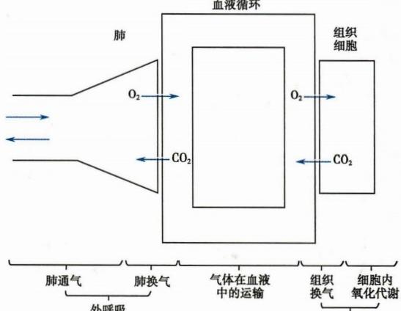

内呼吸

图5-1 呼吸全过程示意图

呼吸系统(respiratory system)的主要功能是从外界环境摄取机体新陈代谢所需要的O₂, 并向外界 排出代谢所产生的CO₂ 。 因此，呼吸是机体维持正常代谢和生命活动所必需的基本功能之一，呼吸一 旦停止，生命便将终止。呼吸系统的功能与血液循环系统的功能紧密相连，气体在肺部与外界环境之 间进行交换依赖于肺循环，而在全身器官组织与细胞进行交换则依赖于体循环。另外，呼吸系统和肾 脏共同调节机体的酸碱平衡和维持内环境的稳定。

**第一节** **肺** **通** **气**

肺通气是气体在外界大气和肺泡之间的交换过程。实现肺通气的器官包括呼吸道、肺泡、胸膜 腔、膈和胸廓等。呼吸道是气体进出肺的通道，由鼻、咽、喉、气管、支气管组成。随着呼吸道的不断分 支，气道数目增加，口径减小，总横断面积增大，管壁变薄，整个呼吸道好像一颗倒置的树，称为气管-

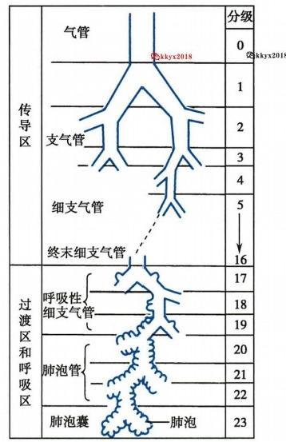

**第五章** **呼** **吸**

**148**

支气管树。从气管到肺泡囊共分支23级(图5-2)。呼吸系统

器官的功能有赖于其结构的完整性，它的主要功能是：①呼吸

道是气体流通之道，具有对吸入气体进行加温、加湿、过滤和

清洁作用，以及引起防御性呼吸反射(咳嗽反射和喷嚏反射)

等保护功能；②肺泡是肺换气的主要场所，正常成年人两肺的

肺泡总数约7亿个，肺泡之间存在肺泡相互依存(alveolar in-

terdependence)关系,即邻近的肺泡通过小孔相连，当其中

一个肺泡趋于塌陷时，周围肺泡壁的张力增加，以限制肺泡的

进一步塌陷，通过肺泡的相互依存关系增加肺泡的稳定性；

③胸膜腔是连接肺和胸廓的重要结构，胸膜腔内负压使肺在

呼吸过程中能随胸廓的张缩而张缩；④膈和胸廓中的胸壁肌

则是产生呼吸运动的动力组织。

**一、肺通气的原理**

按照物理学原理，气体总是从压力高处向压力低处流动。

所以，气体进出肺必须在肺泡气与外界大气之间存在一定的

压力差，才能实现肺通气。

**(** **一)肺通气的动力**

图5-2 气管-支气管树分级示意图

气体进出肺取决于肺通气动力和肺通气阻力的相互作

用。肺泡气与外界大气之间的压力差是实现肺通气的直接动力(direct force)。 在一定的海拔高度， 外界大气的压力是相对恒定的，因而在呼吸过程中，发生变化的只能是肺泡内气体的压力，即肺内压 (alveolar pressure或 intrapulmonary pressure)。 肺内压在呼吸过程中的变化取决于肺的扩张和缩小，但 肺自身并不具有主动张缩能力，它的张缩必须依赖于胸廓的节律性扩张和缩小，而胸廓的张缩则由呼 吸肌的收缩和舒张所引起。因此，呼吸肌的收缩和舒张所引起的节律性呼吸运动(respiratory movement)是实现肺通气的原动力(primary force)。

**1.** **呼吸运动** 呼吸肌的收缩和舒张所引起的胸廓节律性扩大和缩小称为呼吸运动(respiratory movement),包括吸气运动(inspiratory movement)和呼气运动(expiratory movement),前者引起胸廓扩 大，后者则使胸廓缩小,主要吸气肌是膈肌和肋间外肌，主要呼气肌为肋间内肌和腹肌。此外， 还有一些辅助吸气肌，如斜角肌、胸锁乳突肌等，这些肌肉只在用力呼吸时参与呼吸运动。

(1)呼吸运动的过程：平静呼吸时，吸气肌收缩，吸气运动是一个主动过程。胸廓的形状类似于 中空的圆锥体，上小下大。肋骨从上到下逐渐加长，并且由后向前下斜。肋间外肌起自上一肋骨的下 缘，斜向前下方走行，止于下一肋骨的上缘。由于脊椎的位置是固定的，胸骨则可上下移动，所以当肋 间外肌收缩时，肋骨和胸骨上举，同时肋骨下缘向外侧偏转，从而增大胸腔的前后径和左右径。膈肌 位于胸腔和腹腔之间，构成胸腔的底，静止时向上隆起，形似穹隆。收缩时，隆起的中心下移，从而增 大胸腔的上下径。吸气时，胸腔的上下径、前后径和左右径都增大，引起胸腔扩大，肺的容积随之增 大，但肺内压降低。当肺内压低于大气压时，外界气体流入肺内，这一过程称为吸气(inspiration)。平 静呼气时，呼气肌不参与运动，而是由膈肌和肋间外肌舒张所致，是一个被动过程。膈肌和肋间外肌舒 张时，肺依其自身的回缩力而回位，并牵引胸廓，使之上下径、前后径和左右径缩小，从而引起胸腔和肺的 容积减小，但肺内压升高。当肺内压高于大气压时，气体由肺内流出，这一过程称为呼气(expiration)。

用力吸气时，除吸气肌加强收缩外，辅助吸气肌也参与收缩。用力呼气时，除吸气肌舒张外，还有 呼气肌参与收缩(见下述)。

(2)呼吸运动的型式：根据参与活动的呼吸肌的主次、多少和用力程度不同，呼吸运动可呈现不 同的呼吸型式( breathing pattern)。

笔记



**第五章** **呼** **吸** **149**

1)腹式呼吸和胸式呼吸：以膈肌舒缩活动为主的呼吸运动称为腹式呼吸(abdominal breathing), 因为膈肌的舒缩可引起腹腔内器官位移，造成腹部的明显起伏。以肋间外肌舒缩活动为主的呼吸运 动称为胸式呼吸(thoracic breathing),因为肋间外肌舒缩活动可引起胸部的明显起伏。 一般情况下， 正常成年人的呼吸运动都呈腹胸混合式呼吸，其中某种型式可占优势；只有在胸部或腹部活动受限时 才出现某种单一型式的呼吸运动。如在妊娠后期的女性，腹腔巨大肿块、腹水、胃肠道胀气或腹膜炎 症等患者，因膈肌运动受限，故主要依靠肋间外肌舒缩而呈胸式呼吸。如胸腔积液、胸膜炎等患者，因 胸廓运动受限，故主要依靠膈肌舒缩而呈腹式呼吸。而在婴幼儿，因肋骨的排列基本上与脊柱垂直， 倾斜度小，肋骨运动不易扩大胸腔容量，因而主要依靠膈肌舒缩而呈腹式呼吸。

2)平静呼吸和用力呼吸：正常人安静状态下的呼吸平稳而均匀，即吸气主动而呼气被动的呼吸 型式称为平静呼吸(eupnea),呼吸频率为12～18次/分。当机体劳动或运动、呼吸道不通畅或肺通气 阻力增大时，或者当吸入气中CO₂ 含量增加或 O₂ 含量减少时，加深加快的呼吸型式称为用力呼吸 (forced breathing)。 在用力吸气时，除膈肌和肋间外肌收缩外，控制第一对肋骨和胸骨运动的胸锁乳 突肌及斜角肌参加收缩，可使胸骨柄及第一对肋骨向上向外提起，扩展胸廓上部，胸廓和肺的容积进 一步扩大，更多的气体被吸入肺内。当用力呼气时，除吸气肌舒张外，还有呼气肌参与收缩，此时呼气 运动也是一个主动过程。腹肌收缩时增加腹内压，膈肌被向上推挤，使胸腔的上下径减小；肋间内肌 其走行方向与肋间外肌相反，收缩时使肋骨和胸骨下移，肋骨还向内侧旋转，使胸腔的前后径和左右 径进一步缩小。呼气肌的参与使呼气运动增强，使胸腔和肺容积进一步缩小，肺内压升高，呼出更多 的气体。机体在缺O₂ 或 CO₂ 增多较严重的情况下，可出现呼吸困难(dyspnea),不仅表现为呼吸明显 加深，而且可出现鼻翼扇动，同时主观上有胸部困压感。

2. 肺内压 肺内压(intrapulmonary pressure)是指肺泡内气体的压力，在呼吸过程中呈周期性变 化 。吸气时，肺容积增大，肺内压随之降低，当低于大气压时，外界气体进入肺。随着肺内气体量 的增加，肺内压也逐渐升高，至吸气末，肺内压升高到与大气压相等，气流便暂停。呼气时，肺容积减 小，肺内压随之升高，当高于大气压时，气体流出肺。随着肺内气体量的减少，肺内压也逐渐降低，至 呼气末，肺内压又降到与大气压相等，气流再次暂停(图5-3)。

吸气 | 呼气

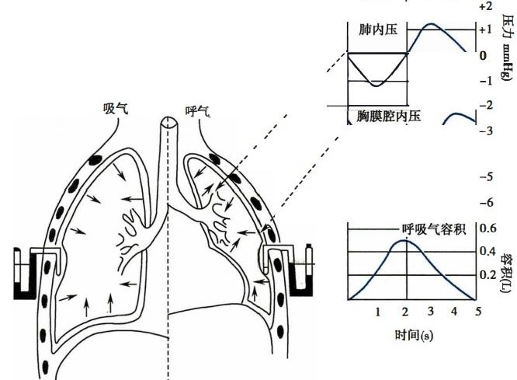

图5-3 吸气和呼气时，肺内压、胸膜腔内压及呼吸气容积的变化过程(右)和胸

膜腔内压直接测量示意图(左)



**150** **第五章** **呼** **吸**

在呼吸过程中，肺内压变化的程度与呼吸运动的缓急、深浅和呼吸道是否通畅等因素有关。平静

呼吸时，肺内压变化较小，吸气时肺内压较大气压低1～2mmHg, 呼气时较大气压高1～2mmHg。 用力

呼吸或呼吸道不够通畅时，肺内压将大幅波动，如紧闭声门并尽力进行呼吸运动，吸气时肺内压可低0 于大气压30～100mmHg, 呼气时可高于大气压60～140mmHg。

临床上对一些自然呼吸暂停患者实施人工呼吸(artificial respiration),在保持呼吸道通畅的前提 下，通过人工呼吸机或口对口人工呼吸的方法使胸廓被动地节律性扩张或缩小，建立肺内压和大气压 之间的压力差，维持肺的通气功能。

**3.** **胸膜腔内压** 胸膜腔(pleural cavity)是存在于肺表面的脏层胸膜和衬于胸廓内壁的壁层胸膜 之间的密闭的、潜在的、无气体和仅有少量浆液的腔隙。腔隙内的浆液约10μm 厚，这一薄层浆液有 两方面的作用： 一是浆液分子之间的内聚力使两层胸膜紧贴在一起，不易分开，参与胸膜腔负压的形 成(见后),因而肺可随胸廓的运动而张缩；二是这一薄层浆液在两层胸膜之间起润滑作用，可减小呼 吸运动时两层胸膜之间的摩擦。因此，胸膜腔的密闭性和两层胸膜间浆液分子的内聚力有重要的生 理意义。

胸膜腔内的压力称为胸膜腔内压(pleural pressure或 intrapleural pressure),简称胸内压，它可采用 直接法或间接法进行测量。直接法是将与检压计相连接的注射针头斜刺入胸膜腔内，直接测定 胸膜腔内压(见图5-3左),其缺点是有刺破胸膜脏层和肺的危险。间接法是让受试者吞下带有薄壁 气囊的导管至下胸段食管内，测量食管内压。因为食管位于胸腔内，且其壁薄而软，在呼吸过程中食 管内压的变化值与胸膜腔内压的变化值基本一致，故可用食管内压的变化来间接反映胸膜腔内压的 变化。

胸膜腔内压随呼吸运动而发生周期性波动。平静呼气末胸膜腔内压较大气压低3～5mmHg, 吸 气末较大气压低5～10mmHg (见图5-3右)。可见，胸膜腔内压在平静呼吸时始终低于大气压，若以大 气压为0计，则胸膜腔内压为负压，故称为胸膜腔负压或胸内负压。而在用力呼吸时，胸膜腔内压波 动将大幅增加。例如，在关闭声门用力吸气时，胸膜腔内压可降至低于大气压90mmHg; 而当关闭声 门用力呼气时，胸膜腔内压可高于大气压110mmHg。

胸膜腔负压的形成与肺和胸廓的自然容积不同有关。在人的生长发育过程中，胸廓的发育较肺 快，因此胸廓的自然容积大于肺的自然容积。由于两层胸膜紧紧贴在一起，所以从胎儿出生后第一次 呼吸开始，肺即被牵引而始终处于扩张状态。被扩张的肺所产生的回位力向内牵引胸廓，使胸廓容积 缩小。当胸廓的容积小于其自然容积时，胸廓将产生向外扩展的回位力，使胸廓的容积趋于扩大，以 回到其自然容积位置。在肺的内向回位力和胸廓的外向回位力的作用下，胸膜腔内压便降低而低于 大气压，即形成负压。婴儿期由于胸廓和肺的容积差小，故胸膜腔负压很小；随着个体的生长发育，胸 廓和肺的容积差变大，胸膜腔负压也逐渐增大。

胸膜腔负压的形成与作用于胸膜腔的两种力有关， 一是肺内压，使肺泡扩张；二是肺回缩压，使肺 泡缩小(见图5-3左，箭头所示)。胸膜腔内压就是这两种方向相反的力的代数和，即

胸膜腔内压=肺内压+(-肺回缩压) (5-1)

在吸气末或呼气末，呼吸道内气流停止，并且呼吸道与外界环境相通，因此肺内压等于大气压， 此时

胸膜腔内压=大气压+(-肺回缩压) (5-2)

若以大气压为0计，则

胸膜腔内压=-肺回缩压 (5-3)



第五章 呼 吸

151

可见，胸膜腔内压的大小主要是由肺回缩压所决定的。

胸膜腔内保持负压具有重要意义。它不仅能扩张肺，使肺能随胸廓的张缩而张缩；它还作用于胸 腔内的腔静脉和胸导管，使之扩张，有利于静脉血和淋巴液的回流。胸膜腔内保持负压的一个重要前 提是胸膜腔须保持其密闭性。临床上， 一旦密闭的胸膜腔与大气相通，空气便进入胸膜腔而形成气胸 (pneumothorax)。此时胸膜腔负压减小或消失，肺依其自身的弹性而回缩，造成肺不张，不仅影响肺通 气，也阻碍静脉血和淋巴液回流。气胸严重时，不但患侧呼吸和循环功能发生障碍，由于纵隔向健侧 移位甚至出现纵隔随呼吸左右摆动，也将累及健侧的呼吸和循环功能，此时若不紧急处理，将危及生

。

命

(二)肺通气的阻力

肺通气过程中所遇到的阻力称为肺通气阻力，可分为弹性阻力和非弹性阻力两类。前者包括肺 弹性阻力和胸廓弹性阻力；后者包括气道阻力、惯性阻力和组织的黏滞阻力。平静呼吸时，弹性阻力 约占肺通气总阻力的70%,非弹性阻力约占30%。弹性阻力在气流停止的静息状态下仍存在，属于 静态阻力；而非弹性阻力仅在气体流动时才发生，故属于动态阻力。肺通气阻力增大是临床上肺通气 障碍最常见的原因。

1. 弹性阻力和顺应性 弹性体对抗外力作用所引起的变形的力称为弹性阻力(elastic resistance, R)。 机体各种组织(包括肺和胸廓)都具有弹性，故均可认为是弹性组织。弹性阻力的大小可用顺应 性的高低来量度。

(1)顺应性：顺应性(compliance)是指弹性组织在外力作用下发生变形的难易程度。弹性组织的 顺应性大，表示其变形能力强，即在较小的外力作用下即能引起较大的变形。对空腔器官来说，顺应 性大则表示其易被扩张，即在较小的跨壁压作用下就能引起较大的腔内容积改变，故顺应性(C) 的大 小可用单位跨壁压的变化(△P)所引起的腔内容积的变化(△V)来表示，即

(5-4)

如图5-4A 所示，两个大小相同的橡皮囊，左 侧为薄壁囊，右侧为厚壁囊，在相同的跨壁压 (△P)作用下，薄壁囊的容积变化(△V₁) 大于厚 壁囊的容积变化(△V₂), 因而薄壁囊的顺应性 (△V₁/△P)大于厚壁囊的顺应性(△V₂/△P)。 由 于顺应性与弹性阻力在数值上互为倒数，所以顺 应性越大，表示弹性阻力越小；而顺应性越小，则 表示弹性阻力越大。

(2)肺的弹性阻力和肺顺应性：肺在被扩张 时产生弹性回缩力，其方向与肺扩张的方向相

|  |  |  |
| --- | --- | --- |
|  | B  肺容积 | △V △P  顺应性=△V  △P  跨肺压 |

图5-4 顺应性示意图

A.橡皮囊的顺应性，实线为扩张前，虚线

为扩张后；B. 离体猫肺静态顺应性曲线

反，因而是吸气的阻力，呼气的动力。肺弹性阻力可用肺顺应性(compliance of lung,Ci)表示，即

 (5-5)

1)肺顺应性：测定肺顺应性时， 一般采用分步吸气(或向肺内充气)或分步呼气(或从肺内抽气) 的方法，每步吸气或呼气后，在受试者屏气并保持气道通畅的情况下测定肺容积和胸膜腔内压。因为 此时呼吸道内没有气体流动，肺内压等于大气压，所以只需测定胸膜腔内压就可算出跨肺压。根据每 次测得的数据绘制成的压力-容积曲线(pressure-volume curve)就是肺的顺应性曲线。在呼吸道无气 流情况下所测得的顺应性也称肺的静态顺应性(static compliance)。图5-4B 所示为猫离体肺的静态

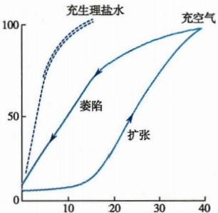

容积(最大肺扩张喻

152 第五章 呼 吸

顺应性曲线，曲线呈“S”形，表现为在较大或较小肺容积处曲线较平坦，而在中等肺容积处曲线较陡 直。曲线的斜率反映不同肺容量下的肺顺应性或肺弹性阻力的大小。斜率大，表示肺顺应性大，肺弹

性阻力小；反之亦然。正常成年人平静呼吸时，肺顺应性约为0.2L/cmH₂O,位于顺应性曲线斜率最火205 的中段部分，故平静呼吸时肺弹性阻力较小，呼吸较为省力。

2)肺总量对肺顺应性的影响：肺顺应性还受肺总量的影响。肺总量是指肺所能容纳的最大气体 量。不同个体可因身材(主要是胸腔容积)的不同而有不同的肺总量。肺总量较大者与较小者相比， 在吸入同样容积的气体后，因增量所占背景容量的比例不同，所产生的跨壁压也不同，若以上面公式 计算便可导致错误结论。在不同肺总量的个体，当吸入相同容积气体时，肺总量较大者肺的扩张程度 较小，弹性回缩力也较小，仅需较小的跨肺压变化即可，肺顺应性较大；而肺总量较小者，其扩张程度 较大，弹性回缩力也较大，需较大的跨肺压变化，故肺顺应性较小。临床上曾按上式算得男性的肺顺 应性大于同龄女性，成年人的肺顺应性大于儿童的错误结果。为了排除背景容量即肺总量的影响，将 肺顺应性除以肺总量得到比顺应性(specific compliance),即单位肺容量的顺应性。它可用以比较不 同肺总量个体的肺弹性阻力。由于平静吸气是从功能余气量(见后文)开始的，所以肺的比顺应性可 用下式计算获得

(5-6)

3)肺弹性阻力的来源：肺弹性阻力来自肺的弹性成分和肺泡表面张力(surface tension)。

肺的弹性成分包括肺自身的弹力纤维和胶原纤维等结构。当肺被扩张时，这些纤维被牵拉而倾

向于回缩。肺扩张越大，其牵拉作用越强，肺的回缩力和弹

性阻力便越大；反之则越小。

肺的表面张力源于肺泡内表面液-气界面的能使液体表

面积缩小的力 。由于液-气界面的液体分子之间的引力

压力(cmH₂O)

图5-5 肺的压力-容积曲线

向肺内首次注入空气时有明显的滞 后现象，滞后程度可以用充气(向 上箭头)与抽气(向下箭头)两条曲 线之间的最大横距表示。注入生理 盐水时气-液界面消失，滞后现象也 消失

远大于液体与气体分子之间的引力，所以液体表面有尽可能

缩小的倾向。近似于球形的肺泡内表面液层每一点上的合

力方向朝向肺泡中心，故肺泡表面张力有助于肺的回缩。如

图5-5所示，向动物离体肺注入气体比注入生理盐水所需的

跨肺压要大得多。这是因为充气时肺泡内表面存在液-气界

面及由此产生的肺泡表面张力；而充生理盐水时液-气界面

不复存在，因此没有肺泡表面张力，只有肺组织本身的弹性

成分所产生的弹性阻力起作用。因此，肺泡表面张力是肺弹

性阻力的主要来源，约占肺总弹性阻力2/3,而由肺组织本

身的弹性成分所形成的弹性阻力约占1/3。此外，由图5-5

中还可看出，向动物离体肺注入与抽出气体时的肺顺应性曲

线并不重叠，这一现象称为滞后现象(hysteresis); 而注入生

理盐水时，则滞后现象不明显，因此，滞后现象的产生主要与

肺泡表面张力有关。

根据Laplace定律，即

(5-7)

式中P 为肺泡内液-气界面的压强(N/m²), 它可引起肺泡回缩；T 为肺泡内液-气界面的表面张力系 数，即单位长度的表面张力(N/m);r 为肺泡半径(m) 。 若表面张力系数不变，则肺泡的回缩力与肺泡



第五章 呼 吸 153

半径成反比，即小肺泡的回缩力大，而大肺泡的回缩力小。正常成年人每侧肺约有3亿多个大小不等 的肺泡，其半径可相差3～4倍。若不同大小的肺泡之间彼此连通，则小肺泡内的气体将流入大肺泡 内，引起小肺泡萎陷关闭而大肺泡则过度膨胀，肺泡将失去稳定性(图5-6A)。 此外，如果表面张办过。 大，还会降低肺顺应性，增加吸气阻力；甚至会造成肺水肿(见后文)。但由于肺泡内液-气界面存在肺 表面活性物质，所以，上述情况实际不会发生(图5-6B)。

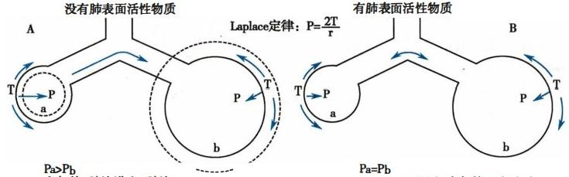**a肺泡和b肺泡间有气体双向流动**

**Pa>Pb.**

**空气从a肺泡进入b肺泡**

**a肺泡萎陷，** **b肺泡膨胀**

a肺泡和b肺泡均稳定

图5-6 肺泡表面张力和肺内压及气流方向示意图

P 为压强，T 为张力，r为肺泡的半径，箭头的方向表示气体流动的方向。 b 肺泡的半径是a肺 泡的2倍。 A:没有肺表面活性物质时，在张力相等，根据Laplace公式得到 a肺泡的压力是 b 肺泡的2倍，因此气体从a 肺泡流向b肺泡，a肺泡将变得更小，而b 肺泡将变得更大。 B:有 肺表面活性物质时，a肺泡的压力和b 肺泡的压力相等，因此气体有双向流动，使肺泡内压力 和容积保持相对稳定

肺表面活性物质(pulmonary surfactant)是由肺泡Ⅱ型上皮细胞合成和分泌的含脂质与蛋白质的 混合物 ，其中脂质成分约占90%,表面活性物质结合蛋白(surfactant-associated protein,SP)约占 10%。脂质中60%以上是二棕榈酰卵磷脂(dipalmitoyl phosphatidyl choline,DPPC)。DPPC 是双嗜性 分子， 一端是非极性疏水的脂肪酸，不溶于水，另一端是极性的，易溶于水。因此，DPPC 分子垂直排列 于肺泡内液-气界面，极性端插入液体层，非极性端朝向肺泡腔，形成一层能降低表面张力作用的 DPPC 单分子层。并且，其密度可随肺泡的张缩而改变。表面活性物质结合蛋白至少有 SP-A、SP-B、 SP-C 和 SP-D 四种，它们对维持 DPPC 的功能以及在 DPPC 的分泌、清除和再利用等过程中有重要作 用。肺表面活性物质不断更新，以保持其正常的功能。

肺表面活性物质的主要作用是降低肺泡表面张力，减小肺泡的回缩力，它可使肺泡表面张力系数 下降到(5～30)×10-³N/m, 显著低于血浆的表面张力(5×10^²N/m)。 肺表面活性物质的作用具有重 要的生理意义：①减小吸气阻力，减少吸气做功。②维持不同大小肺泡的稳定性。因为，肺表面活性 物质的密度可随肺泡半径的变小而增大，也可随肺泡半径的增大而减小。所以，在肺泡缩小(或呼气) 时，肺泡内表面的表面活性物质的密度增大，降低表面张力的作用加强，肺泡表面张力减小，因而可防止 肺泡萎陷；而在肺泡扩大(或吸气)时，表面活性物质的密度减小，肺泡表面张力增加，因而可防止肺泡过 度膨胀。③防止肺水肿。由于肺表面活性物质可降低肺泡表面张力，减小肺泡回缩力，减弱表面张力对 肺毛细血管血浆和肺组织间液的“抽吸”作用，阻止液体渗入肺泡，从而防止肺水肿的发生。

胎儿在六、七个月或更后，肺泡Ⅱ型上皮细胞才开始合成和分泌肺表面活性物质。因此，早产儿 可因肺泡Ⅱ型细胞尚未成熟，缺乏肺表面活性物质而引起肺泡极度缩小，发生肺不张，且由于肺泡表 面张力过高，吸引肺毛细血管血浆进入肺泡，在肺泡内壁形成一层“透明膜”阻碍气体交换，出现新生 儿呼吸窘迫综合征(neonatal respiratory distress syndrome,NRDS),严重时可致死亡。由于肺泡液可进 入羊水，所以可抽取羊水检查其中表面活性物质的含量和成分，以了解肺发育的成熟状态。如果检测 出肺表面活性物质含量过低时，可适当延长妊娠时间或用药物(糖皮质激素)促进其合成，以防 NRDS

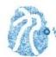

154 第五章 呼 吸

发生。出生后也可给予外源性肺表面活性物质替代。成年人患肺炎、肺血栓等疾病时，也可因肺表面 活性物质减少而发生肺不张。

总之，在肺充血、肺组织纤维化或肺表面活性物质减少时，肺的顺应性降低，弹性阻力增加，患者=as 表现为吸气困难；而在肺气肿时，肺弹性成分大量破坏，肺回缩力减小，顺应性增大，弹性阻力减小，患

者表现为呼气困难。这些情况都会导致肺通气功能降低。

(3)胸廓弹性阻力和胸廓顺应性：胸廓弹性阻力源于胸廓的弹性成分。胸廓处于自然位置时，肺 容量约为肺总量的67%(相当于平静吸气末的肺容量),此时胸廓无变形，不表现出弹性阻力。当肺 容量小于肺总量的67%(如平静呼气或深呼气)时，胸廓被牵引向内而缩小，其弹性阻力向外，是吸气 的动力，呼气的阻力；当肺容量大于肺总量的67%(如深吸气)时，胸廓被牵引向外而扩大，其弹性阻 力向内，成为吸气的阻力，呼气的动力。所以胸廓的弹性阻力既可能是吸气或呼气的阻力，也可能是 吸气或呼气的动力，应视胸廓的位置而定。这与肺的情况不同，肺弹性阻力始终是吸气的阻力。胸廓 的弹性阻力可用胸廓的顺应性(compliance of chest wall,Cm)来表示，即

(5-8)



式中跨胸壁压为胸膜腔内压与胸壁外大气压之差。正常人的胸廓顺应性是0.2L/cmH₂O。 胸廓顺应 性可因肥胖、胸廓畸形、胸膜增厚和腹腔内占位性病变等而降低，但因此而引起的肺通气障碍较少见， 所以临床意义相对较小。

(4)肺和胸廓的总弹性阻力和总顺应性：因为肺和胸廓呈串联关系，所以肺和胸廓的总弹性阻力 是两者弹性阻力之和。因为弹性阻力在数值上是顺应性的倒数，所以可用下式计算平静呼吸时肺和 胸廓的总弹性阻力，即

(5-9)

如以顺应性来表示，则平静呼吸时肺和胸廓的总顺应性(C₁) 为0.1L/cmH₂O。

2. 非弹性阻力 非弹性阻力(inelastic resistance)包括惯性阻力、黏滞阻力和气道阻力。惯性阻 力(inertial resistance)是气流在发动、变速、换向时因气流和组织的惯性所产生的阻止肺通气的力；黏 滞阻力(viscous resistance)来自呼吸时组织相对位移所发生的摩擦。平静呼吸时，呼吸频率较低、气流 速度较慢，惯性阻力和黏滞阻力都很小。气道阻力(airway resistance)是气体流经呼吸道时气体分子 之间和气体分子与气道壁之间摩擦产生的阻力，占非弹性阻力的80%～90%。下面仅讨论气道阻力。

气道阻力的大小可用维持单位时间内气体流量所需要的压力差来表示，即

(5-10)

健康人平静呼吸时，总气道阻力为1～3cmH₂O · s/L, 主要发生在鼻(约占总气道阻力的50%)、 声门(约占25%)及气管和支气管(约占15%)等部位，仅约10%的阻力发生在口径小于2mm 的细支 气管。气道阻力越小，呼吸越省力；当气道阻力增大时，则呼吸较费劲。

气道阻力受气流速度、气流形式和气道口径等因素的影响。气流速度快、气流呈湍流(如气道内 有黏液、渗出物或肿瘤、异物等造成狭窄时)、气道口径减小等都能使气道阻力增大而影响肺通气，其 中以气道口径最为重要。影响气道口径的主要因素有以下几个方面。

(1)跨壁压：是指呼吸道内外的压力差。呼吸道内压力高，则跨壁压大，气道口径被动扩大，气道 阻力变小；反之则气道阻力增大。

(2)肺实质对气道壁的牵引：小气道的弹力纤维和胶原纤维与肺泡壁的纤维彼此穿插，这些纤维



第五章 呼 吸

155

像帐篷的拉线一样对气道壁发挥牵引作用，以保持那些没有软骨支持的细支气管的通畅。

(3)自主神经系统的调节：呼吸道平滑肌受交感和副交感神经的双重支配，两者均有紧张性作 用。副交感神经使气道平滑肌收缩，口径变小，气道阻力增加；而交感神经则使之舒张，口径变太，气 道阻力减小。临床上常用拟肾上腺素类药物解除支气管痉挛，缓解呼吸困难。呼吸道平滑肌的舒缩 活动还受自主神经末梢释放的共存递质的调制，如血管活性肠肽、神经肽Y、速激肽等，它们或作用于 突触前受体，调制递质的释放，或作用于突触后受体，调制气道平滑肌对递质的反应或直接改变气道 平滑肌的活动状态。

(4)化学因素的影响：儿茶酚胺可使气道平滑肌舒张；前列腺素(prostaglandin,PG)中 ，PGF₂。可使 气道平滑肌收缩，而PGE₂ 却使之舒张；过敏反应时，由肥大细胞释放的组胺和白三烯等物质可使支气 管收缩；吸入气CO₂ 含量增加可刺激支气管和肺的C 类纤维，反射性引起支气管收缩，气道阻力增加。 气道上皮细胞还可合成和释放内皮素，使气道平滑肌收缩。哮喘患者内皮素的合成和释放增加，提示 内皮素可能参与哮喘的病理生理过程。

在上述诸因素中，前三种均随呼吸过程而发生周期性变化，使气道阻力也出现周期性改变。吸气 时，因胸膜腔负压增大而跨壁压增大，因肺的扩展而使弹性成分对小气道的牵引作用增强，以及交感 神经紧张性活动增强等，都使气道口径增大，气道阻力减小；呼气时则相反，气道口径变小，气道阻力 增大。这也是哮喘患者呼气比吸气更为困难的主要原因。

**二、肺通气功能的评价**

肺通气过程受呼吸肌的收缩活动、肺和胸廓的弹性特征以及气道阻力等多种因素的影响。呼吸 肌麻痹、肺和胸廓的扩张性变化，以及气胸等可引起肺的扩张受限，发生限制性通气不足(restrictive hypoventilation);而支气管平滑肌痉挛、气道内异物、气管和支气管等黏膜腺体分泌过多，以及气道外 肿瘤压迫引起气道口径减小或呼吸道阻塞时，则可出现阻塞性通气不足(obstructive hypoventilation)。 对患者肺通气功能的测定不仅可明确是否存在肺通气功能障碍及其障碍程度，还能鉴别肺通气功能 降低的类型。

**(一)肺容积和肺容量**

在呼吸运动中，吸入和呼出的气体容积可以用肺量计(肺功能仪)加以测量和记录。肺容积和肺 容量是评价肺通气功能的基础

1. 肺容积(pulmonary volume) 是指不同状态下肺所能容纳的气体量，随呼吸运动而变化。通

常肺容积可分为潮气量、补吸气量、补呼气量和余气量(图5-7),它们互不重叠，全部相加后等于肺总量。

(1)潮气量(tidal volume,TV):是指每次呼吸时吸入或呼出的气体量，因呼吸交替似潮水涨落而 得其名。正常成年人平静呼吸时的潮气量为400~

600ml。 运动时，潮气量增大，最大可达肺活量大

小。潮气量的大小取决于呼吸肌收缩的强度、胸和

肺的机械特性以及机体的代谢水平。

(2)补吸气量(inspiratory reserve volume,IRV):

是指平静吸气末，再尽力吸气所能吸入的气体量。正

常成年人的补吸气量为1500～2000ml。 它反映吸气

的储备量。

(3)补呼气量(expiratory reserve volume,ERV):

是指平静呼气末，再尽力呼气所能呼出的气体量。正

常成年人的补呼气量为900～1200ml。 它反映呼气的

储备量。

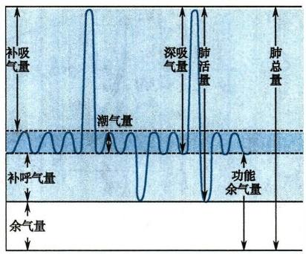图5-7 肺容积和肺容量图解

(4)余气量(residual volume,RV):是指最大呼

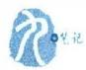156 第五章 呼 吸

肺 容 积 ( L )

气末尚存留于肺内不能再呼出的气体量。正常成年人的余气量为1000～1500ml。 余气量的存在可避 免肺泡在低肺容积条件下发生塌陷。若肺泡塌陷，则需要极大的跨肺压才能实现肺泡的再扩张。支 气管哮喘和肺气肿患者因呼气困难而使余气量增加。

**2.** **肺容量** (pulmonary capacity) 是指肺容积中两项或两项以上的联合气体量。肺容量包

括深吸气量、功能余气量、肺活量和肺总量(见图5-7)。

(1)深吸气量(inspiratory capacity,IC):是指从平静呼气末做最大吸气时所能吸入的气体量。它 是潮气量与补吸气量之和，是衡量最大通气潜力的指标之一。胸廓、胸膜、肺组织和呼吸肌等发生病 变时，均可使深吸气量减少而最大通气潜力降低。

(2)功能余气量(functional residual capacity,FRC):是指平静呼气末尚存留于肺内的气体量。它 是余气量与补呼气量之和，正常成年人约2500ml。 肺气肿患者的功能余气量增多，而肺实质病变时则 减小。功能余气量的生理意义是缓冲呼吸过程中肺泡气O₂ 分 压(PO₂) 和 CO₂ 分 压(PCO₂) 的变化幅 度。由于功能余气量的稀释作用，使得吸气时肺内PO₂ 不致突然升得太高，PCO₂ 不致降得太低；反之， 呼 气 时PO₂ 不会降得太低，PCO₂ 不会升得太高。这样，肺泡气和动脉血的PO₂ 和 PCO₂ 就不会随呼吸而 发生大幅度波动，从而有利于肺换气。

(3)肺活量、用力肺活量和用力呼气量：尽力吸气后，从肺内所能呼出的最大气体量称为肺活量 (vital capacity,VC)。 它是潮气量、补吸气量与补呼气量之和。肺活量有较大的个体差异，与身材大小、 性别、年龄、体位、呼吸肌强弱等因素有关。正常成年男性的肺活量平均约为3500ml,女性约为2500ml。 因测定方法简单，重复性好，肺活量是肺功能测定的常用指标，它反映肺一次通气的最大能力。

由于测定肺活量时不限制呼气的时间，在某些肺组织弹性降低或呼吸道狭窄的患者所测得的肺活 量仍可正常。因此，为了充分反映肺组织的弹性状态和气道通畅程度等变化，可测量用力肺活量和用力 呼气量。用力肺活量(forced vital capacity,FVC)是指一次最大吸气后，尽力尽快呼气所能呼出的最大气 体量。正常时，用力肺活量略小于在没有时间限制条件下测得的肺活量。用力呼气量(forced expiratory volume,FEV) 是指一次最大吸气后尽力尽快呼气，在一定时间内所能呼出的气体量。为排除背景肺容量

的影响，通常以第1、2、3秒末的FEV 所 占FVC 的百分数来表示。正常人的 FEV₁/FVC、FEV₂/FVC 和

FEV₃/FVC 分别约为83%、96%和99%,其中以FEV,/FVC 的应用价值最大，是临床上鉴别阻塞性肺疾病 和限制性肺疾病最常用的指标(图5-8)。在哮喘等阻塞性肺疾病患者，FEV₁ 的降低比FVC 更明显，因而 FEV;/FVC 变小，要呼出相当于FVC 的气体量往往需要较长的时间，此外还显示余气量增大；而在肺纤 维化等限制性肺疾病患者，FEV, 和 FVC 均下降，但FEV;/FVC 仍可基本正常，此外还显示余气量减少。

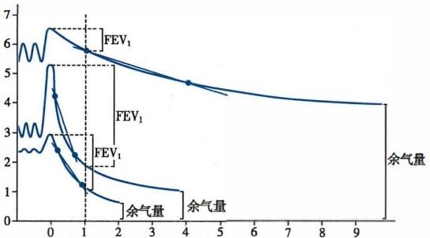

时间(s)

图5 - 8 用力肺活量(FVC) 和用力呼气量(FEV) 示意图

上、中、下线分别为阻塞性肺疾病患者、正常人和限制性肺疾病患者的 FVC 和 FEV, 曲线顶点位置降低(或补吸气幅度减小)表示 FVC 减小， FEV,为第1秒内的FEV, 曲线斜率降低表示FEV₁/FVC 减小



第五章 呼 吸 157

(4)肺总量(total lung capacity,TLC):是指肺所能容纳的最大气体量，它是肺活量与余气量之和， 其大小因性别、年龄、身材、运动量和体位改变而异，成年男性平均约为5000ml,女性约为3500ml。 在 限制性通气不足时肺总量降低。

**3.** **功能余气量的测定** 在临床肺功能测定中，通过肺量计或气流仪可以测得肺容积和肺容量中 的大部分指标，但是无法测得 RV, 所以也不能测得FRC 和TLC, 因此必须用其他方法间接测得，如氦 稀释法。氦气扩散迅速，不被吸收，易于测定。被试者经一密闭系统重复呼吸容器内的气体(含已知 浓度的氦),从氦气被肺内气体稀释的程度可以算得FRC。 一旦FRC 被确定，便能很容易地获得 RV 和TLC。

**(二)肺通气量和肺泡通气量**

**1.** **肺通气量** **(** pulmonary ventilation volume) 是指每分钟吸入或呼出的气体总量，它是潮气 量与呼吸频率的乘积。正常成年人平静呼吸时，潮气量约为500ml,呼吸频率为12～18次/分，则肺通 气量为6~9L/min。 肺通气量随性别、年龄、身材和活动量的不同而异。为便于在不同个体之间进行 比较，肺通气量应在基础条件下(见第七章)测定，并以每平方米体表面积的通气量为单位来计算。

劳动或运动时，肺通气量增大。在尽力作深、快呼吸时，每分钟所能吸入或呼出的最大气体量，称 为最大随意通气量(maximal voluntary ventilation)。 它反映单位时间内充分发挥全部通气能力所能达 到的通气量，是估计机体能进行最大运动量的生理指标之一。测定时， 一般只测量10秒或15秒的最 深最快的呼出或吸入气量，再换算成每分钟的最大通气量。正常成年人最大通气量一般可达150L, 为平静呼吸时肺通气量(6L/min)的25倍。对平静呼吸时的每分通气量与最大通气量进行比较，可了 解通气功能的储备能力，通常用通气储量百分比表示，即

(5-11)

其正常值应等于或大于93%。肺或胸廓顺应性降低、呼吸肌收缩力量减弱或气道阻力增大等因 素均可使最大随意通气量减小。

2. 肺泡通气量 每次吸入的气体，有一部分将留在鼻或口至终末细支气管之间的呼吸道内，不 参与肺泡与血液之间的气体交换，这部分传导性呼吸道的容积称为解剖无效腔(anatomical dead space)。 解剖无效腔与体重相关，约2.2ml/kg。体重为70kg的成年人，其解剖无效腔约为150ml。进 入肺泡的气体也可因血流在肺内分布不均而不能全都与血液进行气体交换，未能进行气体交换的这 部分肺泡容积称为肺泡无效腔(alveolar dead space),正常人肺泡无效腔接近于零。所以，健康人平卧 时，生理无效腔等于或接近于解剖无效腔；但在病理情况下，有些肺泡虽有通气但无血流，因未能进行 气体交换而成为肺泡无效腔(图5-9)。肺泡无效腔与解剖无效腔一起合称为生理无效腔

(physiological dead space)。

由于无效腔的存在，每次吸入的新鲜空气不能全部 到达肺泡与血液进行有效的气体交换，因而肺通气量不 能全面反映气体交换的状况。为了计算真正有效的气体 交换量，应以肺泡通气量(alveolar ventilation)为准，它是 指每分钟吸入肺泡的新鲜空气量，等于潮气量和无效腔 气量之差与呼吸频率的乘积。如果潮气量为500ml,无效 腔为150ml,则每次吸入肺泡的新鲜空气量为350ml。若 功能余气量为2500ml,则每次呼吸仅使肺泡内的气体更 新1/7左右。若潮气量减少或功能余气量增加，均可使肺 泡气体的更新率降低，不利于肺换气。此外，潮气量和呼 吸频率的变化对肺通气量和肺泡通气量有不同的影响。

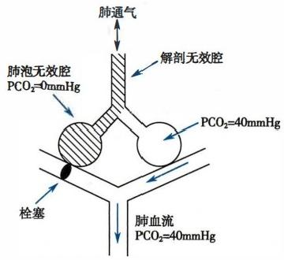

图5-9 无效腔示意图



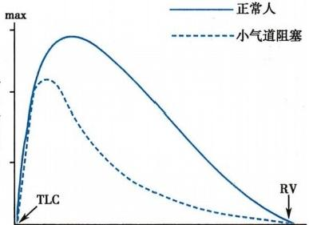

呼 气 流 速 ( L / m i n )

**158** **第** **五** **章** **呼** **吸**

在潮气量减半和呼吸频率加倍或潮气量加倍而呼吸频率减半时，肺通气量保持不变，但是肺泡通气量

却发生明显变化。由表5-1可见，对肺换气而言，在一定的呼吸频率范围内，与浅而快的呼吸相比，深

而慢的呼吸可以增加肺泡通气量，气体更新率更高，呼吸更有效，但需注意同时也会增加呼吸做功。208

**表5-1不同呼吸频率和潮气量时的肺通气量和肺泡通气量**

|  |  |  |  |
| --- | --- | --- | --- |
| **呼吸频率(次/分)** | **潮气量(毫升)** | **肺通气量(毫升/分)** | **肺泡通气量(毫升/分)** |
| 16 | 500 | **8000** | 5600 |
| 8 | 1000 | **8000** | **6800** |
| 32 | 250 | 8000 | 3200 |

临床上在某些情况下(如配合支气管镜检查 ,治疗急性呼吸衰竭等),使用一种特殊形式的人 工通气，即高频通气(high frequency ventilation,HFV)。HFV是指通气频率高于正常4倍以上，而潮气 量接近或低于解剖无效腔的通气方式。这与上述浅快呼吸不利于气体交换的观点相矛盾。高频通气 的原理尚不完全清楚，且使用价格较贵，故国际上推荐高频通气的使用指征也仅限于常规机械通气无 效或有禁忌证的呼吸衰竭患者。目前临床上已较成功地应用于新生儿的急性呼吸窘迫综合征，且发 生严重并发症的机会较小。另外，现有将高频振荡通气用于阻塞性睡眠呼吸暂停低通气综合征，也取 得了较好的疗效。

**(三)最大呼气流速-容积曲线**

直径2mm 以下的小气道，其管壁薄，炎症易波及其全层和周围组织；其管腔小，因分泌物或渗出 物的增多而易被阻塞；且缺乏软骨的支撑，主要依赖肺组织的弹性纤维牵拉而维持其开放状态；其总 横截面积大，气道阻力小，仅约占总气道阻力的10%,因而常规肺功能检查不易发现小气道病变。由 于小气道阻力受肺组织弹性和小气道病变双重影响，所以当小气道阻力增高时，只有排除肺组织弹性

减退才能认为是小气道本身病变所致。

让受试者尽力吸气后，尽力尽快呼气至余气量，

肺容积(L)

图5-10 最大呼气流速-容积 (MEFV) 曲线 TLC:肺总量；RV: 余气量

同步记录呼出的气量和流速，即可绘制成最大呼气流

速随肺容积变化而变化的关系曲线，即最大呼气流

速-容积(maximum expiratory flow volume,MEFV)曲

线，肺容积变化常用肺容积所占肺活量的百分比(%

肺活量)表示。 MEFV 曲线的升支较陡，在肺容积较

大时，呼气流速随呼气肌用力程度(力度)的增加而

加大，曲线很快达到峰值。 MEFV 曲线的降支较平

坦，表示呼气过程中不同肺容积时的最大呼气流速。

在小气道阻力增高时，在某一给定的肺容积，其最大

呼气流速降低，且MEFV 曲线降支下移(图5-10),因

此可用于诊断气道堵塞的情况。 MEFV 曲线降支下

移的原因与气道的动态挤压有关 

**(四)气道反应性测定**

气道反应性测定又称支气管激发试验(bronchial provocation test,BPT),是用以测试支气管对吸入刺 激性物质产生收缩反应程度的一种试验。临床采用标准的雾化器雾化吸入一定量的激发剂(如组胺和 乙酰胆碱),比较吸入前后的肺通气功能指标，如1秒用力呼气量(FEV₁)、 呼吸阻力等的变化来衡量气道 对刺激的反应程度。测定方法最常用的结果表达是PC20。P 表示“激发的”(provoking);C 表示激发剂 的“浓度”(concentration);20表示通气功能指标下降20%。所以，PC20-FEV₁ 即引起FEV₁ 下降20%的激 发剂浓度。

通常情况下，正常人气道对微量的物理、化学、过敏原或运动的刺激并不引发平滑肌收缩或仅发



第五章 呼 吸 159

生微弱收缩反应，而在同样刺激下，某些患者(如哮喘)则可因气道炎症处于过度反应状态，表现出敏 感而过强的支气管平滑肌收缩反应，引起气道缩窄和气道阻力增加。因此，气道高反应性测定是一种

非常有价值的测定方法，不仅用于哮喘的诊断，而且通过动态检测可作为哮喘治疗过程中的一项指 标，还可作为判断预后的一项指标。但是需注意，患者检查前不能停药，其次检查前FEV₁ 很低时不能 进行检查。

(五)呼吸功

呼吸功(work of breathing)是指呼吸肌在呼吸运动中克服通气阻力而实现肺通气所做的功。通常 以跨壁压(单位是cmH₂O) 变化乘以肺容积(潮气量或每分肺通气量，单位是L) 变化来计算，单位是 焦耳(J), 按1J=10.2L ·cmH₂O 进行换算。正常人平静呼吸时，呼吸功主要用于吸气运动， 一次呼吸 所做的功很小，仅约0.25J,其耗能仅占全身总耗能的3%～5%。当呼吸加深，潮气量增大时，呼吸做 功量将增加。在病理情况下，弹性阻力或非弹性阻力增大时，呼吸功也增大。在剧烈运动时，呼吸耗 能可升高25～50倍，但由于全身总耗能也增大数十倍，所以呼吸耗能仍只占总耗能的很小一部分。

第二节 肺换气和组织换气

肺通气使肺泡气不断更新，以保持肺泡气PO₂ 和PCO₂ 的相对稳定，这是气体交换得以顺利进行的 前提。气体交换包括肺换气和组织换气，在这两处换气的原理一样。

一 、气体交换的基本原理

(一)气体的扩散

气体分子不停地进行无定向的运动，当不同区域存在气压差时，气体分子将从气压高处向气压低 处发生净转移，这一过程称为气体的扩散(diffusion)。混合气体中各种气体都按其各自的分压差由分 压高处向分压低处扩散，直到取得动态平衡。肺换气和组织换气均以扩散方式进行。单位时间内气 体扩散的容积称为气体扩散速率(diffusion rate,D)。根据 Fick 弥散定律，气体在通过薄层组织时，扩 散速率与组织两侧的气体分压差(△P)、温度(T) 、扩散面积(A) 和气体分子溶解度(S) 成正比，而与 扩散距离(d) 和气体分子量(MW) 的平方根成反比。气体扩散速率与各影响因素的关系如下式所 示，即

(5-12)

1. 气体的分压差 气体的分压(partial pressure)是指混合气体中各气体组分所产生的压力。在 温度恒定时，某种气体的分压等于混合气体的总压力乘以该气体在混合气体中所占容积百分比。例 如空气是混合气体，总压力为760mmHg, 其中O₂ 的容积百分比约为21%,则O₂ 分压(PO₂) 为760× 21%,即159mmHg; 其中 CO₂ 的容积百分比约为0.04%,则CO₂ 分 压(PCO₂) 为760×0.04%,即 0.3mmHg。气体的分压差(△P) 是指两个区域之间某气体分压的差值，它是气体扩散的动力和决定气 体扩散方向的关键因素。

2. 气体的分子量和溶解度 根据 Graham定律，在相同条件下，气体分子的相对扩散速率与气体 分子量(molecular weight,MW) 的平方根成反比，因此分子量小的气体扩散速率较快。如果扩散发生 于气相和液相之间，扩散速率还与气体在溶液中的溶解度成正比。溶解度(solubility,S)是单位分压 下溶解于单位容积溶液中的气体量。 一般以1个大气压下、38℃时、100ml 液体中溶解的气体毫升数 来表示。气体分子的溶解度与分子量的平方根之比(SU/MW) 称为扩散系数(diffusion coefficient),它 取决于气体分子本身的特性。 CO₂的扩散系数约为 O₂ 的20倍，主要是因为 CO₂在血浆中的溶解度 (51.5)约为O₂ 的(2.14)24倍，虽然CO₂的分子量(44)略大于O₂的分子量(32)。

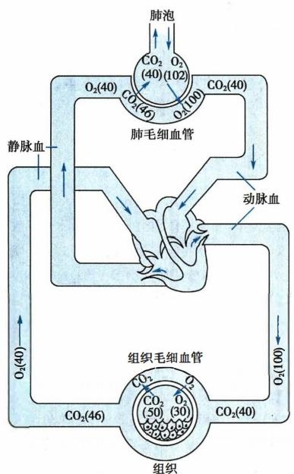

**160** **第五章** **呼** **吸**

3. 温度 在正常人体，体温相对恒定，温度因素可忽略不计。

4. 扩散面积和距离 扩散面积越大，所扩散的分子总数也越大；分子扩散的距离越大，扩散需要

的时间越长(见下文)。

**(二)呼吸气体和人体不同部位气体的分压**

1. 呼吸气和肺泡气的成分和分压 人体吸入的气体是空气。空气成分中具有生理意义的是O₂ 和CO₂ 。 空气中各气体的容积百分比一般不因地域不同而异，但分压可因总大气压的变动而改变。 高原大气压较低，各气体的分压也较低。吸入的空气在呼吸道内被水蒸气饱和，所以呼吸道内吸入气 的成分已不同于大气，各种气体成分的分压也发生相应的改变。呼出气是无效腔内的吸入气和部分 肺泡气的混合气体。

2. 血液气体和组织气体的分压 液体中的

**表5-2人体血液和组织中气体的分压(mmHg)**

气体分压也称气体的张力(tension)。人体血液和

|  |
| --- |
| **动脉血** **混合静脉血** **组织** |

|  |  |  |  |
| --- | --- | --- | --- |
| PO₂ | 97～100 | 40 | 30 |

|  |  |  |  |
| --- | --- | --- | --- |
| PCO₂ | 40 | 46 | 50 |

组织中的 PO₂ 和 PCO₂ 见表5-2。不同组织中的

PO₂ 和PCO₂ 不同，在同一组织，它们还受组织活动

水平的影响，表中值仅是安静状态下的大致数值。

**二、肺换气**

( 一)肺换气过程

如图5-11所示，混合静脉血流经肺毛细血管时，血液 PO₂ 为40mmHg, 比肺泡气102mmHg 的 PO₂ 低，O₂ 就在分压差的作用下由肺泡气向血液净扩散，使血液 PO₂ 逐渐上升，最后接近肺泡气的PO₂ ; 混 合静脉血PCO₂ 为46mmHg, 肺泡气 PCO₂ 为40mmHg, 所以，CO₂ 便向相反的方向净扩散，即从血液向肺 泡扩散。 O₂ 和 CO₂ 在血液和肺泡之间的扩散都极为迅速，不到0.3秒即可达到平衡。通常，血液流经

肺毛细血管的时间约0.7秒，所以当血液流经肺毛细 血管全长约1/3时，肺换气过程已基本完成。可见，肺 换气有很大的储备能力。

正常安静状态下，经过肺换气过程，肺毛细血管血 液的 O₂ 含量由每100ml 血液15ml 升至20ml,CO₂ 含量 则由每100ml 血液52ml 降至48ml。 若按心输出量为 5L/min 计，则流经肺毛细血管的血流每分钟可自肺泡 摄取O₂250ml, 并释出CO₂200ml。 正常情况下，体循 环动脉血PO₂ 稍低于肺静脉血，主要是因为混入了来自 支气管静脉的少量静脉血。

(二)影响肺换气的因素

前已述及，气体分压差、扩散面积、扩散距离、温度 和扩散系数等因素均可影响气体的扩散速率。这里进 一步讨论扩散距离、扩散面积以及通气/血流比值对肺 换气的影响。

1. 呼吸膜的厚度 肺泡与血液进行气体交换须 通过呼吸膜(respiratory membr ane),即肺泡-毛细血管 膜。呼吸膜又称气-血屏障，由六层结构组成(图5- 12):含肺表面活性物质的液体层、肺泡上皮细胞层、上 皮基底膜层、上皮基底膜和毛细血管基膜之间的间隙

图5-11 肺换气和组织换气示意图[图中 (间质层)、毛细血管基膜层及毛细血管内皮细胞层。

数字为气体分压 (mmHg)] 呼吸膜的总厚度<1 μm,最薄处只有0.2 μm, 气体易于

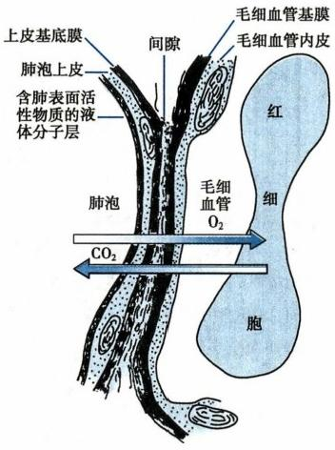

图5-12 呼吸膜结构示意图

第五章 呼 吸 161

扩散通过。气体扩散速率与呼吸膜厚度(扩散距离)成反 比，呼吸膜越厚，扩散需要的时间就越长，单位时间内交换 的气体量就越少。人体呼吸膜不仅薄而且整个肺的呼吸 膜面积很大(见下文),而肺毛细血管总血量只有60~ 140ml,因而血液层很薄，非常有利于气体交换。肺毛细血管 直径平均约5 μm,红细胞需要挤过肺毛细血管。因此，红细 胞膜通常能接触到毛细血管壁，所以O₂ 、CO₂ 不必经过大量 的血浆层就可到达红细胞或进入肺泡，扩散距离短，交换速 度快。任何使呼吸膜增厚或扩散距离增加的疾病(如肺纤 维化、肺水肿等)都会降低气体扩散速率，减少扩散量；在运 动时，由于血流加速，缩短了气体在肺部的交换时间，这时 呼吸膜的厚度或扩散距离的改变对肺换气的影响就更显 突出。

2. 呼吸膜的面积 气体扩散速率与扩散面积成正 比。正常成年人两肺的总扩散面积约70m²。 在安静状态 下，用于气体扩散的呼吸膜面积约40m²,因此有相当大的 储备面积。劳动或运动时，因肺毛细血管开放数量和开放

程度的增加，有效扩散面积也大大增加。肺不张、肺实变、肺气肿、肺叶切除或肺毛细血管关闭和阻塞 等，均可使呼吸膜扩散面积减小而影响肺换气。

3. 通气/血流比值 (ventilation/perfusion ratio) 是指每分钟肺泡通气量(VA) 和每分钟肺血流 量(Q) 的比值(V./Q)。 正常成年人安静时， V/Q 约为4.2/5=0.84,意味着两者比例适宜，气体交换 率高。如果该比值增大意味着通气过度或血流相对不足，部分肺泡气体未能与血液气体充分交换，致使 肺泡无效腔增大。反之，该比值减小则意味着通气不足或血流相对过多，部分血液流经通气不良的肺 泡，混合静脉血中的气体不能得到充分更新，犹如发生了功能性动-静脉短路军。因此，无论该比值增 大或减小，都表明两者匹配不佳，气体交换的效率均会降低，导致机体缺O₂ 或CO₂ 潴留，尤其是缺O₂ 。 当 v./Q 异常时，主要表现为缺O₂ 的原因在于：①动、静脉血液之间PO₂ 差远大于PCO₂ 差，所以当发生动- 静脉短路时，动脉血PO₂ 下降的程度大于PCO₂ 升高的程度；②CO₂ 的扩散系数约为 O₂ 的20倍，所以CO₂ 扩散比O₂ 快，不易潴留；③动脉血PO₂ 下降和PCO₂ 升高时，可刺激呼吸，增加肺泡通气量，有助于CO₂ 的

排出，却几乎无助于O₂ 的摄取，这是由O₂ 解离曲线和 CO₂ 解离曲线的特点所决定的(见本章第三节)。在肺 气肿患者，由于许多细支气管阻塞和肺泡壁的破坏， v₁/Q 增大或减小的情况都可能发生，致使肺换气效率 受到极大影响，因此，V₄/Q 可作为衡量肺换气功能的 指标。

健康成年人安静时的 V./Q 为0.84是指全肺的平 均水平，但肺泡通气量和肺毛细血管血流量在肺内的分 布是不均匀的，因此各个局部的 v./Q 并不相同。如人 取直立位时，由于重力作用，从肺底部到肺尖部，肺泡通 气量和肺毛细血管血流量都逐渐减少，但血流量的减少 更为显著，所以肺尖部的v₁/Q 较大，可高达3.3,而肺 底部的 v/Q 较小，可低至0.63(图5-13)。虽然正常 情况下存在肺泡通气和血流的不均匀分布，但从总体上 来说，由于呼吸膜面积远超过肺换气的实际需要，所以

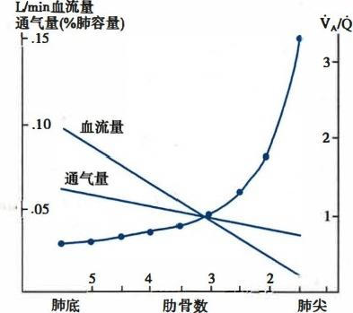

图5-13 正常人直立时肺通气和血流 量的分布

v./Q: 通气/血流比值





162 第五章 呼 吸

并不明显影响O₂ 的摄取和CO₂ 的排出。

(三)肺扩散容量

气体在单位分压差(1mmHg) 的作用下，每分钟通过呼吸膜扩散的气体毫升数称为肺扩散容量，2018 (diffusing capacity of lung,D₁),即

(5-13)



式中V 代表每分钟通过呼吸膜扩散的气体量(ml/min),P, 代表肺泡气中某种气体的平均分压， P。 代表肺毛细血管血液内该气体的平均分压。肺扩散容量是衡量呼吸气体通过呼吸膜能力的一种指 标。正常成年人安静时，O₂的 D₂平均约为20ml/(min ·mmHg),CO₂ 的D₁ 约为O₂的20倍。运动时D₁ 增大，这是因为参与肺换气的呼吸膜面积和肺毛细血管血流量增加，以及通气与血流的不均匀分布得 到改善所致。肺部疾病时，D₁ 可因有效扩散面积减小或扩散距离增加而减小。

三 、组织换气

组织换气是体循环毛细血管中的血液与组织细胞之间的气体交换。其发生的机制和影响因 素与肺换气相似，不同的是气体的交换发生于液相介质(血液、组织液、细胞内液)之间，且扩散膜 两侧O₂ 和 CO₂ 的分压差随细胞内氧化代谢的强度和组织血流量的多寡而改变。如果血流量不变， 代谢增强，则组织液中的PO₂降低，PCO₂升高；如果代谢率不变，血流量增多，则组织液中的PO₂升 高，PCO₂ 降低。

在组织中，由于细胞的有氧代谢，O₂ 被利用，并产生CO₂,所以PO₂ 可低至30mmHg 以下，而PCO₂ 可高达50mmHg 以上。动脉血液流经组织毛细血管时，0₂便顺分压差从血液向组织液和细胞扩散， CO₂ 则由组织液和细胞向血液扩散(见图5-11),动脉血因失去O₂和得到CO₂而变成静脉血。

第三节 气体在血液中的运输

血液是运输O₂和CO₂的媒介。经肺换气摄取的O₂通过血液循环运输到机体各器官和组织，供细 胞利用；细胞代谢产生的CO₂ 经组织换气进入血液循环，运输到肺排出体外。

O₂和CO₂ 均以物理溶解和化学结合两种形式进行运输。根据Henry 定律，气体在溶液中溶解的 量与其分压和溶解度成正比，与温度成反比。温度为38℃时，1个大气压下，O₂和CO₂在100ml血液中 溶解的量分别为2.36ml和48ml。按此计算，动脉血PO₂ 为100mmHg, 每100ml血液含溶解的O₂ 0.31ml;静脉血PCO₂为46mmHg,每100ml血液含溶解的CO₂2.91ml。安静时，正常成年人心输出量 约5L/min, 因此，物理溶解于动脉血液中的O₂流量仅约15ml/min,物理溶解于静脉血液中的CO₂流量 约为145ml/min。然而，即使在安静状态下，机体耗O₂量约250ml/min,CO₂生成量约200ml/min;运动 时机体的耗O₂量和CO₂ 生成量将成倍增加。显然，单靠物理溶解的形式来运输O₂和CO₂远不能适应 机体的代谢需要。实际上，机体在进化过程中形成了非常有效的 O₂和 CO₂的化学结合运输形式。由 表5-3可见，血液中的O₂和CO₂ 主要以化学结合形式存在，而物理溶解形式所占比例极小；化学结合 可使血液对O₂的运输量增加65～140倍，对CO₂的运输量增加近20倍。

**表5-3血液中O₂和CO₂** **的含量(ml/100ml血液)**

|  |  |  |  |
| --- | --- | --- | --- |
|  | **动脉血** | **混合静脉血** |  |
| **物理溶解** | **化学结合** **合计** | **物理溶解** **化学结合** | **合计** |

O₂ 0.31 20.0 20.31 0.11 15.2 15.31

|  |
| --- |
| CO₂ 2.53 46.4 48.93 2.91 50.0 52.91 |



第五章 呼 吸 163

虽然血液中以物理溶解形式存在的O₂和CO₂很少，但很重要，起着“桥梁”作用。在肺换气或 组织换气时，进入血液的O₂或 CO₂都是先溶解在血浆中，提高其分压，再发生化学结合；O₂或CO₂

从血液释放时，也是溶解的先逸出，降低各自的分压，然后化学结合的 O₂ 或CO₂ 再解离出来。,溶解 到血浆中。物理溶解和化学结合两者之间处于动态平衡。下面主要讨论O₂和 CO₂的化学结合形 式的运输。

一 、氧的运输

血液中所含的O₂ 仅约1.5%以物理溶解的形式运输，其余98.5%则以化学结合的形式运输。红 细胞内血红蛋白( hemog bin,Hb) 的分子结构特征使之成为有效的运输O₂的载体，也参与CO₂ 的 运输。

( 一 ) Hb 的分子结构

Hb 分子由1个珠蛋白和4个血红素组成同，每个血红素基团中心为一个二价铁(Fe²),Fe²*可 与O₂结合，使Hb 成为氧合血红蛋白(oxyhemogl din,HbO₂),没有结合O₂ 的Hb 称为去氧血红蛋白 (deoxyhemogl bin,通常简写为Hb,因此Hb 既可以是血红蛋白的一般称谓，也可以是指去氧血红蛋白 Hb)。 每个珠蛋白有4条多肽链，每条多肽链与1个血红素相连接构成Hb 的单体或亚单位。 Hb 的 4 个单体之间和亚单位内部由盐键连接。 Hb 与O₂ 的结合或解离将影响盐键的形成或断裂，使Hb 发生 变构效应，并使之与 O₂的亲和力也随之而变，这是Hb 氧解离曲线呈S 形和波尔效应的基础(见下 文)。

( 二 ) Hb 与O₂ 结合的特征

1.结合反应迅速而可逆 Hb 与 O₂ 的结合反应快，不到0.01秒，可逆，解离也很快。结合和解离 不需酶的催化，但可受PO₂的影响。当血液流经PO₂高的肺部时，Hb与 O₂结合，形成HbO₂ ;当血液流 经PO₂低的组织时，HbO₂迅速解离，释出O₂, 成为Hb,可用下式表示

(5-14)

2. 结合反应是氧合而非氧化 Fe²*与O₂ 结合不伴有铁离子价的改变，即Fe²*与O₂ 结合后仍是二 价铁，因此，此结合反应是氧合(oxygenation),而不是氧化(oxidation),结合O₂ 的 Hb 称为氧合Hb,而 不是氧化Hb; 未结合O₂的 Hb 相应称为去氧Hb, 而不是还原Hb。

3.Hb 结合O₂ 的量1分子Hb 可结合4分子O₂, 成年人Hb 的分子量为64458,因此在100% O₂饱和状态下，1g Hb可结合的最大O₂量为1.39ml。由于正常时红细胞含有少量不能结合O₂的高铁 Hb,所以1g Hb 实际结合的O₂量低于1.39ml,通常按1.34ml计算。评价Hb 结合O₂的量包括Hb 氧 容量、Hb氧含量和Hb氧饱和度。

(1)Hb 氧容量(oxygen capacity of Hb):是指在100ml血液中，Hb 所能结合的最大O₂ 量。若以健 康成年人的血液中Hb 浓度为15g/100ml为计，则Hb 的氧容量为1.34×15=20.1ml/100ml(血液)。

(2)Hb 氧含量(oxygen content of Hb):是指在100ml血液中，Hb 实际结合的O₂量。当动脉血PO₂ 为 100mmHg 时，Hb 氧含量为19.4ml/100ml,而当静脉血PO₂ 为40mmHg 时，Hb 氧含量约为14.4ml/100ml。

(3)Hb 氧饱和度(oxygen saturation of Hb):是指Hb 氧含量与Hb 氧容量的百分比。如果PO₂ 达 150mmHg,动脉血的 Hb 氧含量也可达20.1ml/100ml,与Hb 氧容量相等，则Hb 氧饱和度是100%,也 称氧饱和；如果静脉血的Hb 氧含量是15ml,则 Hb 氧饱和度约为75%。

通常情况下，血浆中溶解的O₂极少，可忽略不计，因此，Hb 氧容量、Hb氧含量和Hb 氧饱和度可 分别视为血氧容量(oxygen capacity of blood)、血氧含量(oxygen content of blood)和血氧饱和度(oxygen saturation of blood)。HbO₂呈鲜红色，Hb呈紫蓝色。当血液中Hb 含量达5g/100ml(血液)以上时，皮



Hb氧饱和度(%)

O₃含量(ml/100ml)

164 第五章 呼 吸

肤、黏膜呈暗紫色，这种现象称为发绀(cyanosis)。 出现发绀常表示机体缺氧，但也有例外。例如，红 细胞增多时(如高原性红细胞增多症),Hb 含量可达5g/100ml(血液)以上，机体可出现发绀但并不一

定缺氧；相反，严重贫血或CO 中毒时，机体有缺氧但并不出现发绀。 的kkyx2018

**4.** **氧解离曲线呈S** **形** 氧解离曲线(见下述)呈S 形(sigmoid shape)与Hb 的变构效应有关。 Hb 有两种构象：Hb 为紧密型(tense form,T型),HbO₂ 为疏松型(relaxed form,R型),两者可相互转换。当 Hb 与O₂ 结合时，盐键逐步断裂，其分子构象逐渐由T 型变为 R 型，对O₂ 的亲和力逐渐增加；反之，当 HbO₂ 释放O₂ 时，Hb 分子逐渐由R 型变为T 型，对O₂ 的亲和力逐渐降低。 R 型 Hb 对 O₂ 的亲和力为T 型的500倍。无论在结合O₂ 还是释放O₂ 的过程中，Hb 的4个亚单位彼此之间有协同效应，即1个亚 单位与O₂ 结合后，由于变构效应，其他亚单位更易与O₂ 结合；反之，当 HbO₂ 的1个亚单位释出O₂ 后， 其他亚单位更易释放O₂ 。因此，氧解离曲线呈S 形 。

**(三)氧解离曲线**

氧解离曲线(oxygen dissociation curve)是表示血液PO₂ 与Hb 氧饱和度关系的曲线(图5-14),也称 为氧合血红蛋白解离曲线(oxyhemoglobin dissociation curve)。该曲线既表示在不同PO₂ 下 O₂ 与 Hb 的 解离情况，也反映在不同PO₂ 时 O₂ 与Hb 的结合情况。根据氧解离曲线的S 形变化趋势和功能意义，

可人为将曲线分为三段。

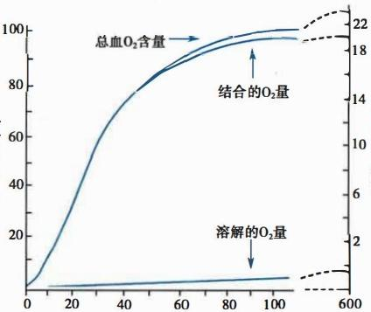

PO₂(mmHg)

图5- 14 氧解离曲线

测定条件：血液 pH 7.4,PCO₂ 为40mmHg,温度为 37℃,Hb浓度为15g/100ml

1. 氧解离曲线的上段 相当于血液 PO₂在60～100mmHg 之间时的Hb 氧饱和度 (见图5-14右段),其特点是曲线较平坦，表 明在此范围内PO₂ 对 Hb 氧饱和度或血氧含 量影响不大。例如，PO₂ 为100mmHg (相当 于动脉血PO₂) 时，Hb 氧饱和度为97.4%, 血氧含量约为19.4ml/100ml(血液)。如果 将吸入气的PO₂ 提高到150mmHg, 即提高了 50%,而Hb 氧饱和度最多为100%,只增加 了2.6%,物理溶解的 O₂ 量也只增加大约 0.5ml/100ml(血液),此时血氧含量约为 20.0ml/100ml(血液),增加不到1ml。 这就 是为何 V₄/Q 不匹配时肺泡通气量的增加 几乎无助于O₂ 的摄取的道理。反之，当PO₂ 从100mmHg 下降到60mmHg 时，Hb 氧饱和 度为90%,血氧含量下降并不多。因此，即

使在高原、高空或在某些肺通气或肺换气功能障碍性疾病患者，吸入气PO₂ 有所下降，只要动脉血PO₂ 不低于60mmHg,Hb 氧饱和度仍能维持在90%以上，血液仍可携带足够量的O₂, 不致引起明显的低氧 血症。

**2.** **氧解离曲线的中段** 相当于血液 PO₂在40～60mmHg 之间时的 Hb 氧饱和度(见图5-14中 段),其特点是曲线较陡。如上述，动脉血PO₂ 为100mmHg 时，Hb 氧饱和度为97.4%,血氧含量约为 19.4ml/100ml。 当 PO₂ 为40mmHg (混合静脉血)时，Hb 氧饱和度约为75%,血氧含量约为14.4ml/ 100ml,即每100ml血液流经组织时释放5ml O₂。因此，这段曲线可以反映安静状态下血液对组织的 供O₂ 情况。

**3.** **氧解离曲线的下段** 相当于血液 PO₂ 在15～40mmHg 之间时的 Hb 氧饱和度(见图5-14左 段),其特点是曲线最为陡直，表明血液PO₂ 发生较小变化即可导致Hb 氧饱和度的明显改变。在组织 活动增强(如运动)时，组织中的PO₂ 可降至15mmHg,HbO₂ 进一步解离，释放出更多的O₂,Hb 氧饱和 度也降至更低水平，血氧含量仅约4.4ml/100ml。 这样，每100ml血液能供给组织15ml O₂(包括曲线

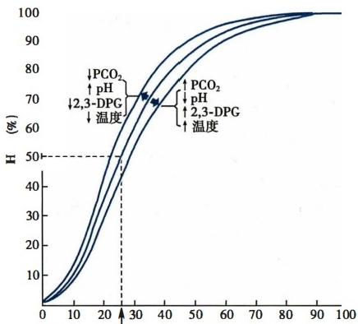

第五章 呼 吸 165

中段部分的释O₂ 在内)。因此，这段曲线可以反映血液供O₂ 的储备能力。

**(四)影响氧解离曲线的因素**

O₂ 的运输障碍可导致机体缺氧。许多因素均可影响O₂ 的运输，即影响Hb 与 O₂ 的结合或解离。 氧解离曲线的位置发生偏移则意味着Hb 对 O₂ 的亲和力发生了变化。通常用Pso来表示Hb 对 O₂ 的亲 和力。Ps。是使Hb 氧饱和度达50%时的PO₂, 正常约为26.5mmHg (图5- 15)。 Ps 增大时氧解离曲线 右移，表示Hb 对 O₂ 的亲和力降低，需要更高的PO₂ 才能使Hb 氧饱和度达到50%;Pg。降低时氧解离曲 线左移，表示Hb 对 O₂ 的亲和力增加，Hb 氧饱和度达50%所需要的PO₂ 降低。 pH、PCO₂、温度、有机磷 化合物、CO、Hb 的质和量等因素均可影响血液对O₂ 的运输。

1. 血液pH 和 PCO₂ 的影响 血 液 pH 降

Pso

PO₂(mmHg)

图5-15 影响氧解离曲线的主要因素

低或PCO₂ 升高时，Hb 对 O₂ 的亲和力降低，P₀ 增

大，曲线右移；而pH 升高或PCO₂ 降低时，则 Hb

对 O₂ 的亲和力增加，Ps。降低，曲线左移(见图5-

15)。血液酸度和 PCO₂ 对 Hb 与 O₂ 的亲和力的

这种影响称为波尔效应(Bohr effect)。 波尔效

应主要与pH 改变时Hb 的构象发生变化有关。

酸度增加时，H* 与 Hb 多肽链某些氨基酸残基结

合，促进盐键形成，使 Hb 分子向T 型转变，对O₂

的亲和力降低；而酸度降低时，则促使盐键断裂

并释放出 H*, 使 Hb 向 R 型转变，对O₂ 的亲和力

增加。当PCO₂ 发生改变时，可通过 pH 的改变

产生间接效应；同时，CO₂ 可与 Hb 结合而直接降

低 Hb 与 O₂ 的亲和力，不过这种作用很小。

波尔效应具有重要的生理意义，它既可促

进肺毛细血管血液摄取 O₂, 又有利于组织毛细

血管血液释放O₂ 。 当血液流经肺部时，CO₂ 从血液向肺泡净扩散，血液 PCO₂ 随之下降，H* 浓度也降 低，两者均使 Hb 对O₂ 的亲和力增大，曲线左移，促进对O₂ 的结合，使血氧含量增加。当血液流经组织 时 ，CO₂ 从组织向血液净扩散，血液PCO₂ 和 H*浓度随之升高，Hb 对 O₂ 的亲和力降低，曲线右移，促进 HbO₂ 解离，从而为组织提供O₂。

**2.** **温度的影响** 温度升高时，Hb 对 O₂ 的亲和力降低，Ps₀增大，氧解离曲线右移，促进O₂ 的释放； 而温度降低时，曲线左移，不利于O₂ 的释放而有利于结合(见图5-15)。温度对氧解离曲线的影响可 能与H* 的活度变化有关。温度升高时，H* 的活度增加，可降低 Hb 对 O₂ 的亲和力；反之，则增加其亲 和力。临床上进行低温麻醉手术是因为低温有利于降低组织的耗氧量。但应注意温度下降可增加 Hb 对 O₂ 的亲和力，此时可因 HbO₂ 对O₂ 的释放减少而导致组织缺氧，而血液却因氧含量较高而呈红 色，因此容易疏忽组织缺氧的情况。

**3.** **红细胞内2,3-二磷酸甘油酸(2,**3- diphosphoglycerate,2,3-DPG ) 红细胞内含有丰

富的有机磷化合物，如2,3-DPG、ATP 等，其中2,3-DPG 在调节Hb 与 O₂ 的亲和力中具有重要作用。 2,3-DPG 浓度升高时，Hb 对 O₂ 的亲和力降低，Pso增大，氧解离曲线右移；反之，曲线左移(见图5-15)。 这种作用可能是由于2,3-DPG 与 Hb 的β链形成盐键，促使Hb 向 T 型转变；也可能是2,3-DPG 提高 了细胞内H* 浓度，进而通过波尔效应降低Hb 对 O₂ 的亲和力。

2,3-DPG 是红细胞无氧糖酵解的产物。在慢性缺氧、贫血、高山低氧等情况下，糖酵解加强，红细 胞内2,3-DPG 增加，氧解离曲线右移，有利于HbO₂ 释放较多的O₂, 改善组织的缺氧状态；但此时红细 胞内过多的2,3-DPG 也会降低Hb 在肺部对O₂ 的结合。

在血库中用抗凝剂枸橼酸-葡萄糖液保存3周以上的血液，因糖酵解停止，红细胞内2,3-DPG 浓度降



Hb氧一氧化碳饱和度(%)

166 第五章 呼 吸

低，使Hb 与 O₂ 的亲和力增加，O₂ 不容易解离而影响对组织供氧。因此，临床上在给患者输入大量经过长 时间储存的血液时，医护人员应知晓这种血液对组织供O₂ 较少。如果用枸椽酸盐-磷酸盐-葡萄糖液作抗 凝剂，虽然这种影响要小些，但也不能长期储存，长期储存的血液红细胞运输O₂ 的能力较差。

4. 一氧化碳的影响一氧化碳(carbon monoxide,CO)是一种无色、无昧、无刺激的气体。大量吸入 后，CO 可与Hb 结合形成一氧化碳血红蛋白(HbCO), 占据Hb 分子中O₂ 的结合位点，严重影响血液对O₂

的运输能力(图5-16)。CO 与 Hb 的亲和力约为O₂ 的250倍，这 一方面意味着在极低的 PCO 下 ，CO 即可从HbO₂ 中取代O₂ ; 另 一方面，当CO 与 Hb 分子中一个血红素结合后，可增加其余3 个血红素对O₂ 的亲和力，结果使氧解离曲线左移，妨碍 Hb 与 O₂ 的解离。可见，CO 中毒既妨碍Hb 对 O₂ 的结合，又妨碍 Hb 对 O₂ 的解离。肺泡 PCO 为0.4mmHg (肺泡 PO₂ 100mmHg 的 1/250)时，CO 即可与 O₂ 等量竞争，使 Hb 与 O₂ 的结合量减半； 肺泡PCO 为0.6mmHg (空气中CO 浓度低于1/1000)即可致人 死亡。

Hb 与 CO 结合后呈樱桃色，因而 CO 中毒时，机体虽有严 重缺氧却不出现发绀，在临床实际工作中必须高度关注。此 外 ，CO 中毒时，血液PO₂ 可能是正常的，因而机体虽然缺氧，但

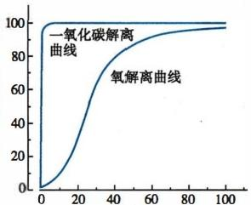

氧/一氧化碳分压(mmHg)

图5-16 氧解离曲线和一氧化 碳解离曲线示意图

不会刺激呼吸运动而增加肺通气，相反却可能抑制呼吸中枢(见本章第四节),减少肺通气，进一步加 重缺氧。因此，在给CO 中毒患者吸 O₂ 时，常同时加入5% CO₂, 以刺激呼吸运动。目前通过高压氧疗 来及时治疗CO 中毒，高压氧疗是指在密闭的高压氧舱内，在超过一个绝对大气压的条件下的给氧方 法，它主要通过大幅度提高 PO₂, 增加氧在血液中的溶解度和氧含量，并促进 CO 的解离，从而解除 PO₂正常患者的缺氧。

5. 其他因素 Hb 与 O₂ 的结合力还受 Hb 自身性质和含量的影响。如果Hb 分子中的Fe²*被氧化 成 Fe³*,Hb便失去运输O₂ 的能力。胎儿 Hb (多肽链为α₂ Y₂) 比成年人Hb (多肽链为α₂ β₂)与O₂ 的亲 和力高，有助于胎儿血液流经胎盘时从母体摄取O₂ 。 异常 Hb 运输O₂ 的功能则较低。

**二、** **二氧化碳的运输**

**(** **一)** **CO₂** **的运输形式**

血液中所含的CO₂ 约5%以物理溶解的形式运输，其余约95%则以化学结合的形式运输。化学 结合的形式主要是碳酸氢盐(bicarbonate,HCO₃,约88%)和氨基甲酰血红蛋白( carbaminohemogl bin, HHbNHCOOH 或 HbCO₂, 约 7 % ) 。

1. 碳酸氢盐 在血浆或红细胞内，溶解的CO₂ 与水结合生成碳酸(H₂CO₃),H₂CO₃ 解离为HCO₃

和H*(见公式5-15)。该反应是可逆的，并且都需要碳酸酐酶(carbonic anhydrase)。 其反应方向取决 于PCO₂ 的高低，在组织，反应向右进行，在肺部，则反应向左进行。

CO₂+H₂O=H₂CO₃=H*+HCO₃ (5-15)

在组织，经组织换气扩散入血的CO₂ 首先溶解于血浆，其中小部分CO₂ 经上述反应生成HCO₃ 和 H*,HCO₃⁻ 主要与血浆中的Na*结合，以NaHCO₃ 的形式运输CO₂, 而 H* 则被血浆缓冲系统所缓冲，血 液pH 无明显变化。但是，血浆中缺少碳酸酐酶，所以反应过程较缓慢，需要数分钟才能达到平衡。事 实上，溶解于血浆的 CO₂ 绝大部分扩散进入红细胞，因红细胞内含有较高浓度的碳酸酐酶，在其催化 下 ，CO₂ 与 H₂O 结合生成H₂CO₃ 的反应极为迅速，其反应速率可增加5000倍，不到1秒即达平衡。在 红细胞内，H₂CO₃ 再解离生成HCO₃ 和H*,H* 主要与 Hb 结合而被缓冲，同时释放出O₂,H* 与 Hb 结合



第五章 呼 吸 **167**

不仅能促进更多的CO₂ 转变为 HCO₃, 有 利 于CO₂ 的运输，同时还能促使更多 O₂ 的 释 放，有利于组织的供O₂ ; 小 部 分HCO₃- 与 K* 结合，以 KHCO₃ 的 形 式 运 输 CO₂, 大 部 分 HCO₃ 顺浓度梯度通过红细胞膜扩散进入血 浆，红细胞内负离子因此而减少。另一方面， 红细胞膜不允许正离子自由通过，而允许小 的负离子通过，所以Cl-便通过红细胞膜中特 异的 HCO₃--Cl 交换体，由血浆进入红细胞， 这一现象称为 Cl-转 移(chloride shift)(图5 - 17)。这样，HCO₃ 便不会在红细胞内堆积， 也有利于更多的CO₂ 转变成 HCO₃ 的形式在 血液中运输。随着 CO₂ 的进入，红细胞内的

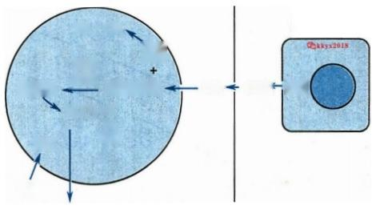

红细胞

Hb ·CO₂ 组织、细胞

碳酸 Hb)

H₂CO₃ H₂O+CO₂ CO₂ CO₂ CO₂

HCOj+H*

+

Hb

CI

Cl-

HCO₃

酐酶

**组织液**

血浆

图5-17 CO₂ 在血液中的运输示意图

渗透压由于HCO₃ 或 Cl-的增多而升高，H₂O 便进入红细胞以保持其渗透压平衡，使静脉血中的红细 胞轻度“肿胀”。同时，因为动脉血中的一部分液体经淋巴而不是经静脉回流，所以静脉血的血细胞 比容要比动脉血的血细胞比容高约3%。

在肺部，上述反应向相反方向(左)进行(见公式5-15)。因为肺泡气PCO₂ 比静脉血低，所以血浆 中溶解的CO₂ 扩散入肺泡，而血浆中的 NaHCO₃ 则不断产生 CO₂, 溶解于血浆中。红细胞内的KHCO₃

解离出 HCO₃,HCO₃ 与 H* 生成H₂CO₃, 后者又经碳酸酐酶的作用而加速分解为 CO₂ 和 H₂O,CO₂ 从 红

细胞扩散入血浆，而血浆中的HCO₃ 便进入红细胞以补充被消耗的HCO₃,Cl 则扩散出红细胞。这

样，以NaHCO₃ 和 KHCO₃ 形式运输的CO₂ 便在肺部被释放出来。

由此可见，碳酸酐酶在CO₂ 的运输中具有非常重要的意义，因此，在使用碳酸酐酶抑制剂(如乙酰 唑胺)时，应注意可能会影响CO₂ 的运输。有动物实验资料表明，乙酰唑胺可使组织 PCO₂ 由正常的 46mmHg 升高到80mmHg。

2. 氨基甲酰血红蛋白 (HbCO₂) 进入红细胞的一部分 CO₂ 可 与Hb 的氨基结合，生成HbCO₂

(见图5-17),这一反应无需酶的催化，而且迅速、可逆，如下式所示

(5-16)



调节这一反应的主要因素是氧合作用。 HbO₂ 与 CO₂ 结合形成 HbCO₂ 的能力比去氧 Hb 小。在组 织，部分HbO₂ 解离释出O₂, 变成去氧Hb, 与 CO₂ 结合成HbCO₂ 。 此外，去氧 Hb 的酸性比 HbO₂ 弱，易 与 H* 结合，也促进反应向右进行，并缓冲血液pH 的变化。在肺部，HbO₂ 生成增多，促使 HbCO₂ 解离， 释 放CO₂ 和 H*, 反应向左进行。氧合作用的调节具有重要意义，虽以HbCO₂ 形式运输的CO₂ 仅 占CO₂ 总运输量的7%左右，但占肺部CO₂ 释放量的17.5%,提示这种运输形式的高效性。

**(二)** **CO₂** **解离曲线**

CO₂ 解离曲线(carbon dioxide dissociation curve)是表示血液中CO₂ 含量与 PCO₂ 关系的曲线(图5- 18)。与氧解离曲线不同，血液中CO₂ 含量可随PCO₂ 的升高而增加，CO₂ 解离曲线接近线性而不呈 S

形，无饱和点。因此，CO₂ 解离曲线的纵坐标不用饱和度而用浓度表示。

图5- 18中的A 点是静脉血，即PO₂ 为40mmHg、PCO₂ 为45mmHg 时 的CO₂ 含量，约为52ml/100ml (血液);B 点是动脉血，即 PO₂ 为100mmHg、PCO₂ 为40mmHg 时 的CO₂ 含量，约为48ml/100ml (血液)。 比 较A、B两点得知，血液流经肺部时，每100ml血液可释出4mlCO₂ 。CO₂ 运输障碍可导致机体CO₂ 潴留。

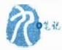

血液中CO₂含量(容积百分数)

168 第五章 呼 吸

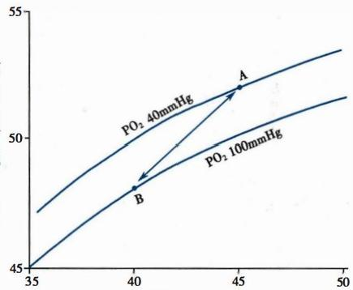

PCO₂(mmHg)

图5-18 CO₂ 解离曲线

A.静脉血；B.动脉血

( 三 ) 影 响CO₂ 运输的因素

Hb 是否与O₂ 结合是影响 CO₂ 运输的主 要因素。 Hb 与 O₂ 结合可促进CO₂ 释放，而释 放O₂ 之后的Hb 则容易与 Co,结合，这一现 象称为何尔登效应(Haldane effect)。 由图5- 18可见，在相同的PCO₂ 下，动脉血(HbO₂ 多) 携带的CO₂ 比静脉血少。因为HbO₂ 酸性较 强，而去氧 Hb 酸性较弱，所以去氧 Hb 容易 与CO₂ 结合，生成HbCO₂, 也容易与 H*结合， 使H₂CO₃ 解离过程中产生的H*能被及时中 和，有利于提高血液运输CO₂ 的量。因此，在 组织中，由于HbO₂ 释出O₂ 而成为去氧Hb,通 过何尔登效应促进血液摄取并结合CO₂ ; 反 之，在肺部，则因 Hb 与 O₂ 结合，何尔登效应 促进CO₂ 释放。

综上所述，O₂ 和CO₂ 的运输是相互影响的。 CO₂ 通过波尔效应影响O₂ 的运输，O₂ 又通过何尔登效 应影响CO₂ 的运输。两者都与Hb 的理化特性有关。

**第四节** **呼吸运动的调节**

呼吸运动是整个呼吸过程的基础，呼吸肌的节律性舒缩活动受到中枢神经系统的自主性(auto- matically)和随意性(voluntarily)双重控制。呼吸节律起源于呼吸中枢。呼吸运动的深度和频率可随 体内外环境的改变而发生相应变化，以适应机体代谢的需要。如在一定限度内的随意屏气或加深加 快呼吸就是靠大脑皮层随意控制实现的，虽然人们可以随意屏气，但是随着屏气持续时间延长，低位 脑干自主调节的呼吸驱动就会增加，最终在自主呼吸控制系统的调节下产生吸气。如在运动时，代谢 增强，呼吸运动加深加快，肺通气量增大，机体可摄取更多O₂,排出更多CO₂ 。机体在完成其他某些功 能活动(如说话、唱歌、吞咽以及喷嚏反射、咳嗽反射等)时，呼吸运动也将受到相应调控，使其他功能 活动得以实现。

**一、呼吸中枢与呼吸节律的形成**

**(一)呼吸中枢**

呼吸中枢(respiratory center)是指在中枢神经系统内产生呼吸节律和调节呼吸运动的神经元细胞 群。呼吸中枢广泛分布于中枢神经系统各级水平，包括脊髓、延髓、脑桥、间脑和大脑皮层等。它们在 呼吸节律(respiratory rhythm)的产生和呼吸运动调节中所起的作用则有所不同，但通过各级中枢之间 的相互协调和相互制约，共同完成机体的正常呼吸运动。在对呼吸中枢定位的研究中，以英国生理学 家 Lumsden和美国神经生理学家Smith的研究最具代表性。

1. 脊髓 脊髓中有支配呼吸肌的运动神经元，其胞体位于第3~5颈段(支配膈肌)和胸段(支配 肋间肌和腹肌等)脊髓前角。1923年Lumsden对猫的脑干进行横切实验，当在脊髓和延髓之间横切 (图5-19,D 平面),呼吸运动立刻停止，提示脊髓本身以及呼吸肌不能产生节律性呼吸，脊髓的呼吸神 经元是联系高位呼吸中枢和呼吸肌的中继站，以及整合某些呼吸反射的初级中枢。

**2.** **低位脑干** 低位脑干是指脑桥和延髓。 Lumsden 对猫的脑干横切实验发现，在不同平面横切 脑干，可使呼吸运动发生不同的变化。在中脑和脑桥之间(图5-19,A 平面)横切，呼吸节律无明显变 化；如果在脑桥的上、中部之间横切(图5-19,B 平面),呼吸将变慢变深；如果再切断双侧颈迷走神经，



第五章 呼 吸 **169**

吸气便大大延长，仅偶尔出现短暂的呼气，这种形式的呼吸称为长吸式呼吸(apneusis)。这一结果提 示：脑桥上部为呼吸调整中枢(pneumotaxic center,PC),它对长吸中枢产生抑制作用；脑桥下部为长吸 中枢(apneustic center),对吸气活动产生紧张性易化作用，使吸气延长；来自肺部的迷走神经传人冲动 也有抑制吸气和促进吸气转为呼气的作用；当脑桥下部失去来自脑桥上部和迷走神经这两方面的传 入作用后，吸气便不能及时被中断而转为呼气，于是出现长吸式呼吸。如果再在延髓与脑桥之间横切 (图5-19,C 平面),则不论迷走神经是否完整，都出现喘息样呼吸(gasping),表现为不规则的呼吸运 动，提示延髓为喘息中枢(gasping center),即可产生最基本的呼吸节律。因为实验是在动物麻醉状态 下进行的，目前未能证实脑桥中下部存在长吸中枢，麻醉作用过后，长吸现象消失，所以有待于进一步 研究。

基于上述研究和随后的进一步探讨，Suzue和Smith等相继在新生大鼠脑干-脊髓标本或脑片上观 察离体条件下的呼吸活动，以精确微切实验从头端到尾端去除部分延髓，发现延髓腹外侧区的前包钦 格复合体(pre-Botzinger complex,Pre-Bot C)被去除后，C₄ 神经或脑神经根的放电活动都消失。这一实 验不仅证实了Lumsden认为延髓是基本呼吸中枢的观点，并进一步提出呼吸节律主要产生于延髓的 前包钦格复合体(图5-19左)。

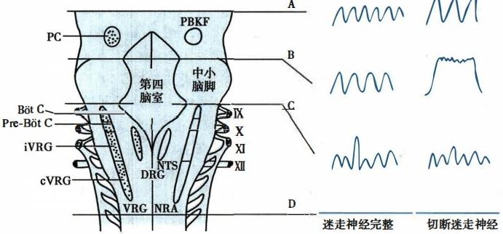

图5-19 脑干呼吸相关核团(左)和在不同平面横切脑干后呼吸的变化(右)示意图 PC:呼吸调整中枢；PBKF:臂旁内侧核和KF 核；Bot C:包钦格复合体；Pre-Bot C:前包钦格 复合体；iVRG:中段腹侧呼吸组；cVRG:尾段腹侧呼吸组；NTS:孤束核；DRG:背侧呼吸组； VRC:腹侧呼吸组；NRA:后疑核；IX、X、XI、XⅡ:分别为第9、10、11、12对脑神经；A、B、C、 D:在脑干不同平面横切

在20世纪60年代后的大约二十多年中，微电极技术研究揭示，在中枢神经系统内，有的神经元 呈节律性自发放电，且其节律性与呼吸周期相关，这些神经元称为呼吸相关神经元(respiratory-related ncuron)或呼吸神经元(respiratory neuron)。在低位脑千零，呼吸神经元主要集中分布于左右对称的 三个区域(图5-19左):①延髓背内侧的背侧呼吸组(dorsal respiratory group,DRC)。该区相当于孤束 核腹外侧部，主要含吸气神经元，其作用是兴奋脊髓膈运动神经元，引起膈肌收缩而吸气。②延髓腹 外侧的腹侧呼吸组(ventral respiratory group,VRG)。该区从尾端到头端相当于后疑核、疑核和面神经 后核以及它们的邻近区域，含有多种类型的呼吸神经元，平静呼吸时没有明显作用，机体代谢增强(如 运动)时，它们的活动使脊髓呼吸运动神经元兴奋，进而加强吸气并引起主动呼气，因而增加肺通气 量；此外，它们还可调节咽喉部辅助呼吸肌的活动，进而调节气道阻力。③脑桥头端背侧的脑桥呼吸 组(pontine respiratory group,PRG)。 该区相当于臂旁内侧核及与其相邻的Kolliker-Fuse(KF)核，两者

合称为PBKF 核，为呼吸调整中枢所在部位，主要含呼气神经元，其作用是限制吸气，促使吸气向呼气 转换。

170



第五章 呼 吸

在脑损伤、脑脊液压力升高、脑膜炎等病理情况下，可出现比奥呼吸(Biot breathing)。 比奥呼吸 是一种病理性的周期性呼吸，表现为一次或多次强呼吸后，出现长时间呼吸停止，之后再次出现数次 强呼吸，其周期变动较大，短则仅10秒，长则可达1分钟。比奥呼吸常是死亡前出现的k急yx20症18状，其 原因可能是病变已侵及延髓呼吸中枢。

**3.** **高位脑** 呼吸运动还受脑桥以上中枢的影响，如下丘脑、边缘系统、大脑皮层等。大脑皮层可 分别通过皮层脊髓束和皮层脑干束随意控制脊髓和低位脑干呼吸神经元的活动，以保证其他与呼吸 相关的活动，如说话、唱歌、哭笑、咳嗽、吞咽和排便等活动的完成。

呼吸运动受大脑皮层随意性和低位脑干自主性的双重调节，这两个系统的下行通路是分开的，临 床上有时可观察到自主呼吸和随意呼吸分离的现象。例如，在脊髓前外侧索下行的自主呼吸通路受 损时，自主节律性呼吸运动出现异常甚至停止，而患者仍可进行随意呼吸。但患者一旦入睡，呼吸运 动就会停止。所以这种患者常需依靠人工呼吸机来维持肺通气。另外，如果大脑皮层运动区或皮层 脊髓束受损时，患者可以进行自主呼吸，但不能完成对呼吸运动的随意调控。

**(二)呼吸节律的产生机制**

关于正常呼吸节律的形成机制目前尚未完全阐明，已提出多种学说，主要有两种学说， 一是起搏 细胞学说(theory of pacemaker),另一是神经元网络学说(theory of neuronal network)。 起搏细胞学说认 为，呼吸节律是延髓内某些神经元的固有特性，具有自发性的节律活动可驱动其他呼吸神经元的活动 (如同窦房结起搏细胞的作用一样),前包钦格复合体可能就是呼吸驱动的起搏神经元所在部位。神 经元网络学说认为，呼吸节律的产生与中枢不同的呼吸神经元之间存在广泛而复杂的联系有关，这些 联系包括兴奋性和抑制性突触联系，因此提出多种呼吸节律产生的模型，其中最有影响的是20世纪 70年代提出的中枢吸气活动发生器(central inspiratory activity generator)和吸气切断机制(inspiratory off-switch mechanism)模型，但到目前为止，还没有哪一种模型得到公认。

上述两种学说中，起搏细胞学说的实验依据多来自于新生动物实验，而神经元网络学说的依据主 要来自于成年动物实验。因此，哪一种学说是正确的或者哪一种起主导作用，至今尚无定论，但是其 共同之处是两者都需要来自于化学感受器的紧张性传入。

**二、** **呼吸的反射性调节**

虽然呼吸节律起源于脑，但是呼吸运动的频率、深度、吸气时间和呼吸类型等都受到来自呼吸器 官自身以及血液循环等其他器官感受器传入冲动的反射性调节，如化学感受性呼吸反射、肺牵张反 射、呼吸肌本体感受性反射和防御性呼吸反射。下面讨论几种重要的呼吸反射。

**(一)化学感受性呼吸反射**

化学因素对呼吸运动的调节是一种反射性调节，称为化学感受性反射(chemoreceptor reflex)。化 学因素是指动脉血液、组织液或脑脊液中的O₂ 、CO₂ 和 H*。

1. 化学感受器 (chemoreceptor) 是指其适宜刺激为O₂ 、CO₂ 和H*等化学物质的感受器。根

据所在部位的不同，化学感受器分为外周化学感受器(peripheral chemoreceptor)和中枢化学感受器 (central chemoreceptor)。

(1)外周化学感受器：是位于颈动脉体和主动脉体的外周化学感受器(图5-20A)。1930 年，比利 时生理学家Heymans 首次证明颈动脉体和主动脉体在化学感受性呼吸调节中的作用，于1938年获得 诺贝尔生理学或医学奖。在动脉血PO₂ 降低、PCO₂ 或 H* 浓度升高时外周化学感受器受到刺激，冲动 分别沿窦神经(舌咽神经的分支，分布于颈动脉体)和迷走神经(分支分布于主动脉体)传入延髓孤束 核，反射性引起呼吸加深加快和血液循环功能的变化(后者见第四章)。颈动脉体和主动脉体虽都参 与呼吸和循环的调节，但颈动脉体主要参与呼吸调节，而主动脉体在循环调节方面较为重要。颈动脉 体的解剖位置便于研究，因而对外周化学感受器的研究主要集中在颈动脉体。颈动脉体含有I 型细 胞(球细胞)和Ⅱ型细胞(鞘细胞),I 型细胞起感受器的作用。窦神经的传入纤维末梢分支与 I 型细

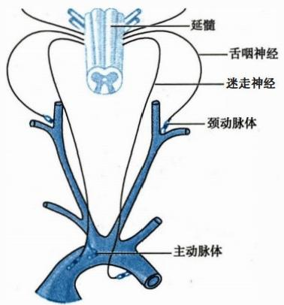

第五章 呼 吸 171

胞形成特化的接触(图5-20B),I 型细胞受到刺激时，通过一定途径使细胞内Ca²*浓度升高，由此触 发递质释放，引起传入神经纤维兴奋。此外，颈动脉体还受交感传出神经支配(图5-20B), 通过调节 血流量和感受细胞的敏感性来改变化学感受器的活动。

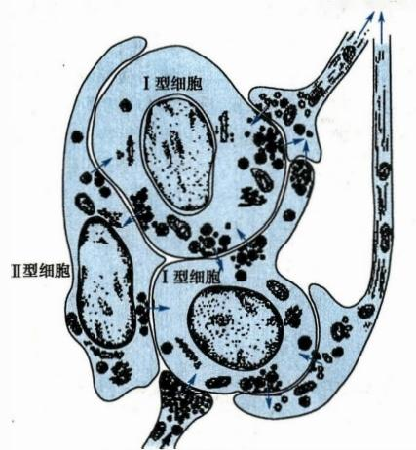

窦神经传入纤维

交感神经传出纤维

B

A

图5-20 外周化学感受器的位置(A) 和颈动脉体的组织结构 (B) 示意图

颈动脉体和主动脉体的血液供应非常丰富，其每分钟血流量约为其重量的20倍，100g 该组织的 血流量约为2000ml/min (每100g 脑组织血流量约为55ml/min)。 一般情况下，其动、静脉PO₂ 差几乎 为零，即它们始终处于动脉血液的环境之中，表明其丰富的血供与其敏感的化学感受功能有关，而非 自身高代谢率的需要。

对颈动脉体的研究结果表明，外周化学感受器敏感的是动脉血中的PO₂ 下降、PCO₂ 升高或 H* 浓 度增加，而对动脉血中O₂ 含量的降低不敏感。因此，临床上贫血或CO 中毒时，血O₂ 含量虽然下降，但 其 PO₂ 仍正常，只要血流量不减少，则化学感受器传入神经放电频率并不增加。 CO₂ 较容易扩散进入 外周化学感受器细胞，使细胞内H* 浓度增加；而血液中 H* 则不易进入细胞。因此，相对而言，CO₂ 对 外周化学感受器的刺激作用较H* 强 。

在实验中还观察到，上述三种因素对化学感受器的刺激作用有相互增强的现象，两种因素同时作 用比单一因素的作用强。这种协同作用的意义在于，当机体发生循环或呼吸衰竭时，PCO₂ 升高和PO₂ 降低往往同时存在，它们协同刺激外周化学感受器，共同促进代偿性呼吸增强反应。

(2)中枢化学感受器：摘除动物外周化学感受器或切断其传入神经后，吸入 CO₂ 仍能增加肺通气 量；增加脑脊液CO₂ 和 H* 浓度，也能刺激呼吸。这提示在脑内还存在一些不同于呼吸中枢但可影响 呼吸活动的化学感受区，这些区域被称为中枢化学感受器。尽管其重要性不言而喻，但由于中枢化学 感受器没有非常明确的形态结构，长期以来一直困扰着对其的深入研究。动物实验证明延髓腹外侧 部的浅表部位是影响呼吸活动的化学敏感区，提示这些区域存在中枢化学感受器，所以有时也把这些 化学敏感区称为中枢化学感受器，但是否有外周化学感受器类似的特异形态结构，以及如何定义中枢 化学感受器仍需深入研究。

延髓的中枢化学敏感区(中枢化学感受器)位于延髓腹外侧浅表部位，左右对称，可分为头、中、 尾三个区(图5-21A)。 头区和尾区都有化学感受性；中区不具有化学感受性，但局部阻滞或损伤中

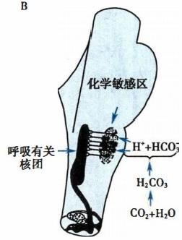

172

第五章 呼 吸

区，动物的通气量降低，并使头、尾区受刺激时的通气反应消失，提示中区可能是头区和尾区传入冲动 向脑干呼吸中枢投射的中继站。近年来，从神经解剖学和神经生理学的研究发现，中枢化学敏感区的 分布远较我们已认识的更为广泛，它们不仅存在于脑干，而且还涉及脑内其他区域，如斜方体后核、孤 束核、蓝斑、下丘脑等部位也有化学敏感神经元。

中枢化学感受器的生理性刺激是脑脊液和局部细胞外液中的H*,而不是CO₂ ; 但血液中的CO₂ 能 迅速通过血-脑屏障，使化学感受器周围细胞外液中的H* 浓度升高，从而刺激中枢化学感受器(图5- 21B), 引起呼吸中枢兴奋，使呼吸运动加深加快，肺通气量增加。由于脑脊液中碳酸酐酶含量很少， CO₂ 与水的水合反应很慢，所以对CO₂ 的通气反应有一定的时间延迟。另外，血液中的H* 不易透过血- 脑屏障，故血液pH 的变化对中枢化学感受器的刺激作用较弱，也较缓慢。

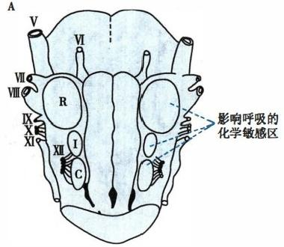

图5-21 中枢化学感受器示意图

A. 延髓腹外侧浅表部位的中枢化学感受区；B. 血液或脑脊液 PCO₂ 升高刺激呼吸 运动的中枢机制。 R:头区；1:中区；C:尾区；V～XⅡ分别为第5～12对脑神经

当体内CO₂ 持续增多时，在最初数小时内，呼吸兴奋反应很明显，但在随后的1~2天内，呼吸兴奋反 应逐渐减弱到原先的1/5左右，即存在适应现象。原因有两个：①肾对血液pH 具有调节作用；②血液中 的 HCO₃ 也可缓慢透过血-脑屏障和血-脑脊液屏障，使脑脊液和局部细胞外液的pH 回升，减弱H*对呼 吸运动的刺激作用。所以，血液中的CO₂ 对呼吸运动的急性驱动作用较强，而慢性刺激作用则较弱。

中枢化学感受器与外周化学感受器不同的是，它不感受低O₂ 的刺激，但对H* 的敏感性比外周化 学感受器高，反应潜伏期较长。中枢化学感受器的生理功能可能是通过影响肺通气来调节脑脊液的 H*浓度，使中枢神经系统有一稳定的pH 环境；而外周化学感受器的作用则主要是在机体低O₂ 时维持 对呼吸的驱动。

**2.CO₂** **、H\*** **和O₂** **对呼吸运动的调节**

(1)CO₂ 水平：已知CO₂ 是调节呼吸运动最重要的生理性化学因素。无论在麻醉动物或人类，当 动脉血液PCO₂ 降到很低水平时，可出现呼吸暂停。因此， 一定水平的PCO₂ 对维持呼吸中枢的基本活 动是必需的；若过度通气因CO₂ 排出增加也可抑制呼吸运动。

吸入气中CO₂ 浓度增加，以及肺通气和(或)换气功能障碍时血液中PCO₂ 都将升高(称为高碳酸 血症),代谢活动增强(如运动或劳动)也可使血液中PCO₂ 升高，反射性使呼吸运动加深加快，肺通气 量增加(图5-22)。肺通气增加可使血液CO₂ 排出增加，从而使血液PCO₂ 恢复正常水平。但如果血液 PCO₂ 过高则可抑制中枢神经系统包括呼吸中枢的活动，引起呼吸困难、头痛、头昏，甚至昏迷，出现 CO₂ 麻醉。总之，CO₂ 对呼吸运动起经常性调节作用，血液PCO₂ 在一定范围内升高可加强呼吸运动，但 超过一定限度则起抑制作用。

CO₂ 刺激呼吸有两条途径： 一是通过刺激中枢化学感受器再兴奋呼吸中枢，去除外周化学感受器



173

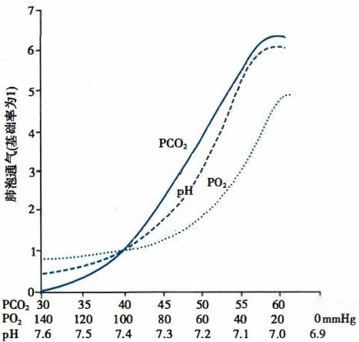

65mmHg

图5-22 改变动脉血液PCO₂ 、PO₂ 、pH 三因素 之一而维持另外两个因素正常时的肺泡通气反应

第五章 呼 吸

的作用之后，CO₂ 引起的通气反应仅下降

20%左右；动脉血 PCO₂ 只需升高2mmHg 就

可刺激中枢化学感受器，出现肺通气增强的

反应；二是刺激外周化学感受器，冲动经窦

神经和迷走神经传入延髓，反射性地使呼吸

加深、加快，肺通气量增加。而刺激外周化

学感受器，则动脉血PCO₂ 需升高10mmHg。

可见，中枢化学感受器在CO₂ 引起的通气反

应中起主要作用。但因中枢化学感受器的

反应较慢，所以当动脉血 PCO₂ 突然增高时，

外周化学感受器在引起快速呼吸反应中可

起重要作用。另外，当中枢化学感受器对

CO₂ 的敏感性降低或产生适应后，外周化学

感受器的调节作用就显得很重要。

在心力衰竭或脑干损伤的患者，常可出

现呼吸运动增强和减弱交替的现象，每个周

期45秒至3分钟。其产生机制可能是肺泡

气与化学感受器处的PCO₂ 存在时间差和反馈增益过强。这种病理性的周期性呼吸运动称为陈-施呼 吸(Cheyne-Stokes breathing)。 陈-施呼吸也偶见于正常人熟睡时、新生儿和老年人。

(2)H* 浓度：当动脉血的H*浓度升高(如呼吸性或代谢性酸中毒)时，可导致呼吸运动加深加快， 肺通气量增加；相反，当H*浓度降低(如呼吸性或代谢性碱中毒)时，呼吸运动受到抑制，肺通气量减 少(图5-22)。 H*对呼吸的调节也是通过外周化学感受器和中枢化学感受器实现的。中枢化学感受 器对 H* 的敏感性较外周化学感受器高，约为后者的25倍。但H* 通过血-脑屏障的速度较慢，限制了 它对中枢化学感受器的作用。因此，血液中的H* 主要通过刺激外周化学感受器而起作用，而脑脊液 中的H*才是中枢化学感受器最有效的刺激物。

(3)O₂ 水平：当吸入气PO₂ 降低(如初上高原)以及肺通气或肺换气功能障碍时，动脉血液中PO₂ 将下降，反射性使呼吸运动加深加快，肺通气量增加；反之，则肺通气量减少(图5-22)。通常在动脉 血PO₂ 下降到80mmHg 以下时，肺通气量才出现可觉察到的增加。可见，动脉血PO₂ 的改变对正常呼 吸运动的调节作用不大，仅在机体严重缺 O₂ 时才有重要意义。此外，在严重肺气肿、肺心病患者，由 于肺换气功能障碍，导致机体慢性缺O₂ 和CO₂ 潴留，长时间CO₂ 潴留能使中枢化学感受器对 CO₂ 的刺 激作用发生适应，而外周化学感受器对低O₂ 刺激的适应很慢，在这种情况下，低O₂ 对外周化学感受器 的刺激就成为驱动呼吸运动的主要刺激因素。因此，如果在慢性肺通气或肺换气功能障碍引起机体 缺 O₂ 的情况下给患者吸入纯O₂, 则可能由于解除了低O₂ 的刺激作用而引起呼吸抑制，所以在临床应 用氧疗时应充分考虑这一点而予以高度警惕。

低O₂ 对呼吸运动的刺激作用完全是通过外周化学感受器实现的。切断动物外周化学感受器的 传入神经后，急性低O₂ 对呼吸运动的刺激效应便完全消失。低O₂ 对中枢的直接作用是抑制。低O₂ 通过外周化学感受器对呼吸中枢的兴奋作用可对抗其中枢的直接抑制效应。但在严重缺O₂ 时，如果 外周化学感受器的反射效应不足以克服低O₂ 对中枢的直接抑制作用，将导致呼吸运动的减弱。

3.CO₂ 、H* 和 O₂ 在呼吸运动调节中的相互作用 图5-22显示的是CO₂ 、H*和O₂ 三个因素中只 改变一个因素而保持其他两个因素不变时的肺通气效应。由图可见，三者引起的肺通气反应的程度 大致接近。然而，在自然呼吸情况下， 一种因素的改变往往会引起另一种、两种因素相继改变或几种 因素同时改变。三者之间具有相互作用，对肺通气的影响既可因相互协同而增强，也可因相互抵消而 减弱。图5-23所示为一种因素改变而对另两种因素不加控制时的情况，可见CO₂ 对呼吸的刺激作用

0E4

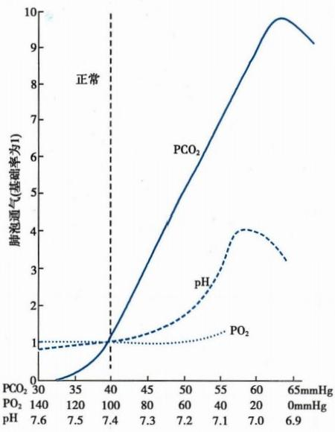

第五章 呼 吸

174

最强，且比其单因素作用(见图5-22)更明显； H*的作用次之；低O₂ 的作用最弱。 PCO₂ 升高

时，H*浓度也随之升高，两者的协同作用使肺

通气反应比单纯PCO₂ 升高时更强。H “浓度增心kkyx2018

加时，因肺通气增加而使 CO₂ 排出增加，导致 PCO₂ 下降，H*浓度也有所降低，因此可部分抵 消H* 的刺激作用，使肺通气量的增加比单因 素H*浓度升高时小。 PO₂ 降低时，也因肺通气 量增加，呼出较多的CO₂, 使 PCO₂ 和 H* 浓度降 低，从而减弱低O₂ 的刺激作用。

**(二)肺牵张反射**

肺牵张反射(pulmonary stretch reflex)是由 Hering和 Breuer在1868年首次报道，因此又称 为黑-伯反射(Hering-Breuer reflex)。他们在麻 醉动物中发现，肺扩张或向肺内充气可引起吸 气活动抑制，而肺萎陷或从肺内抽气则可引起吸 气活动加强。切断迷走神经后，上述反应消失， 说明这是由迷走神经参与的反射性反应。肺牵 张反射包括肺扩张反射和肺萎陷反射两种反射。

**图5-23** **改变动脉血液PCO₂** **、PO₂** **、pH** **三因素** **之一而不控制另外两个因素时的肺泡通气反应**

**1.** **肺扩张反射** **(pulmonary** **inflation** **re-**

flex) 是指肺扩张时抑制吸气活动的反射。

其感受器位于从气管到细支气管的平滑肌中，属于牵张感受器，其阈值低，适应慢。当肺扩张时，牵拉 呼吸道使牵张感受器兴奋，冲动增加，经迷走神经传入延髓，通过延髓和脑桥呼吸中枢的作用，促使吸 气转换为呼气。肺扩张反射的生理意义在于加速吸气向呼气的转换，使呼吸频率增加。在动物实验 中，切断两侧颈迷走神经后，动物的吸气过程将延长，吸气加深，呼吸变得深而慢

在比较8种动物的肺扩张反射后，发现该反射的敏感性存在种属差异，兔的肺扩张反射最明显， 而人的最弱。人出生4~5天后，该反射的敏感性显著减弱。在成年人，潮气量要超过1500ml 时才能 引起肺扩张反射，因此在平静呼吸时，肺扩张反射一般不参与呼吸运动的调节。在病理情况下，如肺 顺应性降低，肺扩张时对气道的牵张刺激较强，可引起肺扩张反射，使呼吸变浅变快。

**2.** **肺萎陷反射** **(pulmonary** **deflation** **reflex)** 是指在肺萎陷时增强吸气活动或促进呼气转换 为吸气的反射。感受器同样位于气道平滑肌内，但其性质尚不清楚，要在较大程度的肺萎陷时才出现 该反射，所以它在平静呼吸时并不重要，但对防止呼气过深以及在肺不张等情况下可能起一定作用。

**(三)防御性呼吸反射**

主要的防御性呼吸反射包括咳嗽反射和喷嚏反射。

**1.** **咳嗽反射** **(cough** **reflex)** 是很常见也很重要的防御性反射。当喉、气管和支气管的黏膜 受到机械性或化学性刺激时，位于这些部位的呼吸道黏膜下的感受器兴奋，冲动经迷走神经传入延 髓，触发咳嗽反射，将呼吸道内的异物或分泌物排出。

**2.** **喷嚏反射** **(sneeze** **reflex)** 类似于咳嗽的反射，不同的是刺激作用于鼻黏膜的感受器，传

入神经是三叉神经，反射效应是腭垂下降，舌压向软腭，而不是声门关闭，呼出气主要从鼻腔喷出，以 清除鼻腔中的刺激物。

**(四)呼吸肌本体感受性反射**

肌梭和腱器官是骨骼肌的本体感受器。当呼吸肌内的肌梭受到牵张刺激时，可反射性引起呼吸 运动加强，这种反射属于本体感受性反射(proprioceptive reflex)(见第九章)。切断麻醉猫的双侧颈迷

笔记

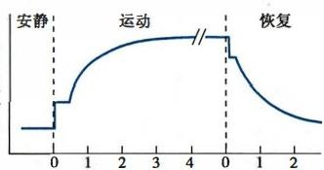

通 气 ( L / m i n )

**第五章** **呼** **吸** **175**

走神经并在第7颈段平面横断脊髓，以排除该平面以下传入冲动的影响，牵拉膈肌可引起膈肌肌电活 动增强；切断胸段脊神经背根后，呼吸运动减弱。在人类，呼吸肌本体感受性反射对正常呼吸运动也 有一定调节作用，在呼吸肌负荷增加时其作用较为明显。

**三、特殊条件下的呼吸运动及其调节**

当人体处于运动、高海拔、潜水、失重和高温等特殊条件下，呼吸运动除上述调节机制外，不同条 件下的调节有其自身特点。下面主要介绍运动、高海拔、潜水时的呼吸调节。

**(** **一)运动时的呼吸调节**

运动时呼吸加深加快，肺通气量增加，O₂ 的吸入量和CO₂ 的排出量都相应增加，其增加的程度随着

运动量大小和时间长短而异。运动开始时肺通气量骤增，

可能与运动时肌肉和关节内的本体感受器受刺激，反射性

刺激呼吸有关，也可能与化学感受性反射相关，随后增加趋

于平缓达一定水平。运动停止后，肺通气量先骤降，随后缓

慢下降，最后恢复到运动前的水平(图5-24)。这是因为运

动时欠下了“氧债”(oxygen debt),运动停止后必然有一个

偿还过程。然而，此时引起肺通气量增加的刺激因素不是 时间(min)

CO₂ 的增加或低O₂, 而是由于乳酸血症引起的H* 浓度升高。 图5-24 运动时肺通气反应

**(二)低气压(高海拔)条件下的呼吸调节**

海平面的空气压力为一个大气压(760mmHg), 海拔越高，大气压越低。在不考虑纬度因素时，在海 拔5500米高度大气压约为海平面的1/2(380mmHg)。 海拔增高引起的大气中氧分压降低，称为低氧 (hypoxia),也称为低压性低氧(hypobaric hypoxia),此时对人体的生理影响主要是低氧因素的作用，并与 低氧程度和持续时间有关，而其低压作用则不明显。吸入气中PO₂ 降低，最初刺激外周化学感受器，进而 兴奋呼吸中枢，使呼吸活动加深加快，肺通气量增加，称为急性低氧反应(2~3分钟)。随后数十分钟，因 低氧的持续而通气反应下降，称为持续低氧下的通气衰竭，严重时可引起急性高原疾病(出现疲劳、头 晕、呼吸困难、头痛、恶心、呕吐、失眠、思维和判断能力下降以及全身乏力等症状);高原性脑水肿(出现 剧烈的头痛、呕吐、出现幻觉和短时的记忆丧失、视神经乳头水肿、视野缺失、尿失禁甚至丧失意识、昏 迷);高原性肺水肿(呼吸困难、胸痛、憋气，心率>120次/分，呼吸频率>30次/分、紫绀、发热)等。更久地(几 小时至几天)置身于低氧环境，通气将再度增强，其幅度可超过急性低氧反应的峰值，称为习服。因此高海 拔低氧时的通气反应包含兴奋性和抑制性反应，很大程度上受到低氧程度和低氧持续时间的影响。

**(三)高气压(潜水)条件下的呼吸调节**

潜水时海水深度每增加10米，压力约上升1个大气压。由于人体体重的60%为不可压缩的液 体，但是肺内的气体可被压缩。根据Boyle定律，在恒温条件下，密闭容器中气体的压力(pressure,P)

和体积(volume,V) 成反比关系，即P₁V₁=P₂V₂ 。 在20米的海水中，肺内的气体容积将被压缩至海平面

的1/3,即由平均肺总量4500ml压缩至1500ml,相当于余气量，没有气体再能被呼出了。也由于压缩后 肺泡内气体的分压升高，气体可随分压梯度而进入血液，所以肺容积甚至小于余气量容积(1500ml),造 成肺泡塌陷。同时，随着压力升高呼吸将变得深而慢，其机制可能因气体压力升高后密度增加，进而导 致阻力增加有关。因此，潜水进入高压环境需注意高气压的直接影响和吸入高压气体产生的毒性，而在 上升减压过程中因肺泡气随着环境压力的减小而膨胀，所以要防止出现肺部压力性损伤。

**四、** **临床监控呼吸状态的生理参数及意义**

医院里的重症监护病房(intensive care unit,ICU)是专门收治危重病症患者并给予精心监测和精 确治疗的单位。在ICU, 除了生命体征(如体温、呼吸、血压、心电)和血液生化指标的监测外，还有呼 吸系统指标的监测和治疗：



记

176 第五章 呼 吸

1. 血氧饱和度(指套式) 如果在不吸氧的条件下，患者的血氧饱和度(指套式)低于92%时， 则需要及时对患者进行动脉血气分析。

2. 动脉血气分析 动脉血气分析是指对动脉血不同类型的气体和酸碱物质进行分析的过程，临 床上常用于判断机体是否存在呼吸衰竭和酸碱平衡失调。采血部位常取肱动脉、股动脉、前臂桡动脉 等动脉血，能真实地反映体内的氧化代谢和酸碱平衡状态。测定动脉血气的仪器主要由专门的气敏 电极分别测出三类指标：动脉血氧分压(PaO₂)、 动脉血二氧化碳分压(PaCO₂)、pH 和碱性物质等早。

(1)PaO₂ : 是指动脉血中可溶解状态的 O₂ 所产生的张力。正常成年人 PaO₂ 正常值为80~ 100mmHg。 年龄>70岁时，PaO₂>70mmHg 为正常。低于60mmHg 即表示有呼吸衰竭(respiratory fail- ure),<30mmHg 则提示有生命危险。

(2)PaCO₂ : 是指动脉血中可溶解状态的CO₂ 所产生的张力。正常值为35～45mmHg,<35mmHg 为通气过度，>45mmHg 为通气不足。是判断各型酸、碱中毒主要指标。

(3)pH 和碱性物质：pH 是血液酸碱度的指标，受呼吸和机体代谢因素的双重影响。正常动脉血 pH 为7.35～7.45,平均7.40。pH<7.35 为酸血症，pH>7.45 为碱血症。但pH 正常并不能完全排除 无酸碱失衡，代偿性酸中毒或碱中毒时pH 仍在7.35～7.45范围内。碱性物质包括：实际碳酸氢盐、 标准碳酸盐、缓冲碱、实际碱剩余等

**3.** **机械通气** 如果患者有通气障碍或出现呼吸衰竭，可以通过吸氧或通过呼吸机给予机械通气 (必要时进行气管插管)。在机械通气时需密切关注呼吸机参数，包括呼吸频率、潮气量、吸呼比、通 气模式、气道峰压、平均气道压、平台压、呼气末正压、流速、压力、呼气末CO₂ 、气道阻力、肺顺应性等。

(沈霖霖)

**思** **考** **题**

1. 当肺表面活性物质减少时会产生哪些影响?为什么?

2. 慢性阻塞性肺疾病患者常出现呼吸困难，为什么?

3. 贫血患者常有体力活动受限的表现，为什么?

4. 为什么说顺应性过分减小或过分增大对呼吸活动都是不利的?

5. 低海拔居民登高至3000m 以上时，呼吸运动可能会有什么变化?为什么?

6. 为什么临床上肺功能障碍的患者易出现缺 O₂, 而 CO₂ 潴留不明显?



**参** **考** **文** **献**

[1]姚泰，赵志奇，朱大年，等.人体生理学.4版.北京：人民卫生出版社，2015.

[2]朱大年，王庭槐.生理学.8版.北京：人民卫生出版社，2013.

[3]郑煜.哺乳动物呼吸节律的产生部位和机制.见：朱文玉，于英心.医学生理学教学指导.北京：北京大学医学 出版社，2004.

[4]王庭槐.生理学.3版.北京：人民卫生出版社，2016.

[5] Barrett KE,Barman SM,Boitano S,et al. Ganong's Review of Medical Physiology.23rd ed.New York:McGraw- Hill,2010.

[6] Guyton AC,Hall JE.Textbook of Medical Physiology. 13th ed.Philadelphia:Saunders,2016. [7] Sherwood L.Human Physiology:from Cells to Systems.7th ed.Brooks/Cole,2010.

[8] Guyenet PG,Stornetta RL,Bayliss DA. Central respiratory chemoreception.J Comp Neurol,2010,518(19):

3883-3906.

[9] Mulkey DK,Wenker IC,Kreneisz 0.Current ideas on central chemoreception by neurons and glial cells in the retro- trapezoid nucleus.J Appl Physiol,2010,108(5):1433- 1439.

[10]朱蕾.机械通气.4版.上海：上海科学技术出版社，2017.

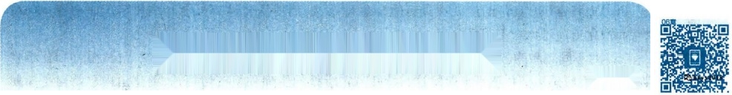

**第六章** **消化和吸收**

Gkkyx2018



消化系统的基本功能是消化食物和吸收营养物质，还能排泄某些代谢产物。人体需要从外界摄 入的物质有六大类，包括蛋白质、脂肪、糖类、维生素、无机盐和水；其中前三类属于天然大分子物质， 不能被机体直接利用，需要通过消化后才能被吸收，后三类为小分子物质不需要消化就可以被机体吸 收利用。

食物在消化道内被分解为可吸收的小分子物质的过程，称为消化(digestion)。 食物的消化有两 种方式， 一是机械性消化(mechanical digestion),即通过消化道肌肉的收缩和舒张，将食物磨碎，并使 之与消化液充分混合，同时把食物不断向消化道的远端推送；二是化学性消化(chemical digestion),即 通过消化腺分泌消化液，由消化液中的酶分别把蛋白质、脂肪和糖类等大分子物质分解为可被吸收的 小分子物质。上述两种消化方式相互配合，共同作用，为机体的新陈代谢源源不断地提供养料和 能量。

经消化后的营养成分透过消化道黏膜进入血液或淋巴液的过程，称为吸收(absorption)。 未被吸 收的食物残渣则以粪便的形式被排出体外。消化和吸收是两个相辅相成、紧密联系的过程。

**第一节** **消化生理概述**

消化系统由消化道和消化腺组成，受神经和体液因素的影响。消化腺的分泌包括内分泌和外分 泌，前者分泌的激素通过局部或者血液循环到全身，调节消化系统的活动，后者分泌消化液到胃肠腔 内，参与食物的化学性消化。消化道的活动受神经和体液调节，消化道除接受交感和副交感神经支配 外，自身有一套肠神经系统(enteric nervous system,ENS),精细地调节消化道的功能。

**一、消化道平滑肌的特性**

在整个消化道中，除口、咽和食管上端的肌组织以及肛门外括约肌为骨骼肌外，其余部分的肌组 织均属于平滑肌。消化道通过这些肌肉的舒缩活动完成对食物的机械性消化，并将食物推向前进；消 化道的运动对食物的化学性消化和吸收也有促进作用。

**(一)消化道平滑肌的一般生理特性**

消化道平滑肌具有肌组织的共同特性，如兴奋性、传导性和收缩性，但这些特性的表现均有其自 身的特点。

**1.** **兴奋性较低，收缩缓慢** 消化道平滑肌的兴奋性较骨骼肌低，收缩的潜伏期、收缩期和舒张 期所占的时间均比骨骼肌长很多，而且变异较大。

**2.** **具有自律性** 消化道平滑肌在离体后，置于适宜的人工环境内仍能自动进行节律性收缩和舒 张，但其节律较慢，远不如心肌规则。

**3.** **具有紧张性** 消化道平滑肌经常保持在一种微弱的持续收缩状态，即具有一定的紧张性。消 化道各部分(如胃、肠等)之所以能保持一定的形状和位置，与平滑肌具有紧张性这一特性密切相关。 平滑肌的紧张性还能使消化道内经常保持一定的基础压力，有助于消化液向食物中渗透。平滑肌的 各种收缩活动也都在紧张性的基础上进行。

**4.** **富有伸展性** 作为中空容纳性器官来说，消化道平滑肌能适应接纳食物的需要进行很大的伸



肌 肉 张 力 ( g )

膜电位(mV)

178 **第六章** **消化和吸收**

展，以增加其容积。良好的伸展性具有重要生理意义，能使消化道有可能容纳几倍于原初容积的食 物，而消化道内压力却不明显升高。

**5.** **对不同刺激的敏感性不同** 消化道平滑肌对电刺激较不敏感，而对机械牵拉、温度和化学性

刺激却特别敏感。消化道平滑肌的这一特性与它所处的生理环境密切相关，消化道内食物对平滑肥 的机械扩张、温度和化学性刺激可促进消化腺分泌及消化道运动，有助于食物的消化。

**(二)消化道平滑肌的电生理特性**

消化道平滑肌的细胞电活动较骨骼肌复杂，其电位变化主要有静息电位、慢波电位和动作电位等 三种形式。

**1.** **静息电位** 消化道平滑肌的静息电位较小，且不稳定，存在一定波动，实测值为-50～-60mV, 主要因 K*平衡电位而产生；但CI、Ca²*和生电性钠泵等也都参与静息电位的形成，这可能是其绝对值 略小于骨骼肌和神经细胞静息电位的原因。

**2.** **慢波电位** 消化道平滑肌细胞在静息电位的基础上，自发地产生周期性的轻度去极化和复极 化，由于其频率较慢，故称为慢波(slow wave);因慢波频率对平滑肌的收缩节律起决定性作用，故又称 基本电节律(basal electrical rhythm,BER)。消化道不同部位平滑肌的慢波频率不同，人的慢波频率在 胃约每分钟3次，在十二指肠约每分钟12次，回肠末端为8~9次。慢波的幅度为10～15mV, 持续时 间由数秒至十几秒(图6-1)。

慢波起源于消化道纵行肌和环行肌

之间的 Cajal 间质细胞(interstitial cell of

一肌张力一

Cajal,ICC),因此ICC 被认为是胃肠运 动的起搏细胞。产生慢波的离子机制尚

不清楚，目前认为与细胞内的钙波有关，

动作电位，

当细胞内Ca²*浓度增高时，激活细胞膜上

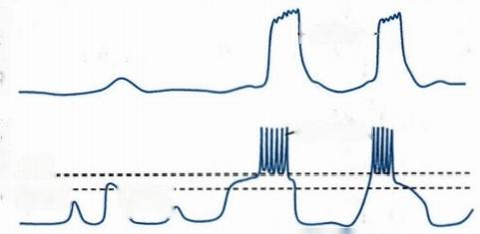电阔.

机械菌； 夜波> 慢波电位通过 ICC 与平滑肌细胞之间的

钙激活的氯通道，CI 外流，膜电位去极化。

静息膜电位 缝隙连接扩布到平滑肌细胞，引起平滑肌

图6-1 消化道平滑肌的电活动 细胞电压门控钙通道开放，Ca²*内流。

平滑肌细胞存在机械阈(mechanical threshold)和电阈(electrical threshold)两个临界膜电位值。当 慢波去极化达到或超过机械阈时，细胞内Ca²*浓度增加到足以激活肌细胞收缩水平，平滑肌细胞出现 小幅度收缩，收缩幅度与慢波幅度呈正相关(图6-1);当慢波去极化达到或超过电阈时，可引发动作 电位，平滑肌细胞收缩增强，慢波上出现的动作电位数目越多，平滑肌细胞收缩越强(图6-1)。

**3.** **动作电位** 消化道平滑肌细胞动作电位的去化主要依赖Ca²*内流，因此锋电位上升较慢，持 续时间较长；复极化也由K*外流所致，且K*的外向电流与Ca²*的内向电流在时间过程上几乎相同，因 此，锋电位的幅度较低，且大小不等。

消化道平滑肌细胞发生动作电位时，由于Ca²*内流量远大于慢波去极化达机械阈时的Ca²*内流 量，所以在只有慢波而无动作电位时，平滑肌仅发生轻度收缩，而当发生动作电位时，收缩幅度明显增 大，并随动作电位频率的增高而加大(见图6-1)。可见，动作电位与收缩之间存在很好的相关性，每 个慢波上所出现的动作电位数目可作为收缩力大小的指标。

平滑肌慢波、动作电位和收缩之间的关系可归纳为：收缩主要继动作电位之后产生，而动作电位 则在慢波去极化的基础上发生。因此，慢波被认为是平滑肌收缩的起步电位，是平滑肌收缩节律的控

制波，它决定消化道运动的方向、节律和速度。

**二、** **消化腺的分泌功能**

人每日由各种消化腺分泌的消化液总量可达6~8L。消化液主要由有机物(主要含多种消化酶、



第六章 消化和吸收 **179**

黏液、抗体等)、离子和水组成。消化液的主要功能为：①稀释食物，使胃肠内容物与血浆渗透压接近， 以利于各种物质的吸收；②提供适宜的pH 环境，以适应消化酶活性的需要；③由多种消化酶水解食 物中的大分子营养物质，使之便于被吸收；④黏液、抗体和大量液体能保护消化道黏膜，以防物理性和 化学性损伤。 Gkkyx2018

消化腺分泌消化液是腺细胞主动活动的过程，它包括从血液内摄取原料、在细胞内合成分泌物， 以酶原颗粒和囊泡等形式存储以及将分泌物由细胞排出等一系列复杂过程。对消化腺分泌细胞的兴 奋-分泌耦联的研究表明，腺细胞膜中存在着多种受体，不同的刺激物与相应的受体结合，可引起细胞 内一系列的生化反应，最终导致分泌物的释放。

**三、消化道的神经支配及其作用**

**(** **一)外来神经**

1. 副交感神经 支配消化道的副交感神经主要来自迷走神经和盆神经，其节前纤维直接终止于 消化道的壁内神经元，与壁内神经元形成突触，然后发出节后纤维支配消化道的腺细胞、上皮细胞和 平滑肌细胞。副交感神经的大部分节后纤维释放的递质是乙酰胆碱(ACh), 通过激活M 受体，促进 消化道的运动和消化腺的分泌，但对消化道的括约肌则起抑制作用。少数副交感神经节后纤维释放 某些肽类物质，如血管活性肠肽(VIP)、P物质、脑啡肽和生长抑素等，因而有肽能神经之称，在胃的容 受性舒张、机械刺激引起的小肠充血等过程中起调节作用。

**2.** **交感神经** 支配消化道的交感神经节前纤维来自第5胸段至第2腰段脊髓侧角，在腹腔神经 节和肠系膜神经节内换元后，节后纤维分布到胃、小肠和大肠各部。节后纤维末梢释放的递质为去甲 肾上腺素。 一般情况下，交感神经兴奋可抑制胃肠运动和分泌。

**(二)内在神经丛**

消化道除受外来自主神经支配外，还受内在神经系统的调控。从食管中段到肛门的绝大部分消 化道管壁内，含有两层内在的神经结构，称为肠神经系统。它们是由大量神经元和神经纤维组成的复 杂的神经网络，根据其所在位置又分为黏膜下神经丛(submucosal plexus)和肌间神经丛(myenteric plexus)。前者位于黏膜下层，主要调节腺细胞和上皮细胞的功能；后者则分布于环行肌与纵行肌之 间，主要支配平滑肌的活动。两种神经丛之间还存在着复杂的纤维联系(图6-2)。肠神经系统中的 神经元包括感觉神经元、运动神经元和大量中间神经元，释放不同的神经递质 ，构成一个完整的、 相对独立的整合系统，可完成局部反射。在整体情况下，外来神经对内在神经丛具有调节作用，但去

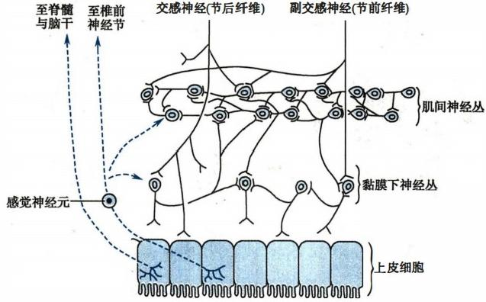

图6-2 消化道内在神经丛与外来自主神经的关系示意图

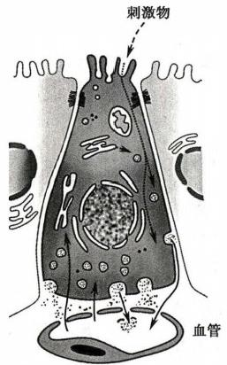

**180** 第六章 消化和吸收

除外来神经后，内在神经丛仍可在局部发挥调节作用，可独立地调节胃肠运动、分泌、血流量以及水、 电解质的转运。

**四、** **消化系统的内分泌功能**

**(** **一)** **APUD** **细胞和胃肠激素**

消化道从胃到大肠的黏膜层内存在40多种内分泌细胞，这些细胞都具有摄取胺的前体、进行脱 羧而产生肽类或活性胺的能力。通常将这类细胞统称为APUD 细 胞(amine precursor uptake and decar- boxylation cell)。现已知道，具有这种能力的细胞颇多，神经系统、甲状腺、肾上腺髓质、腺垂体等组织 中也含有APUD 细胞。消化道黏膜中内分泌细胞的总数远超过体内其他内分泌细胞的总和，因此消 化道被认为是体内最大也是最复杂的内分泌器官。由于这些内分泌细胞合成和释放的多种激素主要 在消化道内发挥作用，因此把这些激素合称为胃肠激素(gastrointestinal hormone)

消化道主要内分泌细胞的名称、分布和分泌的物质列于表6-1 中 。

**表6-1消化道主要内分泌细胞的种类、分布及分泌物**

|  |  |  |
| --- | --- | --- |
| **细胞名称** | **分泌物质** | **细胞所在部位** |
| α细胞 | 胰高血糖素 | 胰 岛 |
| β细胞 | 胰岛素 | 胰 岛 |
| δ 细 胞 | 生长抑素 | 胰岛、胃、小肠、大肠 |
| G 细 胞 | 促胃液素 | 胃窦、十二指肠 |
| I 细 胞 | 缩胆囊素 | 小肠上部 |
| K 细 胞 | 抑胃肽 | 小肠上部 |
| M o 细 胞 | 胃动素 | 小 肠 |
| N 细 胞 | 神经降压素 | 回 肠 |
| PP细胞 | 胰多肽 | 胰岛、胰腺外分泌部、胃、 小肠、大肠 |
| S 细 胞 | 促胰液素 | 小肠上部 |

消化道的内分泌细胞有开放型和闭合型两类(图6-3)。大多数为开放型细胞，其细胞呈锥形，顶 端有微绒毛突起伸入胃肠腔内，直接感受胃肠腔内容物刺激，触发细胞的分泌活动。闭合型细胞较

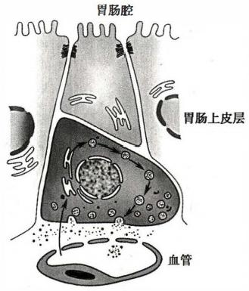

闭合型细胞

开放型细胞

图6-3 消化道内分泌细胞形态模式图，箭头所示为激素的合成和释放过程



第六章 消化和吸收 181

少，主要分布在胃底和胃体的泌酸区和胰腺，这种细胞无微绒毛，不直接接触胃肠腔内环境，它们的分 泌受神经和周围体液环境变化的调节。

胃肠激素的生理作用极为广泛，但主要在于调节消化器官的功能，总体上讲有以下三个方面(表 6-2):

**表6-2** **五种主要胃肠激素的主要生理作用及引起释放的刺激物**

|  |  |  |
| --- | --- | --- |
| **激素名称** | 主 要 生 理 作 用 | **引** **起** **释** **放** **的** **刺** **激** **物** |
| 促胃液素 促进胃酸和胃蛋白酶原分泌，使胃窦和幽门括约肌收缩，延缓  胃排空，促进胃肠运动和胃肠上皮生长 | | 蛋白质消化产物、迷走神经递 质、扩张胃 |
| **缩胆囊素**刺激胰液分泌和胆囊收缩，增强小肠和大肠运动，抑制胃排空， 蛋白质消化产物、脂肪酸 增强幽门括约肌收缩，松弛壶腹括约肌，促进胰腺外分泌部的  生长 | | |
| 促胰液素 刺激胰液及胆汁中的 HCO₃~ 分泌，抑制胃酸分泌和胃肠运动，  收缩幽门括约肌，抑制胃排空，促进胰腺外分泌部生长  抑胃肽 刺激胰岛素分泌，抑制胃酸和胃蛋白酶原分泌，抑制胃排空 | | 盐酸、脂肪酸  葡萄糖、脂肪酸和氨基酸 |
| 胃动素 在消化间期刺激胃和小肠的运动 迷走神经、盐酸和脂肪 | | |

1. 调节消化腺分泌和消化道运动 这是胃肠激素的主要作用，例如，促胃液素能促进胃液分泌 和胃运动；而促胰液素和抑胃肽则可抑制胃液分泌及胃运动。

2. 调节其他激素的释放 例如，在血糖浓度升高时，抑胃肽可刺激胰岛素的释放，这对防止餐后 血糖升高具有重要的意义；此外，生长抑素、胰多肽、促胃液素释放肽、血管活性肠肽等对生长激素、胰 岛素、促胃液素的释放也有调节作用。

**3.** **营养作用** 有些胃肠激素可促进消化系统组织的生长，例如，促胃液素和缩胆囊素分别能促 进胃黏膜上皮和胰腺外分泌部组织的生长。

**(二)脑-肠肽**

一些被认为是胃肠激素的肽类物质也存在于中枢神经系统，而原来认为只存在于中枢神经系统 的神经肽也在消化道中被发现。这些在消化道和中枢神经系统内双重分布的肽类物质统称为脑-肠 肽( brain-gut peptide)。 目前已知的这些肽类物质有20多种，如促胃液素、缩胆囊素、胃动素、生长抑 素、神经降压素等。脑-肠肽概念的提出揭示了神经系统与消化道之间存在密切的内在联系。

**第二节** **口腔内消化和吞咽**

食物的消化是从口腔开始的，在口腔内，通过咀嚼和唾液中酶的作用，食物得到初步消化，被唾液 浸润和混合的食团经吞咽动作通过食管进入胃内。

**一** **、唾液的分泌**

人的口腔内有三对大唾液腺，即腮腺、颌下腺和舌下腺，此外还有无数散在分布的小唾液腺。唾 液 (saliva或 salivary juice)就是由这些大小唾液腺分泌的混合液。

(一)唾液的性质和成分

唾液为无色无味近于中性(pH 6.6~7.1)的低渗液体。唾液中水分约占99%。有机物主要为黏 蛋白，还有免疫球蛋白、氨基酸、尿素、尿酸、唾液淀粉酶(salivary amylase)和溶菌酶等。无机物有 Na*、K*、Ca²*、Cl“和SCN (硫氰酸盐)等。此外，还有一定量的气体，如 O₂ 、N₂ 、NH₃和 CO₂ 。 某些进入 体内的重金属(如铅、汞)和狂犬病毒也可经唾液腺分泌而出现在唾液中。

唾液的渗透压随分泌率的变化而有所不同。在最大分泌率时，渗透压可接近血浆，唾液中Na*和 Cl 的浓度较高，K*的浓度较低；而分泌率低时则出现相反的现象，在分泌率很低的情况下，其渗透压



**第六章** **消化和吸收**

**182**

仅约50mOsm/(kg ·H₂O)。 目前认为，唾液中电解质成分随分泌率变化的原因是分泌液在流经导管 时，导管上皮细胞对电解质的吸收不相同而造成的，而分泌液从腺泡细胞中排出时是与血浆等渗的， 电解质的组成也与血浆相似。

**(二)唾液的作用** Gkkyx2018

唾液的生理作用包括：①湿润和溶解食物，使之便于吞咽，并有助于引起味觉；②唾液淀粉酶可水 解淀粉为麦芽糖；该酶的最适pH 为中性，pH 低于4.5时将完全失活，因此随食物入胃后不久便失去 作用；③清除口腔内食物残渣，稀释与中和有毒物质，其中溶菌酶和免疫球蛋白具有杀菌和杀病毒作 用，因而具有保护和清洁口腔的作用；④某些进入体内的重金属(如铅、汞)、氰化物和狂犬病毒可通 过唾液分泌而被排泄。

**(三)唾液分泌的调节**

在安静情况下，唾液约以0.5ml/min 的速度分泌，量少稀薄，称为基础分泌(basic secretion),其主 要功能是湿润口腔。进食时唾液分泌明显增多，完全属于神经调节。神经系统对唾液分泌的调节包 括条件反射和非条件反射。进食时，食物对舌、口腔和咽部黏膜的机械性、化学性和温热性刺激引起 的唾液分泌为非条件反射。进食过程中，食物的性状、颜色、气味、进食环境、进食信号、甚至与食物和 进食有关的第二信号(言语)等，均可引起明显的唾液分泌。“望梅止渴”是条件反射性唾液分泌的典 型例子。

非条件反射性唾液分泌可分为两期：口腔期及食管胃小肠期。食物进入口腔，刺激舌、口腔和咽 部黏膜的机械性、化学性和温热性感受器，冲动沿第V、I、IX、X 对脑神经传入至延髓的上涎核和下 涎核(唾液分泌的基本中枢),然后通过第VⅡ、IX对脑神经的副交感和交感神经纤维到达唾液腺(以副 交感神经为主)。副交感神经兴奋时释放ACh, 作用于腺细胞M 受体，引起细胞内IP₃ 生成，触发细胞 内钙库释放Ca²*,使腺细胞分泌功能加强，腺体的肌上皮细胞收缩，腺体血管舒张，腺体血流量增加， 细胞代谢增强，最终使唾液分泌增多(图6-4)。副交感神经兴奋引起的唾液分泌，主要为量多而固体 成分少的稀薄的唾液分泌。 M 受体拮抗剂阿托品(atropine)可阻断上述作用而抑制唾液分泌。唾液 腺还受交感神经的支配。交感神经末梢释放去甲肾上腺素，作用于腺细胞β受体，引起细胞内cAMP 增高，使唾液腺分泌量少而固体成分多的黏稠的唾液。此外，唾液分泌还受来自下丘脑和大脑皮层的 嗅觉、味觉感受区等高级中枢神经系统信号的调节。例如，当人们闻到或吃到自己喜欢的食物时，唾 液的分泌量往往比闻到或吃到不喜欢的食物时多。来自食管、胃和十二指肠上部的反射也能引起唾 液分泌，通常在吞咽刺激性的食物或发生恶心时唾液分泌增多，其主要生理意义在于稀释或中和刺激

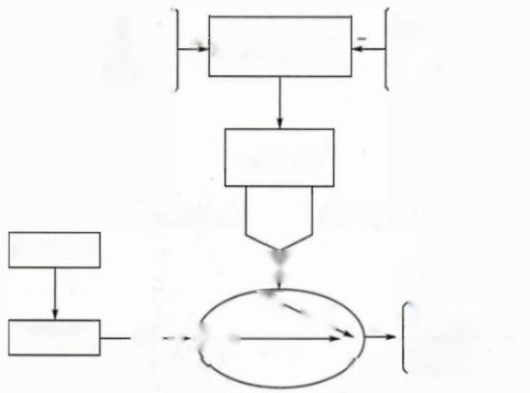

咀嚼

嗅觉

味觉

条件反射

恶心

副交感神经

第VI对脑神经 第IX对脑神经

交感神经节

Ach

IP₃

Ca²t +

交感神经

代谢增强

唾液腺

分泌增加

肌上皮细胞收缩 血管扩张

睡眠 疲劳 失水 恐惧

NE→ (eAMP-

延髓唾液分泌中枢

+

图6-4 唾液分泌的神经调节



**第六章** **消化和吸收**

183

性物质。刺激交感神经引起的唾液分泌远弱于刺激副交感神经引起的唾液分泌，且随不同的腺体而 异。其他因素如前列腺素能通过 ACh 释放间接促进唾液分泌；血糖浓度升高时可通过改变副交感中 枢的兴奋性使唾液分泌增加。

**二、** **咀嚼**

咀嚼(mastication)是由咀嚼肌按一定顺序收缩所组成的复杂的节律性动作。咀嚼肌(包括咬肌、 颞肌、翼内肌、翼外肌等)属于骨骼肌，可做随意运动。当食物触及齿龈、硬腭前部和舌表面时，口腔内 感受器和咀嚼肌的本体感受器受到刺激，产生传入冲动，引起节律性的咀嚼活动。

在正常咀嚼时，切牙用于咬切，尖牙适于撕碎，磨牙用于研磨。咀嚼的主要作用是对食物进行机 械性加工，通过上、下牙以相当大的压力相互接触，将食物切割或磨碎。切碎的食物与唾液混合形成 食团(bolus)以便吞咽。咀嚼可使唾液淀粉酶与食物充分接触而产生化学性消化，还能加强食物对口 腔内各种感受器的刺激，反射性地引起胃、胰、肝和胆囊的活动加强，为下一步消化和吸收做好准备。

**三、吞咽**

吞咽(deglutition或 swallowing)是指食团由舌背推动经咽和食管进入胃的过程。吞咽动作由一系 列高度协调的反射活动组成。根据食团在吞咽时经过的解剖部位，可将吞咽动作分为三个时期。

**1.** **口腔期** 口腔期(oral phase)是指食团从口腔进入咽的时期。主要通过舌的运动把食团由舌 背推入咽部。这是一种随意运动，受大脑皮层控制。

**2.** **咽期** 咽期(pharyngeal phase)是指食团从咽部进入食管上端的时期，其基本过程是，食团刺 激咽部的触觉感受器，冲动传到位于延髓和脑桥下端网状结构的吞咽中枢，立刻发动一系列快速反射 动作，即软腭上举，咽后壁向前突出，以封闭鼻、口、喉通路，防止食物进入气管或逆流到鼻腔，而食管 上括约肌舒张，以利于食团从咽部进入食管。

**3.** **食管期** 食管期(esophageal phase)是指食团由食管上端经贲门进入胃的时期。此期主要通 过食管的蠕动实现。蠕动(peristalsis)是空腔器官平滑肌普遍存在的一种运动形式，由平滑肌的顺序 舒缩引起，形成一种向前推进的波形运动。食管蠕动时，食团前的食管出现舒张波，食团后的食管跟 随有收缩波，从而挤压食团，使食团向食管下端移动。

食管下端近胃贲门处虽然在解剖上并不存在括约肌，但此处有一段长3～5cm 的高压区，此处的压 力比胃内压高5~10mmHg。 在正常情况下，这一高压区能阻止胃内容物逆流入食管，起类似括约肌的作 用，故将其称为食管下括约肌(lower esophageal sphincter,LES)。 当食物进入食管后，刺激食管壁上的机 械感受器，可反射性地引起食管下括约肌舒张，允许食物进入胃内。食团进入胃后，食管下括约肌收缩， 恢复其静息时的张力，可防止胃内容物反流入食管。当食管下2/3部的肌间神经丛受损时，食管下括约 肌不能松弛，导致食团入胃受阻，出现吞咽困难、胸骨下疼痛、食物反流等症状，称为食管失弛缓症。

食管下括约肌受迷走神经抑制性和兴奋性纤维的双重支配。食物刺激食管壁可反射性地引起迷 走神经的抑制性纤维末梢释放 VIP 和 NO, 引起食管下括约肌舒张。当食团通过食管进入胃后，迷走 神经的兴奋性纤维兴奋，末梢释放ACh, 使食管下括约肌收缩。体液因素也能影响食管下括约肌的活 动，如食物入胃后，可引起促胃液素和胃动素等的释放，使食管下括约肌收缩；而促胰液素、缩胆囊素 和前列腺素A₂ 等则能使其舒张。此外，妊娠、过量饮酒和吸烟等可使食管下括约肌的张力降低。

**第三节** **胃** **内** **消** **化**

胃是消化道中最膨大的部分，成年人胃的容量为1～2L,具有储存和初步消化食物的功能。食物 入胃后，经过胃的机械性和化学性消化，食团逐渐被胃液水解和胃运动研磨，形成食糜(chyme)。 胃 的运动还使食糜逐次、少量地通过幽门，进入十二指肠。

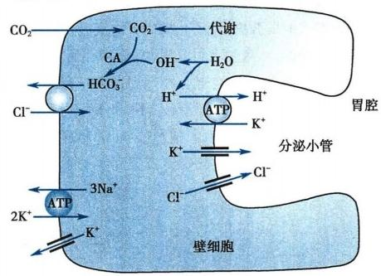

第六章 消化和吸收

**184**

**一、胃液的分泌**

胃对食物的化学性消化是通过胃黏膜中多种外分泌腺细胞分泌的胃液来实现的。胃黏膜中有三

种外分泌腺：①贲门腺，为黏液腺，位于胃与食管连接处宽1～4cm 的环状区；②泌酸腺，为混合腺，存 ·21 在于胃底的大部及胃体的全部，包括壁细胞(parietal cell)、主细胞(chief cell)和颈黏液细胞(neck mu-

cous cell);③幽门腺，分泌碱性黏液，分布于幽门部。另外，胃黏膜内还含有多种内分泌细胞，通过分 泌胃肠激素来调节消化道和消化腺的活动。常见的内分泌细胞有：①G 细胞，分泌促胃液素和促肾上 腺皮质激素(ACTH) 样物质，分布于胃窦；②δ细胞，分泌生长抑素，对促胃液素和胃酸的分泌起调节 作用，分布于胃底、胃体和胃窦；③肠嗜铬样细胞(enterochromaffin-like cell,ECL cell),合成和释放组 胺，分布于胃泌酸区内。

**(一)胃液的性质、成分和作用**

纯净的胃液 (gastric juice)是一种无色的酸性液体，pH0.9～1.5, 正常成年人每日分泌1.5~

2.5L,其主要成分有盐酸罩、胃蛋白酶原、黏液和内因子，其余为水、HCO₃-、Na'、K*等无机物。

**1.** **盐酸** 胃液中的盐酸(hydrochloric acid,HCl) 也称胃酸(gastric acid), 由壁细胞分泌。胃酸有 游离酸和结合酸两种形式，两者在胃液中的总浓度称为胃液总酸度。空腹6小时后，在无任何食物刺 激的情况下，胃酸也有少量分泌，称为基础胃酸分泌。基础胃酸分泌在不同人或同一人在不同时间也 有所不同，平均0～5mmol/h,且有昼夜节律性，即早晨5~11时分泌率最低，下午6时至次晨1时分泌 率最高。基础胃酸分泌量受迷走神经的紧张性和少量促胃液素自发释放的影响。在食物或药物的刺 激下，胃酸分泌量大大增加。正常人的最大胃酸分泌量可达20～25mmol/h、军 。HCl 的分泌量与壁 细胞的数目和功能状态直接相关。

(1)盐酸分泌的机制：胃液中的H* 浓度为150～170mmol/L, 比血浆H* 浓度高3×10⁶倍。胃液中 的CI 浓度为170mmol/L, 约1.7倍于血浆CI 浓度。因此，壁细胞分泌H*是逆巨大的浓度梯度而进行 的主动过程。 H* 的分泌是依靠壁细胞顶端分泌小管膜中的质子泵实现的。质子泵具有转运H*、K*和 催化ATP 水解的功能，故也称H*,K*-ATP 酶。胃酸分泌可被质子泵选择性抑制剂奥美拉唑所抑制， 该药物已在临床上用于治疗消化性溃疡。

壁细胞分泌盐酸的基本过程如图6-5所示：壁细胞分泌的H* 来自细胞内水的解离(H₂O→H*+

OH)。 在分泌小管膜中质子泵的作用下，H* 从胞内主动转运到分泌小管中。质子泵每水解1分子 ATP 所释放的能量能驱使一个 H* 从胞内进入分泌小管，同时驱动一个 K*从分泌小管腔进入胞内。

H* 与 K*的交换是1对1的电中性交换。在顶

组织间液

端膜主动分泌H* 和换回K* 时，顶端膜中的钾

通道和氯通道也开放。进入细胞的K* 又经钾

通道进入分泌小管腔，细胞内的Cl-通过氯通

道进入分泌小管腔，并与 H* 形 成HCl。 当 需

要时，HCl 由壁细胞分泌小管腔进入胃腔。留

在壁细胞内的OH~ 在碳酸酐酶(carbonic anhy-

drase,CA) 的催化下与 CO₂ 结 合 成 HCO₃,

HCO₃ 通过壁细胞基底侧膜上的 Cl--HCO₃ 交

图6-5 胃黏膜壁细胞分泌盐酸的基本过程模式图 水在细胞内分解成OH 和H*,H* 通过H*,K*-ATP 酶 主动转运至分泌小管腔；CA:碳酸酐酶

换体被转运出细胞，而Cl-则被转运入细胞内，

补充被分泌入分泌小管中的Cl, 使 Cl 能源源

不断地经顶端膜分泌入小管腔。此外，壁细胞

基底侧膜上的钠泵将细胞内的 Na*泵出细胞，

同时将K*泵入细胞，以补充由顶端膜丢失的



第六章 消化和吸收 **185**

部 分K*。

在消化期，由于胃酸大量分泌的同时有大量HCO₃ 进入血液，使血液暂时碱化，形成所谓的餐后 碱 潮(postprandial alkaline tide)。

(2)盐酸的作用：胃内的盐酸具有多种生理作用：①激活胃蛋白酶原，并为胃蛋白酶提供适富的 酸性环境；②使食物中的蛋白质变性，有利于蛋白质的水解；③杀灭随食物进入胃内的细菌，对维持胃 及小肠内的无菌状态具有重要意义；④盐酸随食糜进入小肠后，可促进促胰液素和缩胆囊素的分泌， 进而引起胰液、胆汁和小肠液的分泌；⑤盐酸造成的酸性环境有利于小肠对铁和钙的吸收。由于盐酸 属于强酸，对胃和十二指肠黏膜具有侵蚀作用，如果盐酸分泌过多，将损伤胃和十二指肠黏膜，诱发或 加重溃疡病。若胃酸分泌过少，则可引起腹胀、腹泻等消化不良症状。

2. 胃蛋白酶原 胃蛋白酶原(pepsinogen)主要由胃泌酸腺的主细胞合成和分泌。颈黏液细胞、 贲门腺和幽门腺的黏液细胞以及十二指肠近端的腺体也能分泌胃蛋白酶原。胃蛋白酶原以无活性的 酶原形式储存在细胞内。进食、迷走神经兴奋及促胃液素等刺激可促进其释放。胃蛋白酶原进入胃 腔后，在 HCl 作用下，从酶原分子中脱去一个小分子肽段后，转变成有活性的胃蛋白酶(pepsin),分子 量由43500减少到35000。已被激活的胃蛋白酶对胃蛋白酶原也有激活作用(正反馈)。胃蛋白酶 可水解食物中的蛋白质，使之分解成际和胨、少量多肽及游离氨基酸。胃蛋白酶只有在酸性环境中才 能发挥作用，其最适pH 为1.8~3.5。当pH 超过5.0时，胃蛋白酶便完全失活。

3. 内因子 壁细胞在分泌盐酸的同时，也分泌一种被称为内因子(intrinsic factor)的糖蛋白。内 因子有两个活性部位， 一个活性部位与进入胃内的维生素 B₂ 结合，形成内因子-维生素 B₂ 复合物，可 保护维生素 B₂ 免遭肠内水解酶的破坏。当内因子-维生素 B₂ 复合物运行至远端回肠后，内因子的另 一活性部位与回肠黏膜细胞膜的相应受体结合，促进维生素 B₂ 的吸收。若缺乏内因子，可因维生素 B₂ 吸收障碍而影响红细胞生成，引起巨幼红细胞性贫血。能促使胃酸分泌的各种刺激，如迷走神经 兴奋、促胃液素、组胺等，均可使内因子分泌增多；而萎缩性胃炎、胃酸缺乏的人则内因子分泌减少。

**4.** **黏液和碳酸氢盐** 胃液中含有大量的黏液，它们是由胃黏膜表面的上皮细胞、泌酸腺、贲门腺 和幽门腺的黏液细胞共同分泌的，其主要成分为糖蛋白。由于黏液具有较高的黏滞性和形成凝胶的 特性，分泌后即覆盖于胃黏膜表面，在胃黏膜表面形成一层厚约500 μm 的保护层。这个保护层可在 黏膜表面起润滑作用，减少粗糙食物对胃黏膜的机械损伤。胃黏膜内的非泌酸细胞能分泌 HCO₃, 另 外，组织液中少量的 HCO₃ “也能渗入胃腔内。进入胃内的HCO₃ 并非直接进入胃液中，而是与胃黏膜 表面的黏液联合形成一个抗胃黏膜损伤的屏障，称为黏液-碳酸氢盐屏障(mucus-bicarbonate barrier) (图6-6),它能有效地保护胃黏膜免受胃内盐酸和胃蛋白酶的损伤。因为黏液的黏稠度为水的30~ 260倍，可显著减慢离子在黏液层中的扩散速度。当胃腔内的H* 通过黏液层向黏膜细胞方向扩散时，

其移动速度明显减慢，并不断地与从黏液层近黏膜细胞侧向胃腔扩散的HCO₃ 发生中和。在这个过 程中，黏液层中形成一个 pH 梯度，黏液层近胃腔侧呈酸性，pH 约2.0,而近黏膜细胞侧呈中性，pH 约

**胃腔pH约2.0**

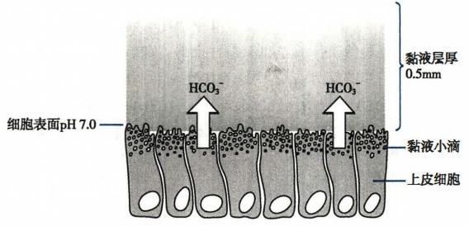

图6-6 胃黏液-碳酸氢盐屏障模式图

186 **第六章** **消化和吸收**

7.0。因此，胃黏膜表面的黏液层可有效防止胃内H* 对胃黏膜的直接侵蚀和胃蛋白酶对胃黏膜的消 化作用

除上述黏液-碳酸氢盐屏障外，胃黏膜上皮细胞的顶端膜和相邻细胞侧膜之间存在紧密连接，这 种结构可防止胃腔内的H* 向黏膜上皮细胞内扩散，称为胃黏膜屏障(gastric mucosal Barmer)。此 外 ， 胃和十二指肠黏膜具有很强的细胞保护作用(见下文)。

**(二)胃和十二指肠黏膜的细胞保护作用**

人的上消化道(从口到十二指肠近段)经常会受到许多理化因素的刺激，包括高渗和低渗液体、 温度从0℃到90℃的不同食物、pH 从1.5(如醋酸色拉调味汁)到11.5(如治疗消化不良的碳酸氢钠) 的各种食物和药物。另外，黏膜还暴露于有毒物质，如高浓度的酒精、阿司匹林和其他非类固醇类抗 炎药等。但是，黏膜层并未经常受损伤以至糜烂、溃疡和出血。这是因为胃和十二指肠黏膜具有很强 的细胞保护作用(cytoprotection),即胃和十二指肠黏膜能合成和释放某些具有防止或减轻各种有害刺 激对细胞损伤和致坏死的物质。近年来发现，胃和十二指肠黏膜和肌层中含有高浓度的前列腺素(如 PGE₂ 和PGI₂)和表皮生长因子(EGF), 它们能抑制胃酸和胃蛋白酶原的分泌，刺激黏液和碳酸氢盐的 分泌，使胃黏膜的微血管扩张，增加黏膜的血流量，有助于胃黏膜的修复和维持其完整性，因而能有效 地抵抗强酸、强碱、酒精和胃蛋白酶等对消化道黏膜的损伤。某些胃肠激素，如铃蟾素、神经降压素、 生长抑素和降钙素基因相关肽等，也对胃黏膜具有明显的保护作用。通常把这种作用称为直接细胞 保护作用。胃内食物、胃酸、胃蛋白酶以及倒流的胆汁等，可经常性地对胃黏膜构成弱刺激，使胃黏膜 持续少量地释放前列腺素和生长抑素等，也能有效地减轻或防止强刺激对胃黏膜的损伤，这种情况称 为适应性细胞保护作用。

大量饮酒或大量服用吲哚美辛、阿司匹林等药物，不但可抑制黏液及HCO₃ 的分泌，破坏黏液-碳 酸氢盐屏障，还能抑制胃黏膜合成前列腺素，降低细胞保护作用，从而损伤胃黏膜。硫糖铝等药物能 与胃黏膜黏蛋白络合，并具有抗酸作用，对胃黏液-碳酸氢盐屏障和胃黏膜屏障都有保护和加强作用， 因而被用于临床治疗消化性溃疡。

目前已公认，消化性溃疡的发病是由幽门螺杆菌感染所致。幽门螺杆菌能产生大量活性很高的 尿素酶，将尿素分解为氨和CO₂ 。氨能中和胃酸，从而使这种细菌能在酸度很高的胃内生存。尿素酶 和氨的积聚还能损伤胃黏液层和黏膜细胞，破坏黏液-碳酸氢盐屏障和胃黏膜屏障，致使H* 向黏膜逆 向扩散，从而导致消化性溃疡的发生 

**(三)消化期的胃液分泌**

空腹时，胃液的分泌量很少。进食可刺激胃液大量分泌，称为消化期的胃液分泌。根据消化道感 受食物刺激的部位，将消化期的胃液分泌分为头期、胃期和肠期三个时相。

**1.** **头期胃液分泌** 进食时，食物的颜色、形状、气味、声音以及咀嚼、吞咽动作，可刺激眼、耳、鼻、 口腔、咽等处的感受器，通过传入冲动反射性地引起胃液分泌，称为头期胃液分泌。用假饲(sham feeding)的方法可证明头期胃液分泌的存在，即事先给狗手术造一个食管瘘和一个胃瘘，当狗进食时， 摄取的食物从食管瘘流出体外，并未进入胃内，但这时却有胃液从胃瘘流出 

引起头期胃液分泌的机制包括条件反射和非条件反射。前者是指食物的颜色、形状、气味、声音 等对视、听、嗅觉器官的刺激引起的反射；后者则是当咀嚼和吞咽时，食物刺激口腔、舌和咽等处的机 械和化学感受器，这些感受器的传入冲动传到位于延髓、下丘脑、边缘叶和大脑皮层的反射中枢后，再 由迷走神经传出引起胃液分泌。迷走神经是条件反射和非条件反射的共同传出神经，其末梢主要支 配胃腺和胃窦部的G 细胞，既可直接促进胃液分泌，也可通过促胃液素间接促进胃液分泌(图6-7), 其中以直接促进胃液分泌更重要。

头期胃液分泌的特点是持续时间长(可持续2～4小时),分泌量多(约占消化期分泌总量的

30%),酸度及胃蛋白酶原的含量均很高；但受食欲的影响十分明显，可口的食物引起的胃液分泌远高





第六章 消化和吸收 187

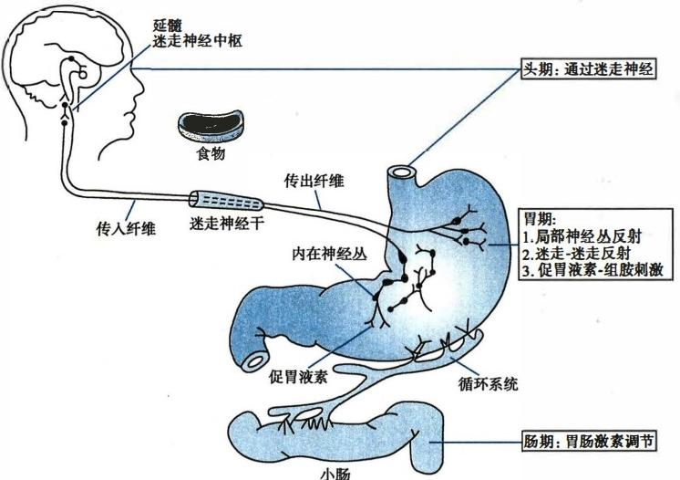

图6-7 消化期胃液分泌的时相及其调节

于不可口的食物，人在情绪抑郁或惊恐时，头期胃液分泌可受到显著抑制。

2. 胃期胃液分泌 将食糜、肉的提取液、蛋白胨液等通过瘘管直接注入胃内，可直接刺激胃壁上 的机械感受器和化学感受器，促进胃液大量分泌，其主要作用途径是：①食物直接扩张胃，刺激胃底、 胃体的感受器，冲动沿迷走神经中的传入纤维传至中枢，再通过迷走神经中的传出纤维引起胃液分 泌，这一反射称为迷走-迷走反射(vago-vagal reflex);食物扩张胃也能引起胃壁的内在神经丛短反射， 直接或通过促胃液素间接引起胃腺分泌(图6-7);②扩张刺激幽门部的感受器，通过胃壁的内在神经 丛作用于G 细胞，引起促胃液素释放；③食物的化学成分，主要是蛋白质的消化产物肽和氨基酸，可直 接作用于G 细胞，引起促胃液素分泌。不同氨基酸对胃酸分泌的刺激作用不同。在人类，苯丙氨酸和 色氨酸的作用最强，而糖和脂肪本身并不直接刺激促胃液素分泌。其他化学物质，如咖啡、茶、牛奶、 乙醇、Ca²*等也能引起胃液大量分泌。

胃期分泌的胃液量约占进食后总分泌量的60%,酸度和胃蛋白酶的含量也很高。

**3.** **肠期胃液分泌** 将食糜、肉的提取液、蛋白胨液等通过瘘管直接注入十二指肠内也可引起胃 液分泌轻度增加，说明当食物离开胃后，还有继续刺激胃液分泌的作用。机械扩张游离的空肠袢也能 增加胃液的分泌，切断支配胃的神经后，这种分泌仍然存在，说明肠期的胃液分泌主要是通过体液调 节机制实现的，神经调节可能并不重要。当食物进入小肠后，通过对小肠黏膜的机械性和化学性刺 激，可使之分泌一种或几种胃肠激素，通过血液循环再作用于胃。在食糜的作用下，十二指肠黏膜除 能释放促胃液素外，还能释放一种称为肠泌酸素(entero-oxyntin)的激素，也能刺激胃酸分泌。在切除 胃窦的患者中发现，进食后血浆促胃液素水平仍然升高，说明十二指肠释放的促胃液素是肠期胃液分 泌的体液因素之一。

肠期分泌的胃液量少(约占总分泌量的10%),酸度不高，消化力(指酶的含量)也不很强。这可 能与酸、脂肪、高张溶液进入小肠后对胃液分泌的抑制作用有关。

**(四)调节胃液分泌的神经和体液因素**

**1.** **促进胃液分泌的主要因素**

(1)迷走神经：巴普洛夫小胃的制作成功使迷走神经调节胃液分泌作用研究得到了快速发展



M₃受体

H₂ 受体广

胃腔

SST受 体 CcK,受体了

**第六章** **消化和吸收**

**188**

。迷走神经中有传出纤维直接到达胃黏膜泌酸腺中的壁细胞，通过末梢释放 ACh 而引起胃酸分



泌；也有纤维支配胃泌酸区黏膜内的肠嗜铬样(ECL) 细胞和幽门部G 细胞，使它们分别释放组胺和促

胃液素，间接引起壁细胞分泌胃酸。其中支配ECL 细胞的纤维末梢释放ACh, 而支配G 细胞的纤维

释放促胃液素释放肽(gastrin-releasing peptide,GRP,又称铃蟾素，bombesin)。 另外，迷走神经中还有…20s

传出纤维支配胃和小肠黏膜中的δ细胞，释放的递质也是ACh, 其作用是抑制δ细胞释放生长抑素 (somatostatin),消除或减弱它对 G 细胞释放促胃液素的抑制作用，实质上起增强促胃液素释放的作用 (图6-8)。上述由ACh 对靶细胞的作用均可被阿托品所阻断，说明这些作用是通过激活靶细胞的M (M₃) 受体而产生的；而通过GRP 对 G 细胞的作用则由铃蟾素受体所介导。

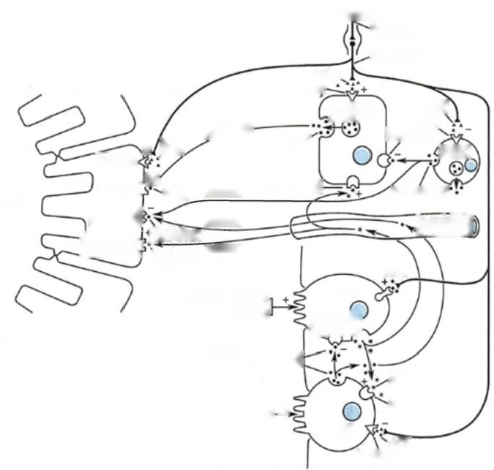迷走神经

节前神经

节后神经

ACh

壁细胞

M₃受体

|  |  |
| --- | --- |
| + ACh    组胺 | 分进一  旁分泌 |

内分泌

生长抑素

促胃液素 内分泌

ACh

ECL细 胞

M₃ 受体

SST受 体

组胺

8细胞

生长抑素一

CCK₈受体一

血液循环(@

GRP

G细胞

蛋白质分解产物-

SST受体

氨基酸

生长抑素寸

胃窦

促胃液素

H*- +、

CCK₈ 受 体

8细胞

ACh

M,受体

图6-8 刺激和抑制胃酸分泌的内源性物质相互作用示意图

ACh:乙酰胆碱；GRP: 促胃液素释放肽

(2)组胺：组胺(histamine)具有极强的促胃酸分泌作用。它由ECL 细胞分泌，以旁分泌的方式作 用于邻旁壁细胞的H₂ 型受体，引起壁细胞分泌胃酸。组胺与H₂ 受体结合后是通过受体-G,-AC-PKA 信号通路，使包括质子泵在内的有关蛋白磷酸化而生效的。西咪替丁(cimetidine)及其类似物可阻断 组胺与H₂ 受体结合而抑制胃酸分泌，有助于消化性溃疡的愈合，该类物质也是临床上常用的抑酸药 物。 ECL 细胞膜中还存在促胃液素/缩胆囊素(CCKg) 受体和M₃ 受体，可分别与促胃液素和ACh 结 合 而引起组胺释放，间接调节胃液的分泌，因此抑制 H₂ 受体也能部分抑制促胃液素和ACh 的促胃酸分 泌作用。 ECL 细胞膜中还有生长抑素受体，由δ细胞释放的生长抑素可通过激活此受体而抑制组胺 的释放，间接抑制胃液的分泌(图6-8)。

(3)促胃液素：促胃液素(gastrin)是由胃窦及十二指肠和空肠上段黏膜中 G 细胞分泌的一种胃 肠激素，迷走神经兴奋时释放 GRP, 可促进促胃液素的分泌。促胃液素释放后进入循环血液，被运送 到靶细胞发挥作用，其作用较为广泛。促胃液素可强烈刺激壁细胞分泌胃酸，这一效应是通过CCKp

笔记



第六章 消化和吸收 **189**

受体-G₄-PLC-IP₃-Ca²*和 DG-PKC 信号通路实现的(与ACh 对壁细胞的效应相同，只是受体不同)(图 6-9)。促胃液素也能作用于ECL 细胞上的CCK₈ 受体，促进ECL 细胞分泌组胺，再通过组胺刺激壁细 胞分泌盐酸。促胃液素的这种作用可能比它直接刺激壁细胞分泌盐酸的作用更为重要。促胃液素的 分泌和作用也受其他胃肠激素的影响，如生长抑素可抑制G 细胞分泌促胃液素(图6-8),还能柳制促 胃液素基因的表达。促胰液素、胰高血糖素、抑胃肽和血管活性肠肽对促胃液素的分泌都有抑制作 用。胃酸对促胃液素的分泌具有负反馈调节作用。

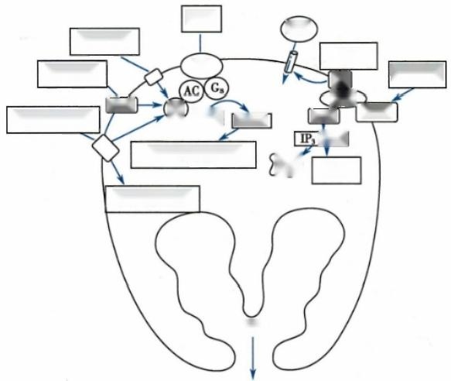

组胺

Ca²+

生长抑素

ACh

H₂

M₃

G₂ ATP cAMP

、DG

cAMP 依赖的PKA

PKC

维持细胞功能

HCl

前列腺素

表皮生长因子 PGE₂

PLC PIP₂

促胃液素

C

CCKg

图6-9 乙酰胆碱 (ACh)、 组胺、促胃液素等刺激壁细胞分泌胃酸的细

胞机制示意图

此外，Ca²+、低血糖、咖啡因和乙醇等也可刺激胃酸分泌。

引起壁细胞分泌胃酸的大多数刺激物均能促进主细胞分泌胃蛋白酶原及黏液细胞分泌黏液。迷 走神经递质ACh 是主细胞分泌胃蛋白酶原的强刺激物；促胃液素也可直接作用于主细胞促进胃蛋白 酶原的分泌；十二指肠黏膜中的内分泌细胞分泌的促胰液素和缩胆囊素也能刺激胃蛋白酶原的分泌。

**2.** **抑制胃液分泌的主要因素**

(1)盐酸：消化期在食物入胃后可刺激HCl 分泌。当HCl 分泌过多时，可负反馈抑制胃酸分泌。 一般说来，胃窦内pH 降到1.2～1.5时胃酸分泌即受到抑制。其原因是HCl 可直接抑制胃窦黏膜G 细胞，使促胃液素释放减少；也能刺激胃黏膜δ细胞分泌生长抑素，间接抑制促胃液素和胃酸的分泌。 十二指肠内pH 降到2.5以下时，也能抑制胃酸分泌，其机制可能是胃酸可刺激小肠黏膜释放促胰液 素和球抑胃素(bulbogastrone)。 促胰液素对促胃液素引起的胃酸分泌有明显的抑制作用；而球抑胃素 是一种能抑制胃酸分泌的肽类激素，但其化学结构尚未最后确定。

(2)脂肪：消化期当食物中的脂肪及其消化产物进入小肠后，可刺激小肠黏膜分泌多种胃肠激 素，如促胰液素、缩胆囊素、抑胃肽、神经降压素和胰高血糖素等，这些具有抑制胃液分泌和胃运动作 用的激素，统称为肠抑胃素(enterogastrone)。

20世纪30年代，我国生理学家林可胜等为证明脂肪在小肠内抑制胃液分泌和胃运动的机制，从 小肠黏膜中提取到一种物质，将此物注入血液中后可使胃液分泌的量、酸度和消化能力降低，并抑制 胃的运动。他将此物命名为肠抑胃素。然而，肠抑胃素至今未能提纯。现认为它可能不是一个独立 的激素，而是若干具有此类作用的激素(如上述)的总称。

190



第六章 消化和吸收

(3)高张溶液：消化期当食糜进入十二指肠后，可使肠腔内出现高张溶液，高张溶液可刺激小肠 内的渗透压感受器，通过肠-胃反射(entero-gastric reflex)抑制胃液分泌；也能通过刺激小肠黏膜释放 若干种胃肠激素抑制胃液分泌。

**3.** **影响胃液分泌的其他因素**

(1)缩胆囊素：缩胆囊素(cholecystokinin,CCK)是由小肠黏膜 I 细胞分泌的一种胃肠激素。 CCK 可因结合不同的受体而对胃酸分泌产生完全不同的效应。已被鉴定的CCK 受体有CCK₄ 和 CCKg 受 体两种。 CCK₈ 受体对促胃液素和对CCK 具有同等的亲和力，而CCKA 受体对CCK 的亲和力约3倍于 对促胃液素的亲和力。这种差异有助于解释为何促胃液素和缩胆囊素的作用时而相同，时而相反，且 两者之间存在竞争现象(竞争CCK₈ 受体)。在体实验中，CCK 既可刺激禁食动物的胃酸分泌(即基础 胃酸分泌),又有竞争性抑制促胃液素刺激胃酸分泌的作用。在整体情况下，CCK 还可通过与δ细胞 的 CCK, 受体结合，引起δ细胞释放生长抑素而抑制胃酸分泌。所以，CCK 对胃酸的分泌主要表现为 抑制效应。

(2)血管活性肠肽：血管活性肠肽(vasoactive intestinal peptide,VIP)可抑制食物、组胺和促胃液素 等刺激胃酸分泌的作用，并使δ细胞分泌生长抑素；同时，VIP 又能刺激壁细胞内cAMP 增加而促进胃 酸分泌。因此，VIP 既可刺激也可抑制胃酸分泌。

(3)铃蟾素：铃蟾素即促胃液素释放肽，能强烈刺激促胃液素释放，进而促进胃液大量分泌。已 知铃蟾素是一种由胃壁非胆碱能神经元分泌的神经递质。中枢内注射铃蟾素能减少胃酸分泌，但静 脉注射铃蟾素后，血液促胃液素水平很快上升，基础和餐后胃酸分泌量随之增加。已知G 细胞膜中存 在铃蟾素受体，故铃蟾素是直接作用于G 细胞而使促胃液素释放增加的。

(4)Valosin:Valosin是新近从猪小肠分离出来的一种胃肠肽，对基础胃酸分泌有刺激作用。这一 作用不依赖于促胃液素的分泌。

(5)生长抑素：生长抑素是由胃肠黏膜δ细胞分泌的一种胃肠激素，分泌后通过旁分泌的方式作 用于壁细胞、ECL 细胞和 G 细胞，对胃的分泌和运动都有很强的抑制作用。生长抑素对胃酸分泌的调 节是通过活化生长抑素2型受体(SSTR₂), 经受体-Gi-AC 通路抑制细胞内cAMP 的生成而起作用的。 它不仅抑制G 细胞分泌颗粒中促胃液素的释放，还抑制促胃液素基因的表达和转录。促胰液素、抑胃 肽、酪酪肽等均是胃酸分泌的抑制剂，而生长抑素很可能是它们发挥作用的共同介质。生长抑素还能 抑制组胺、ACh、铃蟾素等对胃酸分泌的刺激效应。此外，胃酸能直接作用于胃黏膜δ细胞，促进生长 抑素的分泌，负反馈抑制胃酸分泌，这种效应不受神经因素的影响。

(6)表皮生长因子：表皮生长因子(epidermal growth factor,ECF)具有抑制胃酸分泌的作用，但其 抑酸作用可能仅在胃上皮受损时才出现，故有利于胃黏膜的修复。 EGF 抑酸作用的机制与其抑制细 胞内cAMP 的生成有关。

(7)抑胃肽：抑胃肽(gastric inhibitory peptide,GIP)可抑制组胺和胰岛素性低血糖所引起的胃酸 分泌，其作用是由生长抑素介导的。大剂量抑胃肽还能抑制胃蛋白酶原的释放。

**二、** **胃的运动**

根据胃壁肌层结构和功能的特点，可将胃分为头区和尾区两部分。头区包括胃底和胃体的上 1/3,它的运动较弱，主要功能是储存食物；尾区为胃体的下2/3和胃窦，它的运动较强，主要功能是磨 碎食物，使之与胃液充分混合，形成食糜，并将食糜逐步排入十二指肠。

**(** **一)胃的运动形式**

**1.** **紧张性收缩** 胃壁平滑肌经常处于一定程度的缓慢持续收缩状态，称为紧张性收缩(tonic contraction)。 紧张性收缩在空腹时即已存在，充盈后逐渐加强。这种运动能使胃保持一定的形状和 位置，防止胃下垂；也使胃内保持一定压力，以利于胃液渗入食团中；它还是其他运动形式的基础。进 食后，头区的紧张性收缩加强，可协助胃内容物向幽门方向移动。

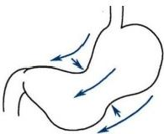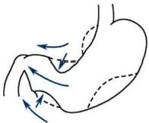

第六章 消化和吸收

191

2. 容受性舒张 进食时食物刺激口腔、咽、食管等处的感受器，可反射性引起胃底和胃体(以头 区为主)舒张，称为容受性舒张(receptive relaxation)。正常人空腹时，胃的容量仅约50ml,进餐后可达 1.5L,容受性舒张能使胃容量大大增加，以接纳大量食物入胃，而胃内压却无显著升高。容受性舒张 是通过迷走-迷走反射实现的，但参与该反射的迷走神经传出纤维属于抑制性纤维，其节后纤維释放 的递质可能是VIP 和 NO。 另外，食物对胃壁的机械刺激以及食糜对十二指肠的机械、化学刺激均能 通过迷走-迷走反射和内在神经丛反射引起胃底和胃体平滑肌的舒张，因此胃容受性舒张可能有多种 机制参与。

3. 蠕动 胃的蠕动以尾区为主。空腹时基本上不出现蠕动，食物入胃后约5分钟，蠕动便开始。 胃的蠕动始于胃中部，并向幽门方向推进(图6-10)。蠕动波约需1分钟到达幽门，频率约每分钟3 次，表现为一波未平， 一波又起。蠕动波开始时较弱，在传播途中逐渐加强，速度也明显加快， 一直传 到幽门。当幽门括约肌舒张时，在蠕动波产生的压力下，胃窦内少量食糜(1～2ml)被排入十二指肠； 当幽门括约肌收缩时，食糜将被反向推回。食糜的这种后退有利于食物和消化液的混合，也对块状食 物起碾磨粉碎作用。

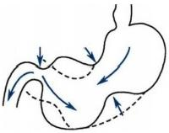

C

A

B

图6-10 胃蠕动示意图

A. 胃蠕动始于胃的中部，向幽门方向推进；B. 胃蠕动可将食糜推人十二指肠；C. 强有力

的蠕动波可将部分食糜反向推回到近侧胃窦或胃体，使食糜在胃内进一步被磨碎

胃蠕动的频率受胃平滑肌慢波节律的控制，胃的慢波起源于胃大弯上部，沿纵行肌向幽门方向传 播。胃平滑肌的收缩通常发生在慢波出现后6~9秒内，动作电位出现后1～2秒内

胃蠕动的生理意义在于磨碎进入胃内的食团，使之与胃液充分混合，形成糊状食糜；并将食糜逐 步推入十二指肠。

**(二)胃排空及其控制**

1. 胃排空 食物由胃排入十二指肠的过程称为胃排空(gastric emptying)。 食物入胃后5分钟左 右就开始胃排空，排空速度与食物的物理性状及化学组成有关。液体食物较固体食物排空快，小颗粒 食物比大块食物快，等渗液体较非等渗液体快，三大营养物质中糖类食物排空最快，蛋白质次之，脂肪 最慢。混合食物需要4~6小时完全排空。

**2.** **胃排空的控制**

(1)胃内因素促进胃排空：食物对胃的扩张刺激可通过迷走-迷走反射和胃壁的内在神经丛局部 反射引起胃运动的加强，促进胃排空。此外，食物对胃的扩张刺激和食物中某些化学成分可引起胃幽 门部G 细胞释放促胃液素。促胃液素能促进胃的运动，也能增强幽门括约肌的收缩，其总效应是延缓 胃排空。

(2)十二指肠内因素抑制胃排空：在十二指肠壁上存在着多种感受器，当食糜进入十二指肠后， 食糜中的酸、脂肪和高渗性以及对肠壁的机械扩张均可刺激这些感受器，通过肠-胃反射抑制胃的运 动，使胃排空减慢。另一方面，食糜中的酸和脂肪还可刺激小肠黏膜释放促胰液素、抑胃肽等，抑制胃 运动，延缓胃排空。

胃排空的直接动力是胃和十二指肠内的压力差，而其原动力则为胃平滑肌的收缩。当胃运动加 强使胃内压大于十二指肠内压时，便发生一次胃排空；在食糜进入十二指肠后，受十二指肠内因素的

100mml

192

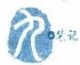

第六章 消化和吸收

抑制，胃运动减弱而使胃排空暂停；随着胃酸被中和，食物的消化产物逐渐被吸收，对胃运动的抑制消 除，胃的运动又逐渐增强，胃排空再次发生。如此反复，直至食糜全部由胃排入十二指肠为止。可见， 胃排空是间断进行的。胃内因素促进胃排空，而十二指肠内因素抑制胃排空，两个因素互相消长，互 相更替，自动控制着胃排空，使胃内容物的排空能较好地适应十二指肠内消化和吸收的速度。

**(三)消化间期胃的运动**

胃在空腹状态下除存在紧张性收缩外，也出现以间歇性强力收缩伴有较长时间的静息期为特点 的周期性运动，称为消化间期移行性复合运动(migrating motor complex,MMC)。 这种运动开始于胃体 上部，并向肠道方向传播。 MMC 的每一周期约为90～120分钟，分为四个时相(图6-11)。 I 相内只 能记录到慢波电位，不出现胃肠收缩，称为静息期，可持续45～60分钟。Ⅱ相内出现不规律的锋电 位，并开始出现不规则的胃肠蠕动，持续30～45分钟。Ⅲ相内每个慢波电位上均出现成簇的锋电位， 并有规则的高幅胃肠收缩，持续5~10分钟，然后收缩停止，转入IV相 。 IV相实际上是向下一周期 I 相的短暂过渡期，持续约5分钟。 I 相的产生可能与NO 释放有关，Ⅲ相的形成则与胃动素的分泌 有关。

号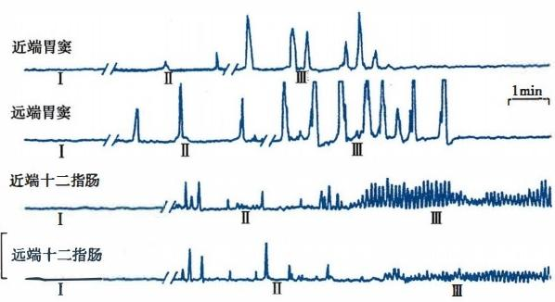

图6-11 从胃窦和十二指肠记录到的消化间期移行性复合运动(MMC)

的时相变化

I、Ⅱ、Ⅲ为MMC 时相，图中未显示IV相

消化间期 MMC 使胃肠保持断续的运动，特别是Ⅲ相的强力收缩可起“清道夫”的作用，能将胃肠 内容物，包括上次进食后的食物残渣、脱落的细胞碎片和细菌、空腹时吞下的唾液以及胃黏液等清扫 干净。若消化间期的这种移行性复合运动减弱，可引起功能性消化不良及肠道内细菌过度繁殖等 病症。

( 四 ) 呕 吐

呕吐(vomiting)是将胃内容物，有时有肠内容物从口腔强力驱出的动作。当舌根、咽部、胃、肠、胆 总管、泌尿生殖器官、视觉和前庭器官(如晕船时)等处的感受器受到刺激时均可引发呕吐。呕吐前 常有恶心、流涎、呼吸急促和心跳加快而不规则等表现，呕吐时先深吸气，接着声门和鼻咽通道关闭， 胃窦部、膈肌和腹壁肌强烈收缩，胃上部和食管下端舒张，使胃内容物经食管从口腔驱出。剧烈呕吐 时，十二指肠和空肠上段也强烈收缩，使十二指肠内容物倒流入胃，故呕吐物中有时混有胆汁和小 肠液。

呕吐是一系列复杂的反射活动。传入冲动由迷走神经、交感神经、舌咽神经中的感觉纤维传入中 枢，传出冲动沿迷走神经、交感神经、膈神经和脊神经到达胃、小肠、膈肌和腹壁肌等。呕吐中枢位于 延髓网状结构的背外侧缘，颅内压升高时，可直接刺激呕吐中枢，引起喷射性呕吐。呕吐可将胃肠内 有害物质排出，因而具有保护意义；但持续、剧烈的呕吐则可导致水、电解质和酸碱平衡紊乱。



第六章 消化和吸收 **193**

**第四节** **小肠内消化**

食糜由胃进入十二指肠后便开始小肠内的消化。小肠内消化是整个消化过程中最重要的除毁。 在这里，食糜受到胰液、胆汁和小肠液的化学性消化以及小肠运动的机械性消化，许多营养物质也都 在此处被吸收，因而食物在经过小肠后消化过程基本完成，未被消化的食物残渣从小肠进入大肠。食 物在小肠内停留的时间随食物的性质而有不同，混合性食物一般在小肠内停留3~8小时。

**一、胰液的分泌**

胰腺是兼有外分泌和内分泌功能的腺体。胰腺的内分泌功能主要与糖代谢调节有关，将在内分 泌章中讨论。胰腺的外分泌物为胰液，是由胰腺的腺泡细胞和小导管管壁细胞所分泌的，具有很强的 消化能力。

**(一)胰液的性质、成分和作用**

胰液(pancreatic juice)是无色无臭的碱性液体，pH 为7.8~8.4,渗透压与血浆大致相等。人每日 分泌的胰液量为1~2L。

胰液中含有无机物和有机物。在无机成分中，HCO₃ 的含量很高，它是由胰腺内的小导管细胞分 泌的。导管细胞内含有较高浓度的碳酸酐酶，在它的催化下，CO₂ 可水化为 H₂CO₃, 而后解离成 HCO₃ 。 人胰液中的HCO₃ 浓度随分泌速度的增加而增加，最高可达140mmol/L。HCO₃ 的主要作用 是中和进入十二指肠的胃酸，使肠黏膜免受强酸的侵蚀；同时也提供小肠内多种消化酶活动的最适

pH 环境(pH7~8)。 除 HCO₃~ 外，占第二位的负离子是CI。 胰液中的Cl-浓度随HCO₃ 浓度的变化

而变化，当HCO₃ 浓度升高时，CI 浓度下降。胰液中的正离子有Na'、K*、Ca²*等，它们在胰液中的浓 度与血浆中的浓度非常接近，不随分泌速度的改变而改变。

胰液中的有机物主要是蛋白质，含量从0.1%～10%不等，随分泌速度的不同而有所不同。胰液 中的蛋白质主要是多种消化酶，由腺泡细胞分泌。

1. 胰淀粉酶 胰淀粉酶(pancreatic amylase)是一种α-淀粉酶，对生的和熟的淀粉水解效率都很 高，消化产物为糊精、麦芽糖。胰淀粉酶作用的最适pH 为6.7~7.0。

**2.** **胰脂肪酶** 胰脂肪酶(pancreatic lipase)可分解甘油三酯为脂肪酸、 一酰甘油和甘油。它的最 适 pH 为7.5~8.5。

目前认为，胰脂肪酶只有在胰腺分泌的另一种小分子蛋白质，即辅脂酶(colipase)存在的条件下 才能发挥作用。由于胆盐具有去垢剂特性，可将附着于胆盐微胶粒(即乳化的脂滴)表面的蛋白质清 除下去，而辅脂酶对胆盐微胶粒却有较高的亲和力，当胰脂肪酶、辅脂酶和胆盐形成三元络合物时，便 可防止胆盐将脂肪酶从脂滴表面清除下去。因此，辅脂酶的作用可比喻为附着在脂滴表面的“锚”。

胰液中还含有一定量的胆固醇酯酶和磷脂酶 A₂, 可分别水解胆固醇酯和卵磷脂。

**3.** **胰蛋白酶和糜蛋白酶** 这两种酶均以无活性的酶原形式存在于胰液中。肠液中的肠激酶 (enterokinase)是激活胰蛋白酶原(trypsinogen)的特异性酶，可使胰蛋白酶原变为有活性的胰蛋白酶 (trypsin),已被激活的胰蛋白酶也能激活胰蛋白酶原而形成正反馈，加速其活化。此外，酸、组织液等 也能使胰蛋白酶原活化。糜蛋白酶原(chymotrypsinogen)主要在胰蛋白酶作用下转化为有活性的糜蛋 白酶(chymotrypsin)。 胰蛋白酶和糜蛋白酶的作用极为相似，都能分解蛋白质为际和胨，当两者一同 作用于蛋白质时，则可将蛋白质消化为小分子多肽和游离氨基酸；糜蛋白酶还有较强的凝乳作用。

此外，正常胰液中还含有羧基肽酶、核糖核酸酶、脱氧核糖核酸酶等水解酶。它们也以酶原的形 式分泌，在已活化的胰蛋白酶作用下激活。激活后，羧基肽酶可作用于多肽末端的肽键，释出具有自 由羧基的氨基酸，核酸酶则可使相应的核酸部分水解为单核苷酸 ·

胰液由于含有水解糖、脂肪和蛋白质三类营养物质的消化酶，因而是最重要的消化液。临床和实



蛋白质和脂肪盐酸 的消化产物

**第六章** **消化和吸收**

194

验均证明，当胰液分泌障碍时，即使其他消化液分泌都正常，食物中的脂肪和蛋白质仍不能完全消化 和吸收，常可引起脂肪泻，但糖的消化和吸收一般不受影响。

**(二)胰液分泌的调节**

在非消化期，胰液几乎不分泌或很少分泌。进食后，胰液便开始分泌。所以，食物是刺激胰液分 泌的自然因素。进食时胰液分泌受神经和体液双重控制，但以体液调节为主。

**1.** **神经调节** 食物的性状、气味以及食物对口腔、食管、胃和小肠的刺激都可通过神经反射(包 括条件反射和非条件反射)引起胰液分泌。反射的传出神经主要是迷走神经。切断迷走神经或注射 阿托品阻断迷走神经的作用，均可显著减少胰液分泌。迷走神经可通过其末梢释放ACh 直接作用于 胰腺，也可通过引起促胃液素的释放，间接引起胰腺分泌(图6-12)。迷走神经主要作用于胰腺的腺 泡细胞，对小导管细胞的作用较弱，因此，迷走神经兴奋引起胰液分泌的特点是水和碳酸氢盐含量很 少，而酶的含量却很丰富。

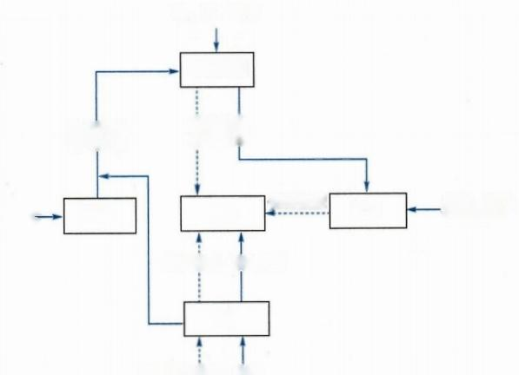

视、嗅、咀嚼

食 物

中枢神经

迷走神经

传出纤维

胰腺 胃窦

缩胆囊素促胰液素

小肠

迷走神经 传人纤维

胃体

扩张，蛋白 质分解产物

促胃液素 |

扩张-

图6-12 胰液分泌的神经和体液调节示意图

实线表示引起水样分泌；虚线表示引起酶的分泌

内脏大神经(属交感神经)对胰液分泌的影响不很明显。 一方面，内脏大神经中的胆碱能纤维可 促进胰液分泌，另一方面，由于肾上腺素能纤维可促使胰腺血管收缩，导致胰液分泌的水源明显不足 而影响胰液分泌。

**2.** **体液调节** 调节胰液分泌的体液因素主要有促胰液素和缩胆囊素。

(1)促胰液素：促胰液素是历史上第一个被发现的激素旱，当酸性食糜进入小肠后，可刺激小 肠黏膜释放促胰液素。小肠上段黏膜含促胰液素较多，距幽门越远，含量越小。产生促胰液素的细胞 为 S 细胞。生理学家王志均教授等曾在具有移植胰的狗身上观察引起促胰液素释放的因素，结果表 明，盐酸是最强的刺激因素，其次为蛋白质分解产物和脂酸钠，糖类几乎没有刺激作用。引起小肠内 促胰液素释放的pH 在4.5以下。迷走神经兴奋不引起促胰液素释放；切除小肠的外来神经后，盐酸 在小肠内仍能引起胰液分泌，说明促胰液素的释放不依赖于肠外来神经。

促胰液素主要作用于胰腺小导管上皮细胞，使其分泌大量的水和HCO₃~, 因而使胰液的分泌量大

为增加，而酶的含量却很低。

(2)缩胆囊素：缩胆囊素的一个重要作用是促进胰液中各种酶的分泌，故也称促胰酶素(pancre- ozymin,PZ); 它的另一重要作用是促进胆囊强烈收缩，排出胆汁。缩胆囊素对胰腺组织还有营养作



第六章 消化和吸收 195

用，可促进胰组织蛋白质和核糖核酸的合成。引起缩胆囊素释放的因素按由强至弱的顺序为蛋白质 分解产物、脂酸钠、盐酸、脂肪；糖类没有刺激作用。

影响胰液分泌的体液因素还有胃窦分泌的促胃液素、小肠分泌的血管活性肠肽等，它们在作用上 分别与缩胆囊素和促胰液素相似。

近年来的资料表明，促胰液素和缩胆囊素对胰液分泌的作用是通过不同机制实现的，前者以 cAMP 为第二信使，后者则是通过磷脂酰肌醇系统，在Ca²*介导下起作用的。

促胰液素和缩胆囊素之间存在协同作用，即一个激素可加强另一个激素的作用。此外，迷走神经 对促胰液素也有加强作用，在阻断迷走神经后，促胰液素引起的胰液分泌量将大大减少。激素之间以 及激素与神经之间的相互加强作用，对进餐时胰液的大量分泌具有重要意义。

**二、** **胆汁的分泌和排出**

肝细胞能持续分泌胆汁(bile)。 在非消化期，肝脏分泌的胆汁主要储存于胆囊内。进食后，食物 及消化液可刺激胆囊收缩，将储存于胆囊内的胆汁排入十二指肠。直接从肝细胞分泌的胆汁称为肝 胆汁，储存在胆囊内并由胆囊排出的胆汁称为胆囊胆汁。

**(一)胆汁的性质、成分和作用**

1. 胆汁的性质和成分 胆汁是一种有色、味苦、较稠的液体。肝胆汁呈金黄色，透明清亮，呈弱 碱性(pH7.4)。 胆囊胆汁因被浓缩而颜色加深，为深棕色，因 HCO₃ 在胆囊中被吸收而呈弱酸性(pH 6.8)。成年人每日分泌胆汁0.8~1.0L。胆汁中除水分外，含有胆盐、卵磷脂、胆固醇和胆色素等有 机物和Na*、K*、Ca²*、HCO₃ 等无机物。胆汁是唯一不含消化酶的消化液。胆汁中最重要的成分是胆 盐，其主要作用是促进脂肪的消化和吸收；胆色素是血红素的分解产物，是决定胆汁颜色的主要成分； 胆固醇是肝脏脂肪代谢的产物。

胆盐与卵磷脂都是双嗜性分子，因而可聚合成微胶粒(micelle),胆固醇可溶入微胶粒中。卵磷脂 是胆固醇的有效溶剂，胆固醇的溶解量取决于胆汁中它与卵磷脂的适当比例。当胆固醇含量过多或 卵磷脂含量过少时，胆固醇便从胆汁中析出而形成胆固醇结石。另外，胆汁中绝大部分胆红素在正常 情况下以溶于水的结合形式(双葡萄糖醛酸胆红素)存在，仅约1%以不溶于水的游离形式存在，后者 能与 Ca²*结合成胆红素钙而发生沉淀，在某些情况下使游离型胆红素增多，便有可能形成胆红素结 石

2. 胆汁的作用 胆汁的主要作用是促进脂肪的消化和吸收。

(1)促进脂肪的消化：胆汁中的胆盐、卵磷脂和胆固醇等均可作为乳化剂，降低脂肪的表面张力， 使脂肪乳化成微滴分散在水性的肠液中，因而可增加胰脂肪酶的作用面积，促进脂肪的分解消化。

(2)促进脂肪和脂溶性维生素的吸收：在小肠绒毛表面覆盖有一层不流动水层，即静水层，脂肪 分解产物不易穿过静水层到达肠黏膜表面而被上皮细胞吸收。肠腔中的脂肪分解产物，如脂肪酸、 一 酰甘油等均可掺入由胆盐聚合成的微胶粒中，形成水溶性的混合微胶粒(mixed micelle)。混合微胶粒 则很容易穿过静水层而到达肠黏膜表面，从而促进脂肪分解产物的吸收。胆汁的这一作用，也有助于 脂溶性维生素 A、D、E、K的吸收。

(3)中和胃酸及促进胆汁自身分泌：胆汁排入十二指肠后，可中和一部分胃酸；进入小肠的胆 盐绝大部分由回肠黏膜吸收入血，通过门静脉回到肝脏再形成胆汁，这一过程称为胆盐的肠-肝循 环(enterohepatic circulation)。 返回到肝脏的胆盐有刺激肝胆汁分泌的作用，称为胆盐的利胆作用 (图6-13)。

**(二)胆汁分泌和排出的调节**

食物是引起胆汁分泌和排出的自然刺激物，其中以高蛋白食物刺激作用最强，高脂肪和混合食物 次之，而糖类食物作用最弱。胆汁的分泌和排出受神经和体液因素的调节，以体液调节为主。

1. 神经调节 进食动作或食物对胃、小肠黏膜的刺激均可通过神经反射引起肝胆汁分泌少量增



196 第六章 消化和吸收

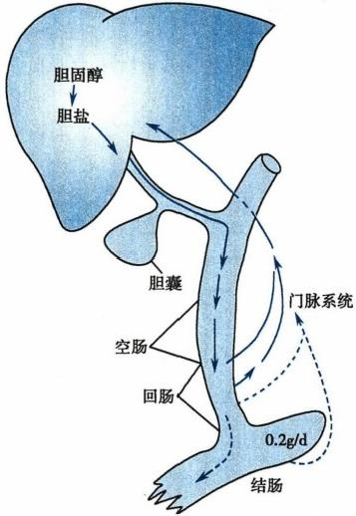

图6-13 胆盐的肠-肝循环示意图

实线表示来自肝脏的胆盐，虚线表示由细 菌作用产生的胆盐，合成胆盐的正常速率 是0.2g/d左右

加，胆囊收缩轻度加强。反射的传出途径是迷走神经。 迷走神经通过其末梢释放 ACh, 可直接作用于肝细胞和 胆囊，增加胆汁分泌和引起胆囊收缩，也可通过促胃液素 的释放，间接引起胆汁分泌增加。

2. 体液调节 有多种体液因素参与调节胆汁的分泌 和排出。

(1)促胃液素：促胃液素可通过血液循环作用于肝 细胞引起肝胆汁分泌；也可先引起盐酸分泌，然后由盐酸 作用于十二指肠黏膜，使之释放促胰液素，进而促进胆汁 分泌。

(2)促胰液素：促胰液素的主要作用是促进胰液分 泌，对肝胆汁分泌也有一定刺激作用，主要促进胆管上皮 分泌大量的水和 HCO₃, 而刺激肝细胞分泌胆盐的作用 不显著。

(3)缩胆囊素：缩胆囊素可通过血液循环作用于胆 囊平滑肌和壶腹括约肌，引起胆囊收缩，壶腹括约肌舒 张，促使胆汁排出；此外，也有较弱的促胆汁分泌的作用。

(4)胆盐：通过胆盐的肠-肝循环返回肝脏的胆盐有 刺激肝胆汁分泌的作用，但对胆囊的运动并无明显影响。

**(三)胆囊的功能**

胆囊的主要功能是：①储存和浓缩胆汁。在非消化

期，壶腹括约肌收缩而胆囊舒张，因而肝胆汁经胆囊管流入胆囊内储存；在储存期，胆囊黏膜能吸收其 中的水和无机盐类，使胆汁浓缩4~10倍。②调节胆管内压和排出胆汁。胆囊的收缩和舒张可调节 胆管内压力。当壶腹括约肌收缩时，胆囊舒张，肝胆汁流入胆囊，胆管内压无明显升高；当胆囊收缩 时，胆管内压力升高，壶腹括约肌舒张，胆囊内胆汁排入十二指肠。胆囊被摘除后，小肠内消化和吸收 并无明显影响。这是因为肝胆汁可直接流入小肠的缘故

**三、小肠液的分泌**

小肠内有两种腺体，即位于十二指肠黏膜下层的十二指肠腺和分布于整个小肠黏膜层的小肠腺。 前者又称勃氏腺(Brunner gland),分泌含黏蛋白的碱性液体，黏稠度很高，其主要作用是保护十二指 肠黏膜上皮，使之免受胃酸侵蚀；后者又称李氏腺(Lieberkuhn crypt),分布于全部小肠的黏膜层内，其 分泌液为小肠液的主要部分。

**(一)小肠液的性质、成分和作用**

小肠液是一种弱碱性液体，pH 约为7.6,渗透压与血浆相等。小肠液的分泌量变化范围很大，成 年人每日分泌量为1~3L。 大量的小肠液可稀释消化产物，使其渗透压下降，有利于吸收。小肠液分 泌后又很快被绒毛上皮重新吸收，这种液体的交流为小肠内营养物质的吸收提供一个大容量媒介。

在各种不同的条件下，小肠液的性状变化也很大，有时是较稀的液体，而有时则由于含有大量黏 蛋白而很黏稠。小肠液还常混有脱落的肠上皮细胞、白细胞以及由肠上皮细胞分泌的免疫球蛋白。

近年来认为，真正由小肠腺分泌的酶只有肠激酶一种，它能将胰液中的胰蛋白酶原活化为胰蛋白 酶，以利于蛋白质的消化。除肠腔内的消化酶对食物进行消化外，小肠对食物的消化还存在一种特殊 的方式，在小肠上皮细胞的刷状缘和上皮细胞内含有多种消化酶，如分解寡肽的肽酶、分解双糖的蔗 糖酶和麦芽糖酶等，这些酶可分别将寡肽和双糖进一步分解分氨基酸和单糖。但当这些酶随脱落的 肠上皮细胞进入肠腔后，则对小肠内消化不再起作用。

.记



第六章 消化和吸收 197

**(二)小肠液分泌的调节**

小肠液呈常态性分泌，但在不同条件下，分泌量可有很大变化。食糜对局部黏膜的机械性刺激和 化学性刺激均可引起小肠液分泌。小肠黏膜对扩张性刺激最为敏感，小肠内食糜的量越多，分泌也越 多。 一般认为，这些刺激是通过肠壁的内在神经丛的局部反射而起作用的。刺激迷走神经可引起十 二指肠腺分泌，但对其他部位的肠腺作用并不明显，研究表明，只有切断内脏大神经(取消了抑制性影 响)后，刺激迷走神经才能引起小肠液的分泌。

此外，促胃液素、促胰液素、缩胆囊素和血管活性肠肽等都能刺激小肠液的分泌。

**四、小肠的运动**

**(一)小肠的运动形式**

1. 紧张性收缩 紧张性收缩是小肠进行其他运动的基础，并使小肠保持一定的形状和位置。当 小肠紧张性增高时，肠内容物的混合与运送速度增快；而当小肠紧张性降低时，则肠内容物的混合与 运送速度减慢。

**2.** **分节运动** 分节运动(segmental motility)是一种以环行肌为主的节律性收缩和舒张交替进行 的运动。这种形式的运动表现为食糜所在肠道的环行肌以一定的间隔交替收缩，把食糜分割成许多 节段；随后，原收缩处舒张，原舒张处收缩，使原来节段的食糜分成两半，邻近的两半合在一起，形成新 的节段。如此反复，食糜得以不断分开，又不断混合(图6-14)。空腹时分节运动几乎不存在，食糜进 入小肠后逐步加强。由上至下，小肠的分节运动存在频率梯度，小肠上部频率较高，在十二指肠约为 11次/分，向小肠远端逐步降低，至回肠末端减为8次/分。分节运动的意义在于：①使食糜与消化液 充分混合，有利于化学性消化；②增加食糜与小肠黏膜的接触，并不断挤压肠壁以促进血液和淋巴回 流，有助于吸收；③分节运动本身对食糜的推进作用很小，但分节运动存在由上而下的频率梯度，这种

梯度对食糜有一定推进作用。

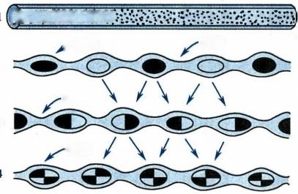0

舒 张

收缩

2

收缩

3

舒张

图6-14 小肠分节运动示意图

1.肠管表面观；2、3、4.肠管纵切面观，表示不同 阶段的食糜节段分割与合拢的情况

3. 蠕动 小肠的蠕动可发生在小肠的任何

部位，推进速度为0.5～2.0cm/s,行数厘米后消

失。其作用是将食糜向小肠远端推进一段后，在

新的肠段进行分节运动。此外，有一种传播很快

(2～25cm/s) 很远的运动，称为蠕动冲(peristaltic

rush),可一次把食糜从小肠始段推送到末端，有时

可推送到大肠。蠕动冲由进食时的吞咽动作或食

糜进入十二指肠而引起。有时在回肠末段可出现

一种与一般蠕动方向相反的逆蠕动，其作用是防

止食糜过早通过回盲瓣进入大肠，增加食糜在小

肠内的停留时间，以便于对食糜进行更充分的消

化和吸收。

小肠在非消化期也存在与胃相同的周期性移

行性复合运动(MMC), 它是胃MMC 向下游传播而形成的，其意义与胃MMC 相似。

**(二)小肠运动的调节**

小肠的运动主要受肌间神经丛的调节，食糜对肠黏膜的机械、化学性刺激，可通过局部反射使运 动加强。在整体情况下，外来神经也可调节小肠的运动， 一般副交感神经兴奋时肠壁的紧张性升高， 蠕动加强，而交感神经的作用则相反。促胃液素、P 物质、脑啡肽、5-羟色胺等体液因素也可促进小肠 的运动，促胰液素、生长抑素和肾上腺素则起抑制作用。

**(三)回盲括约肌的功能**

回肠末端与盲肠交界处的环行肌明显加厚，称为回盲括约肌。该括约肌平时保持轻度的收缩状

**198**

04记

第六章 消化和吸收

态，使回肠末端内压力升高，使之高于大肠内压力， 一方面可防止小肠内容物过快排入大肠，有利于小 肠的完全消化和吸收；另一方面能阻止大肠内食物残渣的倒流。食物入胃后，可通过胃-回肠反射使 回肠蠕动加强，当蠕动波到达近回盲括约肌数厘米处时括约肌舒张，这样，当蠕动波到达时，约有4ml 内容物被推入大肠。肠内容物对盲肠的机械性扩张刺激可通过肠壁的内在神经丛的局部反射，使回 盲括约肌收缩。

**第五节** **肝脏的消化功能和其他生理作用**

肝脏是人体内最大的消化腺，也是体内新陈代谢的中心站。据估计，在肝脏中发生的化学反应有 500种以上。实验证明，动物在完全摘除肝脏后即使给予相应的治疗，最多也只能生存50多个小时， 这说明肝脏是维持生命活动的一个必不可少的器官。

**一、肝脏的功能特点**

**(** **一)肝脏的血液供应**

肝脏的血液供应极为丰富，其所含血量相当于人体血液总量的14%。成年人肝每分钟血流量有 1500～2000ml。 其血液有门静脉和肝动脉双重来源，两种血液在窦状隙内混合。门静脉收集来自腹 腔内脏的血液，内含从消化道吸收入血的丰富的营养物质，它们在肝内被加工、储存或转运；同时，门静 脉血中的有害物质及微生物抗原性物质也将在肝内被解毒或清除。正常时肝内静脉窦可储存一定量的 血液，在机体失血时，可从窦内排出较多的血液，补充循环血量的不足。肝血供的1/4来自肝动脉，含有 丰富的O₂, 为肝细胞供氧的主要来源。流经肝脏的血液最后由肝静脉进入下腔静脉而回到心脏。

**(二)肝脏的代谢特点**

肝脏的主要功能是进行三大营养物质的代谢，包括糖的分解和糖原合成、蛋白质及脂肪的分解与 合成，以及维生素及激素的代谢等。肝脏内的各种代谢活动十分活跃，这与它所含有的酶类十分丰富 有关。肝细胞内存在体内几乎所有的酶类，酶蛋白含量约占肝内总蛋白量的2/3,大体可分为两类：

① 肝内和肝外组织均有的酶，如磷酸化酶、碱性磷酸酶、组织蛋白酶、转氨酶、核酸酶和胆碱酯酶等；

②仅存在于肝内的酶，如组氨酸酶、山梨醇脱氢酶、精氨酸酶、鸟氨酸氨基甲酰转移酶等。

**二、肝脏主要的生理功能**

肝脏具有分泌胆汁、吞噬和防御功能、制造凝血因子、调节血容量及水电解质平衡、产生热量等多 种功能。在胚胎时期肝脏还有造血功能。

**(** **一)肝脏分泌胆汁的功能**

肝细胞能不断地生成胆汁酸和分泌胆汁，胆汁在消化过程中可促进脂肪在小肠内的消化和吸收。 每天有800～1000ml 的胆汁，经胆管输送到胆囊。若无胆汁，食入的脂肪将有40%从粪便中丢失，且 伴有脂溶性维生素的吸收不良。胆汁还有排泄有害物质的作用。

肝脏合成的胆汁酸是一个具有反馈控制的连续过程，合成的量取决于胆汁酸在肠-肝循环中返回 肝脏的量。如果绝大部分的分泌量又返回肝脏，则肝细胞只需合成少量(0.5g) 的胆汁酸以补充它在 粪便中的损失；反之，若返回量减少，则合成量将增加。

**(二)肝脏在物质代谢中的功能**

1. 肝与糖代谢 单糖经小肠黏膜吸收后，由门静脉到达肝脏，在肝内转变为肝糖原而储存。 一 般成年人肝内约含100g 肝糖原，仅够禁食24小时之用。肝糖原在调节血糖浓度以维持其稳定中具 有重要作用。当劳动、饥饿、发热时，血糖大量消耗，肝细胞又能把肝糖原分解为葡萄糖进入循环血 液，所以患肝病时血糖常有变化。

**2.** **肝与蛋白质代谢** 由消化道吸收的氨基酸在肝脏内进行蛋白质合成、脱氨、转氨等作用，合成



第六章 消化和吸收 199

的蛋白质进入循环血液供全身器官组织之需要。肝脏是合成血浆蛋白的主要场所，由于血浆蛋白可 作为体内各种组织蛋白的更新之用，所以肝脏合成血浆蛋白的作用对维持机体蛋白质代谢有重要意 义。肝脏将氨基酸代谢产生的氨合成尿素，经肾脏排出体外。所以肝病时血浆蛋白减少，血氨升高。

**3.** **肝与腊肪代谢** 肝脏是脂肪运输的枢纽。消化吸收后的一部分脂肪进入肝脏，以后再转变为 体脂而储存。饥饿时，储存的体脂可先被运送到肝脏，然后进行分解。在肝内，中性脂肪可水解为甘 油和脂肪酸，此反应可被肝脂肪酶加速，甘油可通过糖代谢途径被利用，而脂肪酸则可完全被氧化为 CO₂ 和水。肝脏还是体内脂肪酸、胆固醇、磷脂合成的主要器官之一，多余的胆固醇随胆汁排出。人体 内血脂的各种成分是相对恒定的，其比例靠肝细胞调节。当脂肪代谢紊乱时，可使脂肪堆积于肝脏内 形成脂肪肝。

**4.** **维生素代谢** 肝脏可储存脂溶性维生素，人体95%的维生素 A 都储存在肝内，肝脏是维生素 C、D、E、K、B₁、B₆、B₁2、烟酸、叶酸等多种维生素储存和代谢的场所。

**5.** **激素代谢** 正常情况下血液中各种激素都保持一定含量，多余的则经肝脏处理而被灭活。当 患肝病时，可出现雌激素灭活障碍，引起男性乳房发育、女性月经不调及性征改变等。如果出现醛固 酮和血管升压素灭活障碍，则可引起钠、水潴留而发生水肿。

**(三)肝脏的解毒功能**

在机体代谢过程中，门静脉收集自腹腔的血液，血液中的有害物质及微生物抗原性物质将在肝内 被解毒和清除。肝脏是人体的主要解毒器官，它能保护机体免受损害，使毒物成为比较无毒的或溶解 度大的物质，随胆汁或尿液排出体外。肝脏解毒主要有以下四种方式。

**1.** **化学作用** 如氧化、还原、分解、结合和脱氧作用。例如，氨是一种有毒的代谢产物，它可在肝 内被合成尿素，随尿排出体外。有毒物质与葡萄糖醛酸、硫酸、氨基酸等结合可变成无毒物质。

**2.** **分泌作用** 一些重金属如汞，以及来自肠道的细菌，可随胆汁分泌排出。

**3.** **蓄积作用** 某些生物碱如士的宁、吗啡等可蓄积于肝脏，然后肝脏逐渐小量释放这些物质，以 减少中毒过程。

**4.** **吞噬作用** 如果肝脏受损时，人体就易中毒或感染，肝细胞中含有大量的库普弗细胞(Kupffer cell),其具有很强的吞噬能力，能起吞噬病菌而保护肝脏的作用。

**(四)肝脏的防御和免疫功能**

肝脏是最大的网状内皮细胞吞噬系统。肝静脉窦内皮层含有大量的库普弗细胞能吞噬血液中的 异物、细菌、染料及其他颗粒物质。在肠黏膜因感染而受损伤等情况下，致病性抗原物质便可穿过肠 黏膜(称之为肠道免疫系统的第一道防线)而进入肠壁内的毛细血管和淋巴管，因此，肠系膜淋巴结 和肝脏便成为肠道免疫系统的第二道防线。实验证明，来自肠道的大分子抗原可经淋巴结至肠系膜 淋巴结，而小分子抗原则主要经过门脉微血管至肝脏。肝脏中的单核-巨噬细胞可吞噬这些抗原物 质，经过处理的抗原物质可刺激机体的免疫反应。因此，健康的肝脏可发挥其免疫调节作用。

**(五)肝脏的其他功能**

除上述功能外，肝脏还能调节循环血量。肝脏也是多种凝血因子合成的主要场所，人体内的12 种凝血因子中，因子Ⅱ、VⅡ、IX、X都是由肝细胞合成的。肝病时可引起凝血因子缺乏而造成凝血时间 延长及发生出血倾向。此外，机体热量的产生、水电解质的平衡等，都需要肝脏的参与。

**三、肝脏功能的储备及肝脏的再生**

肝脏具有巨大的功能储备。动物实验证明，当肝脏被切除70%～80%后，并不出现明显的生理功 能紊乱。而且，残余的肝脏可在3周(大鼠)至8周(狗)内生长至原有大小，这称为肝脏的再生。由 此可见，肝脏的功能储备和再生能力是相当惊人的。

肝脏在部分切除后能迅速再生，并在达到原有大小时便停止再生，其机制尚不清楚。近年来发 现，从肝脏内分离出两种与肝脏再生有关的物质： 一种物质能刺激肝脏再生，引起DNA 和蛋白质合成

200

2记

第六章 消化和吸收

增加；另一种则抑制肝细胞再生。可以推想，在正常动物，抑制性物质的作用可能较强，而在肝脏被部 分切除的大鼠，促进再生的物质作用较强。

有资料表明，某些激素对肝再生也有重要作用。摘除动物的垂体或肾上腺，均可降低肝细胞的再 生能力；而给予生长激素或肾上腺皮质激素，则可恢复其再生能力；若在食料中加入甲状腺浸膏，也可 促进肝细胞再生。近年来还发现，胰岛素对肝再生也有重要作用。

**第六节** **大肠的功能**

人类的大肠没有重要的消化活动。大肠的主要功能在于吸收水分和无机盐，同时还为消化吸收 后的食物残渣提供暂时储存场所，并将食物残渣转变为粪便。

**一、大肠液的分泌**

大肠液是由在肠黏膜表面的柱状上皮细胞及杯状细胞分泌的。大肠的分泌物富含黏液和 HCO₃, 其 pH 为8.3~8.4。大肠液中可能含有少量二肽酶和淀粉酶，但它们对物质的分解作用不大。 大肠液的主要作用在于其中的黏液蛋白，它能保护肠黏膜和润滑粪便。

大肠液的分泌主要由食物残渣对肠壁的机械性刺激而引起。刺激副交感神经可使分泌增加，而 刺激交感神经则可使正在进行的分泌减少。迄今尚未发现重要的体液调节因素。

**二、大肠的运动和排便**

大肠的运动少而慢，对刺激的反应也较迟缓，这些特点与大肠作为粪便的暂时储存场所相适应。

(一)大肠运动的形式

1. 袋状往返运动 这是在空腹和安静时最常见的一种运动形式，由环行肌无规律地收缩而引 起，它使结肠出现一串结肠袋，结肠内压力升高，结肠袋内容物向前、后两个方向作短距离的位移，但 并不向前推进。这种运动有助于促进水的吸收。

**2.** **分节推进和多袋推进运动** 分节推进运动是指环行肌有规律的收缩，将一个结肠袋内容物推 移到邻近肠段，收缩结束后，肠内容物不返回原处；如果一段结肠上同时发生多个结肠袋的收缩，并且 其内容物被推移到下一段，则称为多袋推进运动。进食后或副交感神经兴奋时可见这种运动。

**3.** **蠕动** 大肠的蠕动是由一些稳定向前的收缩波所组成。收缩波前方的肌肉舒张，往往充有气 体；收缩波的后面则保持在收缩状态，使这段肠管闭合并排空。

在大肠还有一种进行很快且前进很远的蠕动，称为集团蠕动( mass peristalsis)。它通常始于横结 肠，可将一部分肠内容物推送至降结肠或乙状结肠。集团蠕动常见于进食后，最常发生在早餐后60 分钟内，可能是胃内食糜进入十二指肠，由十二指肠-结肠反射引起。这一反射主要是通过内在神经 丛的传递实现的。

**(二)排便**

食物残渣在结肠内停留的时间较长， 一般在十余小时。在这一过程中，食物残渣中的一部分水分 被结肠黏膜吸收，剩余部分经结肠内细菌的发酵和腐败作用后形成粪便。粪便中除食物残渣外，还包 括脱落的肠上皮细胞和大量的细菌。此外，机体的某些代谢产物，包括由肝排出的胆色素衍生物，以 及由血液通过肠壁排至肠腔中的某些金属，如钙、镁、汞等的盐类，也随粪便排出体外。

正常人的直肠内通常没有粪便。当肠蠕动将粪便推入直肠时，可扩张刺激直肠壁内的感受器，冲 动沿盆神经和腹下神经传至腰、骶段脊髓的初级排便中枢，同时上传到大脑皮层引起便意。若条件许 可，即可发生排便反射(defecation reflex)。这时冲动由盆神经传出，使降结肠、乙状结肠和直肠收缩， 肛门内括约肌舒张。同时阴部神经的传出冲动减少，使肛门外括约肌舒张，于是粪便被排出体外。在 排便过程中，支配腹肌和膈肌的神经也兴奋，因而腹肌和膈肌收缩，腹内压增加，有助于粪便的排出。

第六章 消化和吸收

201

正常人的直肠对粪便的机械性扩张刺激具有一定的感觉阈，当达到此感觉阈时即可产生便意。但若 在粪便刺激直肠时，环境和条件不适宜排便，便意可受大脑皮层的抑制。人们若对便意经常予以制 止，将使直肠对粪便刺激逐渐失去正常的敏感性，即感觉阈升高，加之粪便在结肠内停留过久，水分吸 收过多而变得干硬，引起排便困难，这就是产生功能性便秘最常见的原因。

kkyx2018

的 kkyx2018

**(三)大肠内细菌的活动**

大肠内有大量细菌，大多是大肠杆菌、葡萄球菌等，主要来自食物和空气。据估计，粪便中死的和 活的细菌约占粪便固体重量的20%～30%。大肠内的酸碱度和温度较适合于一般细菌的繁殖和活 动。这些细菌通常不致病。细菌体内含有能分解食物残渣的酶，它们对糖及脂肪的分解称为发酵，其 产物有乳酸、乙酸、CO₂ 、甲烷、脂肪酸、甘油、胆碱等；它们对蛋白质的分解称为腐败，其产物有胨、氨基 酸、NH₃ 、H₂S、组胺、吲哚等，其中有的成分由肠壁吸收后到肝脏进行解毒。此外，大肠内的细菌还能 利用肠内较为简单的物质来合成维生素B 复合物和维生素K, 这些维生素可被人体吸收利用。

**(四)食物中纤维素对肠功能的影响**

食物中的纤维素对肠功能和胃肠疾病具有重要影响，近年来已受到医学界的重视。 一般认为，适 当增加食物中纤维素的含量有益于增进健康，可预防便秘、痔疮、结肠癌等疾病的发生。食物中的纤 维素对肠功能的影响主要有：①多糖纤维能与水结合而形成凝胶，可限制水的吸收，增加粪便的体积， 有利于粪便的排出；②纤维素能刺激肠运动，缩短粪便在大肠内停留的时间，以减少有害物质对胃肠 和整个机体的毒害作用；③纤维素可降低食物中热量的比例，减少含高能量物质的摄取，有助于纠正 不正常的肥胖。

(刘传勇)

**第七节** **吸** **收**

**一、吸收的部位和途径**

消化道不同部位所吸收的物质和吸收速度是不同的，这主要取决于各部分消化道的组织结构，以

及食物在各部位被消化的程度和停留时间。食物在口腔和 食管内一般不被吸收。食物在胃内的吸收也很少，胃能吸收 乙醇和少量水。小肠是吸收的主要部位，糖类、蛋白质和脂 肪的消化产物大部分在十二指肠和空肠被吸收，回肠具有其 独特的功能，即能主动吸收胆盐和维生素 B₂ (图6- 15)。食 物中大部分营养在到达回肠时，通常已被吸收完毕，因此回 肠是吸收功能的储备部分。小肠内容物在进入大肠后可被 吸收的物质已非常少。大肠可吸收的主要是水和盐类，大肠 一般可吸收大肠内容物中80%的水和90%的Na*和 Cl⁻。

正常成年人的小肠长4～5m。 小肠内面黏膜具有许多 环状皱襞，皱襞上有大量绒毛，绒毛长0.5～1.5mm。 每 一条 绒毛的外表面是一层柱状上皮细胞，而每一柱状上皮细胞的 顶端膜上约有1700条微绒毛。由于环状皱襞、绒毛和微绒 毛的存在，最终使小肠的吸收面积比同样长短的简单圆筒的 面积增加约600倍，可达200～250m²(图6-16)。小肠除具有 巨大的吸收面积外，食物在小肠内停留的时间较长(3～8小 时),以及食物在小肠内已被消化为适于吸收的小分子物质。 这些都是小肠在吸收中发挥主要作用的有利条件。

小肠绒毛内部含有丰富的毛细血管、毛细淋巴管、平滑

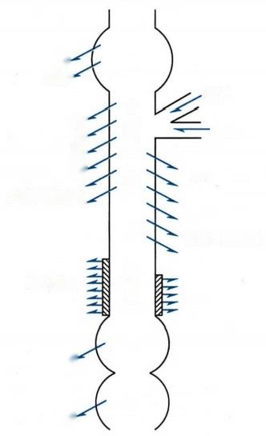

水-

乙醇

胆汁

胰液

单糖

水溶性维生素

甘油、脂肪酸

胆盐

结

水

肠

盐-

胃 十二指肠空 肠 回肠

脂溶性维生素

氨基酸

钙镁铁

维生素B₂

图6-15 各种物质在小肠吸收 部位示意图





**202** **第六章** **消化和吸收**

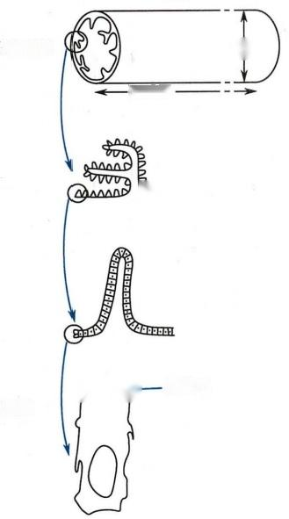

表面面积的增加

结构 (与圆柱体相比)

简单圆柱体的面积

280cm

3

环状皱襞

Lnannanna

绒毛

30

微绒毛

000044

柱状上皮细胞

600

4em

1

图6-16 增加小肠表面积的机制示意图

表面面积

(cm³)

3300

kkyx2018 (bkkyx2018

10000

**100000**

**2000000**

肌和神经纤维网等结构。动物在空腹时，绒毛不活动。进食则可引起绒毛产生节律性的伸缩和摆动。 这些运动可加速绒毛内血液和淋巴流动，有助于吸收。绒毛运动由神经控制，刺激内脏神经可加强绒 毛运动。绒毛运动还受小肠黏膜释放的一种胃肠激素缩肠绒毛素(villikinin)的调节。

营养物质可通过两条途径进入血液或淋巴： 一是跨细胞途径( transcellular pathway),即通过绒毛 柱状上皮细胞的顶端膜进入细胞，再通过细胞基底侧膜进入血液或淋巴；二是细胞旁途径 (paracellular pathway),即通过相邻上皮细胞之间的紧密连接进入细胞间隙，然后转入血液或淋巴(图 6-17)。营养物质通过质膜的机制包括被动转运、主动转运及胞饮等，其转运机制参见第二章。

**二、小肠内主要物质的吸收**

在小肠中被吸收的物质不仅包括经口摄入的食物和水，还包括各种消化腺分泌入消化道内的水、 无机盐和某些有机成分。以水为例，人每日分泌入消化道内的各种消化液总量可达6~8L,每日还饮 水 1 ~ 2L, 而每日由粪便中排出的水仅约150ml。 因此，由小肠每日吸收入体内的液体量可达8L 以 上。如此大量的水若不能重新回到体内势必造成严重脱水，致使内环境稳态遭受破坏。急性呕吐和 腹泻时，在短时间内损失大量液体的严重性就在于此

正常情况下，小肠每日还吸收数百克糖、100g 以上脂肪、50～100g 氨基酸以及50～100g 离子等。 实际上，小肠吸收的能力远超过这些数字，因而具有巨大的储备能力。

**(一)水的吸收**

水的吸收都是跟随溶质分子的吸收而被动吸收的，各种溶质，特别是NaCl 的主动吸收所产生的 渗透压梯度是水吸收的主要动力。细胞膜和细胞间的紧密连接对水的通透性都很大，而驱使水吸收 的渗透压一般只有3～5m0sm/(kg ·H₂O)。

在十二指肠和空肠上部，水从肠腔进入血液和水从血液进入肠腔的量都很大，因此肠腔内液体的



**第六章** **消化和吸收** **203**

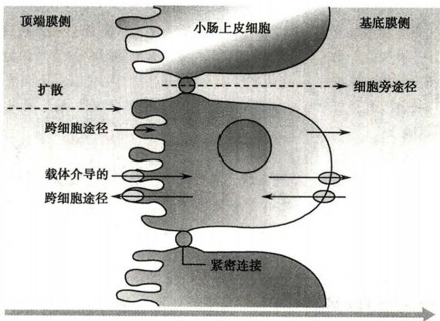

浓度梯度

图6-17 小肠黏膜吸收水和小的溶质的途径示意图

略kkyx2018

Gkkyx2018

减少并不明显。在回肠，离开肠腔的液体比进入的多，因而肠内容量大为减少。

**(二)无机盐的吸收**

一般说来，单价碱性盐类如Na*、K*、NH₄*的吸收很快，多价碱性盐类则吸收很慢。凡能与Ca²*结 合而形成沉淀的盐，如硫酸盐、磷酸盐、草酸盐等，则不能被吸收。

**1.** **钠的吸收** 成年人每日经口摄入Na*5~8g, 每日分泌入消化液中的Na*为20~30g, 而每日大 肠吸收的总Na*为25～35g,说明肠内容物中95%～99%的Na*已被吸收。

小肠黏膜上皮从肠腔内吸收Na*是个主动过程，动力来自上皮细胞基底侧膜中钠泵的活动。钠 泵的活动造成细胞内低Na*,且黏膜上皮细胞内的电位较膜外肠腔内负约40mV, 故 Na*顺电-化学梯 度，并与其他物质(如葡萄糖、氨基酸等逆浓度差)同向地转运入细胞。进入细胞内的Na*再在基底侧 膜经钠泵被转运出细胞，进入组织间液，随后进入血液。

**2.** **铁的吸收** 成年人每日吸收铁约1mg 。铁的吸收与机体对铁的需要量有关，当服用相同剂量 的铁后，缺铁患者可比正常人的铁吸收量高2～5倍。食物中的铁绝大部分是高铁(Fe³*),不易被吸 收，当它还原为亚铁(Fe²*)时则较易被吸收。 Fe²*的吸收速度要比相同量Fe³ 快2～15倍。维生素C 能 将Fe”还原为Fe² 而促进铁的吸收。铁在酸性环境中易溶解而便于被吸收，故胃液中的盐酸有促 进铁吸收的作用，胃大部切除的患者可伴发缺铁性贫血。

铁主要在小肠上部被吸收。肠黏膜细胞吸收无机铁是个主动过程，需要多种蛋白的协助转运。 黏膜细胞顶端膜中存在的二价金属转运体(divalent metal transporter 1,DMT1)能将无机铁转运入细胞 内，而黏膜细胞基底侧膜中存在的铁转运蛋自1(feroportin 1,FP1)则可将无机铁转运出细胞，使之进 入血液，这两个过程都需要消耗能量。另一方面，肠黏膜吸收铁的能力取决于黏膜细胞内的含铁量。 由肠腔吸收入黏膜细胞的无机铁，大部分被氧化为Fe³*,并与细胞内的脱铁铁蛋白(apoferritin)结合成 铁蛋白(ferritin,Fe-BP),暂时储存在细胞内，以后缓慢向血液中释放；吸收入黏膜细胞的Fe²*仅 一 小 部分在尚未与脱铁铁蛋白结合前可以主动吸收的方式转移到血浆中。黏膜细胞在刚吸收铁而尚未将 它们转移至血浆中时，则暂时失去其由肠腔再吸收铁的能力。这样，存积在黏膜细胞内的铁量，就成 为再吸收铁的抑制因素。这种巧妙的平衡吸收机制，既保证了肠黏膜对铁的强大吸收能力，又能防止 过量的铁进入人体形成铁超载(iron overload)。

**3.** **钙的吸收** 食物中的钙20%～30%被吸收，大部分随粪便排出。食物中的钙必须变成Ca²*才 能被吸收，影响Ca²*吸收的主要因素是维生素 D 和机体对钙的需要量。高活性的维生素 D(1,25- 二

204

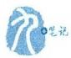

第六章 消化和吸收

羟维生素D₃) 能促进小肠对Ca²*的吸收(见第十一章)。儿童和哺乳期妇女因对钙的需要量增大而吸 收增多。此外，钙盐只有在水溶液状态(如 CaCl₂、葡萄糖酸钙溶液),而且在不被肠腔中其他任何物 质沉淀的情况下，才能被吸收。肠内容物的酸度对钙的吸收有重要影响，在pH 约为3时，钙呈离子化

状态，吸收最好。肠内容物中磷酸过多，将使之形成不溶解的磷酸钙，使Ca²+不能被吸收。此外，脂肪Tkkx9

食物对钙的吸收有促进作用，脂肪分解释放的脂肪酸，可与Ca²*结合成钙皂，后者可和胆汁酸结合，形 成水溶性复合物而被吸收。

小肠黏膜对Ca²*的吸收通过跨上皮细胞和细胞旁途径两种形式进行。十二指肠是跨上皮细胞主 动吸收Ca²*的主要部位，小肠各段都可通过细胞旁途径被动吸收Ca²*。从 Ca²*的吸收量来看，可能以 后一种形式吸收的Ca²+更多，部位以空肠和回肠更为主要。 Ca²*吸收的跨上皮细胞途径包括以下 三个步骤：①肠腔内Ca²+经上皮细胞顶端膜中特异的钙通道顺电-化学梯度进入细胞；②进入胞质 内的Ca²*迅速与钙结合蛋白(calcium-binding protein,CaBP或 calbindin)结合，以维持胞质中低水平 的游离Ca²*浓度，避免扰乱细胞内的信号转导和其他功能；③与钙结合蛋白结合的Ca²*在被运送到 基底侧膜处时，与钙结合蛋白分离，通过基底侧膜中的钙泵和 Na*-Ca²*交换体被转运出细胞，然后 进入血液。

以上参与Ca²*吸收的特异钙通道、钙结合蛋白、钙泵和Na¹-Ca²*交换体都受到1,25-二羟维生素 D₃ 的精细调控，其调控是通过影响基因表达来促进上述功能蛋白的合成而实现的。

**4.** **负离子的吸收** 在小肠内吸收的负离子主要是Cl 和HCO₃ 。 由钠泵产生的电位差可促进肠 腔负离子向细胞内移动。但有证据认为，负离子也可独立进行跨膜移动 

**(三)糖的吸收**

食物中的糖类一般须分解为单糖后才能被小肠上皮细胞吸收。各种单糖的吸收速率有很大差 别，己糖的吸收很快，戊糖则很慢。在己糖中，又以半乳糖和葡萄糖的吸收为最快，果糖次之，甘露糖 最慢。

大部分单糖的吸收是个主动过程，它是逆浓度差进行的。在肠黏膜上皮细胞刷状缘膜中存在 Na*-葡萄糖同向转运体，它能选择性地将葡萄糖或半乳糖通过黏膜细胞刷状缘从肠腔转运入细胞内， 这种转运方式属于继发性主动转运(见第二章)。进入细胞的单糖则以经载体易化扩散的方式离开 细胞进入组织间液，随后入血。各种单糖与转运体的亲和力不同，因此吸收速率也不同。

**(四)蛋白质的吸收**

食物中的蛋白质经消化分解为氨基酸后，几乎全部被小肠吸收。蛋白质经加热处理后因变性而 易于被消化，在十二指肠和近端空肠即被迅速吸收，未经加热处理的蛋白质则较难被消化，须到达回 肠后才基本被吸收。

氨基酸的吸收与单糖相似，氨基酸自肠腔进入黏膜上皮细胞的过程也属于继发性主动转运。在 小肠黏膜细胞刷状缘，目前已确定有三种主要的氨基酸运载系统，分别转运中性、酸性或碱性氨基酸。 一般说来，中性氨基酸的转运比酸性或碱性氨基酸速度快。进入上皮细胞的氨基酸也以经载体易化 扩散的方式进入组织间液，然后经血液为机体利用，当蛋白质被小肠吸收后，门静脉血液中的氨基酸 含量即刻增高。

蛋白质经水解生成的寡肽也能被吸收，小肠黏膜上皮细胞刷状缘膜中还存在二肽和三肽转运系 统，许多二肽和三肽可被小肠上皮细胞吸收，进入细胞内的二肽和三肽可被细胞内的二肽酶和三肽酶 进一步分解为氨基酸，再进入循环血液。

此外，少量小分子食物蛋白可完整地进入血液，由于吸收量很少，从营养角度看并无多大意义，但 可作为抗原引起过敏反应或中毒反应，这对人体是不利的。

**(五)脂肪的吸收**

在小肠内，脂类的消化产物脂肪酸、 一酰甘油、胆固醇等很快与胆汁中的胆盐形成混合微胶粒。 由于胆盐的双嗜特性，它能携带脂肪消化产物通过覆盖于小肠黏膜上皮细胞表面的静水层到达上皮



第六章 消化和吸收

细胞表面。在这里， 一酰甘油、脂肪酸和胆固醇等从混合胶粒释出，透过上皮细胞脂质膜而进入细胞。 长链脂肪酸及一酰甘油被吸收后，在肠上皮细胞的内质网中大部分重新合成为甘油三酯，并与细

胞中生成的载脂蛋白合成乳糜微粒(chylomicron)。 乳糜微粒形成后即进入高尔基复合体中，被质膜

结构包裹而形成囊泡。当囊泡移行到细胞底侧膜时便与细胞膜融合，以出胞的方式释出其中的乳糜

吨kkyx2018

微粒，进入细胞间液的乳糜微粒再扩散进入淋巴循环(图6-18)。

**205**

9的kkyx2018

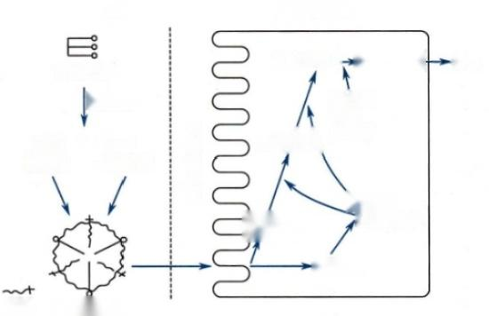

肠腔

甘油三酯

蛋白质 磷脂 胆固醇

二酰甘油

脂肪酸

院甘油 钇酰辅酶A

脂肪酸

胆盐 混合微胶粒

二。+ 。

脂肪酸 一酰甘油

甘油三酯一 乳糜微粒十 淋巴

小肠上皮细胞

不流动水层

脂肪酶

图6-18 脂类在小肠内被消化和吸收的示意图

中、短链甘油三酯水解产生的脂肪酸和一酰甘油，在小肠上皮细胞中不再变化，它们是水溶性的， 可直接扩散出细胞的基底膜侧进入血液而不进入淋巴循环。由于膳食中的动、植物油中含有15个以 上碳原子的长链脂肪酸较多，所以脂肪的吸收途径以淋巴为主。

**(六)胆固醇的吸收**

进入肠道的胆固醇主要来自食物和由肝脏分泌的胆汁。胆汁中的胆固醇是游离的，而食物中的 胆固醇部分是酯化的。酯化的胆固醇须经消化液中胆固醇酯酶的水解，使之变为游离胆固醇后才能 被吸收。游离胆固醇通过形成混合微胶粒，在小肠上部被吸收。被吸收的胆固醇大部分在小肠黏膜 上皮细胞内又重新酯化，生成胆固醇酯，最后与载脂蛋白一起组成乳糜微粒，经由淋巴系统进入循环 血液。

胆固醇的吸收受很多因素的影响。食物中胆固醇含量越高，其吸收也越多，但两者不呈线性关 系。食物中的脂肪和脂肪酸可促进胆固醇的吸收，而各种植物固醇(如豆固醇、β-谷固醇)则通过竞 争性抑制妨碍其吸收。胆盐可与胆固醇形成混合微胶粒，有助于胆固醇的吸收，食物中不能被利用的 纤维素、果胶、琼脂等易与胆盐结合而形成复合物，可阻碍微胶粒的形成，从而能降低胆固醇的吸收。 抑制肠黏膜细胞载脂蛋白合成的物质可因妨碍乳糜微粒的形成而减少胆固醇的吸收。

**(七)维生素的吸收**

大部分维生素在小肠上段被吸收，只有维生素B₂ 是在回肠被吸收的。大多数水溶性维生素(如 维生素B₁ 、B₂ 、B₆、PP)是通过依赖于 Na*的同向转运体被吸收的。存在于食物中的大多数维生素 B₂ 是与蛋白质结合的。胃蛋白酶消化蛋白质的作用和胃内的低pH 环境，使维生素 B₂ 能从结合的形式 释放出来，游离的维生素 B₂ 迅速与一种称为R 蛋 白(R protein,transcobalamin,TC)的糖蛋白结合。 R 蛋白存在于唾液和胃液中，它能在很宽的pH 范围内与维生素B₂ 紧密结合。胃壁细胞分泌内因子是 维生素 B₂ 结合蛋白，但内因子与维生素B₂ 结合的亲和力比R 蛋白小，因此，胃中大多数维生素B₂ 与 R 蛋白结合。胰蛋白酶可在R 蛋白与维生素B₂ 的连接处降解这一复合物，将维生素 B₂ 释放出来。 游离的维生素B₂ 随后与内因子结合。其复合物可高度抵抗胰蛋白酶的消化。回肠上皮细胞的顶端 膜含有能识别和结合内因子-维生素B₂ 复合体的受体蛋白，转运B₂ 到肠上皮细胞中(图6-19)。当机

**206** **第六章** **消化和吸收**

体发生萎缩性胃炎或胃大部切除后，由于内因子分泌不足，可因维生素B₂ 吸收障碍而发生巨幼细胞 性贫血。脂溶性维生素A、D、E、K的吸收与脂类消化产物相同。

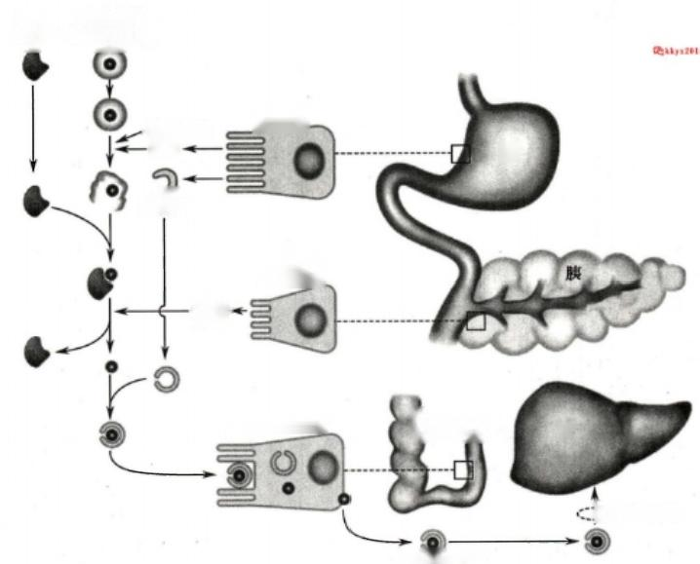唾液 食物束缚

R蛋白的维生素B₂ Ckkyx2018

壁细胞

胃蛋白酶 HCl

胃

内因子

胰腺泡

上皮细胞

胰蛋

白酶

回肠未段

回肠上皮细胞

肝

门脉系统

运钴胺蛋白Ⅱ

图6-19 小肠黏膜对维生素B₂ 的吸收

**三、大肠的吸收功能**

每日从小肠进入大肠的内容物有1000～1500ml,大肠黏膜对水和电解质有很强的吸收能力，每天 最多可吸收5~8L 水和电解质，因而大肠中的水和电解质大部分被吸收，仅约150ml的水和少量Na*、 CI 随粪便排出。若粪便在大肠内停留时间过长，大肠内的水被进一步吸收，可使粪便变得干硬而引 起便秘。当进入大肠的液体过多或大肠的吸收能力下降时，则可因水不能被正常吸收而引起腹泻。

大肠能吸收肠内细菌合成的维生素B 复合物和维生素K, 以补充食物中维生素摄入的不足；此外 大肠也能吸收由细菌分解食物残渣而产生的短链脂肪酸，如乙酸、丙酸和丁酸等。临床上可采用直肠 灌药的方式作为给药途径，直肠给药时药物混合于直肠分泌液中，通过肠黏膜被吸收入黏膜下静脉 丛，继续经直肠中静脉、下静脉和肛门静脉直接吸收进入体循环，不经过肝脏，从而避免了肝脏的首过 效应；也可经由直肠上静脉经门静脉进入肝脏，代谢后再进入体循环。两种方式均不经过胃和小肠， 避免了强酸、碱和消化酶对药物的影响和破坏作用。因而直肠给药可显著地提高药物的生物利用度， 同时也避免了药物对胃肠道的直接刺激。

**四、肠道微生态的概念及生理意义**

人体是一个共生微生物的载体，有超过人体细胞总数十倍的微生物，广泛分布在人体表面的皮 肤、口腔、消化道、呼吸道、生殖道等部位，其编码的基因在数量上远超乎人类自身编码的基因，达150 倍以上。在肠道中就有上千种微生物定植或过路，消化道居住的大量微生物被统称为肠道微生物群。

正常的肠道微生物群以其所处的宿主人类的微环境共同构成了肠道微生态。人类与肠道微生物通过

笔记 协同进化形成互相依赖的共生复合体，能直接或间接地影响人体的多种生理功能。除了前文提及的

第六章 消化和吸收

分解食物、维生素和氨基酸的合成之外，人体和其肠道微生物的相互作用，也是人体免疫系统发育和 成熟的重要根源之一；肠道微生态能影响脂肪的储存、改善线粒体活性调节能量代谢；可能通过肠-脑 轴与中枢神经系统进行交流对其调控，影响宿主的脑行为；促进血管生成；参与骨密度调节；同时，肠

道微生态的稳定对人类保持肠道上皮的完整性、抵抗肠道病原菌引起的感染性疾病是极其重要的。 (朱亮)x2018

207

C必kkyx2018

**思** **考** **题**

1.慢波与平滑肌的活动有何关系?在调节胃肠功能中有何作用?

2. 胃液中含大量胃酸和胃蛋白酶，为何不会引起自身消化?

3. 行胃大部切除术或回肠切除术后的患者可出现贫血，可有什么类型的贫血?为什么?

4. 胰液分泌过多或过少，可对机体产生什么影响?为什么?

5. 为什么常不吃早饭可能会产生胆结石?

6. 脂类物质为何大部分从淋巴途径被吸收?



**参** **考** **文** **献**

[1]王庭槐.生理学.3版.北京：高等教育出版社，2013.

[2]姚泰.人体生理学.4版.北京：人民卫生出版社，2015.

[3]王庭槐.生理学.3版.北京：人民卫生出版社，2015.

[4]朱大年，王庭槐.生理学.8版.北京：人民卫生出版社，2013.

[5]管又飞，刘传勇.医学生理学.3版.北京：北京大学医学出版社，2014.

[6]朱文玉.医学生理学.2版.北京：北京大学医学出版社，2009.

[7] Leonard RJ.消化系统解剖与生理.选译版.北京：科学出版社，2008.

[8] Koeppen BM,Stanton BA.Berne & Levy Physiology.7th ed.St Louis:Elsevier,2017.

[9] Boron WF,Boulpaep EL.Medical Physiology.3nd ed.Philadelphia:Elsevier Saunders,2016.

[10] Johnson LR.Physiology of Gastrointestinal tract.5th ed.New York:Academic Press,2012.

[11]Guyton AC,Hall JE.Textbook of Medical Physiology. 13th ed.Philadelphia:Saunders,2015.

[12] Beger HG,Warshaw AL,Buchler M,et al.The Pancreas.2nd ed.Cambridge MA:Blackwell Publishing,2008. [13] Berne RM,Levy MN,Koeppen BM,et al.Physiology.5th ed.St Louis:Elsevier,2004.

[14] Sherwood L. Human Physiology:from Cells to Systems.9th ed.Brooks/Cole,2015.



**第七章** **能量代谢与体温**

Akkyx2018 kkyx2018



机体各种功能活动所需要的能量来源于营养物质分子中的化学能。在体内糖、脂肪和蛋白质进 行化学反应的同时伴有能量的转换，其产生的大部分能量最终均转化为热能。热能部分用于维持体 温，部分通过散热途径释放到体外。人体在正常情况下具备保持体温恒定的调节能力，为生理功能活 动提供相对稳定的内环境。

**第一节** **能** **量** **代** **谢**

机体的物质代谢包括合成代谢和分解代谢两个方面。合成代谢是指机体利用从外界摄取的营养 物质及分解代谢的部分产物构筑和更新自身组织，并将能量储存在生物分子的结构中。分解代谢是 指机体分解摄入的营养物质及自身的组成成分，并释放能量用于各种功能活动和维持体温。可见，机 体的新陈代谢既有物质的转变，又有能量的转化。通常将生物体内物质代谢过程中伴随发生的能量 的释放、转移、储存和利用称为能量代谢(energy metabolism)。

**一、机体能量的来源与利用**

**(** **一)能量的来源**

**1.** **可利用的能量形式** 机体利用的能量来源于食物中糖、脂肪和蛋白质分子结构中蕴藏的化学 能，当这些营养物质被氧化分解时，碳氢键断裂，释放出化学能。然而，组织细胞在进行各种功能活动 时并不能直接利用这种能量形式，所需能量实际上是由高能化合物腺苷三磷酸(adenosine triphosphate,ATP)直接提供的。 ATP 是机体在物质代谢过程中通过底物水平磷酸化和氧化磷酸化生 成的，当需要能量时ATP 水解为腺苷二磷酸(adenosine diphosphate,ADP)及磷酸，同时释放出能量。 人体在生命活动过程中不断消耗ATP, 同时营养物质氧化分解释放的能量又将ADP 磷酸化重新生成 ATP, 形成ATP 循环。可见在体内ATP 既是直接的供能物质，又是能量储存的重要形式。

除ATP 以外，体内还有其他的高能化合物，如磷酸肌酸(creatine phosphate,CP)等。CP 主要存在 于肌肉和脑组织中，当物质氧化分解释放的能量过剩时，ATP 将高能磷酸键转给肌酸，在肌酸激酶催 化下合成CP; 反之，当组织消耗ATP 增多，超过营养物质氧化生成ATP 的速度时，CP 的高能磷酸键又 可快速转给ADP, 生成ATP, 以补充ATP 的消耗厚。 因此，可以认为CP 是体内ATP 的储存库。 ATP 还可以通过高能磷酸基团的转移生成UTP、CTP、GTP,这些高能化合物为糖原、磷脂、蛋白质合成提供 能量。总之，从机体能量代谢的整个过程来看，ATP 的合成与分解是体内能量转化和利用的关键 环节。

**2.** **三大营养物质代谢过程中的能量转换**

(1)糖：糖(carbohydrate)的主要生理功能是供给机体生命活动所需要的能量。 一般情况下，人体 所需能量的50%～70%由糖的氧化分解供能。食物中的糖经过消化被分解为单糖，主要为葡萄糖，经 过小肠黏膜细胞特定的葡萄糖转运体以继发性主动转运的方式吸收入体内。糖在体内的分解代谢途 径可因供氧情况的不同而有所不同。在氧供充足的情况下，葡萄糖进行有氧氧化，生成CO₂ 和水。 1mol葡萄糖完全氧化所释放的能量可合成30～32mol ATP。在缺氧的情况下，葡萄糖进行无氧氧化， 生成乳酸，1mol葡萄糖经无氧氧化只能合成2mol ATP。 大多数组织细胞通常有足够的氧供，因此，糖



**第七章** **能量代谢与体温** **209**

的分解供能以有氧氧化为主。虽然糖的无氧氧化只能释放少量能量，但在人体处于缺氧状态时极为 重要，因为这是人体内能源物质唯一不需氧的供能途径。如当人进行剧烈运动时，骨骼肌的耗氧量剧 增，由于循环、呼吸功能活动的加强是渐进过程，机体摄O₂ 的速度暂时不及骨骼肌代谢所需的实际耗 氧量，通常将这部分亏欠的O₂ 量称为氧债(oxygen debt),在这种情况下是通过葡萄糖无氧氧化及动用 储备在磷酸肌酸分子中的高能键来提供能量。在骨骼肌活动停止后的一段时间内，循环、呼吸活动仍 维持在较高水平，摄取较多的O₂ 以偿还氧债，补充能量的储备。人体内某些细胞(如成熟红细胞)由 于缺乏有氧氧化的酶系，也主要依靠糖的无氧氧化来供能。通常情况下脑组织则主要依赖葡萄糖的 有氧氧化供能，当发生低血糖或缺氧时，可引起脑功能活动的障碍，出现头晕等症状，重者可发生抽搐 甚至昏迷。

糖原(glycogen)是葡萄糖的多聚体，是糖在体内的储存形式，主要储存在肝和肌肉组织中。肝糖 原分解时可生成葡糖-6-磷酸，在葡糖-6-磷酸酶作用下水解生成葡萄糖，因此，肝糖原在维持机体血糖 浓度的相对稳定中起重要作用。当空腹血糖浓度降低时，肝糖原可转变为葡萄糖，使血糖浓度升高到 正常水平；反之，当血糖浓度升高时，糖在肝脏中合成肝糖原储存起来，使血糖浓度下降到正常水平。 由于肌肉组织中不含葡糖-6-磷酸酶，生成的葡糖-6-磷酸不能直接转变为葡萄糖，而是进入糖的无氧 氧化途径，为肌肉收缩活动提供能量。此外，机体还可以通过糖异生将非糖物质如乳酸、甘油、生糖氨 基酸等转变成葡萄糖或糖原，这有利于在营养物质补充不足的情况下维持血糖水平。因此， 一般情况 下机体饥饿24～48小时仍可以糖氧化供能为主。

(2)脂肪：脂肪(fat)在体内的主要功能是储存和供给能量。体内储存的脂肪量较多，约占体 重的20%,一般情况下机体所消耗的能源有30%～50%来自脂肪。食物中的脂肪经胆汁乳化及脂 肪酶的分解作用后在小肠吸收。当机体需要时，储存的脂肪首先在脂肪酶的催化下分解为甘油和 脂肪酸。甘油主要在肝脏被利用，经过磷酸化和脱氢而进入糖的氧化分解途径供能，或转变为糖。 脂肪酸的氧化分解可在心、肝、骨骼肌等许多组织细胞内进行。脂肪酸与辅酶A 结合后，经过β-氧 化，逐步分解为乙酰辅酶A 而进入糖的氧化途径。此外，脂肪酸代谢的中间产物酮体也是肝脏输 出能源的一种形式，由于酮体分子小且溶于水，易于透过血-脑屏障，在糖供应不足时酮体是脑组织 的主要能源物质，用以维持脑组织的功能活动。然而，当肝脏酮体生成量超过肝外组织的利用能 力时，则可导致酮症酸中毒，对机体造成严重的危害。脂肪氧化时产能较多，在体内每克脂肪氧化 所释放的能量约为糖的2倍，通常成年人储存的脂肪所提供的能量可供机体使用10余天至2个月 之久。

(3)蛋白质：蛋白质(protein)的基本组成单位是氨基酸。不论是由肠道吸收的氨基酸，还是由机 体自身蛋白质分解所产生的氨基酸，都主要用于重新合成细胞的构成成分，以实现组织的自我更新； 或用于合成酶、激素等生物活性物质。为机体提供能量则是氨基酸的次要功能。只有在某些特殊情 况下，如长期不能进食或体力极度消耗时，机体才依靠蛋白质分解供能，以维持基本的生理功能活动。 氨基酸主要在肝脏代谢，脱氨基后生成的α-酮酸可以转变成乙酰辅酶A 及其他柠檬酸循环的中间产 物而进入柠檬酸循环，也可转变成糖、脂类或再合成某些非必需氨基酸。氨基可重新被利用合成氨基 酸、核酸，或以尿素、尿酸等形式主要经由肾脏排出体外。由于蛋白质在体内的氧化分解不完全，因而 所释放的能量低于在体外燃烧时释放的能量。

**(二)能量的利用**

各种营养物质在体内氧化分解过程中释放能量，其中50%以上直接转化为热能，其余部分则 以化学能的形式储存于ATP 等高能化合物的高能键中，供机体用于进行各种生理功能活动，包括 基础代谢、运动或各种活动、食物的特殊动力效应(见后述)及生长发育等过程的能量消耗。在进 行物质的跨膜主动转运，产生生物电活动，腺体的分泌、递质的释放以及肌肉的收缩和舒张等过程 中，除骨骼肌收缩做一定量的机械功(简称外功)外，其他所利用的能量最终都将转变为热能，产生

210

笔记

**第七章** **能量代谢与体温**

的热能除用于维持体温，主要由体表散发到外界环境中去，较少部分通过呼出气、排泄物等被带出 体外。

**(三)能量平衡**

人体的能量平衡是指摄入的能量与消耗的能量之间的平衡。若在一段时间内体重保持不变，可

kkyx2018

认为此时人体的能量达到了“收支”平衡，即这段时间内摄入的能量与消耗的能量基本相等。若摄人“ 食物的能量少于消耗的能量，机体即动用储存的能源物质，因而出现体重减少，称为能量的负平衡；反 之，若摄入的能量多于消耗的能量，多余的能量则转变为脂肪组织等，因而体重增加，称为能量的正平 衡。过度消瘦会使机体抵抗各种不利因素刺激的能力降低；而肥胖则可引发多种疾病，如心脑血管疾 病、高脂血症、糖尿病等。因此，在日常生活中，人们应根据自身的实际生理状况、活动强度等调整营 养物质的摄入量，使机体保持在有利于健康的能量代谢水平。在临床上常用体质指数和腰围作为判 断肥胖的简易诊断指标。体质指数(body mass index)是指体重(kg)除以身高(m) 的平方所得之商，体 质指数过大主要反映全身性超重和肥胖。在我国，成人体质指数为24可视为超重界限、28为肥胖界 限。腰围(waist circumference)主要反映腹部脂肪的分布，成人的腰围在男性不宜超过85cm, 女性不 宜超过80cm。

**二、** **能量代谢的测定**

**(一)能量代谢的测定原理**

机体的能量代谢水平通常用能量代谢率(energy metabolism rate)作为评价指标，即测定机体在单 位时间内的能量消耗量。根据能量守恒定律，在整个能量转化过程中，机体消耗的蕴藏于能源物质中 的化学能和最终转化的热能及所做的外功按能量来折算是完全相等的。因此，机体的能量代谢率可 通过测定在一定时间内所消耗的营养物质量，然后，按照营养物质的热价(见后文)计算出它们所包 含的能量；也可通过测定机体在一定时间内产生的热量与所做的外功量。但实际上很难测定机体消 耗的营养物质的量，故通常采用间接的方法来推算，即通过测定在一定时间内营养物质代谢所消耗的 O₂ 量和产生的CO₂ 量，推算出营养物质的消耗量，并计算出产热量，这样就能得到机体的能量代谢率。 若使机体保持在安静状态下，避免做外功，则产热量即为总的消耗的能量，因此，通过测定机体在一定 时间内的散热量也可得出能量代谢率。

**(二)能量代谢的测定方法**

根据机体能量代谢的测定原理，测定能量代谢率通常采用直接测热法和间接测热法两种方法。

**1.** **直接测热法** 直接测热法(direct calorimetry)是直接测定受试者安静状态下在一定时间内的 散热量的方法。测定时让受试者居于一个特殊的隔热小室内并保持安静状态，通过测定一定时间内 流经隔热室的水温变化及水的流量，计算出受试者单位时间内发散的总热量。由于直接测热法所使 用的装置 ·结构较为复杂，操作也很烦琐，故这种方法的应用受到很大限制， 一般主要用于科学 研究。

**2.** **间接测热法** 间接测热法(indirect calorimetry)是根据受试者安静状态下一定时间内的耗氧量 和CO₂ 产生量，推算消耗的能源物质的量，进而计算出产热量的方法。这种方法是依据化学反应的定 比定律，即反应物与产物的量之间呈一定的比例关系，例如，氧化1mol 葡萄糖时，需要消耗6mol O₂, 并将产生6mol CO₂ 和 6mol H₂O,同时释放一定的热量(△H)。 其反应式如下：

C₆H₂O₆+60₂→6CO₂+6H₂O+△H (7-1)

各种营养物质的分子组成不同，其反应物和产物之间呈现不同的定比关系。利用糖、脂肪和蛋白 质在体内氧化分解时的耗氧量、CO₂ 产生量以及释放的热量之间的比例关系，可推算出机体在一定时 间内所消耗的各种营养物质的量，计算出其产生的热量。



第七章 能量代谢与体温

利用间接测热法测算单位时间内机体的产热量需要应用以下几个基本概念和数据。

食物的热价：1g 某种食物氧化时所释放的能量，称为这种食物的热价(thermal equivalent of food)。 食物的热价通常用焦耳(J)作为计量单位(1J=0.239cal)。 食物的热价分为生物热价和物理热价，分 别指食物在体内氧化和体外燃烧时释放的能量。糖、脂肪和蛋白质三种主要营养物质的热价列于表 7-1中。从表中可见，糖和脂肪的生物热价和物理热价相同，蛋白质则不同，这是由于蛋白质在体内不 能完全被氧化，部分代谢产物以尿素、尿酸和肌酐等形式从尿中排出，还有少量含氮产物在粪便中排 出，因而其生物热价小于物理热价。

表7-1 糖、脂肪和蛋白质氧化时的热价、氧热价和呼吸商

211

必kkyx2018

|  |  |  |
| --- | --- | --- |
| **营养物质** | **产热量(kJ/g)**  **物理热价** **生物热价** | **消耗量(L/g)** **CO₂产量(L/g)呼吸商(RQ)氧热价(kJ/L)** |

**糖** 17.2 17.2 0.83 0.83 1.00 21.1

|  |
| --- |
| 脂肪 39.8 39.8 2.03 1.43 0.71 19.6 |

蛋白质 23.4 18.0 0.95 0.76 0.80 18.9

食物的氧热价：某种食物氧化时消耗1LO₂ 所产生的热量，称为这种食物的氧热价(thermal equiv- alent of oxygen)。氧热价表示某种物质氧化时的耗氧量和产热量之间的关系。由于各种营养物质分 子组成不同，因此，同样消耗1LO₂, 氧化时所释放的热量也不相同(表7-1)。

呼吸商：营养物质在细胞内进行氧化供能的过程中，需要消耗O₂, 并产生CO₂。将机体在一定时 间内呼出的CO₂ 量与吸入的O₂量的比值，称为呼吸商(respiratory quotient,RQ) 厚。严格地说，应以 CO₂ 和O₂的摩尔数来计算呼吸商，但由于在同一温度和气压条件下，摩尔数相同的不同气体，其容积 相等，因此，也可以采用CO₂ 与O₂ 的容积数(ml 或 L)来计算呼吸商，即

(7-2)

物质氧化时的需O₂ 量和产生的CO₂ 量与其分子中所含C、H和 O 元素的比例有关，糖、脂肪和蛋 白质氧化时各自的呼吸商见表7-1。由于葡萄糖氧化时，产生的CO₂ 量与消耗的O₂ 量是相等的，所以 糖氧化时的呼吸商为1.00。蛋白质和脂肪氧化时的呼吸商分别为0.80和0.71。如果某人的呼吸商 接近于1.00,说明此人在这段时间内所利用的能量主要来自糖的氧化。在糖尿病患者，因葡萄糖的利 用发生障碍，机体主要依靠脂肪代谢供能，因此呼吸商偏低，接近于0.71。在长期饥饿的情况下，人体 的能量主要来自自身蛋白质的分解，故呼吸商接近于0.80。正常人进食混合食物时，呼吸商在0.85 左右。

一般认为整体条件下的呼吸商可反映体内三种营养物质氧化分解的比例，但实际情况并不是完 全吻合，因为营养物质在体内可以互相转变。例如，当营养摄入过多， 一部分糖转化为脂肪时，由于脂 肪的分子组成中氧的含量较少，原来糖分子中的氧就有剩余，这些剩余的氧可参加机体代谢过程中的 氧化反应，相应减少了从外界摄取的O₂ 量，从而使呼吸商变大，甚至可超过1.0。当某些因素影响肺 通气功能时，也会改变呼吸商。例如，在肌肉剧烈活动时，由于出现氧债，糖无氧氧化加强，因而产生 大量乳酸，乳酸与体内缓冲系统作用，结果导致肺通气量增大，排出的 CO₂量明显增加，使呼吸商变 大；反之，在肺通气不足时，呼吸商则变小。

在通常情况下，体内能量主要来自糖和脂肪的氧化，若将蛋白质的代谢量忽略不计，由糖和脂肪 氧化时产生的CO₂ 量和消耗的O₂ 量的比值称为非蛋白呼吸商(non-protein respiratory quotient,NPRQ)。 表7-2显示不同比例的糖和脂肪氧化时的非蛋白呼吸商及相应的氧热价，利用这些数据，可使能量代 谢的测算更为简便。



kyx2018

第七章 能量代谢与体温

**212**

**表7-2** **非蛋白呼吸商和氧热价**

|  |
| --- |
| **呼吸商** **糖(%)** 脂肪(%) **氧热价(kJ/L)** |

0.707

0.00

100.00

19.62

|  |  |  |  |
| --- | --- | --- | --- |
| 0.71 | 1.10 | 98.90 | 19.64 |
| 0.72 | 4.75 | 95.20 | 99.699 ②k |
| 0.73 | 8.40 | 91.60 | 19.74 |
| 0.74 | 12.00 | 88.00 | 19.79 |
| 0.75 | 15.60 | 84.40 | 19.84 |
| 0.76 | 19.20 | 80.80 | 19.89 |
| 0.77 | 22.80 | 77.20 | 19.95 |
| 0.78 | 26.30 | 73.70 | 19.99 |
| 0.79 | 29.00 | 70.10 | 20.05 |
| 0.80 | 33.40 | 66.60 | 20.10 |
| 0.81 | 36.90 | 63.10 | 20.15 |
| 0.82 | 40.30 | 59.70 | 20.20 |
| 0.83 | 43.80 | 56.20 | 20.26 |
| 0.84 | 47.20 | 52.80 | 20.31 |
| 0.85 | 50.70 | 49.30 | 20.36 |
| 0.86 | 54.10 | 45.90 | 20.41 |
| 0.87 | 57.50 | 42.50 | 20.46 |
| 0.88 | 60.80 | 39.20 | 20.51 |
| 0.89 | 64.20 | 35.80 | 20.56 |
| 0.90 | 67.50 | 32.50 | 20.61 |
| 0.91 | 70.80 | 29.20 | 20.67 |
| 0.92 | 74.10 | 25.90 | 20.71 |
| 0.93 | 77.40 | 22.60 | 20.77 |
| 0.94 | 80.70 | 19.30 | 20.82 |
| 0.95 | 84.00 | 16.00 | 20.87 |
| 0.96 | 87.20 | 12.80 | 20.93 |
| 0.97 | 90.40 | 9.58 | 20.98 |
| 0.98 | 93.60 | 6.37 | 21.03 |
| 0.99 | 96.80 | 3.18 | 21.08 |

1.00

100.00

0.00

21.13

应用间接测热法测定受试者的能量代谢水平简单易行，常被用于指导健康运动及作为临床上对 重症患者制订营养支持计划的依据。下面介绍间接测热法的具体做法：

(1)间接测热法的步骤：通过测算机体在一定时间内蛋白质和非蛋白物质的产热量，进而得出能 量代谢率。

1)蛋白质氧化的产热量：首先测定机体在一定时间内的尿氮排出量。蛋白质的含氮量一般为 16%左右，即在体内氧化1g 蛋白质可产生约0.16g 的尿氮(粪便中的氮排出量忽略不计)。将测出的 尿氮量除以0.16,即为体内蛋白质的氧化量。根据蛋白质的生物热价(见表7-1),就可计算出蛋白质 氧化的产热量。

2)非蛋白物质氧化的产热量：先测定机体在一定时间内的总的耗氧量和总的CO₂ 产生量。根据 每克蛋白质氧化时的耗氧量和CO₂ 产生量(见表7-1),可算出受试者在这段时间内用于蛋白质氧化的 耗氧量和CO₂ 产生量。然后，分别从总量中减去该值，便获得非蛋白(糖和脂肪)物质氧化时的耗氧量



**第七章** **能量代谢与体温** 213

和CO₂ 产生量，由此求得非蛋白呼吸商(NPRQ)。 然后查表7-2可得出对应的氧热价，从而计算出非

蛋白物质氧化的产热量。

3)总产热量：将蛋白质氧化的产热量与非蛋白物质氧化的产热量相加，即可算出机体在一定时

间内的总产热量，即能量代谢率。

的kkyx2018

现举一实例。假定某受试者24小时的耗氧量是400L,CO₂ 产生量为340L(已换算成标准状态的 气体容积),尿氮排出量为12g。 根据这些数据，计算该受试者1小时的能量代谢量，具体如下：

蛋白质氧化：

蛋白质氧化量=12g÷0.16=75g

产热量=18kJ/g×75g=1350kJ

耗氧量=0.95L/g×75g=71.25L

CO₂ 产生量=0.76L/g×75g=57L

非蛋白物质氧化：

耗氧量=400L-71.25L=328.75L

CO₂ 产生量=340L-57L=283L

NPRQ=283L÷328.75L=0.86

查表7-2,当NPRQ 为0.86时，氧热价为20.41kJ/L,因此，非蛋白物质氧化的产热量为

产热量=20.41kJ/L×328.75L=6709.79kJ

该受试者24小时内的产热量为

总产热量=1350kJ+6709.79kJ=8059.79kJ

1小时的能量代谢量为

8059.79÷24=335.82kJ/h

上述的测算方法较为繁琐，在临床、运动生理及劳动卫生工作实践中，能量代谢率的测定常采用 以下两种简化方法： 一种方法是将蛋白质的氧化量忽略不计，将测得的一定时间内的耗氧量和CO₂ 产 生量所求得的呼吸商视为非蛋白呼吸商，经查表得到相对应的氧热价，耗氧量与氧热价相乘，便可计 算出一定时间内的产热量 。另 一种更为简便的方法是仅测定一定时间内的耗氧量，根据国人的 统计资料，将受试者食用混合膳食时的非蛋白呼吸商视为0.82(这实际上是基础状态下的呼吸商，见 后文),与此相对应的氧热价则为20.20kJ/L,用测定的一定时间内的耗氧量直接乘以20.20kJ/L,即 可得出这段时间内的产热量厚。实际上用简化方法所获得数值与上述经典测算方法所得数值非常 接近，仅相差1%～2%。

(2)测定机体耗氧量和CO₂ 产生量的方法

1)开放式测定法：即气体分析法，该方法一般是让受试者自然呼吸空气，收集受试者一定时间内 的呼出气，通过气体检测仪测出呼出气量，并分析呼出气中O₂ 和CO₂ 的容积百分比。由于吸入气为空 气，其中各种气体的容积百分比是已知的，因此可根据吸入气和呼出气中O₂ 和CO₂ 的容积百分比的差 值及呼出气量，计算出这段时间内的耗氧量和CO₂ 产生量。

2)闭合式测定法：传统测定方法是用肺量计来测定耗氧量及CO₂ 产生量，该装置的结构与原理 如图7-1所示，在肺量计上部的气缸内充有一定量的O₂, 让受试者通过呼吸口瓣吸入装置中的O₂, 呼 出气中的CO₂ 和水则被气体回路中的吸收剂吸收。记录装置与气缸上盖相连，呼吸过程中肺量计内 气体容积改变可引起上盖移动，吸气时上盖下降，呼气时则上盖上升，由此记录出呼吸曲线。由于每

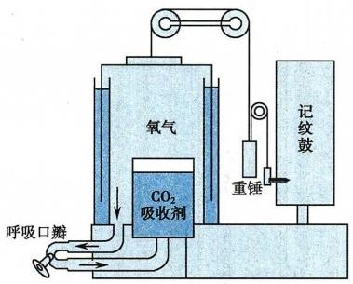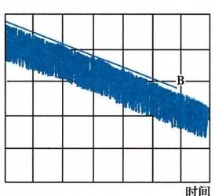

呼吸气体容积

**214** 第七章 能量代谢与体温

次呼吸会摄取一定量的O₂, 呼出气中的CO₂ 又被吸收，因此，描笔不能回到原来的高度。随着呼吸的 持续进行，气缸中的 O₂ 逐渐减少，呼吸曲线的基线逐渐下降。在一定时间内(通常测试6分钟),以基 线下降的高度与容器的换算系数相乘，即为该时间内的耗氧量。根据实验前后CO₂ 吸收剂的重量改

变，即能算出单位时间内的CO₂ 产生量。

(@kkyx2018 晤 kkyx2018

A

代谢率测定用肺量计

图7-1 肺量计模式图

记录的呼吸量曲线

AB 线表示耗氧速度

以上介绍的直接测热法和间接测热法通常是在受试者保持安静状态，不做外功的条件下进行的。

应用双标记水法(doubly labeled water,DLW) 则可以测定受试者在自由活动状态下的能量代谢率。

**三、影响能量代谢的因素**

机体在进行新陈代谢的过程中，物质代谢与能量代谢相伴行，因此，影响营养物质的摄取、消化、 吸收、代谢、生物氧化等诸多因素均能影响机体的能量代谢；此外，机体本身的状态、环境因素等也能 影响能量代谢水平。

**(一)整体水平影响能量代谢的主要因素**

1. 肌肉活动 肌肉活动对能量代谢的影响十分显著，机体任何轻微的活动即可提高代谢率。人 在运动或劳动时，由于肌肉活动所消耗的能量需要通过营养物质的氧化来补充，因而可引起耗氧量显 著增加。机体耗氧量的增加与肌肉活动的强度呈正比，在持续进行体育运动或劳动时耗氧量可达安 静时的10～20倍，机体的产热量也随之增加。因此，通常可用能量代谢率作为评估肌肉活动强度的 指标。从表7-3可以看到不同劳动强度或运动时的能量代谢率。

**表7-3** **机体不同状态下的能量代谢率**

|  |  |  |  |
| --- | --- | --- | --- |
| **机体的状态** | **产热量kJ/(m²** **·min)** | **机体的状态** | **产热量kJ/(m²** **·min)** |
| 静卧 | 2.73 | 扫地 | 11.37 |
| 开会 | 3.40 | 打排球 | 17.50 |
| 擦玻璃窗 | 8.30 | 打篮球 | 24.22 |
| 洗衣 | 9.89 | 踢足球 | 24.98 |

**2.** **环境温度** 当人处于安静状态下，环境温度在20～30℃时，裸体或只穿薄衣，其能量代谢较为 稳定，这主要是由于此时骨骼肌保持在比较松弛的状态。当环境温度低于20℃时，能量代谢率便开 始增加；在10℃以下时，则显著增加。这是因为寒冷刺激反射性地引起机体出现肌紧张增强甚至出 现战栗所致。当环境温度超过30℃时，代谢率也逐渐增加，这与体内化学反应加快，出汗增多，以及 呼吸、循环功能增强等因素有关。



**第七章** **能量代谢与体温**

**3.** **精神活动** 当人在平静地思考问题时，产热量增加一般不超过4%,但当人处于精神紧张状态 时，如烦恼、恐惧或情绪激动时，能量代谢率可增高10%以上。这是由于机体出现的无意识的肌紧 张，以及交感神经兴奋，甲状腺激素、肾上腺素等刺激代谢的激素释放增多，使机体代谢活动增强所 致。虽然脑组织代谢水平高，在安静状态下，每100g脑组织的耗氧量为3～3.5ml/min(氧化的葡萄糖 量为4.5mg/min), 约为肌肉组织安静时耗氧量的20倍，但在不同精神活动状态下，脑组织本身的能 量代谢率却变化不大。研究发现，在睡眠时和在精神活动活跃状态下，脑组织中葡萄糖的代谢率几乎 没有差异。

**4.** **食物的特殊动力效应** 人在进食后的一段时间内，即使在安静状态下，也会出现能量代谢 率增高的现象， 一般从进食后1小时左右开始，延续7～8小时。进食能刺激机体额外消耗能量的 作用，称为食物的特殊动力效应(specific dynamic effect)。 食物的成分不同，所产生的特殊动力效 应也不同。在三种主要营养物质中，进食蛋白质产生的特殊动力效应最为显著，当机体摄入可提 供100kJ能量的蛋白质，所产生的额外耗能可达30kJ,即蛋白质的特殊动力效应约为30%;糖和脂 肪分别为6%和4%左右；混合性食物约为10%。因此，在计算机体所需摄入的能量时，应注意到 额外消耗的这部分能量而给予相应的补充。有关食物的特殊动力效应产生的确切机制目前尚不 清楚，动物实验表明，将氨基酸经静脉注入后仍可见到这种现象，但在切除肝脏后此现象即消失， 因而认为食物的特殊动力效应与食物在消化道内的消化和吸收无关，可能主要与肝脏处理氨基酸 或合成糖原等过程有关。

215

kkyx2018

**(二)调控能量代谢的神经和体液因素**

**1.** **下丘脑对摄食行为的调控** 成年动物和人的体重取决于能量的摄入量和消耗量之间的平 衡。若以强制性喂养的方法使动物发胖后允许动物自由摄食，动物将自动减少食物的摄入量，直 至体重回降到原先水平；反之，若限制动物的食物摄入量并使之体重有所降低，然后允许动物自由 摄食，动物将会增加食物的摄入量，直到体重又回升到原先水平。用埋藏电极刺激或毁损下丘脑 的摄食中枢(feeding center)或饱中枢(satiety center),可证实上述能量平衡的维持与下丘脑摄食中 枢和饱中枢对摄食行为的调控有关，该中枢根据体内血糖水平、胃的牵张刺激程度等调节机体摄 食行为。

**2.** **激素对能量代谢过程的调节** 食物在体内的消化、吸收及代谢过程受多种激素的调节，例如， 糖代谢受胰岛素、胰高血糖素、生长激素、糖皮质激素和肾上腺素的调节。脂肪和蛋白质代谢受糖皮 质激素、胰岛素、生长激素、甲状腺激素和性激素的调节。其中，甲状腺激素对能量代谢的影响最为显 著，可提高绝大多数组织的耗氧量和产热量。

体内还有许多影响能量代谢的蛋白质和肽类物质，如解耦联蛋白，瘦素、神经肽Y 等。

**四、** **基础代谢**

基础代谢(basal metabolism)是指机体在基础状态下的能量代谢。基础代谢率(basal metabolism rate,BMR)则是指机体在基础状态下单位时间内的能量消耗量。所谓基础状态，是指人体处在清醒， 安静，不受肌肉活动、环境温度、精神紧张及食物等因素影响时的状态。在测定BMR 时受试者保持清 醒，静卧，肌肉放松，至少2小时以上无剧烈运动，无精神紧张，食后12～14小时，室温保持在20~ 25℃。机体在基础状态下的能量消耗主要用于维持血液循环、呼吸等基本生命活动，在这种情况下， 代谢水平是比较稳定的。 BMR 比一般安静时的代谢率低，是人体在清醒时的最低能量代谢水平。在 熟睡时机体的各种生理功能活动减弱至更低水平，此时的能量代谢率也进一步降低，但在做梦时可 增高。

不同身材的个体，其能量代谢量可有较大差异。若以每千克体重的产热量进行比较，则身材矮小 的人每千克体重的产热量要高于身材高大的人。研究表明，若以每平方米体表面积的产热量进行比 较，则不论身材大小，单位时间的产热量非常接近。即能量代谢率的高低与体重不成比例关系，而是

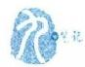

身高(cm)

体 重 ( k g )

216

第七章 能量代谢与体温

与体表面积成正比。因此，能量代谢率常以单位时间(每天 或每小时)单位体表面积的产热量作为计量单位，用kJ/ (m² ·d) 或 kJ/(m² ·h)来表示。

人体的体表面积可应用Stevenson公式进行测算，即

体表面积(m²)=0.0061× 身高(cm)

+0.0128×体重(kg)-0.1529 (7-3)

近年来对国人体表面积的测算结果显示，利用 Stevenson公式的计算值略小于实际测量所得的数值，但目 前尚无公认的更准确的计算公式。

另外，体表面积还可以在体表面积测算图(图7-2)上直 接读取，具体做法是在图中分别找出受试者的身高值和体 重值在各自标尺上的对应点，这两点的连线与体表面积标 尺交点的读数就是该受试者的体表面积。

BMR 除与体表面积有关外，还因受试者性别、年龄的 不同而有差异(表7-4),一般男性的平均值比同年龄组的 女性高；儿童比成人高，年龄越大，代谢率越低。

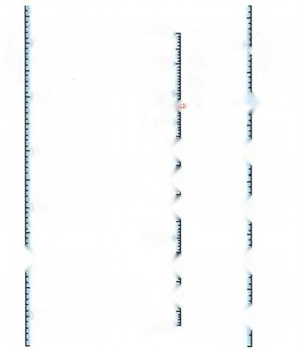

|  |  |  |  |
| --- | --- | --- | --- |
| 180  170  160  150  140  130 | 2.000-  1.900  1.800 手  1.700  1.600  1.500 1.400  1.300  1.200  1.100  1.000 | 体表面积(m) | 80  70 @tycas  60  50}  40  30 |

图7-2 体表面积测算图

|  |  |  |  |  |
| --- | --- | --- | --- | --- |
|  |  | **表7-4国人正常的基础代谢率平均值[kJ/(m²** **·h)]** |  |  |
| **年龄(岁)** | 11～15 | 16～17 18~19 20~30 31～40 | 41~50 | 51以上 |
| 男性 | 195.5 | 193.4 166.2 157.8 158.6 | 154.0 | 149.0 |
| 女性 | 172.5 | 181.7 154.0 146.5 146.9 | 142.4 | 138.6 |

测定BMR 时， 一般将基础状态下的非蛋白呼吸商视为0.82,采用简化的能量代谢测定法，只需测 定受试者在基础状态下一定时间内的耗氧量和体表面积，即可计算出BMR。例如：

某受试者，男性，20岁，在基础状态下1小时的耗氧量为14L, 测算的体表面积为1.6m², 其 BMR 为

20.20kJ/L×14L/h÷1.6m²=176.75kJ/(m² ·h)

临床上在评价基础代谢水平时，通常将实测值和表7-4中对应的正常平均值进行比较，采用相对

值来表示，即



(7-4)

一般认为正常范围是相对值在±15%之内，相对值超过20%时，说明可能有病理性变化。在临床 上发现很多疾病都伴有BMR 的改变，特别是出现甲状腺功能障碍时BMR 可发生明显的变化。当甲 状腺功能低下时，BMR 可比正常值低20%～40%;而甲状腺功能亢进时，可比正常值高25%～80%。 其他如肾上腺皮质功能低下、垂体性肥胖、肾病综合征、病理性饥饿等可出现BMR 降低；糖尿病、红细 胞增多症、白血病以及伴有呼吸困难的心脏疾病等BMR可升高。当人体发热时，BMR也会升高， 一 般情况下，体温每升高1℃,BMR将升高13%左右。临床上BMR 的测定可作为某些疾病的辅助诊断 方法，尤其是对于甲状腺疾病的诊断具有一定的意义，但目前由于可直接测定反映甲状腺功能的血清 激素(T₃ 、T₄)水平，故在甲状腺疾病的诊断上已很少应用。然而，由于BMR 能够反映甲状腺激素的外 周代谢情况，故仍是检测甲状腺功能的一个重要指标，特别是在甲状腺功能亢进的治疗过程中，测定 BMR 可用于疗效观察。此外，测定 BMR 还可以用于指导肥胖者控制摄入的食物热量及运动强度，以 达到适当降低体重的目的。



第七章 能量代谢与体温

临床上对有些不能自由进食的患者，特别是对重症患者在制定营养支持方案时需要掌握实时能 量的消耗情况，以避免出现营养过度或不足，通常进行静息能量消耗(resting energy expenditure,REE) 的测定，即在安静状态下维持机体组织细胞正常功能活动所消耗的能量。测定时受试者需禁食2小 时以上，在合适的温度下平卧或安坐30分钟以上。 一般静息能量消耗比基础代谢水平高10%左右。 随着科学技术的进步，目前已开发出多种便捷的能量代谢测定系统(又称代谢车)供临床使用；为更 好地给患者制定个性化营养支持方案提供科学依据。 

**第二节** **体温及其调节**

217

的 kkyx2018

生物体生存的自然环境温度变化很大，有些地区不仅四季温差大，日间温度也有大幅度变化，而 温度对生命系统具有重要的影响。构成生物体的基本成分是蛋白质、脂质、核酸等生物大分子，蛋白 质分子中的肽键、核酸碱基之间的共价键以及细胞膜中的磷脂等均易受温度的影响。此外，机体在细 胞和分子水平发生的各种化学反应常需酶的催化，温度能影响酶的活性，其反应速率在一定的范围内 随温度的升高而增加。可见温度是影响细胞结构和功能的重要因素，机体相对稳定的温度是维持正 常生命活动的重要保障。鸟类和哺乳类动物的体温是相对稳定的，故称为恒温动物( homeothermic an- imal)。 而低等动物，如爬行类、两栖类的体温随环境温度的变化而变化，称为变温动物(poikilothermic animal)。 恒温动物是通过体内完善的体温调节机制，包括自主性体温调节和行为性体温调节，使机 体的体温通常保持在高于环境温度的相对稳定水平，这对高等动物稳定表达复杂的生物学特性十分 重要。变温动物的体温通常与环境温度相同或略高于环境温度，主要通过行为性体温调节活动，使机 体与环境进行热交换。总之，温度是影响机体内环境的重要因素之一，人体的体温作为基本的生命体 征是判断健康状况的重要指标。

**一、体温**

在各种环境温度下，人体各部位的温度并不完全一致，但脑和躯干核心部位的温度却能保持相对 稳定。因此，在研究体温时通常将人体分为核心与表层两个部分。核心部分的温度称为体核温度 (core temperature);表层部分的温度称为体表温度(shell temperature)。 生理学或临床医学中所说的体 温(body temperature)通常是指机体核心部分的平均温度。

**(一)体表温度和体核温度**

从观察体温的角度来划分的人体核心部分与表层 部分并非固定不变，而是随环境温度的变化而发生改 变。如图7-3所示，在寒冷环境中，核心部分的区域缩 小，主要集中在头部与胸腹腔内脏，表层部分的区域相 应扩大，表层与核心部分之间的温度梯度明显。相反， 在炎热环境中，核心部分的区域扩大，可扩展到四肢， 表层部分的区域明显缩小，表层与核心部分之间的温 度梯度变小。

**1.** **体表温度** 体表温度一般低于体核温度，在体 表层各部位之间也有较大温差，且易受环境温度的影 响。体表层最外侧的皮肤的温度称为皮肤温度(skin temperature)。 当环境温度为23℃时，足部皮肤温度约 27℃,手部约30℃,躯干部约32℃,额部33～34℃。即 四肢末梢皮肤温度低，越近躯干、头部，皮肤温度越高。 当气温达32℃以上时，皮肤温度的部位差异将变小。

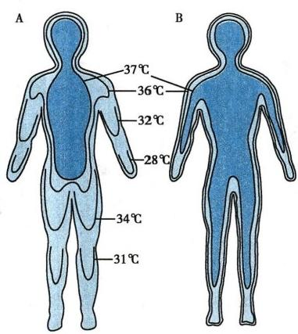

图7-3 在不同环境温度下人体体温分布状态

A. 环境温度20℃ ;B. 环境温度35℃

218



**第七章** **能量代谢与体温**

与之相反，在寒冷环境中，皮肤温度的部位差异变大，即随着气温下降，手、足部皮肤温度降低最为显 著，而额头部皮肤温度的变动相对较小。

皮肤温度与局部血流量密切相关，凡能影响皮肤血管舒缩的因素都能改变皮肤温度。例如，人在

寒冷环境中或情绪激动时，交感神经兴奋，皮肤血管紧张性增高，血流量减少，皮肤温度降低，特别是

手的皮肤温度显著降低，可从30℃骤降至24℃。由于皮肤温度的变化在一定程度上可以反映血管的…218 功能状态，因此，临床上利用红外线热影像仪检测手的温度可辅助诊断外周血管疾病。

**2.** **体核温度** 体核温度是相对稳定的，各部位之间的温度差异较小，其中肝和脑的代谢旺盛，在 全身各器官中温度最高，约38℃;肾、胰腺及十二指肠等器官温度略低；直肠的温度则更低，约 37.5℃。由于机体核心部分各个器官通过血液循环交换热量而使温度趋于一致，因此，核心部分的血 液温度可代表体核温度的平均值。

体核温度不易测量，临床上通常用直肠、口腔和腋下等部位的温度来代表体核温度。直肠温度 (rectal temperature)的正常值为36.9～37.9℃,测量时温度计应插入直肠6cm 以上才能比较接近体核 温度。口腔温度(oral temperature)的正常值为36.7～37.7℃,测量时将温度计含于舌下。由于测量口 腔温度比较方便，因而是临床上常用的测温方法。但口腔温度易受经口呼吸及进食食物的温度等因 素的影响，测量时要注意避免这些干扰因素。此外，对于不能配合测量的患者，如哭闹的小儿和精神 病患者，则不宜测量口腔温度。腋下温度(axillary temperature)的正常值为36.0~37.4℃,测量时需注 意要让被测者将上臂紧贴胸廓，使腋窝紧闭，形成人工体腔。机体内部的热量经过一定的时间逐渐传 导至腋下，使腋下的温度升高至接近于体核温度。因此，测量腋下温度的时间一般较长，需要持续5~ 10分钟，同时还应注意保持腋下干燥。测量腋下温度方便易行，在临床上和日常生活中被广泛应用。

此外，在临床上或实验研究中有时也检测食管温度和鼓膜温度。由于食管中央部分的温度与右 心房内的温度大致相等，而且两者在体温调节中发生反应的时间过程也是一致的，所以可将食管温度 作为反映体核温度的指标， 一般食管温度比直肠温度低0.3℃左右。鼓膜的温度与下丘脑温度十分 接近，用鼓膜温度可以反映脑组织的温度。随着电子鼓膜温度计的开发和利用，现在临床上也常采用 测定鼓膜温度来监测机体体温。

**3.** **平均体温** 在分析机体的体温调节反应时需要考虑平均体温(mean body temperature,Twg) 的 变化，即机体各部位温度的平均值。平均体温可根据机体体核温度和皮肤温度以及机体核心部分和 表层部分在整个机体中所占的比例进行计算，计算公式如下：

TmB=α ·Tere+(1-α) ·Tms (7-5)

式中的Tws代表平均体温，T...为体核温度，Tws为平均皮肤温度，α为核心部分在机体全部组织中 所占的比例，(1- α)为表层部分所占的比例。由于核心部分与表层部分的相对比例在不同的环境温 度下可发生较大的变动，因此，α值不是固定不变的， 一般情况下，在适宜的温度环境中α值约为 0.67,在炎热环境中可达0.8~0.9,在寒冷环境中约为0.64。平均皮肤温度(mean skin temperature, Tws)可通过体表各区域的皮肤温度分别乘以该区域占总体表面积的比例，再经过加和求出。

**(二)体温的生理性波动**

在正常情况下，机体的体温可因一些内在因素而发生波动，但这种波动幅度一般不超过1℃。

**1.** **体温的日节律** 体温在一昼夜之间有周期性的波动，表现为在清晨2～6时体温最低，午后

1~6时最高尽。人体体温的昼夜周期性波动，称为体温的昼夜节律或日节律(circadian rhythm)。 体温的日节律取决于生物体的内在因素，而与精神活动或肌肉活动状态等无关。如果让受试者处于 特定的环境中，将一切标志时间的外在因素，如昼夜明暗周期、环境温度的规律性变化、定时的进餐等 都去除，此时受试者的体温仍表现出昼夜节律性波动的特性，但这种节律的周期要比地球的24小时 自转周期略长，故称为自由运转周期(free-running period)。人在日常生活中，由于上述各种外在因素 的作用，自由运转周期和地球的24小时运转周期发生同步化，因此，体温的日节律便与地球自转周期



体温(℃)

第七章 能量代谢与体温

相吻合。目前认为，生物节律主要受下丘脑视交叉上核的控制。

2. 性别的影响 通常情况下，男性和女性体温略有差别，成年女性的体温平均高于男性0.3℃。 此外，育龄期女性的基础体温随月经周期而变动(图7-4)。所谓基础体温是指在基础状态下的体温， 一般在早晨起床前测定。在月经周期中，体温在卵泡期较低，排卵日最低，排卵后升高0.3～0.6℃。 因此，育龄期女性通过每天测定基础体温有助于了解有无排卵和排卵的时间。目前认为排卵后黄体 期体温升高是由于黄体分泌的孕激素作用于下丘脑所致。

219

的 kkyx2018

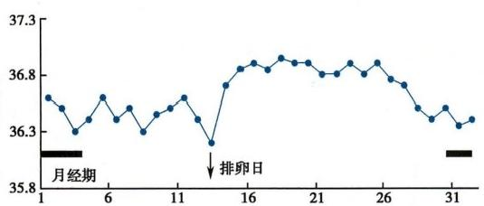

时间(天)

图7-4 女性月经周期中的基础体温变化

**3.** **年龄的影响** 儿童和青少年的体温较高，老年人因基础代谢率低而体温偏低。新生儿，特别 是早产儿，由于体温调节机构尚未发育完善，调节体温的能力较差，故体温易受环境因素的影响而发 生变动。如果给婴儿洗澡时不注意保温，其体温可降低2～4℃。因而对婴幼儿应加强保温护理。

**4.** **运动的影响** 运动时肌肉活动能使代谢增强，产热量增加，体温升高。所以，临床上测量体温 时应让受试者先安静一段时间后再进行，测量小儿体温时应防止哭闹。

此外，情绪激动、精神紧张、进食等也可对体温产生影响。

**(三)人体体温的变化范围**

正常情况下，人的体温是相对稳定的，当某种原因使体温异常升高或降低时，若超过一定界限，将 危及生命。脑组织对温度的变化非常敏感，当脑温超过42℃时，脑功能将严重受损，诱发脑电反应可 完全消失，因此，发热、中暑等体温异常升高时，及时应用物理降温等方法以防止脑温过度升高是至关 重要的。当体温超过44～45℃时，可因体内蛋白质发生不可逆性变性而致死。反之，当体温过低时神 经系统功能降低，低于34℃时可出现意识障碍，低于30℃时可致神经反射消失，心脏兴奋传导系统功 能异常，可发生心室纤维性颤动。当体温进一步降低至28℃以下时，则可引起心脏活动停止。

**二、机体的产热反应与散热反应**

如前述，营养物质代谢所释放的化学能在体内经过转化与利用，除做外功以外，最终都转变成热 能，在维持机体体温的基础上，热能通过循环血液被传送到体表散发到体外。恒温动物之所以能维持 体温相对稳定，是因为产热(heat production)和散热(heat loss)两个生理反应过程在体温调节中枢控 制下取得动态平衡。

**(** **一** **)产热反应**

**1.** **主要产热器官** 体内的热量是伴随机体进行各种功能活动时产生的，因此，代谢水平高的组 织器官，其产热量也大，反之则产热量小。从表7-5中可见，机体在安静时主要由内脏产热，约占总产 热量的56%。在内脏各器官中肝脏的代谢最为旺盛，产热量最高，肝脏的血液温度比主动脉血液温 度高0.4~0.8℃。当机体在运动时，骨骼肌则成为主要的产热器官。由于骨骼肌的总重量约占体重 的40%,因而具有巨大的产热潜力。骨骼肌的紧张度稍有增强，其产热量即可发生明显改变，在运动 时，骨骼肌的产热量由总产热量的18%增加到73%,剧烈运动时，可达总产热量的90%。此外，褐色 脂肪组织在寒冷环境下发挥重要的产热作用，特别是在新生儿尤为重要。



**第七章** **能量代谢与体温**

**220**

**表7-5几种组织器官在不同状态下的产热量**

**组织器官**

脑

内 脏

肌 肉

其 他

**重量(占体重的%)**

2.5

34

40

23.5

**产热量(占机体总产热量的%)**

**运动或劳动**

**安静状态**

16

56

18

10

3

k22018

73

2

呼kkyx2018

2. 产热的形式 在一般的环境温度下，机体的热量主要产自全身各组织器官的基础代谢，食物 特殊动力效应及骨骼肌舒缩活动等过程。在寒冷环境下则主要依靠战栗产热 (shivering thermogenesis)和加强非战栗产热(non-shivering thermogenesis)来增加产热量，以维持体热平衡，使体 温保持稳定。

(1)战栗产热：战栗是指骨骼肌屈肌和伸肌同时发生不随意的节律性收缩，其节律为9～11 次/分，在肌电图上表现为成簇的高幅波群集放电、厚，此时肌肉收缩活动不做外功，能量全部转化 为热量。在寒冷环境下，机体首先出现肌紧张，或称战栗前肌紧张(pre-shivering tone),此时代谢率

有所增加，在此基础上出现战栗，可使代谢率增加4～5倍，产热量明显增多，有利于维持体热 平衡。

(2)非战栗产热：非战栗产热又称代谢性产热，是一种通过提高组织代谢率来增加产热的形式。 非战栗产热作用最强的组织是分布在肩胛下区、颈部大血管周围、腹股沟等处的褐色脂肪组织。在褐 色脂肪组织细胞的线粒体内膜上存在解耦联蛋白(uncoupling protein,UCP),当受到甲状腺激素、 肾上腺素作用时，UCP 就成为易化质子通道，H* 顺浓度梯度沿 UCP 返回到线粒体基质中，使经线粒体 呼吸链电子传递建立的质子跨膜电-化学势能以热能的形式释放出来，而不用于合成ATP。 褐色脂肪 组织的代谢产热量大，但成年人体内含量很少，在新生儿体内则较多。新生儿体温调节功能尚不完 善，不能发生战栗，故寒冷条件下主要依赖代谢性产热维持体温。

**3.** **产热活动的调节**

(1)神经调节：寒冷刺激可使位于下丘脑后部的战栗中枢兴奋，经传出通路到达脊髓前角运动神 经元，引起战栗；还能引起下丘脑释放促甲状腺激素释放激素，后者刺激腺垂体释放促甲状腺激素，从 而促进甲状腺产生和分泌甲状腺激素；也可通过交感神经系统兴奋，促进肾上腺髓质释放肾上腺素和 去甲肾上腺素，通过神经-体液调节使代谢性产热增加。

(2)体液调节：甲状腺激素是调节非战栗产热活动最重要的体液因素，如果机体暴露在寒冷环境 中数周，甲状腺的活动明显增强，甲状腺激素大量分泌，通过调节线粒体功能、Na*,K*-ATP 酶活性等 可使代谢率增加20%～30%。此外，肾上腺素、去甲肾上腺素和生长激素等也能促进代谢性产热。

**(二)散热反应**

**1.** **散热的部位** 人体的主要散热部位是皮肤。在安静状态下，当环境温度低于机体表层温度

时，大部分体热通过辐射、传导和对流等方式向外界发散，小部分体热随呼出气、尿、粪等排泄物排出 体外。在劳动或运动时，还会有汗腺分泌汗液，通过水分的蒸发增加散热。

**2.** **散热的方式**

(1)辐射散热：辐射散热(thermal radiation)是指机体通过热射线的形式将体热传给外界温度 较低物质的一种散热方式。人体在21℃的环境中，在裸体情况下约有60%的热量是通过辐射方式 发散的。辐射散热量的多少主要取决于皮肤与周围环境之间的温差，当皮肤温度高于环境温度 时，温差越大，辐射散热量就越多；反之，温差越小，辐射散热量就越少。若环境温度高于皮肤温 度，则机体不仅不能通过辐射散热，反而将吸收周围环境中的热量。此外，辐射散热还取决于机体 的有效散热面积，有效散热面积越大，散热量就越多。由于四肢的表面积较大，因而是辐射散热的

记

**第七章** **能量代谢与体温**

重要部位。

(2)传导散热：传导散热(thermal conduction)是指机体的热量直接传给与之接触的温度较低物体 的一种散热方式。经这种方式发散热量的多少取决于皮肤与接触物体之间的温差、接触面积以及与 皮肤接触的物体的导热性能等。在体内由于脂肪组织的导热性能较差，因而肥胖者身体深部的热量 不易传向表层，在炎热的天气里容易出汗。棉、毛织物是热的不良导体，因此，保暖效果较好。曲于水 的比热较大，导热性能较好，在日常生活或临床治疗中常利用水的热传导作用进行局部加温或利用冰 帽、冰袋等给高热患者实施降温。

(3)对流散热：对流散热(thermal convection)是指通过气体流动而实现热量交换的一种散热方 式。在人的体表周围有一薄层空气，当人体散发的热量传给这一层空气后，由于空气的不断流动，已 被体表加温的空气移去，较冷的空气移来，这样，体热将不断散发到体外空间。对流散热实际上是传 导散热的一种特殊形式。通过对流散失热量的多少，除取决于皮肤与周围环境之间的温度差和机体 的有效散热面积外，受风速的影响较大。风速越大，散热量就越多；反之，风速越小，散热量也越少。

(4)蒸发散热：蒸发(evaporation)散热是指水分从体表汽化时吸收热量而散发体热的一种方式。 在正常体温条件下，蒸发1g 水可散发2.43kJ 的热量，可见体表水分的蒸发是一种十分有效的散热形 式，特别是当环境温度等于或高于皮肤温度时，蒸发成为机体唯一有效的散热形式。许多哺乳动物 (如狗)由于缺乏汗腺，在较低的环境温度下可维持体温的稳定，但在较高的温度下，特别是高于其体 温时则较难维持正常的体温不变。患有无汗症的人，在冷环境中的反应与正常人无异，但在热环境 中，由于不能借助于汗液蒸发散热，因而较容易中暑。

蒸发散热可分为不感蒸发和出汗两种形式。

1)不感蒸发：不感蒸发(insensible perspiration)是指体内的水分从皮肤和黏膜(主要是呼吸道黏 膜)表面不断渗出而被汽化的过程。由于这种蒸发不被人们所察觉，且与汗腺活动无关，故此得名，其 中水从皮肤表面的蒸发又称不显汗。在环境温度低于30℃时，人体通过不感蒸发所丢失的水分相当 恒定，为12～15g/(h ·m²)。 一般情况下人体24小时的不感蒸发量约为1000ml,其中从皮肤表面蒸 发600～800ml,通过呼吸道黏膜蒸发200～400ml。 在肌肉活动或发热状态下，不显汗可增加。婴幼 儿不感蒸发的速率比成人大，因此，在缺水的情况下，婴幼儿更容易发生严重脱水。在临床上给患者 补液时，应注意补充不感蒸发丢失的这部分体液量。在有些不能分泌汗液的动物，不感蒸发则是一种 有效的散热途径，如狗在炎热环境下常采取热喘呼吸(panting)的方式来增加散热。

2)出汗：出汗(sweating)是指汗腺主动分泌汗液的活动。通过汗液蒸发可有效带走大量体热。 出汗可被意识到，故又称可感蒸发(sensible evaporation)。 人体皮肤上分布有两种汗腺，即大汗腺和小 汗腺。大汗腺局限于腋窝和阴部等处，开口于毛根附近，从青春期开始活动，可能和性功能有关，而与 体温调节反应无关。小汗腺可见于全身皮肤，其分布密度因部位而异，手掌和足跖最多，额部和手背 次之，四肢和躯干最少。然而，汗腺的分泌能力却以躯干为最强。小汗腺是体温调节反应重要的效应 器，在炎热的环境下以及运动和劳动时对维持体热平衡起到关键的作用。

在汗液的成分中水分约占99%,固体成分约占1%。在固体成分中，大部分为NaCl,也有乳酸及 少量KCl 和尿素等。当汗腺分泌时分泌管腔内的压力可高达250mmHg 以上，表明汗液不是简单的血 浆滤出物，而是汗腺细胞主动分泌产生的。刚从汗腺分泌出来的汗液与血浆是等渗的，但在流经汗腺 管腔时，在醛固酮的作用下，汗液中的Na*和 CI 被重吸收，最后排出的汗液是低渗的。因此，当机体 大量出汗时可导致血浆晶体渗透压升高，造成高渗性脱水。当出汗速度加快时，由于NaCl 不能被充 分吸收，汗液中的NaCl 浓度较高，此时机体在丢失大量水分的同时，也丢失了一部分的NaCl。 因此， 在短时间内大量出汗时应注意在补充水分的同时补充NaCl,否则易引起水和电解质平衡紊乱，甚至 导致神经系统和骨骼肌组织的兴奋性改变而发生热痉挛。

在体内引起汗腺分泌的因素不同，其出汗的情形也各有不同。由温热性刺激引起的机体出汗称 为温热性出汗(thermal sweating)。控制温热性出汗的中枢位于下丘脑的体温调节中枢。当机体接受

**221**

kkyx2018



**222** **第七章** **能量代谢与体温**

温热性刺激时，中枢通过支配汗腺的交感胆碱能纤维使全身小汗腺分泌汗液。温热性出汗的生理意

义在于通过汗液的蒸发散热，维持体温的相对稳定。精神紧张或情绪激动时也会引起出汗，称为精神

性出汗(mental sweating),其中枢位于大脑皮层的运动区，通过支配汗腺的交感肾上腺素能纤维引起

汗腺分泌。出汗的部位主要在掌心、足底及前额等处。精神性出汗与体温调节的关系不大，而是机体

应激反应的表现之一。温热性出汗和精神性出汗常同时出现，不能截然分开。此外，在进食辛辣食物×2018

时，口腔内的痛觉神经末梢受到刺激，可反射性地引起头面部和颈部出汗，称为味觉性出汗(gustatory sweating)。

**3.** **散热反应的调节**

(1)皮肤血流量改变对散热的影响：如前所述，机体通过辐射、传导和对流的散热方式散失热量 的多少，主要取决于皮肤和环境之间的温度差，而皮肤温度的高低与皮肤的血流量有关。皮肤血液循 环的特点是分布到皮肤的动脉穿透隔热层(如脂肪组织等),在真皮的乳头下形成微动脉网，再经迂 回曲折的毛细血管网延续为丰富的静脉丛；在皮下还有大量动-静脉吻合支。这些特点决定了皮肤血 流量可在很大范围内发生变动。机体通过交感神经控制皮肤血管的口径，调节皮肤的血流量，使散热 量符合当时条件下体热平衡的需要。如在炎热环境中，交感神经紧张性降低，皮肤小动脉舒张，动-静 脉吻合支开放，皮肤血流量显著增多，较多的体热可从机体深部被带到表层，促进散热。另外，汗腺活 动加强时，皮肤血流量增多也给汗腺分泌带来必要的水源。在寒冷环境中，交感神经紧张性增强，皮 肤血管收缩，血流量减少，身体表层宛如一个隔热器，可起到防止体热散失的作用。此外，由于四肢深 部的静脉和动脉相伴行，这相当于一个热量的逆流交换系统，从四肢远端回流的静脉血温度较低，可 从与其伴行的动脉摄取热量，带回到体核部分，而动脉血在流向四肢远端的过程中温度逐渐降低，可 以减少热量的散失。

(2)影响蒸发散热的因素：汗腺受交感胆碱能纤维支配，当交感神经兴奋时，末梢释放ACh 增多， 通过作用于M 受体促进汗腺分泌。出汗量和出汗速度还受环境温度、湿度及机体活动程度等因素的 影响。人在安静状态下，当环境温度达到30℃左右时便开始出汗；如果空气湿度较高且衣着较多，气 温在25℃时便可出汗，加之湿度较高时汗液不易被蒸发，体热不易散失，可反射性引起大量出汗。在 劳动或运动时，气温虽在20℃以下也可出汗，而且出汗量往往较多。但若在高温环境中停留时间过 久，出汗速度可因汗腺疲劳而明显减慢。

**三、体温调节**

**(一)体温调节的基本方式**

机体体温调节有自主性和行为性体温调节两种基本方式。自主性体温调节(autonomic thermoreg- ulation)是指在体温调节中枢的控制下，通过增减皮肤的血流量、出汗、战栗和调控代谢水平等生理性 调节反应，以维持产热和散热的动态平衡，使体温保持在相对稳定的水平。行为性体温调节 (behavioral thermoregulation)是指有意识地进行的有利于建立体热平衡的行为活动，如改变姿势、增减 衣物、人工改善气候条件等。

**(二)自主性体温调节**

自主性体温调节主要是通过反馈控制系统实现对体温的调节，维持体温的相对稳定。在这个控 制系统中，下丘脑的体温调节中枢属于控制部分，由此发出的传出信息控制受控系统的活动，如驱动 骨骼肌战栗产热，改变皮肤血管口径，促进汗腺分泌等，从而使机体的产热量和散热量保持平衡。当 内、外环境变化使体温波动时，通过温度检测装置，即存在于皮肤及机体内部(包括神经中枢)的温度 感受器，将信息反馈至体温调节中枢，经过中枢的整合作用，发出适当的调整受控系统活动的信息，建 立起当时条件下的体热平衡。此外，通过前馈系统，及时启动体温调节机制，避免体温出现大幅波动。

人或其他恒温动物区别于变温动物的主要特征是具备完善的自主性体温调节功能，当环境温度有较

(记



热 量 ( 卡 秒 )

放电频率(脉冲数/秒)

**第七章** **能量代谢与体温** **223**

大幅度变化时，仍可通过调控产热和散热反应，使体温保持相对稳定(图7-5)。

**1.** **温度感受器** 根据存在的部位，可将温度感受器分为外周温度感受器和中枢温度感受器；根 据感受温度的性质，温度感受器又可分为冷感受器和热感受器。

(1)外周温度感受器：外周温度感受器(peripheral thermoreceptor)是存在于皮肤、黏膜和内脏中的 对温度变化敏感的游离神经末梢，包括热感受器和冷感受器。在一定温度范围内，当局部温度升高 时，热感受器兴奋；反之，当温度降低时冷感受器兴奋。热感受器和冷感受器各自有特定的最敏感温 度范围，热感受器的敏感温度在较高温度侧，冷感受器的敏感温度则在较低温度侧。温度感受器在各 自的敏感温度放电频率最高(图7-6)。在皮肤的温度感受器呈点状分布，且冷感受器较多，是热感受 器的5～11倍，因此，对冷刺激较为敏感。另外，皮肤的温度感受器表现为对温度的变化速率更为 敏感。

kkyx2018

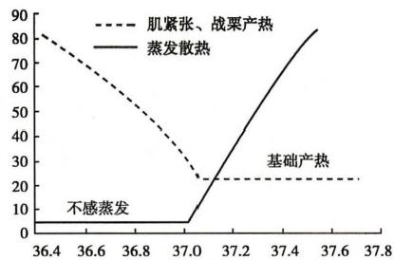**脑温(℃)**

图7-5 下丘脑温度对肌紧张、战栗产热和蒸发 散热的影响

(2)中枢温度感受器：中枢温度感受器(central

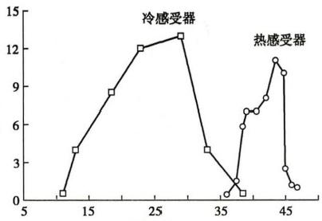

皮肤温度(℃)

图7-6 大鼠阴囊皮肤不同温度下冷、热感受

器放电频率

thermoreceptor)是存在于中枢神经系统内对温度

变化敏感的神经元，包括热敏神经元和冷敏神经元。在一定范围内，热敏神经元(warm-sensitive neuron)表现为随着局部组织温度升高，其发放冲动频率增加；冷敏神经元(cold-sensitive neuron)则随 着局部组织温度降低，其发放冲动频率增加。动物实验表明，下丘脑、脑干网状结构和脊髓等中枢神 经系统中都含有温度敏感神经元，其中，在视前区-下丘脑前部(preoptic-anterior hypothalamus area,PO/ AH) 热敏神经元居多；而在脑干网状结构和下丘脑的弓状核，则冷敏神经元较多。温度敏感神经元对 温度的变化十分敏感，当局部组织温度变动0.1℃时放电频率就会发生变化，且不出现适应现象。

瞬时受体电位(transient receptor potential,TRP)家族的部分成员具有接受温度刺激的功能，如 TRPV1 和TRPV2 感受伤害性高温刺激，与产生痛觉有关，TRPV3、TRPV4、TRPM2、TRPM4 和TRPM5 感 受温和热刺激，而TRPM8 和 ANKTM1 则感受冷(凉)刺激。这是一类非选择性阳离子通道蛋白，在皮 肤、感觉神经末梢和中枢神经系统等多种组织中广泛分布，通过调节细胞内的Ca²*、Na*浓度及膜电位 而发挥作用。这些通道蛋白中有的还能接受其他的理化因素刺激，如渗透压、H*浓度、辣椒素和薄荷 醇等。TRP 通道作为温度感受分子在体温调节过程中起重要的作用，但其详细的生物学机制目前还 不十分清楚。

**2.** **体温调节中枢** 从脊髓到大脑皮层的整个中枢神经系统中都存在参与调节体温的神经元，但 对恒温动物进行脑分段横断实验证明，只要保持下丘脑及以下的神经结构完整，动物虽然在行为等方 面可能出现异常，但仍能维持体温的相对稳定，说明调节体温的中枢主要位于下丘脑 。现已证 明，PO/AH 是机体最重要的体温调节中枢，PO/AH 的温度敏感神经元不仅能感受局部脑温的变化，对 下丘脑以外的部位，如中脑、延髓、脊髓以及皮肤、内脏等处的温度变化也能发生反应。此外，PO/AH 的温度敏感神经元还接受多种化学物质的刺激，包括致热原(pyrogen)、5-羟色胺、去甲肾上腺素和一

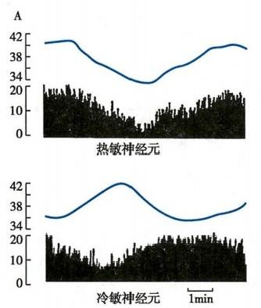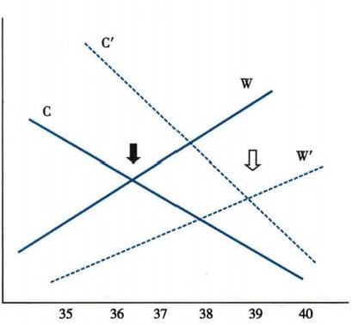

放电频率 下丘脑温度 放电频率下丘脑温度

(次/秒) (℃) 次 秘 (℃)

神经元放电频率

**224** **第七章** **能量代谢与体温**

些肽类物质，诱发体温调节反应。若破坏 PO/AH, 与体温调节有关的产热和散热反应都将明显减弱 或消失。这也进一步说明了PO/AH 是体温调节中枢整合机构的中心部位。

**3.** **体温调节过程** **—** **—** **体温调定点学说** 从20世纪70年代开始，人们用体温调节的调定点学说 (set point theory)解释机体在各种环境温度下保持体温相对稳定的机制，虽然更详细的分子机制还不

清楚，但该学说基本上可以解释整体水平的体温调节过程 。该学说认为体温调节过程类似于复 …...

温器的工作原理，体核温度作为控制变量，其变化信息反馈到体温调节中枢，与中枢的调定点水平(内 设参考温度值)进行比较，体核温度与此参考温度之间的差值即为误差信号，机体据此调节产热和散 热活动，使体温向着接近于调定点水平的方向变化。 一般认为，人的正常体温调定点为37℃,体温调 节中枢按照这个设定温度进行调节活动，当体温与调定点的水平一致时，说明机体的产热量与散热量 取得平衡；当体温高于调定点水平时，体温调节中枢促使机体产热活动减弱，散热活动加强；反之，当 体温低于调定点水平时，促使机体产热活动加强，散热活动减弱，直到体温回到调定点水平。关于调 定点设置，目前认为主要取决于热敏神经元和冷敏神经元的温度敏感特性，即两种温度敏感神经元随 温度变化放电频率改变的特性。如图7-7所示，当热敏神经元反应曲线的斜率减小，或冷敏神经元反 应曲线的斜率增大时，调定点上移；反之，热敏神经元反应曲线的斜率增大，或冷敏神经元反应曲线的 斜率减小时，调定点下移。这种现象称为重调定(resetting),此时的产热和散热活动要在新的调定点 水平达到平衡。机体在致热原作用下引起的发热就是由于调定点上移而出现的调节性体温升高 。而当环境温度过高引起中暑时，虽然可出现体温升高，但这种情况并非因为体温调节中枢调定

点上移，而是由于机体的散热能力不足或体温调节中枢功能障碍所致，为非调节性体温升高

B

下丘脑温度(℃)

图7-7 下丘脑温度变化与温度敏感神经元的放电活动

A. 下丘脑温度变化及温度敏感神经元放电活动实时记录曲线；B. 下丘脑温度敏感神经元放电频率决定 调定点水平模式图。其中，W、W'表示正常及发热时热敏神经元放电特性。同样，C、C'表示冷敏神经元放 电特性。箭头表示体温调定点水平

**(三)行为性体温调节**

恒温动物和变温动物都具有行为性体温调节的能力。例如，人能根据气候变化增减衣着，使用 冷、暖空调改变局部气候环境等。动物表现为在寒冷环境中具有日光趋向性行为，而在炎热环境下躲 在树阴下或钻进洞穴中。行为性体温调节是变温动物的重要体温调节手段。在恒温动物，行为性体 温调节也是体温调节过程的重要一环， 一般当环境温度变化时，首先采取行为性体温调节，通常行为 性体温调节和自主性体温调节互相补充，以保持体温的相对稳定。

机体产生的体温调节行为是根据温热的舒适感决定的。温热的舒适感(thermal comfort)是指来

02北

**第七章** **能量代谢与体温** **225**

自于温度感受器的温度信息经高级神经中枢整合后产生的主观的舒适或不适的感觉。机体采取的体 温调节行为是向着有利于产生温热舒适的感觉方向进行的。

**四、** **特殊环境温度下的体温调节**

机体处在低温或高温环境下，经过一段时间，能够逐渐产生适应性变化，使机体的调节能力增强， 这种现象称为温度习服(thermal acclimation),包括热习服和冷习服。

略 kkyx2018

**(一)热习服**

热习服(heat acclimation)是指机体反复或持续暴露于高温环境后产生的适应性变化。表现为引 起出汗的体温阈值降低，出汗反应的潜伏期缩短，出汗量增加，汗液中钠盐含量减少，以及引起皮肤血 管扩张的体温阈值降低，皮肤血流量增加等。

**(二)冷习服**

冷习服(cold acclimation)是指机体反复或持续暴露于冷环境后逐渐出现的适应性改变。例如，基 础代谢率增加，非战栗性产热增加，细胞膜流动性改变，细胞骨架重新构建，Na*,K*-ATP 酶活性增高， 热绝缘层(皮下脂肪层或动物的羽毛密度)增大等。

( 曹 宇 )

**思** **考** **题**

1.机体能量代谢的基本过程。

2. 各种能量代谢测定的方法及原理。

3. 从能量代谢的角度说明肥胖产生的原因及对机体的危害。

4. 保持体温相对稳定的机制和生理意义。

5. 应用体温调定点学说解释机体发热和解热过程。



**参** **考** **文** **献**

[1]姚泰，赵志奇，朱大年，等.人体生理学.4版.北京：人民卫生出版社，2013.

[2] Guyton AC,Hall JE.Textbook of Medical Physiology. 13th ed.Philadelphia:WB Saunders,2015.

[3]井上芳光，近藤德彦.体温Ⅱ.东京：有限会社十少了，2010.

[4] Jang Y,Lee Y,Kim SM,et al.Quantitative analysis of TRP channel genes in mouse organs. Arch Pharm Res,2012, 35(10):1823-1830.

[5] Busiello RA,Savarese S, Lombardi A. Mitochondrial uncoupling proteins and energy metabolism. Front Physiol, 2015,6:36.

[6] Sugawara N, Yasui-Furukori N,Tomita T,et al. Comparison of predictive equations for resting energy expenditure among patients with schizophrenia in Japan. Neuropsychiatr Dis Treat,2014,10(10):427-432.

[7] Othman AA,Nothaft W,Awni WM,et al. Effects of the TRPV¹ antagonist ABT- 102 on Body Temperature in Healthy Volunteers: Pharmacokinetic/Pharmacodynamic Analysis of Three Phase 1 Trials.Br J Clin Pharmacol,2013,75 (4):1029-1040.



**第八章尿的生成和排出**





的 kkyx2018 C跑kkyx2018

肾脏是机体最重要的排泄器官，通过尿的生成和排出，肾脏能够排出机体代谢终产物、进入机体 过剩的物质和异物，调节水、电解质和酸碱平衡，调节动脉血压等，从而维持机体内环境的稳态。肾脏 也是一个内分泌器官，它能合成和释放多种生物活性物质，如合成和释放肾素，参与动脉血压的调节； 合成和释放促红细胞生成素，促进红细胞的生成；肾脏中的1α-羟化酶可使25-羟维生素 D,转化为 1,25-二羟维生素D₃,调节钙的吸收和血钙水平；肾脏还能生成激肽和前列腺素，参与局部或全身血管 活动的调节。

尿生成包括三个基本过程：①血液经肾小球毛细血管滤过形成超滤液；②超滤液被肾小管 和集合管选择性重吸收到血液；③肾小管和集合管的分泌，最后形成终尿。肾脏形成尿液受神 经、体液及肾脏自身的调节。本章主要介绍尿液的生成及其调节机制，以及输尿管和膀胱的排 尿活动。

**第一节** **肾的功能解剖和肾血流量**

**一、肾的功能解剖**

肾脏是实质性器官，位于腹腔后上部，脊椎两旁。肾实质分为皮质和髓质两部分。皮质位于表 层，富含血管，主要由肾小体和肾小管构成。髓质位于深部，血管较少，由多个圆锥形的实体肾锥体构 成。锥体的基底部在皮质和髓质之间的边缘处，而顶部伸向肾窦，终止于肾乳头。在肾单位生成的尿 液经集合管在肾乳头处的开口进入肾小盏、肾大盏和肾盂，最后经输尿管进入膀胱。肾盏、肾盂和输 尿管壁内含有平滑肌，其收缩运动推动尿液流向膀胱。

**(一)肾脏的功能单位-肾单位**

**1.肾单位** 人体每个肾含有80万～100万个肾单位(nephron), 每个肾单位都有单独生成尿液 的功能，是肾脏的基本功能单位，它与集合管共同完成尿的生成过程。肾脏不能再生新的肾单位。肾 脏损伤、疾病或正常衰老情况下，肾单位的数量将逐渐减少。40岁后，功能性肾单位的数量每10年大 约减少10%。但在正常情况下剩余的肾单位足以完成正常的泌尿功能。

每个肾单位由肾小体及与之相连接的肾小管构成。肾小体由肾小球(glomerulus)和肾小囊 (bowman capsule)组成(图8-1A)。 肾小球是位于入球小动脉和出球小动脉之间的一团毛细血管簇， 由入球小动脉分支成40～50条平行且相互吻合成网的毛细血管网，最后又汇合在一起形成出球小动 脉。肾小球外侧被肾小囊所包裹，肾小囊的脏层和壁层之间的间隙称为肾小囊腔。从肾小球滤过的 液体流入肾小囊中。肾小囊延续即为肾小管。肾小管包括近曲小管(proximal convoluted tubule)、髓 袢(loop of henle)和远曲小管(distal convoluted tubule)。 肾小管的初始段高度屈曲，称为近曲小管。 肾小管走行在髓质的一段呈“U”形，称为髓袢。髓袢由降支和升支组成。与近曲小管连接的降支其 管径比较粗，称为降支粗段(thick descending limb);随后管壁变薄，管腔缩窄，称为降支细段(thin de- scending limb)。 随后折返形成升支细段(thin ascending limb),继续上行管径增粗成为髓袢升支粗段 (thick ascending limb)。髓袢接着连接远曲小管。近曲小管和髓袢降支粗段，称为近端小管(proximal tubule);髓袢升支粗段和远曲小管，称为远端小管(distal tubule)。远曲小管与集合管(collecting duct) 相连接。髓质又分为外髓部和内髓部。

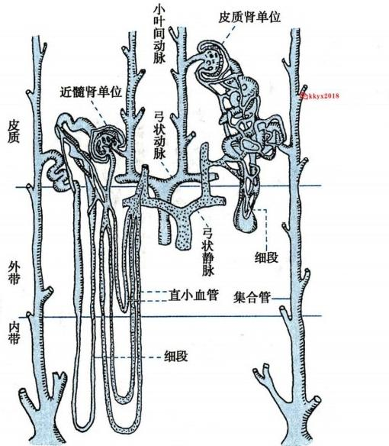

第八章 尿的生成和排出 227

6kkyx2018

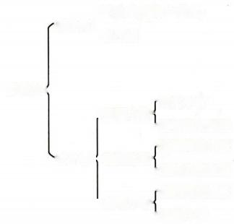肾小体 ·

肾小球(毛细血管球)

肾小囊

肾单位〈

近端小管

肾小管 髓袢细段

远端小管

近曲小管

髓袢降支粗段

髓袢降支细段

髓袢升支细段

髓袢升支粗段

远曲小管

A

B

图8-1 肾单位示意图

A. 肾单位的组成；B. 肾单位和肾血管的结构示意图，图中所示处于肾皮质不同部位的肾单位和肾血管 的结构显著不同

**2.** **集合管** 集合管不属于肾单位。每条集合管都与多条远曲小管相连，收集其转运过来的 尿液，最后经过肾乳头顶部进入肾盏、肾孟和输尿管后进入膀胱。每个肾脏大约有250个很大 的集合管，每个大的集合管收集大约4000个肾单位的尿液。集合管在尿液浓缩过程中起重要 作用。

**3.** **皮质肾单位和近髓肾单位** 根据肾小体在肾皮质所处的位置，肾单位可分为皮质肾单位(cor- tical nephron)和近髓肾单位(juxtamedullary nephron)(图8- 1B)。

(1)皮质肾单位：皮质肾单位的肾小体位于皮质的外2/3处，占肾单位总数的85%～90%。这类 肾单位的特点为：①肾小球体积较小，髓袢较短，不到髓质，或有的只到达外髓部；②其入球小动脉的 口径比出球小动脉的大，两者的比例约为2:1;③出球小动脉分支形成小管周围毛细血管网，包绕在 肾小管的周围，有利于肾小管的重吸收。

(2)近髓肾单位：近髓肾单位的肾小体位于皮质层靠近髓质的位置，占肾单位总数的10%~ 15%。其特点是：①肾小球体积较大，髓袢较长，可深入到内髓部，有的可到达肾乳头部；②入球小动 脉和出球小动脉口径无明显差异；③出球小动脉进一步分支形成两种小血管， 一种为肾小管周围毛细 血管网，缠绕在近曲小管和远曲小管周围，有利于肾小管重吸收；另一种是细长成袢状的U 形直小血 管(vasa recta),深入髓质，与髓袢伴行，在维持肾脏髓质高渗和尿液浓缩稀释方面起重要作用。

**(二)球旁器**

球旁器(juxtaglomerular apparatus)由球旁细胞(juxtaglomerular cell)、致密斑( macula densa)和球外 系膜细胞(extraglomerular mesangial cell)三部分组成(图8-2)。球旁细胞也称颗粒细胞(granular cell),是入球小动脉管壁中一些特殊分化的平滑肌细胞，细胞内含分泌颗粒，能合成、储存和释放肾素 (renin)。

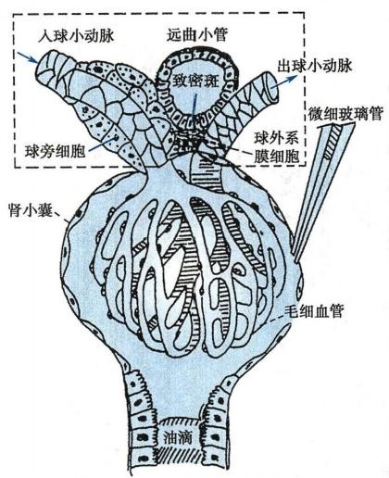

**228** 第八章 尿的生成和排出

致密斑位于穿过入球小动脉和出球小动脉之 间的远曲小管起始部，该处小管的上皮细胞成高柱 状，使管腔内局部呈现斑状隆起，称为致密斑。能 够感受小管液中NaCl 含量的变化，将信息传递至 邻近的球旁细胞，调节肾素分泌，从而调节尿量的 生成。这一调节过程称为管-球反馈。

球外系膜细胞是位于入球小动脉、出球小动脉和 致密斑之间的一群细胞，细胞聚集成一锥形体，其底 面朝向致密斑。这些细胞具有吞噬和收缩等功能。

球旁器主要分布在皮质肾单位，因而皮质肾单 位含肾素较多，而近髓肾单位几乎不含肾素。

**(三)滤过膜的构成**

肾小球毛细血管内的血浆经滤过进入肾小囊， 毛细血管与肾小囊之间的结构称为滤过膜(filtration membrane)。 滤过膜由三层结构组成(图8-3):①内 层是毛细血管内皮细胞，细胞上有许多直径为70~ 90nm 的小孔，称为窗孔(fenestrae)。水和小分子溶

图8-2 肾小球、肾小囊微穿刺和球旁器示意图 质(如各种离子、尿素、葡萄糖及小分子蛋白质等)可

方框内为球旁器；右侧肾小囊腔中插入的微细 自由地通过，但毛细血管的内皮细胞表面有带负电

玻璃管用作微穿刺吸取囊腔内超滤液之用(见 荷的糖蛋白，能阻止带负电荷的蛋白质通过。②中

间层为毛细血管基膜，含有IV型胶原、层粘连蛋白和 蛋白多糖等成分，带负电荷，厚度约为300nm。 膜上有直径为2~8nm 的多角形网孔，可以通过机械屏障 和电荷屏障影响滤过。③外层是具有足突的肾小囊上皮细胞，又称足细胞。足细胞的足突相互交错，形 成裂隙(slit),裂隙上有一层滤过裂隙膜(filtration slit membrane),膜上有直径4～11nm 的小孔，它是滤过 的最后一道屏障。肾小球滤过屏障上有一种蛋白质，称为裂孔素(nephrin),是足细胞裂隙膜的主要蛋白 质成分，其作用是阻止蛋白质的漏出。缺乏裂孔素时，尿中将出现蛋白质。

后文)

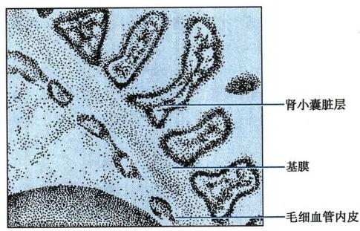

图8-3 滤过膜结构示意图

血管系膜又称球内系膜，连接于肾小球毛细血管之间，主要由球内系膜细胞(mesangial cell)和系 膜基质组成。 一些缩血管物质，如血管升压素(又称抗利尿激素)、去甲肾上腺素、血管紧张素Ⅱ、内 皮素、血栓烷A₂ 和腺苷(可引起入球小动脉收缩)等，可引起系膜细胞收缩。心房钠尿肽、前列腺素 E₂、前列环素、多巴胺和一氧化氮(NO) 可使系膜细胞舒张。通过收缩或舒张系膜细胞来调节滤过膜 的面积和肾小球滤过系数从而影响尿液的形成。



相对滤过能力

第八章尿的生成和排出

**229**

正常人两个肾脏肾小球的滤过面积达1.5m² 左右，且保持相对稳定。不同物质通过滤过膜的能 力取决于滤过物质分子的大小及其所带的电荷。 一般说来，分子有效半径小于2.0nm 的中性物质可 自由滤过(如葡萄糖);有效半径大于4.2nm 的物质不能滤过；而有效半径在2.0～4.2nm 之间的各种 物质，则随有效半径的增加，滤过量逐渐降低。用不同有效半径的中性右旋糖酐分子进行实验，可清 楚地证明滤过物质分子大小与滤过的关系。

必kkyx2018

kkyx2018

然而有效半径约为3.6nm 的血浆白蛋白(分子量为69000)却很难滤过，因为白蛋白带负电荷。 用带不同电荷的右旋糖酐进行实验观察到，即使有效半径相同，带正电荷的右旋糖酐较易通过，而带 负电荷的右旋糖酐则较难通过(图8-4)。以上结果表明滤过膜的通透性不仅取决于滤过膜孔的大 小，还取决于滤过膜所带的电荷。

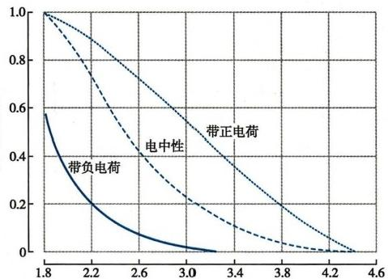

有效分子半径(nm)

图8-4 分子半径和所带电荷不同对右旋糖酐滤过能力的影响

纵坐标：1.0表示自由滤过；0表示滤过为0

在某些病理情况下，肾脏基底膜上负电荷减少或消失，结果带负电荷的血浆白蛋白可以被滤过， 出现蛋白尿(proteinuria)或白蛋白尿(albuminuria)。

**(四)肾脏的神经支配**

肾交感神经主要由脊髓的胸12至腰2脊髓节段发出，其节前纤维进入腹腔神经节和主动脉、肾 动脉部的神经节。节后纤维与肾动脉伴行，支配肾动脉(尤其是入球小动脉和出球小动脉的血管平滑 肌)、肾小管和球旁细胞。肾交感神经节后纤维末梢释放的递质是去甲肾上腺素，可调节肾血流量、肾 小球滤过率、肾小管的重吸收和肾素的释放。有资料表明，肾神经中有少量纤维释放多巴胺，可引起 肾血管舒张。肾脏各种感受器的感觉信息可经肾传入神经纤维传入中枢(包括脊髓以及更高位的中 枢),从而调节肾脏的功能。

一般认为肾脏无副交感神经末梢分布。

**(五)肾脏的血液供应及肾血流量的特点**

肾动脉由腹主动脉垂直分出，入肾后依次分支形成叶间动脉、弓状动脉、小叶间动脉和入球小动 脉。入球小动脉分支并相互吻合形成肾小球毛细血管网，然后汇集而形成出球小动脉。离开肾小体 后，出球小动脉再次分支形成肾小管周围毛细血管网或直小血管，再汇合成小静脉，流经小叶间静脉、 弓状静脉、叶间静脉、肾静脉，入下腔静脉返回心脏。

肾血液循环有两套毛细血管床：肾小球毛细血管和管周毛细血管，它们通过出球小动脉以串联方 式相连。①肾小球毛细血管网中的血压较高，有利于肾小球毛细血管中血浆快速滤过；②管周毛细血 管包绕在肾小管的周围，毛细血管内血压低，同时血管内胶体渗透压高，有利于肾小管的重吸收。

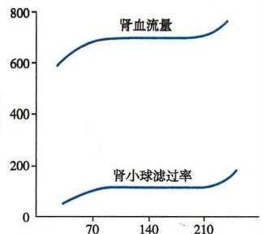

mlmin

**230**

02记

第八章 尿的生成和排出

**二、** **肾血流量的特点及其调节**

正常成人安静状态下，流经两肾的血流量，即肾血流量(renal blood flow,RBF),约为1200ml/min, 相当于心输出量的20%～25%,而肾脏仅占体重的0.5%左右，因此肾脏是机体供血量最丰富的器 官。其中，约94%的血流供应肾皮质，约5%供应外髓部，剩余不到1%供应内髓部。

咽kkyx2018

**(** **一)肾血流量的自身调节**

肾血流量在不同状态下有很大变化，安静时可保持相对稳定，紧急状态时则急剧减少。

在没有外来神经、体液影响的情况下，当动脉血压在一

定范围内变动时肾血流量能保持恒定的现象，称为肾血流量

的自身调节。人体在安静时，当肾动脉灌注压在某一范围内

(70～180mmHg) 变动时，肾血流量基本保持不变，即使在狗离

体去神经肾灌注实验中也是如此(图8-5)。肾血流量经自身

调节而保持相对稳定，使肾小球滤过率在此血压范围内保持

相对稳定，机体对钠、水和其他物质的排泄不会因血压的波动

而发生较大的变化，这对肾脏的尿生成功能具有重要意义。

当肾动脉的灌注压在这个自身调节范围外，即低于70~

75mmHg 或高于160～180mmHg, 肾血流量会随肾灌注压的升

高而增加或会随肾灌注压的降低而减少。

平均动脉压(mmHg)

关于肾血流量自身调节的机制，目前用肌源学说和管-

球反馈学说来解释。

图8-5 肾血流量和肾小球滤过率与动

脉血压的关系

(1)肌源学说：该学说认为肾血流量的自身调节是由

肾脏小动脉血管平滑肌的特性决定的，故称为肌源性机制(myogenic mechanism)。 在一定范围内，当 肾灌注压升高时，入球小动脉血管平滑肌受到牵张，紧张性升高，更多的Ca²*从胞外进入胞内，使平滑 肌收缩，血管口径相应地缩小，血流阻力增大。反之，肾灌注压降低，入球小动脉血管舒张，以维持肾 血流量的稳定。当动脉血压低于70mmHg 时，血管平滑肌达到舒张极限；而当动脉血压高于 180mmHg, 血管平滑肌达到收缩极限，故肾血流量随血压改变而变化。

用罂粟碱、水合氯醛或氰化钠等药物抑制血管平滑肌活动后，自身调节即消失。

(2)管-球反馈：管-球反馈(tubuloglomerular feedback,TGF)学说认为小管液流量的变化影响肾血 流量和肾小球滤过率。实验证明，当肾血流量和肾小球滤过率下降时，小管液在髓袢的流速变慢，使 NaCl 在髓袢升支的重吸收增加，结果导致流经远曲小管致密斑处的NaCl 浓度降低，致密斑将信息反 馈至肾小球， 一是降低入球小动脉阻力，升高肾小球毛细血管静水压；二是增加球旁细胞释放肾素，然 后通过血管紧张素家族的相继激活而生成血管紧张素Ⅱ(AngⅡ),AngⅡ 能选择性地使出球小动脉收 缩，升高肾小球毛细血管静水压。两方面的效应共同使肾血流量和肾小球滤过率增高并恢复正常。 反之亦然。此外，肾脏局部产生的腺苷、NO 和前列腺素等也可能参与管-球反馈的调节过程。

由于血管紧张素系统在肾血流量和肾小球滤过率的调节过程中起重要作用，因此，对于肾性高血 压患者尤其是双侧肾血管病变、孤立肾伴肾动脉狭窄的失代偿性慢性心力衰竭者，不宜使用血管紧张 素转换酶抑制剂或血管紧张素Ⅱ受体拮抗剂治疗，原因是它们降低肾小球毛细血管静水压和肾小球 滤过率，可引起急性肾衰竭。

**(二)肾血流量的神经和体液调节**

入球小动脉和出球小动脉的血管平滑肌受肾交感神经支配。安静时，肾交感神经的紧张性活动 使血管平滑肌保持一定程度的收缩。肾交感神经兴奋时，可引起肾血管强烈收缩，肾血流量减少。体 液因素中，去甲肾上腺素、肾上腺素、血管升压素、血管紧张素Ⅱ和内皮素等，均可引起血管收缩，使肾 血流量减少。肾组织中生成的PGI₂ 、PGE₂ 、NO 和缓激肽等可引起肾血管舒张，使肾血流量增加；而腺 苷则引起入球小动脉收缩，肾血流量减少。

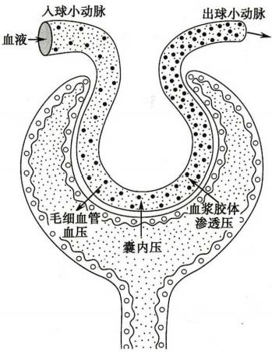

第八章 尿的生成和排出

在正常血压情况下，肾主要通过自身调节来保持肾血流量和肾小球滤过率的相对稳定，以维持正 常的尿生成。但在紧急情况下，则通过交感神经和肾上腺髓质激素等使全身血量重新分配，减少肾血 流量，以确保心、脑等重要器官的血液供应。所以，肾血流量的神经和体液调节主要是使肾血流量与 全身循环血量相配合。例如，在循环血量减少、强烈的伤害性刺激、情绪激动或剧烈运动时，全身多数 交感神经活动加强，肾血流量减少；反之，当循环血量增多时，交感活动减弱，肾血流量增加。

**(三)其他因素对肾血流量的调节**

高蛋白摄入后1～2小时内可使肾血流量和肾小球滤过率增加20%～30%。糖尿病患者严重高 血糖时也能使肾血流量和肾小球滤过率增加。高蛋白摄入和严重高血糖增加肾血流量和肾小球滤过 率的机制尚不十分清楚。 一种解释是，近端小管对氨基酸和葡萄糖的重吸收是伴随Na*的主动重吸 收的。高蛋白摄入使血中氨基酸浓度增加或严重高血糖时滤过的葡萄糖增加，近端小管对过高的氨 基酸或葡萄糖进行重吸收的时候，也会增加Na*的重吸收，导致流经致密斑的Na*减少，通过上述管- 球反馈使肾血流量和肾小球滤过率增加。

**第二节** **肾小球的滤过功能**

**一、肾小球的滤过作用**

**(一)肾小球滤过液的成分**

肾小球滤过是指血液流经肾小球毛细血管时，除蛋白质外，血浆中其余成分均能被滤过进入肾小 囊腔内生成超滤液(ultrafiltrate),是尿生成的第一步。用微穿刺方法获取肾小囊腔超滤液(见图8-2) 并进行分析，结果表明肾小囊内液体的成分，除蛋白质外，其余成分如葡萄糖、氯化物、无机磷酸盐、尿 素、尿酸和肌酐等的浓度与血浆非常接近，渗透压及酸碱度也与血浆非常接近。因此，可以认为肾小 球滤液是血浆的超滤液。

**(二)肾小球滤过率和滤过分数**

单位时间内(每分钟)两肾生成的超滤液量称为肾小球滤过率(glomerular filtration rate,GFR)。 据测定，体表面积为1.73m² 的个体，其肾小球滤过率约为125ml/min。 照此计算，24小时两侧肾脏肾 小球滤过的血浆总量将高达180L。 肾小球滤过率与体表面积呈一定的比例，用单位体表面积(m²) 的 肾小球滤过率来比较时，男性的肾小球滤过率稍高于女性，个体间差异不大。运动、情绪激动、饮食、 年龄、妊娠和昼夜节律等对肾小球滤过率也有影响。

血液在流经肾小球时，并非所有血浆都被滤过到肾

小囊内，而是仅占其中的一部分。肾小球滤过率与肾血

浆流量的比值称为滤过分数(filtration fraction,FF)。据测

定肾血浆流量约为660ml/min,则滤过分数为(125/660)×

100%=19%。这就意味着血液流经肾脏时，大约有1/5

的血浆经肾小球毛细血管滤出，进入肾小囊形成超滤液。

肾小球滤过率和滤过分数均可作为衡量肾功能的重要

指标。

临床上发生急性肾小球肾炎时，肾血浆流量变化不

大，而肾小球滤过率却明显降低，因此滤过分数减小；而

发生心力衰竭时，肾血浆流量明显减少，而肾小球滤过率

却变化不大，因此滤过分数增大。

**(三)有效滤过压**

肾小球毛细血管上任何一点的滤过动力可用有效滤

过压(effective filtration pressure)来表示(图8-6)。与体循 图8-6 肾小球有效滤过压示意图

231

Cdkkyx2018





血 压 ( m m H g )

**第八章** **尿的生成和排出**

**232**

环毛细血管床生成组织液的情况类似，肾小球有效滤过压是指促进超滤的动力与对抗超滤的阻力之 间的差值。有效滤过压由下列因素决定，即：

(1)肾小球毛细血管静水压：促使超滤液生成的力量。

(2)肾小囊内压：对抗超滤液生成的力量。

(3)肾小球毛细血管的血浆胶体渗透压：对抗超滤液生成的力量。 工 具

(4)肾小囊内液胶体渗透压：促使超滤液生成的力量。但在正常条件下，肾小球滤过液蛋白质浓 度极低，可以忽略不计。因此，

肾小球有效滤过压=(肾小球毛细血管静水压+囊内液胶体渗透压)-

(血浆胶体渗透压+肾小囊内压) (8-1)

皮质肾单位的入球小动脉口径较出球小动脉粗一倍，因此，肾小球毛细血管血压较其他器官的毛 细血管血压高。用微穿刺法测得肾毛细血管血压平均值为45mmHg, 约为主动脉平均压的40%。用 微穿刺法还发现从肾小球毛细血管的入球端到出球端，血压下降不多。正常情况下，肾小球毛细血管 静水压就等于肾小球毛细血管血压，约为45mmHg, 囊内液胶体渗透压接近于0mmHg, 肾小球毛细血 管始端胶体渗透压约为25mmHg, 肾小囊内压(有时简称囊内压)约为10mmHg, 将上述数据代入公式 8-1,则肾小球入球小动脉端的

有效滤过压=(45+0)- (25+10)=10mmHg

肾小球毛细血管不同部位的有效滤过压并不相同，越靠近入球小动脉端，有效滤过压越高，这主要是因 为肾小球毛细血管内的血浆胶体渗透压在不断改变，当毛细血管血液从入球小动脉端流向出球小动脉端

时，由于不断生成超滤液，血浆中蛋白质浓度便逐渐 升高，使滤过的阻力逐渐增大，因而有效滤过压就 逐渐减小。当滤过阻力等于滤过动力时，有效滤过 压降为零，称为滤过平衡(filtration equilibrium),此 时滤过便停止(图8-7)。由此可见，肾小球毛细血 管只有在入球小动脉端到出现滤过平衡处才能滤 过。出现滤过平衡处距入球小动脉端越近，能滤过 形成超滤液的毛细血管越短，总有效滤过面积越 小，肾小球滤过率越低。相反，滤过平衡点越靠近 出球小动脉端，能够滤过的毛细血管越长，肾小球 滤过率就越高。

**二、** **影响肾小球滤过的因素**

**(一)肾小球毛细血管滤过系数**

滤过系数(filtration coefficient,K,)是指在单位 有效滤过压的驱动下，单位时间内通过滤过膜的滤

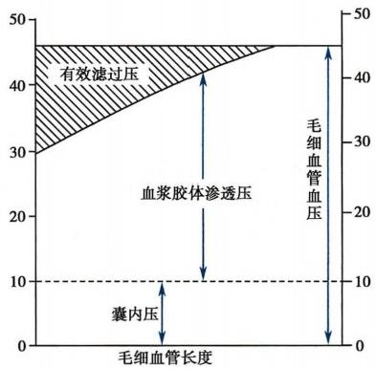

图8-7 肾小球毛细血管血压、血浆胶体渗透压 和囊内压对肾小球有效滤过压的影响

液量。 K,是滤过膜的有效通透系数(k) 和滤过面积(s) 的乘积。在发生某些疾病时，如急性肾小球肾 炎，肾小球毛细血管腔变窄或阻塞，有滤过功能的肾小球数量减少，肾小球滤过率降低，可导致少尿甚 至无尿。肾小球毛细血管间的系膜细胞具有收缩能力，可调节滤过膜的面积和有效通透系数，而系膜 细胞的收缩与舒张则受到体内一些缩血管或舒血管物质的调节。

**(二)有效滤过压**

**1.** **肾小球毛细血管血压** 在正常条件下肾小球毛细血管血压约为45mmHg。肾小球毛细血管血 压的变化是生理状态下调节 GFR 的主要方式。肾小球毛细血管血压升高时GFR 增加，反之，GFR 则



第八章 尿的生成和排出

减小。

全身动脉血压在70～180mmHg 范围内波动时，由于肾血流量存在自身调节机制，肾血流量保持 相对稳定，GFR 不会受大的影响。但超出这一范围，动脉血压升高或降低，肾小球毛细血管血压可发 生相应变化，肾小球滤过率也会随之变化。当动脉血压降至40～50mmHg 以下，GFR 可降至零，将导 致无尿。高血压病晚期，因入球动脉发生器质性病变而狭窄时，亦可使肾小球毛细血管血压明显降 低，引起肾小球滤过率减少而导致少尿，甚至无尿。当入球小动脉收缩，入球小动脉阻力增加，则肾小 球毛细血管血压降低，GFR 减少。当出球小动脉中度收缩时，出球小动脉阻力增加，从而使肾小球毛 细血管血压升高，GFR 轻度增加。

**2.** **囊内压** 正常情况下囊内压一般比较稳定，约10mmHg。当肾盂或输尿管结石、肿瘤压迫或任 何原因引起输尿管阻塞时，小管液或终尿不能排出，可引起逆行性压力升高，最终导致囊内压升高，从 而使有效滤过压和肾小球滤过率降低。

**3.** **血浆胶体渗透压** 正常情况下，血浆胶体渗透压不会发生大幅度波动。静脉快速输入大量生 理盐水使血浆蛋白被稀释，或在病理情况下肝功能严重受损，血浆蛋白合成减少，或因肾小球毛细血 管通透性增大，大量血浆蛋白从尿中丢失，均可导致血浆蛋白减少，使血浆胶体渗透压降低，因而有效 滤过压和肾小球滤过率增加。但在临床上观察到，血浆蛋白浓度显著降低时尿量并不明显增多，可能 因为此时肾小球滤过膜的通透性也有所降低，且体循环毛细血管床组织液生成增多，因而在肝、肾疾 病引起低蛋白血症的患者，常出现腹水或组织水肿。

**(三)肾血浆流量**

肾血浆流量对肾小球滤过率的影响是通过改变滤过平衡点而非有效滤过压实现的。如肾血浆流 量增大时，肾小球毛细血管中血浆胶体渗透压上升的速度减缓，滤过平衡点向出球小动脉端移动，甚 至不出现滤过平衡的情况，即有效滤过面积增大，故肾小球滤过率增加；反之，当肾血浆流量减少时， 滤过平衡点则靠近入球小动脉端，即有效滤过面积减小，故肾小球滤过率减少。当肾交感神经强烈兴 奋引起入球小动脉阻力明显增加时(如剧烈运动、大失血、缺氧和中毒性休克等),肾血流量和肾血浆 流量明显减少，肾小球滤过率也显著降低。

**233**

Cdkkyx2018

**第三节** **肾小管和集合管的物质转运功能**

**一、肾小管和集合管中物质转运的方式**

**1.** **肾小管和集合管重吸收量大并具有高度选择性** 超滤液进入肾小管称为小管液(tubular fluid)。小管液经肾小管和集合管的重吸收和分泌形成终尿(final urine)。 肾小管和集合管的重吸收 (reabsorption)是指小管液中的成分被肾小管上皮细胞转运返回血液的过程。肾小管和集合管的分泌 (secretion)是指肾小管上皮细胞将一些物质经顶端膜分泌到小管液的过程。排泄(excretion)是指机 体将代谢产物、进入机体的异物以及过剩的物质排出体外的过程。肾的排泄包括经肾小球滤过但未 被重吸收的物质和由肾小管分泌从尿中排出的物质。

与小管液相比，终尿的质和量都发生了很大变化。正常人两肾生成的超滤液可达180L/d,而终 尿量仅约1.5L/d,表明其中约99%的水被肾小管和集合管重吸收。

此外，小管液中的葡萄糖和氨基酸全部被重吸收，Na*、Ca²*和尿素等不同程度地被重吸收，而肌 酐、H*等则可被分泌到小管液中而排出体外。可见，肾小管和集合管上皮细胞对小管液中的各种物 质进行了高度选择性重吸收(selective reabsorption)和主动分泌或排泄。

**2.** **物质转运的方式** 肾脏的转运的方式有被动转运和主动转运两种。

(1)被动转运是指不需由代谢直接供能，物质顺电化学梯度通过上皮细胞的过程。浓度差和电 位差(电化学差)是溶质被动重吸收的动力。水的重吸收主要通过水通道蛋白(aquaporin)来完成的， 渗透压差是其被重吸收的动力之一。

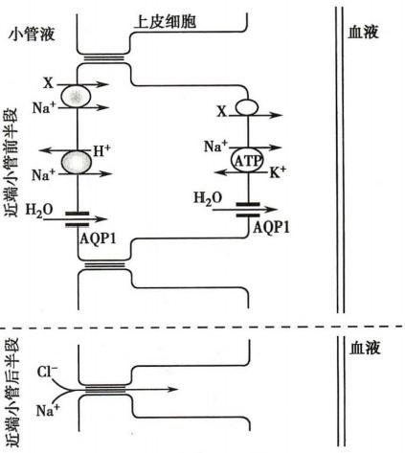

**234**



第八章 尿的生成和排出

(2)主动转运是指消耗能量的跨膜物质转运过程，使物质逆电化学梯度移动。原发性主动转运 所需能量由ATP 或高能磷酸键水解直接提供，包括质子泵、钠泵和钙泵转运等。

继发性主动转运所需能量不是直接来源于ATP 或其他高能键的水解，而是来自其他溶质顺电化 学梯度移动所释放的能量。如肾小管上皮细胞通过同向转运的方式将葡萄糖、氨基酸等物质与Na*

一同从小管液中重吸收，还有一种Na*-K*-2Cl-同向转运体。如两种物质转运的方向相反，则称为逆

kkyx2018

向转运，如Na*-H*、Na*-K*的逆向转运。各种转运体和通道蛋白在肾小管上皮顶端膜上和基底侧膜 上的分布不同，因而对各种物质的转运情况也不同。与肠黏膜上皮细胞吸收肠腔内的各种物质一样， 肾小管和集合管的物质转运也通过跨细胞途径和细胞旁途径实现重吸收。

此外，肾小管上皮细胞通过入胞的方式重吸收少量小管液中的小分子蛋白质，此过程消耗能量。

**二、** **肾小管和集合管中各种物质的重吸收与分泌**

**(** **一** **)** **Na*、CI** **和水的重吸收**

肾小球每天滤过的Na*约有500g,而每天从尿中排出的Na*仅3～5g,表明滤过的Na*中约99%被 肾小管和集合管重吸收。小管液中65%～70%的Na*、Cl 和水在近端小管被重吸收，约20%的NaCl 和约15%的水在髓袢被重吸收，约12%的Na*和Cl“和不等量的水则在远曲小管和集合管被重吸收。

**1.** **近端小管** 近端小管是Na*、Cl和水重

吸收的主要部位，其中约2/3经跨细胞途径被重

吸收，主要发生在近端小管的前半段(图8-8);

约1/3经细胞旁途径被重吸收，主要发生在近端

小管的后半段。

(1)近端小管的前半段，Na*进入上皮细胞

的过程与H* 的分泌以及与葡萄糖、氨基酸的转

运相耦联。由于上皮细胞基底侧膜中钠泵的作

用，造成细胞内低Na*,小管液中的Na*和细胞内

的H* 由顶端膜的 Na*-H*交换体进行逆向转运，

H*被分泌到小管液中，而小管液中的Na*则顺浓

度梯度进入上皮细胞内。小管液中的Na*还可由

顶端膜中的Na*-葡萄糖同向转运体和 Na*-氨基

酸同向转运体与葡萄糖、氨基酸共同转运，在Na*

顺电-化学梯度通过顶端膜进入细胞的同时，也

将葡萄糖和氨基酸转运入细胞内。进入细胞内

的Na*,再经基底侧膜中的钠泵被泵出细胞，进入

图8-8 近端小管的物质转运示意图

X代表葡萄糖，氨基酸，磷酸盐和Cl

组织间液。进入细胞内的葡萄糖和氨基酸则经

载体易化扩散的方式通过基底侧膜离开上皮细胞，进入组织间液和血液循环。由于上皮细胞间存在 紧密连接，故细胞间液的静水压升高，可促使Na*进入毛细血管而被重吸收。在近端小管前半段，由 于Na*-H*交换使细胞内的H*进入小管液，HCO₃ ”便被重吸收，而CI 却不被重吸收，其结果使小管液 中的Cl-浓度高于管周组织间液中的CI 浓度。

(2)在近端小管后半段，上皮细胞顶端膜中存在Na*-H*交换体和CI--HCO₃“交换体，其转运结果 使Na*和CI 进入细胞内，H*和HCO₃ ”进入小管液，HCO₃ ”可以CO₂ 的形式重新进入细胞(见后文)。进 入细胞内的CI 由基底侧膜中的K*-CI 同向转运体转运至细胞间液，再吸收入血。由于进入近端小管 后半段小管液的Cl-浓度较细胞间液中的Cl 浓度高20%～40%,Cl-顺浓度梯度经紧密连接进入细胞 间液(即细胞旁途径)而被重吸收。由于Cl-被动扩散进入间隙后，小管液中正离子相对增多，造成管 内外电位差，管腔内带正电荷，驱使小管液内的部分Na*顺电位梯度也通过细胞旁途径被动重吸收。

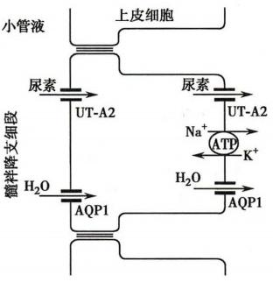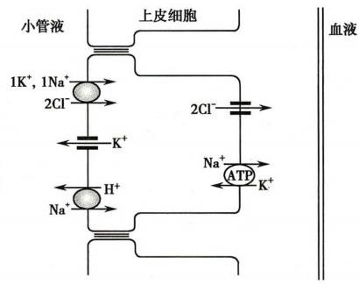

髓袢升支粗段

第八章 尿的生成和排出

近端小管对水的重吸收主要是通过水通道蛋白1(aquaporin 1,AQP1)在渗透压作用下完成的。 AQP1 主要分布在近端小管上皮细胞顶端膜和基底侧膜，参与超滤液中60%～70%水的重吸收，具有 极高的水渗透通透性，是完成水的跨细胞重吸收的主要通道。因为上皮细胞主动和被动重吸收Na*、 HCO₃、Cl、 葡萄糖和氨基酸后，小管液渗透压降低，细胞间液渗透压升高。水在这一渗透压差的作用 下经跨细胞(通过AQP1) 和细胞旁两条途径进入细胞间液，然后进入管周毛细血管而被重吸收。因 此，近端小管中物质的重吸收为等渗性重吸收，小管液为等渗液。

**2.** **髓袢** 髓袢降支细段、升支细段和升支粗段三个节段功能不同。髓袢降支和升支细段有很薄 的上皮细胞层，无刷状缘，细胞内几乎没有线粒体，代谢水平低。

(1)髓袢降支细段对溶质的通透性很低。这段小管上皮细胞的顶端膜和基底外侧膜存在大量 AQP1, 促进水的重吸收，使水能迅速地进入组织液，小管液渗透浓度压不断地增加(图8-9A)。

**235**

dkkyx2018

血液

A B

图8-9 髓袢对物质重吸收机制示意图

A. 髓袢降支细段对水和尿素的重吸收机制示意图；B.髓袢升支粗段对Na*和Cl-的重吸收机制示意图

(2)髓袢升支细段对水不通透，对Na*和Cr 易通透，NaCl 不断通过被动的易化扩散进入组织间 液，小管液渗透浓度逐渐降低。

(3)髓袢升支粗段上皮细胞厚，有很高的代谢活性，对Na*、K*和 Cl 具有主动重吸收作用(图8- 9B)。 升支粗段重吸收钠的机制是：①升支粗段上皮细胞基底侧膜上的钠钾泵是维持细胞内低Na*浓度 的动力，有助于Na*的重吸收。②升支粗段中Na*跨管腔膜的迁移是通过Ⅱ型Na*-K*-2Cl-同向转运体 (Na*-K*-2Cl cotransporter type 2,NKCC2)介导的。 NKCC2 表达在上皮细胞的顶端膜，同向转运1个 Na*、1个 K*和 2 个Cl-。管腔膜上这种同向转运体利用Na*顺浓度梯度扩散进入细胞释放的势能驱动 K*和CI 逆浓度梯度进入细胞。③进入细胞内的Na*通过基底侧膜中的钠泵泵至组织间液，Cl-顺浓度梯 度经基底侧膜中的氯通道进入组织间液，而K*则顺浓度梯度经顶端膜返回小管液中，并使小管液呈正电 位。④K*返回小管内造成小管液正电位，这一电位差又使小管液中的Na*、K*和Ca²*等正离子经细胞旁 途径被动重吸收。用哇巴因抑制钠泵后，Na*和 Cl 的重吸收明显减少；呋塞米(furosemide)和依他尼酸 (ethacrynic acid)抑制NKCC2 后，能抑制髓袢对Na*和 Cl 的重吸收，是较强的利尿剂。

髓袢升支粗段对水不通透，故小管液在沿升支粗段流动时，渗透压逐渐降低，而管外渗透压却逐 渐升高。这种水盐重吸收分离的现象是尿液稀释和浓缩的重要基础。

**3.** **远曲小管和集合管** 此处对 Na*、Cl-和水的重吸收可根据机体水和盐平衡的状况进行调节。 Na*的重吸收主要受醛固酮的调节，水的重吸收则主要受抗利尿激素的调节。

(1)远曲小管：在远曲小管上皮细胞顶端膜存在 Na*-Cl- 同向转运体(Na*-Cl- cotransporter, NCC), 主动重吸收NaCl,小管液中的 Na*和 Cl~进入细胞内，细胞内的Na*由钠泵泵出(图8-10A)。 噻

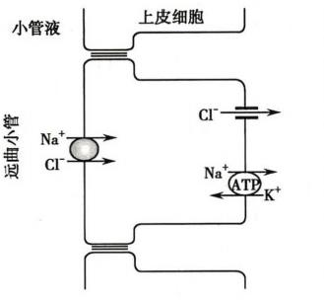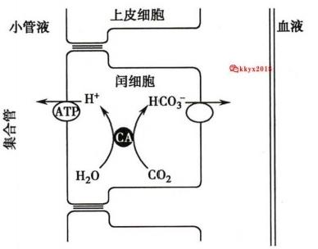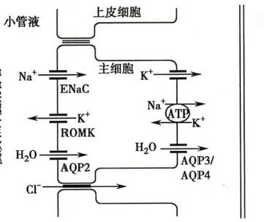

皮质和外髓集合管

内髓集合管

236 第八章 尿的生成和排出

嗪类(thiazide)利尿剂可抑制NCC, 产生利尿作用。远曲小管对水仍不通透，因而随着NaCl 的重吸

收，小管液渗透压继续降低。

血液

A

Cdkkyx2018

B

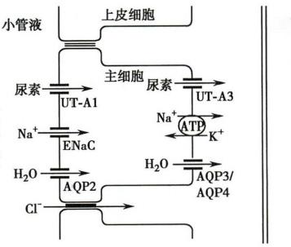血液

血液

C D

图8-10 远曲小管和集合管重吸收NaCl、 分泌K*和H*示意图

A. 远曲小管NaCl的重吸收机制；B.集合管A 型闰细胞的物质转运；C.皮质部和外髓部集合管主细胞的 物质转运；D. 内髓部集合管主细胞的物质转运。 CA:碳酸酐酶

(2)集合管：集合管上皮细胞有主细胞(principal cell)和闰细胞(intercalated cell)两种细胞类型。 主细胞重吸收NaCl 和水，分泌K*。 闰细胞主要分泌H*, 但也涉及K* 的重吸收(图8-10B)。 主细胞基 底侧膜中的钠泵活动可造成和维持细胞内低Na*, 并成为小管液中 Na* 经顶端膜上皮钠通道 (epithelial sodium channel,ENaC)进入细胞的动力来源(图8-10C 和10D)。 而 Na*的重吸收又造成小 管液呈负电位，可驱使小管液中的CI-经细胞旁途径而被动重吸收，也成为K* 从细胞内分泌入小管腔 的动力。利尿剂阿米洛利(amiloride)可抑制ENaC, 既可减少Na* 的重吸收，又能减少CI-经细胞旁途 径的被动转运、。远曲小管和集合管上皮细胞的紧密连接对Na*、K*、Cl-等的通透性较低，因此这 些离子不易透过该部位返回小管液。

集合管对水的重吸收量取决于主细胞对水的通透性。主细胞顶端膜和胞质中的囊泡内含水通道 蛋白2(aquaporin 2,AQP2),而在基底侧膜中则有AQP3 和 AQP4 分布。上皮细胞对水的通透性取决 于顶端膜AQP2 的数量，抗利尿激素参与这一调节过程。

**(二)** **HCO₃** **的重吸收与H*的分泌**

在一般膳食情况下，由代谢产生的酸性产物多于碱性产物。机体产生的挥发性酸(CO₂) 主要经肺排

出。肾脏通过重吸收HCO₃~ 和分泌H*以及分泌氨，在排出固定酸和维持机体的酸碱平衡中起重要作用。

近端小管

**第八章** **尿的生成和排出** **237**

**1.** **近端小管** 在正常情况下，从肾小球滤过的HCO₃ 约80%由近端小管重吸收。血液中的 HCO₃ 以 NaHCO₃ 的形式存在，当滤入肾小囊后，解离为Na*和HCO₃ 。 前已述，近端小管上皮细胞通 过Na*-H*交换分泌H*。 进入小管液的H*与 HCO₃ “结合为H₂CO₃, 又很快解离成CO₂ 和水，这一反应 由上皮细胞顶端膜上的碳酸酐酶催化。近端小管重吸收 HCO₃ 的机制如图8-11所示。 CO₂ 很快以单 纯扩散的方式进入上皮细胞，在细胞内，CO₂ 和水又在碳酸酐酶的催化下形成H₂CO₃, 后者又很快解离 成H*和HCO₃ 。H* 通过顶端膜中的Na*-H*逆向转运进入小管液，再次与HCO₃ “结合形成H₂CO₃ 。 细 胞内大部分HCO₃~ 与其他离子以同向转运的方式进入细胞间液；小部分则通过Cl-HCO₃ 交换的方式 进入细胞间液。两种转运方式均需由基底侧膜中的钠泵提供能量。可见，近端小管重吸收HCO₃ 是 以 CO₂ 的形式进行的，故HCO₃ 的重吸收优先于Cl 的重吸收。此外，有小部分H* 可由近端小管顶端 膜中的H+-ATP 酶主动分泌入管腔。近端小管是分泌H*的主要部位，并以Na*-H*交换的方式为主。

kkyx2018

**2.** **髓袢** 髓袢对HCO₃ 的重吸收主要发生在升支粗段，其机制与近端小管相同。

**3.** **远曲小管** 远曲小管上皮细胞通过Na*-H*交换，参与HCO₃ 的重吸收。

**4.** **集合管** 集合管的闰细胞分为A 型、B 型和非A 非 B 型三种。其中A 型闰细胞可主动分泌 H*,细胞的顶端膜中存在两种质子泵， 一种是氢泵(H*-ATP 酶),另一种为 H+-K*交换体(H*,K*-ATP 酶),两者均可将细胞内的H*泵入小管液中。泵入小管液中的H*可与HCO₃~ 结合，形成H₂O 和 CO₂ ; 也可与HPO₄² 反应生成H₂PO₄ ; 还可与NH₃ 反应生成NH₄+, 从而降低小管液中的H*浓度。肾小管和 集合管分泌的H*量与小管液的酸碱度有关。小管液pH 降低时，H* 的分泌减少。闰细胞的质子泵可 逆1000倍左右的H*浓度差而主动转运，故当小管液pH 降至4.5时，H*的分泌便停止。

肾小管和集合管上皮细胞的碳酸酐酶活性受pH 的影响，当pH 降低时，其活性增加，可生成更多 的H*,有利于肾的排H*保碱。碳酸酐酶抑制剂乙酰唑胺(acetazolamide)可抑制H*的分泌。

**(三)** **NH₃** **和** **NH₄\*** **的分泌与H\*** **和HCO₃** **的转运的关系**

近端小管、髓袢升支粗段和远端小管上皮细胞内的谷氨酰胺在谷氨酰胺酶的作用下脱氨，生成谷 氨酸根和NH₄+; 谷氨酸根在谷氨酸脱氢酶作用下生成α-酮戊二酸和NH₄ ^;α-酮戊二酸又可生成2分 子HCO₃ 。 在这一反应过程中，谷氨酰胺酶是生成NH₃ 的限速酶。在细胞内，NH₄+ 与 NH₃+H* 两种形 式处于一定的平衡状态。 NH₄+ 通过上皮细胞顶端膜Na*-H*交换体进入小管液(由NH₄* 代替H*); NH₃ 是脂溶性分子，可以单纯扩散的方式进入小管腔，也可通过基底侧膜进入细胞间液；而HCO₃ 与 Na*则一同跨基底侧膜进入组织间液。因此，1分子谷氨酰胺被代谢时，可生成2个NH₄* 进入小管液， 同时回收2个HCO₃ 。 这一反应过程主要发生在近端小管(图8-12)。

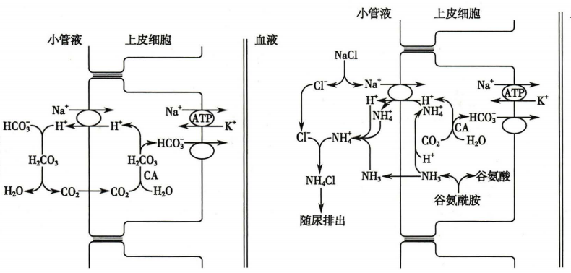

血液

图8-11 意图

近端小管重吸收HCO₃ 的细胞机制示

(CA:碳酸酐酶)

图8-12 肾小管分泌H*和NH₃/NH₄* 的机制和 作用示意图

(CA:碳酸酐酶)

w

**238**

姓记

第八章 尿的生成和排出

在集合管，氨的分泌机制有所不同。集合管上皮细胞膜对NH₃ 高度通透，而对NH₄+ 的通透性则 较低，故细胞内生成的NH₃ 以扩散方式进入小管液，与小管液中的H* 结合形成NH₄*, 并随尿排出体 外。这一反应过程中，尿中每排出1个NH₄* 可 有 1 个HCO₃ 被重吸收。

NH₃ 的分泌与H* 的分泌密切相关。如果集合管分泌H* 被抑制，则尿中排出的NH₄* 也减少。在 生理情况下，肾脏分泌的H* 约有50%由NH₃ 缓冲。慢性酸中毒时可刺激肾小管和集合管上皮细胞谷

kkyx2018

氨酰胺的代谢，增加NH₄* 和 NH₃ 的排泄和生成HCO₃ 。 故氨的分泌也是肾脏调节酸碱平衡的重要机

制之一。

**(** **四** **)** **K*的重吸收和分泌**

小管液中的 K*有65%～70%在近端小管被重吸收，25%～30%在髓袢被重吸收，K*在这些部位 的重吸收比例是比较固定的，但目前对K*重吸收的机制未完全了解。

远端小管和皮质集合管可重吸收 K*,也能分泌K*,并受多种因素的调节而改变其重吸收和分泌 的量。远端小管和集合管上皮细胞内的 K*浓度较高，顶端膜对 K*有通透性，K*可顺化学梯度通过肾 脏钾通道(renal potassium channel)进入小管液(即K* 的分泌)。这是因为基底侧膜中的钠泵在泵出 Na*的同时，将K*泵入细胞，形成细胞内高K* 的缘故。另一方面，由于远端小管和集合管重吸收Na*, 造成小管液呈负电位，也为 K* 向小管液中扩散提供电位梯度。

肾脏对K* 的排出量主要取决于远端小管和集合管上皮细胞K* 的分泌量。在血量增加或应用利 尿剂等情况下，远端小管液流量增大，分泌入小管液中的K*可被快速带走，由于小管液中K*浓度大大 降低，细胞内的K* 向小管液扩散的驱动力就增大，故有利于K* 的分泌，这类利尿剂也称排钾利尿剂， 使用时要注意机体血钾的水平。上皮细胞与小管液间电位差也会影响K* 分泌，小管液中的正电位是 K*扩散的阻力，而小管液负电位值增大可增加K*扩散的驱动力，使K* 的分泌增加。另外，阿米洛利 可抑制上皮细胞顶端膜的钠通道，减少Na*的重吸收，使小管液的负电位减小，因此也减少K* 的分泌， 故称为保钾利尿剂(potassium-sparing diuretic)。

此外，K* 的分泌还与肾小管泌H* 有关。在近端小管除有Na*-H*交换外，还有 Na*-K*交换，两者 之间存在竞争性抑制关系。当发生酸中毒时，小管液中的H*浓度增高，Na*-H*交换加强，而Na*-K*交 换则受抑制，可造成血K*浓度升高。相反，在发生碱中毒或用乙酰唑胺抑制碳酸酐酶时，上皮细胞内 H*生成减少，Na*-H*交换减弱，而Na*-K*交换加强，可使血K*浓度降低。

**(五)葡萄糖和氨基酸的重吸收**

肾小囊超滤液中的葡萄糖浓度与血浆相等，但正常情况下，尿中几乎不含葡萄糖，表明葡萄糖全 部被重吸收。微穿刺实验证明，滤过的葡萄糖均在近端小管，特别是近端小管的前半段被重吸收。已 如前述，小管液中的葡萄糖是通过近端小管上皮细胞顶端膜中的Na*-葡萄糖同向转运体，以继发性主 动转运的方式被转入细胞的。进入细胞内的葡萄糖则由基底侧膜中的葡萄糖转运体2(glucose trans- porter 2,GLUT2)以易化扩散的方式转运入细胞间液的。

近端小管对葡萄糖的重吸收是有一定限度的。当血糖浓度达180mg/100ml 血液时，有一部分肾 小管对葡萄糖的吸收已达极限，尿中开始出现葡萄糖，此时的血浆葡萄糖浓度称为肾糖阈(renal glucose threshold)。每一肾单位的肾糖阈并不完全相同。当血糖浓度继续升高时，尿中葡萄糖浓度随 之增高；当血糖浓度升至300mg/100ml 时，全部肾小管对葡萄糖的重吸收均已达到或超过近曲小管对 葡萄糖的最大转运率(maximal rate of glucose transport),此时每分钟葡萄糖的滤过量达两肾葡萄糖重 吸收极限，尿糖排出率则随血糖浓度升高而增加。正常人两肾的葡萄糖重吸收的极限量，男性平均为 375mg/min,女性平均为300mg/min。

和葡萄糖一样，由肾小球滤过的氨基酸也主要在近端小管被重吸收，其吸收方式也是继发性主动 重吸收，也需Na*的存在，但有多种类型氨基酸转运体。

**(六)钙的重吸收与排泄**

约50%的血浆Ca²*呈游离状态，其余部分与血浆蛋白结合。经肾小球滤过的Ca²+,约70%在近



第八章 尿的生成和排出

端小管被重吸收，与Na*的重吸收平行；20%在髓袢，9%在远端小管和集合管被重吸收，小于1%的 Ca²*随尿排出。

近端小管对 Ca²*的重吸收约80%由溶剂拖曳的方式经细胞旁途经进入细胞间液，约20%经跨细 胞途径被重吸收。溶剂拖曳(solvent drag)是指当水分子通过渗透被重吸收时有些溶质可随水分子一 起被转运。上皮细胞内的Ca²*浓度远低于小管液中的Ca²*浓度，且细胞内电位相对小管液为负，此 电-化学梯度驱使Ca²*从小管液扩散进入上皮细胞内，细胞内的Ca²*则由基底侧膜中的钙泵和Na*- Ca²*交换体逆电-化学梯度转运出细胞。髓袢降支细段和升支细段对Ca²*不通透，仅升支粗段能重吸 收 Ca²。 升支粗段小管液为正电位，该段对Ca²*也有通透性，故可能存在被动重吸收，也存在主动重 吸收。在远端小管和集合管，小管液为负电位，故Ca²*的重吸收是跨细胞途径的主动转运。

**(七)尿素的重吸收与排泄**

尿素是作为蛋白质代谢产物由肝脏产生，经过肾小球滤过进入小管液中。近端小管可以吸收

40%～50%肾小球滤过的尿素。肾单位的其他部分节段对尿素通透性很低，部分节段通过尿素通道蛋白

(urea transporter,UT)增加该节段对尿素的通透性，存在肾内尿素再循环(intrarenal urea recycling)  肾内尿素再循环的过程(图8-13)包括：

**239**

kkyx2018

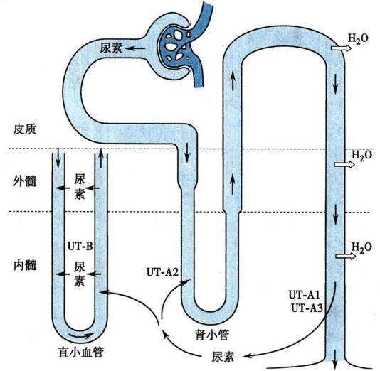

图8-13 肾内尿素再循环

(1)肾小管尿素重吸收：包括下面几个步骤：①从髓袢升支细段至皮质和外髓部集合管对尿素不 通透，集合管开始对水进行重吸收，导致尿素在集合管内浓度不断增高；②内髓部集合管末端依赖抗 利尿激素调控的尿素通道蛋白UT-A1 和 UT-A3 对尿素高度通透，使浓缩的尿素扩散到内髓部组织； ③ 髓袢降支细段 UT-A2介导的尿素通透性增加，尿素重新进入髓袢。

(2)直小血管对尿素渗透梯度的影响：内髓部组织的高浓度尿素通过直小血管升支的窗孔 (fenestrae)进入血液，由直小血管升支从内髓部带走的尿素，在向外髓部走行过程中，再扩散到尿素 浓度比较低的组织间液，然后通过直小血管降支表达的尿素通道UT-B 进入血液回到内髓部，从而维 持从肾外髓部到内髓部的尿素浓度梯度和渗透压梯度。

此过程在尿浓缩机制中具有非常重要的意义。除直小血管升支内皮细胞以微孔方式通透尿素 外，髓袢降支细段、内髓部集合管和直小血管降支对尿素的通透均由尿素通道介导。这一循环过程称

**240**



**第八章** **尿的生成和排出**

为肾内尿素再循环。 NaCl 和尿素维持内髓部高渗的作用各约占50%。根据机体的调节，经肾小球滤 过的尿素有20%～50%经尿液排出体外。

**(八)其他一些代谢产物和进入体内的异物的排泄**

肌酐可通过肾小球滤过，也可被肾小管和集合管分泌和重吸收(少量);青霉素、酚红和一些利尿

剂可与血浆蛋白结合，不能被肾小球滤过，但可在近端小管被主动分泌进入小管液中而被排出。进入

kkyx2018

体内的酚红，94%由近端小管主动分泌进入小管液中并随尿液排出。因此，检测尿中酚红的排泄量可 作为判断近端小管排泄功能的粗略指标。

**三、影响肾小管和集合管重吸收与分泌的因素**

**(一)小管液中溶质的浓度**

肾小管和集合管小管液和上皮细胞之间的渗透浓度梯度可以影响水的重吸收。当小管液中某些 溶质因未被重吸收而留在小管液中时，可使小管液溶质浓度升高，由于渗透作用，也使一部分水保留 在小管内，导致小管液中的Na*被稀释而浓度降低，于是小管液和上皮细胞之间的Na*浓度梯度降低， 从而使Na*的重吸收减少而小管液中有较多的Na*,进而又使小管液中保留较多的水，结果使水的重 吸收减少，尿量和NaCl 排出量增多。这种现象称为渗透性利尿(osmotic diuresis)。 糖尿病患者由于 血糖浓度升高而使超滤液中的葡萄糖量超过近端小管对糖的最大转运率，造成小管液溶质浓度升高， 结果使水和 NaCl 的重吸收减少，尿量增加。

临床上利用渗透性利尿的原理，给患者静脉滴注可经肾小球自由滤过但不被肾小管重吸收的物 质，如甘露醇(mannitol)和山梨醇(sorbitol)等，可用作脱水药，如治疗脑水肿和青光眼等，以降低颅内 压和眼内压，也可用于心肾功能正常的水肿和少尿以及预防肾衰竭。

**(二)球-管平衡**

近端小管对溶质(特别是Na*)和水的重吸收随肾小球滤过率的变化而改变，即当肾小球滤过率 增大时，近端小管对Na*和水的重吸收率也增大；而肾小球滤过率减少时，近端小管对Na*和水的重吸 收率也减少。实验证明，近端小管中Na*和水的重吸收率总是占肾小球滤过率的65%～70%,这称为 近端小管的定比重吸收(constant fraction reabsorption),这种定比重吸收的现象称为球-管平衡(glomer- ulotubular balance)。

定比重吸收产生的机制主要与肾小管周围毛细血管内血浆胶体渗透压的变化有关。近端小管周 围毛细血管内的血液直接来源于肾小球的出球小动脉，如果肾血流量不变而肾小球滤过率增加(如出 球小动脉阻力增加而入球小动脉阻力不变),则进入近端小管周围毛细血管的血量就会减少，毛细血 管血压下降，而血浆胶体渗透压升高，这些改变都有利于近端小管对 Na*和水的重吸收；当肾小球滤 过率减少时则发生相反的变化，近端小管对Na*和水的重吸收量便减少。所以，无论肾小球滤过率增 加还是减少，近端小管对Na*和水重吸收的百分率基本保持不变。

球管平衡的生理意义在于保持尿量和尿钠的相对稳定。例如，当肾小球滤过率为125ml/min 时 ， 近端小管重吸收约87.5ml/min,流向肾小管远端的液量约37.5ml/min,终尿量约1ml/min。 假如没有 球管平衡，则当肾小球滤过率增至126ml/min 时，终尿量就会是2ml/min,尿 Na*排出量也增加1倍。 球管平衡在某些情况下可被破坏，如发生渗透性利尿时，虽然肾小球滤过率不变，但近端小管重吸收 减少，尿量和尿Na*排出明显增多。

**第四节** **尿液的浓缩和稀释**

尿液的浓缩和稀释(urine concentration and dilution)是尿液的渗透压和血浆渗透压相比而言 的。尿液的渗透压可随着体内液体量的变化而大幅变动。当体内缺水时，尿液被浓缩，排出的 尿渗透压明显高于血浆渗透压，即高渗尿(hyperosmotic urine);当体内液体量过多时，尿液被稀



第八章 尿的生成和排出 241

释，排出尿液的渗透压低于血浆渗透压，为低渗尿(hypoosmotic urine)。 正常人尿液的渗透压在 50～1200mOsm/(kg ·H₂O) 之间波动，表明肾脏有较强的浓缩和稀释能力。肾脏对尿液的浓缩 和稀释能力在维持体内液体平衡和渗透压稳定方面起到极为重要的作用。根据机体缺水与否， 正常成年人24小时尿量变动于1.5～2.5L 之间。24小时尿量超过2.5L 称为多尿；24小时尿

量少于400ml 称为少尿；如果24小时尿量不足100ml,则称为无尿。少尿和无尿是急性肾衰竭

的重要表现。

kkyx2018

(kkyx2018

**一、尿液的浓缩机制**

尿液的浓缩是因为小管液中的水被重吸收，而溶质仍留在小管液中造成的。机体产生浓缩尿液

有两个必要因素：①肾小管特别是集合管对水的通透性。抗利尿 激素(ADH) 可以增加肾脏集合管上皮细胞顶端膜上水通道蛋白2 的表达，促进肾脏对水的重吸收；②肾脏髓质组织间液形成高渗透 浓度梯度，进一步促进水的重吸收。用冰点降低法测定鼠肾组织 的渗透浓度，发现肾皮质部的渗透浓度与血浆是相等的，由髓质外 层向乳头部逐渐升高，内髓部的渗透浓度为血浆渗透浓度的4倍 (图8-14),约1200mOsm/(kg ·H₂O)。 在不同动物的实验中观察 发现，动物的肾髓质越厚，内髓部的渗透浓度也越高，尿的浓缩能 力也越强。如沙鼠肾脏可产生20倍于血浆渗透浓度的高渗尿。 人类肾脏最多能生成4～5倍于血浆渗透浓度的高渗尿 

当有ADH 存在时，集合管水通道蛋白2的表达增加，对水的通 透性增加，加之周围组织液渗透浓度较高，小管液中大量的水进入 组织间液，小管液被浓缩，形成高渗尿。

**(一)肾髓质间质渗透浓度梯度的形成**

髓袢的形态和功能特性是形成肾髓质间液渗透浓度梯度的重 要条件，而且常用逆流倍增( countercurrent multiplication)和逆流交 换(countercurrent exchange)现象来解释肾髓质间液高渗透浓度梯 度的形成 

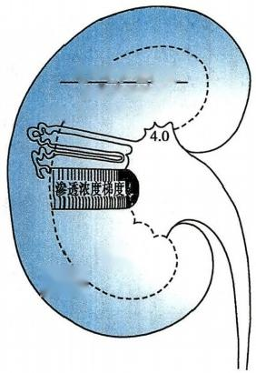组织液渗透浓度

血浆渗透浓度

1.0,2.03. 04.0

髓质

皮质

图8-14 肾髓质渗透浓度梯度

示意图

线条越密，表示渗透浓度越高

**1.** **逆流倍增机制** 由于髓袢的U 型结构、髓袢和集合管各段对水和溶质的通透性和重吸收不 同，以及髓袢和集合管小管液的流动方向，肾脏可通过逆流倍增机制建立从外髓部至内髓部间液由低 到高的渗透浓度梯度。

(1)髓袢和集合管的结构排列：“逆流”是指两个并行管道中液体流动方向相反。小管液从近端 小管经髓袢降支向下流动，折返后经髓袢升支向相反方向流动，再经集合管向下流动，最后进入肾小 盏(图8-15)。髓袢和集合管的结构排列构成逆流系统。

(2)髓袢和集合管各段对水和溶质的通透性和重吸收不同(表8-1):在近端小管，水和各种溶质都 可以进行选择性的重吸收，故小管液中的渗透压接近血浆渗透压，为300mOsm/(kg ·H₂O)。

1)髓袢降支细段：当等渗的小管液流入髓袢降支细段时，小管液中的水通过上皮细胞中的AQP1 不断地被重吸收进入组织间液。而这段肾小管对NaCl 却相对不通透，同时髓质的组织间液高浓度的 尿素则通过尿素通道蛋白UT-A2 从组织间液进入小管腔，这样就使小管液从上至下形成一个逐渐升 高的浓度梯度，至髓袢折返处，管内液体的渗透压达到峰值。

2)髓袢升支细段：高渗的小管液从降支细段折返进入髓袢升支细段，这段肾小管对水不通透，对

NaCl可通透。由于小管液中NaCl 浓度较高，结果NaCl 被动重吸收至髓质的组织间液，增加内髓部的 渗透浓度。

G△kkyx2018

**242** 第八章 尿的生成和排出

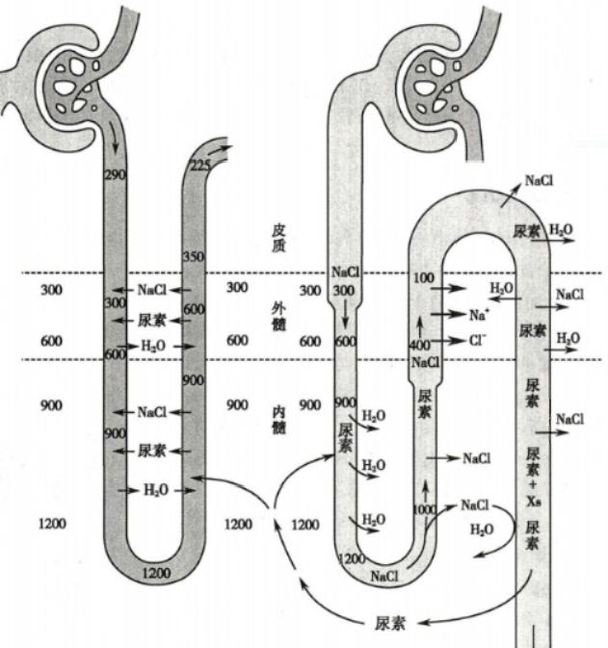

**②kkyx2018**

直小血管

肾小管

图8-15 尿液浓缩机制示意图

左侧：直小血管在肾髓质渗透梯度维持中的作用机制；右侧：髓袢在肾髓质间液渗透梯 度建立中的作用机制。粗箭头表示髓袢升支粗段主动重吸收Na*和Cl-,Xs表示未被 重吸收的溶质，图中各个数字表示该处的渗透浓度[单位：mOsm/(kg ·H₂O)]

**表8** **-** **1** **各段肾小管和集合管对不同物质的通透性和作用**

|  |  |  |  |  |  |
| --- | --- | --- | --- | --- | --- |
|  | Na*  水  易通透 不易通透 | | **尿** **素** | | **作** **用** |
| 髓袢降支细段 | 中等通透 | | 水进入内髓部组织间液使小 管液中NaCl浓度和渗透压 逐渐升高；部分尿素由内髓 部组织间液进入小管液，加 入尿素再循环 |
| 髓袢升支细段 不易通透 **易通透** 不易通透 | | | | | NaCl由小管液进入内髓部 组织间液，使之渗透压升高 |
| 髓袢升支粗段 | 不易通透 | Na*主动重吸收，Cl- 继发性主动重吸收 | | 不易通透 | NaCl进入外髓部组织液，使 之渗透压升高 |
| 远曲小管 | 不易通透 | Na*主动重吸收，CI 继发性主动重吸收 | | 不易通透 | NaCl进入皮质组织间液，使 小管液渗透压进一步降低 |
| 集合管 | 在有抗利尿激素 时，对水易通透 | 主动重吸收 | | 在皮质和外髓部 水重吸收使小管液中尿素浓 不易通透，内髓 度升高；NaCl和尿素进入内 部易通透 髓部组织间液，使之渗透压  升 高 | |



第八章 尿的生成和排出 **243**

3)髓袢升支粗段：小管液流经髓袢升支粗段时，上皮细胞通过顶端膜上的Na*-K*-2Cl 同向转运 体 NKCC2 主动重吸收NaCl,使外髓部组织间液 NaCl 堆积，髓袢升支粗段对水并不通透，外髓部组织 间液渗透浓度升高。髓袢升支粗段通过NKCC2 对 NaCl 的主动重吸收是逆流倍增机制中最重要的一 个环节。 NaCl 是维持肾脏外髓部高渗透压浓度的重要物质。

4)远曲小管：远曲小管上皮细胞可通过 Na*-CI 同向转运体对NaCl 进行重吸收，而对水不通透， 小管液的渗透浓度降至最低。 **2kkyx2018**

5)集合管：集合管通过上皮钠通道对Na*进行重吸收，对水则通过AQP2、AQP3 和 AQP4 进行重 吸收。皮质部和外髓部集合管对尿素没有通透性，随着水的重吸收，小管液中的尿素浓度不断升高； 达到内髓部后，上皮细胞对尿素通透性高，通过尿素通道蛋白UT-A1 和 UT-A3 使尿素重吸收进入内 髓部组织间液，增加内髓部间液的渗透浓度。所以内髓部组织间液高渗是由NaCl 和尿素共同形成的 (各占50%)。

总之，肾髓质间液渗透浓度梯度的形成由下列几个重要因素构成：①髓袢升支粗段主动重吸收 NaCl,对水不通透，增加外髓部间液的渗透压，是建立髓质间液高渗透梯度的最重要的起始动力；②髓 袢降支细段对水通透，对 NaCl 不通透，增加了小管液的渗透浓度；③髓袢升支细段对水不通透，对 NaCl 通透，小管液中高浓度的NaCl 被动扩散到内髓部；④尿素再循环，增加内髓部组织间液的尿素浓 度，和NaCl 一起形成了内髓部组织间液的高渗；⑤不断滤过的小管液，推动小管液从髓质到集合管， 向肾乳头方向流动，促进了肾脏建立从外髓部至内髓部组织间由低到高的渗透浓度梯度，机体形成浓 缩的尿液。

**2.** **直小血管的逆流交换机制** 肾髓质间液高渗的建立主要是由于NaCl 和尿素在小管外组织间 液中积聚。这些物质能持续滞留在该部位而不被循环血液带走，从而维持肾髓质间液的高渗环境，这 与直小血管所起的逆流交换作用密切相关。直小血管的降支和升支是并行的血管，与髓袢相似，在髓 质中形成逆流系统。直小血管壁对水和溶质都高度通透。在直小血管降支进入髓质处，血浆渗透浓 度接近300mOsm/(kg ·H₂O), 当血液沿直小血管降支向髓质深部流动时，在任一平面的组织间液渗 透浓度均比直小血管内血浆渗透浓度高，故组织间液中的溶质顺浓度差向直小血管内扩散，而直小血 管内的水则顺渗透压差进入组织间液，使直小血管降支内各段血浆的渗透压与同一水平面髓质间隙 之间趋于平衡。愈向内髓部深入，直小血管中血浆的渗透浓度越高，在折返处，其渗透浓度达最高值， 约1200mOsm/(kg ·H₂O)。 当血液在直小血管升支内流动时，由于血浆渗透压比同一水平髓质间隙 的渗透压要高，使得血液中的溶质扩散进入髓质间液，而髓质间液的水则渗入升支的血液。逆流交换 过程仅将髓质间液中多余的溶质和水带回循环血液，这样溶质(主要是NaCl 和尿素，尿素可以通过自 身特异的直小血管尿素循环机制，见前文)就可连续地在直小血管降支和升支之间循环，有利于髓质 间液高渗透压的维持。

应当强调直小血管对维持髓质间液高渗梯度的能力是流量依赖性的。正常条件下髓质血流量减 少、流速较慢有利于Na*和尿素在直小血管升、降支中循环。如果过量增加直小血管的血流量以及流 速加快，会导致髓质渗透梯度的减小，从而影响尿液的浓缩。

**(二)抗利尿激素促进集合管水的重吸收，浓缩尿液**

如前所述，小管液在流经近端小管、髓袢直至远曲小管时，其渗透压的变化基本是固定的，而终尿 的渗透浓度则随机体内水和溶质的情况可发生较大幅度的变化，即可低至50mOsm/(kg ·H₂O), 或可 高达1200mOsm/(kg ·H₂O)。 髓质高渗是小管液中水的重吸收动力，但重吸收的量则取决于集合管 对水的通透性。抗利尿激素是决定集合管上皮细胞对水通透性的关键激素。抗利尿激素分泌增加， 集合管上皮细胞对水的通透性增加，水的重吸收量增加，小管液的渗透浓度就升高，即尿液被浓缩。 当抗利尿激素分泌减少，当集合管对水的通透性降低时，水的重吸收减少，远曲小管的低渗小管液得 不到浓缩，同时，集合管还主动重吸收NaCl,使尿液的渗透浓度进一步降低，即尿液被稀释。任何能 影响肾髓质间液高渗的形成与维持以及集合管对水通透性的因素，都将影响尿液的浓缩，使尿量和渗

kkyx2018





**244**

艺记

第八章 尿的生成和排出

透浓度发生改变。

**二、尿液的稀释机制**

终尿的渗透浓度若低于血浆的渗透浓度，称为低渗尿，尿液的渗透浓度可低至50mOsm/(kg ·

H₂O)。 尿液的稀释主要发生在集合管。如上所述，小管液在到达髓袢升支粗段末端时为低渗液。如 果体内水过多造成血浆晶体渗透压降低，可使抗利尿激素的释放被抑制，集合管对水的通透性很低， 水不能被重吸收，而小管液中的NaCl 将继续被主动重吸收，这种溶质重吸收大大超过水的重吸收使 小管液的渗透浓度进一步下降。饮大量清水后，血浆晶体渗透压降低，可引起抗利尿激素释放减少， 导致尿量增加，尿液被稀释。

**三、影响尿液浓缩和稀释的因素**

如上所述，尿液的浓缩和稀释过程，主要在集合管调节。髓质间液高渗环境是水重吸收的动力， 而抗利尿激素则调节集合管对水的通透性，造成终尿的渗透浓度随机体内水和溶质的情况而发生较 大幅度的变化，产生高渗尿或低渗尿。

**(一)影响肾髓质高渗形成的因素**

肾髓质间液高渗是尿液浓缩的重要条件，它是由髓袢逆流倍增机制所形成的，而逆流倍增的效率 又与髓袢长度、对水和溶质的通透性和髓质的组织结构等有关。髓袢长则逆流倍增效率高，从皮质到 髓质的渗透梯度大，浓缩效率也高；反之，髓袢短则逆流倍增效率低，渗透梯度小，浓缩效率也低。小 儿髓袢较成年人短，逆流倍增效率较低，故其尿量较多，渗透浓度较低。

Na*和Cl⁻是形成肾髓质间液高渗的重要因素。凡能影响髓袢升支粗段主动重吸收Na*和 Cl-的 因素都能影响髓质间液高渗的形成，如袢利尿剂呋塞米和依他尼酸可抑制髓袢升支粗段的 Na*-K*- 2Cl 同向转运，减少Na*和 Cl 的主动重吸收，降低外髓部间液高渗，进而减少远端小管和集合管对水 的重吸收，阻碍尿的浓缩。

形成肾髓质高渗的另一重要因素是尿素。尿素通过尿素再循环进入肾髓质，尿素进入髓质的数 量取决于尿素的浓度和集合管对尿素的通透性。 一些营养不良、长期蛋白质摄入不足的患者，蛋白质 代谢减少，尿素生成量减少，可影响内髓部高渗的形成，从而降低尿浓缩的功能。 一些老年人尿浓缩 能力降低，若增加蛋白质摄入量，或给予尿素可迅速提高其尿浓缩能力。另外，抗利尿激素能增加内 髓部集合管对尿素的通透性，有助于提高髓质间液高渗，增加对水的重吸收，增强肾的浓缩能力。

髓袢结构的完整性也是逆流倍增的重要基础。肾髓质受损，尤其是内髓部的髓袢受损时，如髓质 钙化、萎缩或髓质纤维化等疾病时，逆流倍增效率将减退或丧失而影响尿浓缩。

**(二)影响集合管对水通透性的因素**

影响尿浓缩的另一重要因素是集合管对水的通透性。这些部位对水的通透性依赖于血液中抗利 尿激素的浓度，当血浆中抗利尿激素浓度升高时，集合管上皮细胞顶端膜上的AQP2 表达增加，在髓 质间液高渗的基础上，对水的通透性增加，水重吸收增多，故尿液被浓缩；当血浆中抗利尿激素浓度降 低时，AQP2 的表达降低，水通透性降低，水重吸收减少，于是尿液被稀释。若抗利尿激素完全缺乏或 肾小管和集合管缺乏抗利尿激素受体时，可出现尿崩症(diabetes insipidus),每天可排出高达20L 的 低渗尿 

**(三)直小血管血流量和血流速度对髓质高渗维持的影响**

直小血管的逆流交换作用对维持髓质间液高渗极为重要。直小血管血流量和速度影响髓质间液 高渗的维持。当直小血管的血流量增加和血流速度过快时，可从肾髓质组织间液中带走较多的溶质， 使肾髓质间液渗透浓度梯度下降；如果肾血流量明显减少，血流速度变慢，则可导致供氧不足，使肾小 管转运功能发生障碍，特别是髓袢升支粗段主动重吸收Na*和 Cl 的功能受损，从而影响髓质间液高 渗的维持，上述两种情况均可降低肾的浓缩功能。



**第八章** **尿的生成和排出**

**245**

**第五节** **尿生成的调节**

在正常情况下，肾脏通过自身调节机制保持肾血流量相对稳定，从而使肾小球滤过率和终尿的生

成量保持相对恒定。此外，在整体状态下，尿生成的全过程，包括肾小球的滤过、肾小管和集合管的重

Bkkyx2018

kkyx2018

吸收和分泌，都受神经和体液因素的调节。

**一、神经调节**

肾交感神经在肾脏内不仅支配肾血管，还支配肾小管上皮细胞和球旁细胞，对肾小管的支配以近 端小管、髓袢升支粗段和远端小管为主。

肾交感神经兴奋时，释放去甲肾上腺素，通过下列方式调节尿液的生成：①与肾脏血管平滑肌α 受体相结合，引起肾血管收缩而减少肾血流量。由于入球小动脉比出球小动脉收缩更明显，使肾小球 毛细血管血浆流量减少，毛细血管血压下降，肾小球滤过率下降。②通过激活β受体，使球旁器的球 旁细胞释放肾素，导致循环血液中血管紧张素Ⅱ和醛固酮浓度增加，增加肾小管对水和NaCl 的重吸 收，使尿量减少。③与α₁-肾上腺素能受体结合，刺激近端小管和髓袢(主要是近端小管)对 Na*、Cl 和水的重吸收。这一效应可被α₁-肾上腺素能受体拮抗剂哌唑嗪(prazosin)所阻断。

肾交感神经活动受许多因素的影响。例如循环血量增加，可以通过心肺感受器反射，抑制交感神 经的活动。动脉血压增高，可以通过压力感受器反射，减弱交感神经活动。当机体出现功能紊乱，如 严重失血时，机体处于应激状态，肾交感神经兴奋，传出冲动使肾小球滤过率减少，以保证重要器官的 血供。

**二、体液调节**

**(一)抗利尿激素**

血管升压素(vasopressin,VP)也称抗利尿激素(antidiuretic hormone,ADH),是一种九肽激素。在 人和某些哺乳动物，其第八位氨基酸残基为精氨酸，故又称精氨酸血管升压素(arginine vasopressin,

AVP)。 它由位于下丘脑视上核(supraoptic nucleus)和 室 旁 核(paraventricular nucleus) 的神经内分泌细胞所合成。合成的激素被 包裹在囊泡中，沿下丘脑-垂体束的轴突被 转运并储存在神经垂体中。抗利尿激素的 受体有V₁ 和 V₂ 两种。 V₁ 受体分布于血管平 滑肌，激活后可引起平滑肌收缩，血流阻力 增大，血压升高。 V₂ 受体主要分布在肾集合 管主细胞基底侧膜，属于 G 蛋白耦联受体， 激活后增加水的重吸收，浓缩尿液。

水通道蛋白2(AQP2) 是调节肾脏集合 管对水通透性的关键蛋白，主要受抗利尿激 素调节。其调节机制如下：①抗利尿激素与 肾脏主细胞基底侧膜V₂ 受体结合，促使细胞 内含有 AQP2 的囊泡转移并镶嵌到细胞的 顶端膜，从而使顶端膜对水的通透性增加。

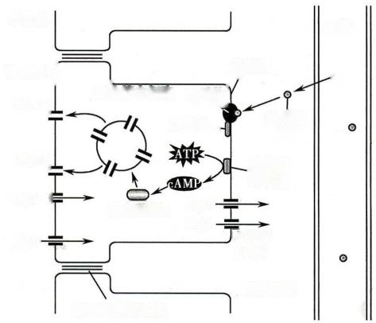

|  |  |  |  |
| --- | --- | --- | --- |
| 小管液  顶端膜厂  AQP2  AQP2  H₂O 号  H₂O- | 集谷管主细胞v₂ 受体 Gs蛋白一  蛋白激酶A H₂O  H₂O  细胞间紧密连接 | 基底膜  抗利尿 激素  腺苷酸  环化酶  AQP3/  AQP4  细胞间液 | 血管  O  O  ○ |

图8-16 抗利尿激素的作用机制示意图

小管液中的水重吸收进入细胞内，随即通过表达在基底侧膜的水通道蛋白AQP3 和 AQP4 的作用，进 入组织间隙，最后被重吸收入血(图8-16)。这个过程可以在几分钟内发生，持续几个小时。 一旦刺

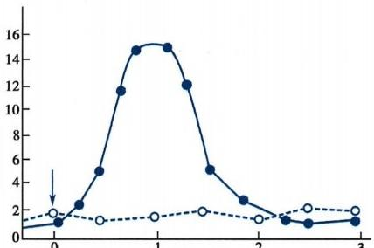

排 尿 率 ( m L m i n )

第八章 尿的生成和排出

**246**

激消失，AQP2 通过形成囊泡载体，重新返回到胞质中，降低膜对水的通透性。②抗利尿激素水平升高 后，也可以通过长期调节(几个小时到几天的时间)机制，促进 AQP2 基因的转录及蛋白的合成。因 此，抗利尿激素通过调节集合管主细胞AQP2 的蛋白表达量和转位，调节集合管对水的重吸收，从而 影响尿量和尿渗透压。

当抗利尿激素合成和释放减少，如创伤或者手术引起的下丘脑损伤，或X 染色体连锁的肾性尿崩

症(X-linked nephrogenic diabetes insipidus)中集合管主细胞的V₂ 受体出现缺陷，都可以使集合管对术20 的重吸收减少，尿量明显增加，尿渗透压降低。

抗利尿激素的释放受多重因素的调节和影响，其中最重要的是血浆晶体渗透压和循环血量。

**1.** **血浆晶体渗透压** 在正常生理状态下，血浆晶体渗透压是调节抗利尿激素分泌最重要的因 素。血浆晶体渗透压改变，刺激位于下丘脑前部室周器的渗透压感受器(osmoreceptor),引起抗利尿 激素分泌量的改变。渗透压感受器对Na*和 Cl-形成的渗透压变化最为敏感，而对葡萄糖或尿素的敏 感性较弱。静脉注射甘露醇和蔗糖也能刺激渗透压感受器，使抗利尿激素分泌。渗透压感受器对血 浆晶体渗透压的变化敏感，当血浆晶体渗透压升高1%～2%时，即可以引起反应，使抗利尿激素分泌 增加。

大量出汗、严重腹泻、呕吐、高热等导致机体失水多于溶质的丢失，血浆晶体渗透压升高，视上核 及其周围区域渗透压感受器受刺激，使神经垂

体释放抗利尿激素，集合管管腔膜对水通透性

增加，水的重吸收增多，尿液浓缩，尿量减少。

当大量饮清水后，血液被稀释，血浆晶体

渗透压降低，引起抗利尿激素分泌减少，集合

管对水的重吸收减少，尿液稀释，尿量增加。

例如一次饮1000ml 清水后，约过30分钟尿量

就开始增加，1小时末尿量可达最高峰，2～3

小时后尿量恢复到原水平。若饮1000ml 生 理

盐水，则排尿量不出现饮清水后那样的变化

(图8-17)。这种大量饮用清水后引起尿量增

时间(h)

多的现象，称为水利尿(water diuresis),临床上 图8-17 水利尿示意图

可利用此现象来检测肾的稀释能力。

**2.** **循环血量** 当循环血量减少时，静脉回心血量减少，对心肺感受器的刺激减弱，经迷走神经传 入至下丘脑的冲动减少，对抗利尿激素释放的抑制作用减弱或消失，故抗利尿激素释放增加；反之，当 循环血量增多时，静脉回心血量增加，可刺激心肺感受器，抑制抗利尿激素释放。动脉血压的改变也 可通过压力感受性反射对抗利尿激素的释放进行调节。当动脉血压在正常范围时(平均压约为 100mmHg), 压力感受器传入冲动对抗利尿激素的释放起抑制作用，当动脉血压低于正常水平时，这种 抑制作用减弱，抗利尿激素释放增加。

在对抗利尿激素释放的调节中，心肺感受器和压力感受器对相应刺激的敏感性要比渗透压感受 器低， 一般需要循环血量或动脉血压降低5%～10%以上时，才能刺激抗利尿激素释放。但循环血量 或动脉血压降低时，可降低引起抗利尿激素释放的血浆晶体渗透浓度阈，即提高渗透压感受器对相应 刺激的敏感度；反之，当循环血量或动脉血压升高时，可升高引起抗利尿激素释放的血浆晶体渗透压 浓度阈，即降低渗透压感受器的敏感度。

**3.** **其他因素** 恶心是引起抗利尿激素分泌的有效刺激；疼痛、窒息、应激刺激、低血糖和血管紧 张素Ⅱ等均可刺激抗利尿激素分泌；某些药物，如烟碱和吗啡等，也能刺激抗利尿激素分泌；乙醇则可 抑制抗利尿激素分泌，故饮酒后尿量可增加。

02说

**第八章** **尿的生成和排出**

**(二)肾素-血管紧张素-醛固酮系统**

肾素是一种蛋白水解酶，由球旁器的球旁细胞合成、储存和释放，可以催化血浆中的血管紧张素 原转变为血管紧张素 I。 血管紧张素 I (十肽)在血管紧张素转换酶作用下生成血管紧张素Ⅱ(八 肽)。血管紧张素Ⅱ可刺激肾上腺皮质球状带合成和分泌醛固酮。这一系统称为肾素-血管紧张素- 醛固酮系统(RAAS)。

**1.** **肾素分泌的调节** RAAS对尿生成的调节作用是通过机体对肾素分泌的调节来实现的，肾素 的分泌受多方面因素的调节，包括肾内机制、神经和体液机制。

(1)肾内机制：肾内机制是指可在肾内完成的调节，也就是肾内自身调节机制，其感受器是牵张 感受器和致密斑。位于入球小动脉的牵张感受器能感受肾动脉的灌注压(对动脉壁的牵张程度),位 于远曲小管起始部的致密斑能感受流经该处小管液中的 NaCl 量。当肾动脉灌注压降低时，入球小动 脉壁受牵拉的程度减小，则刺激肾素释放；反之，当灌注压升高时则肾素释放减少。当肾小球滤过率 减少或其他原因导致流经致密斑的小管液中NaCl量减少时，肾素释放增加；反之则肾素释放减少。

(2)神经机制：肾交感神经兴奋时其末梢释放去甲肾上腺素，后者作用于球旁细胞膜中的β受 体，可直接刺激肾素释放。如急性大失血，血量减少，血压下降，可反射性兴奋肾交感神经，从而使肾 素释放增加。

(3)体液机制：循环血液中的儿茶酚胺(肾上腺素和去甲肾上腺素),肾内生成的PGE₂ 和PGI₂,均 可刺激球旁细胞释放肾素，低盐饮食也可显著增加肾素表达水平。血管紧张素Ⅱ、抗利尿激素、心房 钠尿肽、内皮素和NO 则可抑制肾素的释放。

**2.** **血管紧张素Ⅱ调节尿生成的功能** 血管紧张素Ⅱ对尿生成的调节包括下面几个方面：

(1)血管紧张素Ⅱ在生理浓度时可通过作用于近端小管上皮细胞的血管紧张素受体而直接促进 Na*的重吸收，也可通过影响肾血流动力学，即通过收缩出球小动脉为主(见后)而引起肾小球毛细血 管血压升高，使滤过增加，这样，在近端小管周围毛细血管内血压较低而血浆胶体渗透压较高，从而间 接促进近端小管的重吸收。

(2)血管紧张素Ⅱ对肾小球滤过率的影响较为复杂。 AngⅡ 可以引起肾小动脉的收缩，降低肾血 流量。在AngⅡ 浓度较低时，由于出球小动脉对AngⅡ的敏感性高于入球小动脉，AngⅡ主要引起出球 小动脉收缩，肾血流量减少，而肾小球毛细血管血压却升高，故肾小球滤过率变化不大。在AngⅡ浓 度较高时，入球小动脉强烈收缩，则肾小球滤过率减小。 AngⅡ 还能引起系膜细胞收缩，K;值减小，也 可使肾小球滤过率降低。当肾动脉血压降低时，肾内局部 AngⅡ 生成增加，由于出球小动脉收缩明 显，故滤过分数增加，肾小球滤过率能维持正常，这是肾小球滤过率自身调节的机制之一。

(3)在入球小动脉，血管紧张素Ⅱ可使血管平滑肌生成PGI₂ 和 NO, 而这些物质又能减弱血管紧 张素Ⅱ的缩血管作用。

**3.** **醛固酮的功能** 醛固酮主要作用于肾远曲小管和集合管的上皮细胞，增加K*的排泄和增加 Na*、水的重吸收。醛固酮进入远曲小管和集合管上皮细胞胞质后，与胞质内受体结合，形成激素-受 体复合物。激素-受体复合物穿过核膜进入核内，通过基因调节机制，生成多种醛固酮诱导蛋白(aldo- sterone-induced protein)。这些诱导蛋白包括：①顶端膜上皮钠通道ENaC, 有利于小管液中的Na*向细 胞内扩散；②线粒体中合成ATP 的酶，有利于ATP 的生成，为基底侧膜钠泵提供生物能；③基底侧膜 上的钠泵，加速将Na*泵出细胞和K*泵入细胞，增大细胞内与小管液之间的K*浓度差，有利于促进K* 的分泌。由于Na*的重吸收，小管腔呈负电位，也有利于K*的分泌，同时有利于Cl”和水的重吸收(图 8-18) ·

总之，当体内细胞外液量和(或)循环血量不足时，或动脉血压明显下降时，交感神经兴奋，肾上 腺髓质激素(儿茶酚胺)释放增多，肾血流量减少均可通过以上各种机制(包括肾内机制、神经和体液 机制)刺激肾素释放，通过RAAS 的激活，使细胞外液量和(或)循环血量以及动脉血压得以恢复正 常，所以，这一调节属于负反馈调节。

**247**





**248** 第八章 尿的生成和排出

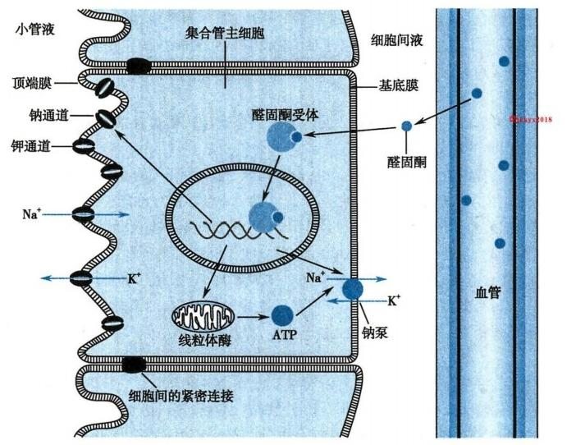

图8-18 醛固酮作用机制示意图

**(三)心房钠尿肽**

心房钠尿肽(atrial natriuretic peptide,ANP)是由心房肌细胞合成并释放的肽类激素，人类循环血 液中的心房钠尿肽由28个氨基酸残基组成。当心房壁受牵拉(如血量过多、头低足高位、中心静脉压 升高和身体浸入水中等)时可刺激心房肌细胞释放心房钠尿肽。此外，乙酰胆碱、去甲肾上腺素、降钙 素基因相关肽(CGRP)、 抗利尿激素和高血钾也能刺激心房钠尿肽的释放。心房钠尿肽的主要作用是 使血管平滑肌舒张和促进肾脏排钠和排水。心房钠尿肽对肾脏的作用主要有以下几个方面。

**1.** **对肾小球滤过率的影响** 心房钠尿肽能使血管平滑肌胞质中的Ca²*浓度下降，使入球小动脉 舒张，并可使滤过分数增加，因此肾小球滤过率增大。此外，心房钠尿肽还能使系膜细胞舒张，导致K; 值增大。

**2.** **对集合管的影响** 心房钠尿肽可通过第二信使cGMP使集合管上皮细胞顶端膜中的钠通道关 闭，抑制NaCl 的重吸收，因而水的重吸收也减少。

**3.** **对其他激素的影响** 心房钠尿肽还能抑制肾素、醛固酮和抗利尿激素的合成和分泌。

**(四)其他因素**

肾脏可生成多种局部激素，影响肾自身的血流动力学和肾小管的功能，如缓激肽可使肾小动脉舒 张，抑制集合管对Na*和水的重吸收；NO 可对抗AngⅡ 和去甲肾上腺素的缩血管作用；PGE₂ 和 PGI₂ 能 舒张小动脉，增加肾血流量，抑制近端小管和髓袢升支粗段对 Na*的重吸收，导致尿钠排出量增加，且 可对抗抗利尿激素，使尿量增加和刺激球旁细胞释放肾素。

**三、** **尿生成调节的生理意义**

**(一)在保持机体水平衡中的作用**

人体内的细胞须在理化性质相对稳定的体液环境中才能正常活动，因此维持细胞外液的稳态对 于人体功能活动的正常进行至关重要。细胞外液主要包括血浆和组织间液，由于它们之间相对自由 的液体转移，因而可视作一个整体。如图8-19所示，细胞外液与消化道、肾脏、细胞和细胞外结缔组 织之间进行液体转移，此外，可通过出汗、呼吸、出血等使细胞外液丢失。细胞外液的增量(输入和产



Ckkyx2018

**第八章** **尿的生成和排出** **249**

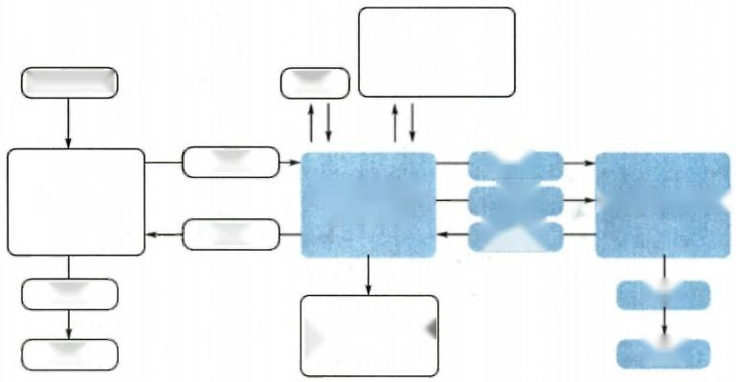

**细胞外结缔组织**

**消化道摄入** **细胞**

(咽kkyx2018

**吸收**

**血浆和组织间液**

**(细胞外液)**

**分泌**

**排泄**

**出汗、出血、呼吸**

**等体液损失**

**滤过**

**分泌**

**重吸收**

排泄

粪便

**肾小管和集合管腔**

消化道管腔

**尿液**

**图8-19** 人体内液体分布和交换示意图

底色部分表示机体通过肾脏调节体液容量的主要途径

生)与减量(输出和利用)之间须达到动态平衡，才能维持细胞外液量的相对稳定。在上述过程中，经 消化道吸收的水是细胞外液的重要来源，人体通过消化道仅排出少量水分；细胞和细胞外结缔组织的 代谢活动是人体对水利用和产生的主要方面，受代谢活动影响；出汗、呼吸等途径排出的液体量随人 体活动的差异而有变动。这些体液的转移受人体所处环境和代谢活动的影响而处于大幅度变动之 中，为了维持细胞外液量的稳定，肾脏与细胞外液之间的液体转移，即尿生成过程中的肾小球滤过、肾 小管和集合管的重吸收和排泌等活动，处于人体精密的调控之中；调控机制包括肾脏自身调节、神经 调节和体液调节，这些调节的结果使得人体内液体容量处于动态平衡，因此人体内液体的容量调节主 要是通过对尿生成的调节来实现。

抗利尿激素在调节肾脏水重吸收中所起的作用最为重要，而抗利尿激素的分泌又受到血浆晶体 渗透压、循环血量与动脉血压以及许多体液因素的调节，这些调节实际上都属于负反馈控制，因而能 达到精确控制肾脏对水的重吸收能力。肾交感神经和肾素-血管紧张素系统则通过多方面的影响来 调节尿的生成。醛固酮在促进肾重吸收 Na*的过程中也能重吸收水，因而也将影响机体的水平衡。 此外，心房钠尿肽的作用基本与抗利尿激素相反，它能促进肾排Na*和排水，与抗利尿激素、肾素和血 管紧张素Ⅱ相互拮抗，共同发挥调节作用。所以肾脏通过尿生成来保持机体水平衡，是多种因素共同 调节的结果。

**(二)在保持机体电解质平衡中的作用**

**1.Na\*** **和** **K*的平衡** 体内重要的盐类均以电解质的形式存在于体液中，其中最重要的是 Na*和 K*。 在尿生成的调节中，醛固酮是肾调节Na* 和 K* 排出量最重要的体液因素。醛固酮的 合成和分泌除受 AngⅡ 和 AngⅢ (作用更强)外，还受血 K* 和 Na*浓度的负反馈控制，当血 K* 浓 度升高和(或)血Na* 浓度降低时，可直接刺激肾上腺皮质球状带分泌醛固酮；而当血K* 浓度降 低和(或)血 Na*浓度升高时，则醛固酮分泌减少。醛固酮的分泌对血 K* 浓度的变化更为敏感。 因此，醛固酮通过促进肾保Na*排 K* 的功能活动可对血 Na*和 血 K* 浓度起到精确的调控作用。 饮食中Na* 和 K*摄入量增加，尿中 Na* 和 K* 的排出也相应地增加，反之亦然，这主要依靠醛固酮 对肾的调节作用。

除醛固酮外，心房钠尿肽可抑制肾重吸收 NaCl,使尿中NaCl 排出增多，拮抗醛固酮的作用。此 外，肾小球滤过率的改变可通过球-管平衡使尿钠和尿量保持稳定，也起相当重要的作用。如前所述， 当肾小球滤过率从125ml/min 增加到126ml/min(变化不足1%),如果没有球-管平衡，则尿量和尿钠



第八章 尿的生成和排出

250

都将增加1倍，从而使机体的Na*平衡遭受破坏。

2.Ca²+ 的平衡 超滤液中的Ca²*绝大部分被重吸收，随尿排出的Ca²+不足1%。肾脏对Ca²*的

排泄受多种因素影响，最主要的因素是甲状旁腺激素，而甲状旁腺激素的分泌又受血Ca²*浓度的调

控。这一负反馈调节能通过下列机制达到精确调控血钙水平的效果：①细胞外液中Ca²*浓度升高一

方面增加肾小球的滤过，使Ca²*排泄增加，同时又抑制甲状旁腺激素的分泌，使Ca²*重吸收减少；②血

浆磷浓度升高可刺激甲状旁腺激素的分泌，使肾小管对Ca²*的重吸收增加，减少Cas 的排泄；③细胞=0 外液量增加或动脉血压升高可减少近端小管对Na*和水的重吸收，也能减少Ca²*的重吸收，这是因为

80%的Ca²*是由溶剂拖曳而被重吸收的；④血浆pH 的改变能影响远端小管对Ca²*的重吸收，代谢性 酸中毒时Ca²*的重吸收增加，而代谢性碱中毒时Ca²*的重吸收减少。除甲状旁腺激素外，肾对Ca²*的 重吸收和排泄还受降钙素和维生素D₃ 的调控(详见第十一章)。

(三)在维持机体酸碱平衡中的作用

细胞外液的正常pH 为7.35～7.45。维持机体内环境的酸碱平衡是正常生命活动必备的重要条 件。正常人在普通饮食情况下，机体在代谢活动中不断产生酸性或碱性物质，且酸性物质的产生量远 多于碱性物质，通常，细胞外液中的缓冲系统首先发挥作用，缓冲过多的酸性物质，但它只能起即时效 应；肺主要通过排出挥发性酸(CO₂) 来缓冲体内的酸性产物(见第五章),也只能起即时和部分作用。 体内缓冲酸碱最重要、作用最持久的器官是肾脏，它可将体内除CO₂外的所有酸性物质(固定酸)排出 体外，从而保持细胞外液中的pH 于正常范围内。

肾小管和集合管通过Na*-H*交换和质子泵将H* 主动分泌到小管液中，且泌H* 与 HCO₃ 的重 吸收相耦联，此外，肾还能泌NH₃和NH₄*, 这一过程不仅能使小管液中的H*浓度降低，使泌 H*持 续不断地进行，而且也能促进 HCO₃ 的重吸收。小管上皮细胞顶端膜和胞质中的碳酸酐酶在上述 过程中发挥重要作用。肾小管和集合管对H*的分泌随体内酸碱平衡状态而改变。酸中毒时，肾小 管和集合管上皮细胞中的碳酸酐酶活性增高，催化生成更多的 H*, 加速Na*-H*交换和质子泵分泌 H+,酸中毒也能刺激谷氨酰胺酶的活性，使上皮细胞生成更多的NH₃ 和 NH₄+, 从而起到保持酸碱 平衡的作用。此外，长期循环血量减少可刺激 Na*-H*交换而增加对 H*的分泌，但其机制尚不 清楚。

第六节 清 除 率

一 、清除率的概念及计算方法

两肾在单位时间(一般为每分钟)内能将一定毫升血浆中所含的某种物质完全清除，这个能完全 清除某物质的血浆毫升数就称为该物质的清除率(clearance rate,C)。由清除率的定义可知，具体计 算某种物质(X) 的清除率(Cx), 需要测定三个数据：①尿中该物质的浓度(Ux,mg/100ml);② 每分钟 尿量(V,ml/min);③ 血浆中该物质的浓度(Px,mg/100ml) 。 由于尿中的物质均来自血浆(滤过或分 泌),所以

Ux×V=Px×Cx

(8-2)

亦即

(8-3)

清除率能反映肾对不同物质的排泄能力，是一个较好的肾功能测定方法。但实际上，肾不可能将 某一部分血浆中的某种物质完全清除出去，所以清除率只是一个推算的数值，它更能反映的是每分钟 内所清除的某种物质的量来自多少毫升血浆，或相当于多少毫升血浆中所含的某物质的量。

(记



第八章 尿的生成和排出

251

二 、测定清除率的意义

(一)测定肾小球滤过率

已知肾每分钟排出某物质(X) 的量为Ux×V, 如果该物质可经肾小球自由滤过而进入肾小管，并 被肾小管和集合管重吸收和分泌，则Ux×V 应等于每分钟肾小球滤过量、重吸收量(Rx) 和分泌量

(Sx) 的代数和。每分钟内肾小球滤过的该物质的量应等于肾小球滤过率(GFR) 与该物质血浆浓度 (Px) 的乘积，因而肾每分钟排出该物质的量，即

kkyx2018

Ux×V=GFR×Px Rx+Sx (8-4)

1. 菊粉清除率如果血浆中某种物质能经肾小球自由滤过，则该物质在肾小囊超滤液中的浓度应与

血浆浓度相同；同时，如果该物质在肾小管和集合管中既不被重吸收又不被分泌，所以式8-4可改写为

Ux×V=GFR×Px (8-5)

菊粉(inulin) 可被肾小球自由滤过，并在肾小管和集合管不被重吸收和分泌，完全符合上述条件， 式8-5可改写为

Um×V=CFRxPm (8-6)

亦即

(8-7)



式中U. 和Pm分别表示尿和血浆中菊粉的浓度，所以菊粉的清除率(Cn) 可用来代表肾小球滤过 率，例如，给受试者静脉滴注一定量菊粉以保持血浆菊粉浓度恒定，然后测定单位时间内的尿量和尿 中菊粉浓度。如果血浆菊粉浓度维持在1mg/100ml,尿量为1ml/min,尿菊粉浓度为125mg/100ml,则 菊粉的清除率，即



根据对菊粉清除率的测定，可推知肾小球滤过率为125ml/min。

2. 内生肌酐清除率应用菊粉测定肾小球滤过率虽准确可靠，但操作不便，而内生肌酐(endoge- nous creatinine) 清除率在数值上较接近肾小球滤过率，故临床上常用它来推测肾小球滤过率。所谓内 生肌酐是指体内组织代谢所产生的肌酐。由于肉类食物中含肌酐以及肌肉剧烈活动可产生肌酐，故 在检测内生肌酐前应禁食肉类食物，避免剧烈运动。内生肌酐清除率可按下式计算

(8-8)

由于肾小管和集合管能分泌少量肌酐，也可重吸收少量肌酐，内生肌酐清除率的值可以大致评估 肾小球滤过率。我国成年人内生肌酐清除率平均为128L/24h。

(二)测定肾血浆流量、滤过分数和肾血流量

如果血浆中某一物质在流经肾脏后，肾静脉中其浓度接近于零，则表示血浆中该物质经肾小球滤 过和肾小管、集合管转运后，从血浆中全部被清除，因此该物质在尿中的排出量(Ux×V) 应等于每分钟 肾血浆流量(RPF) 与血浆中该物质浓度的乘积，即

Ux×V=RPFxPx (8-9)

如果静脉滴注碘锐特(diodrast) 或对氨基马尿酸(para-aminohippuric acid,PAH)的钠盐，维持其血浆浓 度在1~3mg/100ml,当血液流经肾脏一个周期后，碘锐特或PAH经过肾脏大约有90%可从血浆中清除，因



252 第八章 尿的生成和排出

此碘锐特或PAH 的清除率可用来代表有效肾血浆流量(effective renal plasma flow),即每分钟流经两肾全部 肾单位的血浆量。因肾动脉的血液有一部分是供应肾单位以外的组织，这部分血液不被肾小球滤过，也不 被肾小管分泌，故实际肾静脉血中碘锐特或PAH 的浓度并不等于零。通过测定PAH 清除率(Cpx) 可计算 肾血浆流量(RPF)。如测得Cpu为594ml/min,假定肾动脉血中的PAH有90%被肾脏清除，则

RPF=594ml/min÷90%=660ml/min

略kkyx2018 (kkyx2018

若已知GFR 为125ml/min,可进一步计算出滤过分数(FF), 即

FF=125ml/min÷660ml/min×100%=19%

根据肾血浆流量和血细胞比容，还可以计算出肾血流量(RBF) 。 若测得受试者的血细胞比容为 45%,肾血浆流量为660ml/min,则

RBF=660ml/min÷(1-45%)=1200ml/min

(三)推测肾小管的功能

通过对各种物质清除率的测定，可推测哪些物质能被肾小管净重吸收(net tubular reabsorption), 哪些物质能被肾小管净分泌(net tubular secretion),从而推论肾小管对不同物质的转运功能。例如， 葡萄糖可通过肾小球自由滤过，但其清除率几近于零，表明葡萄糖可全部被肾小管重吸收。尿素清除 率小于肾小球滤过率，表明它被滤过之后，又被肾小管和集合管净重吸收。假如某一物质的清除率小 于肾小球滤过率，可以肯定该物质必定在肾小管被重吸收，但不能排除它也能被肾小管分泌的可能 性，因为当重吸收量大于分泌量时，其清除率仍小于肾小球滤过率；如果某种物质的清除率大于肾小 球滤过率，则表明肾小管必定能分泌该物质，但不能排除该物质也可被肾小管重吸收的可能性，因为 当其分泌量大于重吸收量时，清除率仍高于肾小球滤过率。

(四)自由水清除率

自由水清除率(free-water clearance,Cuo) 是用清除率的方法定量测定肾排水情况的一项指标，即 对肾产生无溶质水(又称自由水)能力进行定量分析的一项指标。在肾脏生理学中，无溶质水(solute- free water) 是指尿液在被浓缩的过程中肾小管每分钟从小管液中重吸收的纯水量，亦即从尿中除去的 那部分纯水量；或指尿液在被稀释的过程中，体内有一定量的纯水被肾排出到尿液中去，亦即在尿中 加入的那部分纯水量，否则尿液的渗透压将不可能成为高渗或低渗，而将与血浆相等。

在计算自由水清除率时，须先算出肾对血浆全部溶质的清除率(clearance of total solute)。 由于血 浆中的全部溶质形成血浆的晶体渗透压，故可用渗透单位清除率(osmolar clearance,Cm)来反映血浆 全部溶质的清除率。 C.. 可用一般的清除率测定方法测得，即分别测定血浆渗透压(Pm) 、尿液渗透 压(U) 和单位时间内的尿量(V), 然后用清除率的公式计算，即

(8-10)



单位时间内生成的尿量等于渗透单位清除率和自由水清除率之和，即

V=Cm+CB,O (8-11)

所以

(8-12)



由上式可见，当Um/P …<1, 即尿液低渗时，Cno为正值；而当U/P>1, 即尿液高渗时，Cno则

为负值。在肾脏生理学中，Cno为负值时可称之为自由水重吸收量(free-water reabsorption),用Tt。来



第八章 尿的生成和排出

**253**

表示，可作为肾小管保留水分的能力的一个指标。例如，在高渗性脱水时，血浆渗透压增加，抗利尿激 素分泌增加，肾小管将重吸收更多的无溶质水，结果使Co 值降低而出现高渗尿。当抗利尿激素发挥 最大抗利尿作用时，C。 值可降至- 1.3ml/min;而在水过多或缺乏抗利尿激素时，Cno 值可高达

14.3ml/min。

除血浆清除率试验外，临床上还可用尿液浓缩和稀释试验、酚红排泄试验等方法来检测肾功能

**第七节** **尿** **的** **排** **放**

尿液是连续不断生成的，经由集合管、肾盏、肾盂和输尿管进入膀胱。尿液在膀胱内储存达一定 量时，即可引起反射性排尿(micturition),将尿液经尿道排出体外。膀胱的排尿是间歇地进行的。

**一、输尿管的运动**

输尿管与肾盂连接处的平滑肌细胞有自律性，可产生规则的蠕动波(1～5次/分),其推进速度为 2~3cm/s, 将尿液送入膀胱。肾盂中尿量越多，内压越大，自动节律性频率越高，蠕动增强。反之亦 然。经过输尿管蠕动，尿液被输送到膀胱。

**二、膀胱和尿道的神经支配**

膀胱逼尿肌和内括约肌受副交感和交感神经的双重支配(图8-20)。副交感神经节前神经元的 胞体位于第2～4骶段脊髓，节前纤维行走于盆神经(pelvic nerve)中，在膀胱壁内换元后，节后纤维分 布于逼尿肌和尿道内括约肌，其末梢释放乙酰胆碱，能激活逼尿肌的 M 受体，使逼尿肌收缩和尿道内 括约肌舒张，故能促进排尿。盆神经中也含感觉纤维，能感受膀胱壁被牵拉，膀胱充胀感觉的程度。 支配膀胱的交感神经起自腰段脊髓，经腹下神经(hypogastric nerve)到达膀胱。交感神经末梢释放去 甲肾上腺素，后者通过作用于β受体使膀胱逼尿肌松弛，而通过作用于α受体引起内括约肌收缩和血 管收缩。交感神经亦含感觉传入纤维，可将引起膀胱痛觉的信号传入中枢。此外，阴部神经 (pudendal nerve)支配膀胱外括约肌。阴部神经为躯体运动神经，膀胱外括约肌为骨骼肌，其活动可 受意识控制。阴部神经兴奋时，外括约肌收缩；反之，外括约肌舒张。排尿反射时可反射性抑制阴部 神经的活动。传导尿道感觉的传入纤维在阴部神经中。

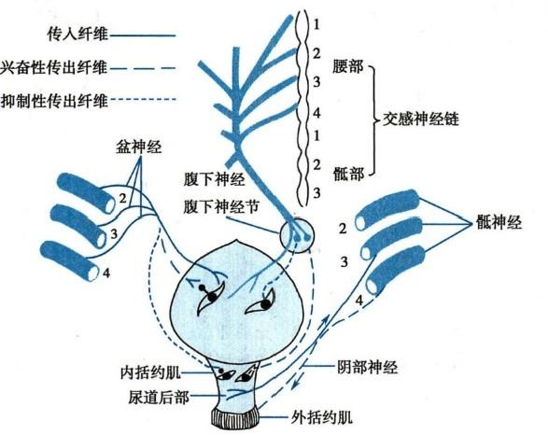

图8-20 膀胱和尿道的神经支配



第八章 尿的生成和排出

**254**

**三、** **排尿反射**

排尿反射(micturition reflex)是一种脊髓反射，即该反射在脊髓水平就能完成，但在正常情况下， 排尿反射受脑的高级中枢控制，可有意识地抑制或加强其反射过程。

在一般情况下，膀胱逼尿肌在副交感神经紧张性冲动的影响下，处于轻度收缩状态，使膀胱内压

经常保持在10cmH₂O 以下。因为膀胱具有较大的伸展性，因此膀胱内压稍升高后可很快回降。当尿-208 量增加到400～500ml 时膀胱内压才超过10cmH₂O。 如果膀胱内尿量增加到700ml,膀胱内压随之增

加到35cmH₂O 时，逼尿肌便出现节律性收缩，排尿欲将明显增强，但此时还可有意识地控制排尿。当 膀胱内压达到70cmH₂O 以上时，便出现明显的痛感以至于不得不排尿。可见引起排尿反射的主要因 素是膀胱内压的升高。

当膀胱内尿量充盈达一定程度时(400～500ml 或以上),膀胱壁的牵张感受器受到刺激而兴奋。 冲动沿盆神经传入，到达骶髓的排尿反射初级中枢；同时，冲动也上传到脑干和大脑皮层的排尿反射 高位中枢，并产生排尿欲。排尿反射进行时，冲动沿盆神经传出，引起逼尿肌收缩、尿道内括约肌松 弛，于是尿液进入后尿道。这时尿液还可以刺激后尿道的感受器，冲动沿传入神经再次传到脊髓排尿 中枢，进一步加强其活动，使尿道外括约肌开放，于是尿液被强大的膀胱内压(可高达150cmH₂O) 驱 出。尿液对尿道的刺激可进一步反射性地加强排尿中枢活动。这是一个正反馈过程，它使排尿反射 一再加强，直至膀胱内的尿液排完为止(图8-21)。排尿后期，残留在尿道内的尿液，在男性可通过球 海绵体肌的收缩排尽；女性则靠重力作用排尽。此外，在排尿时，腹肌和膈肌的强力收缩也可产生较 高的腹内压，协助克服排尿的阻力。

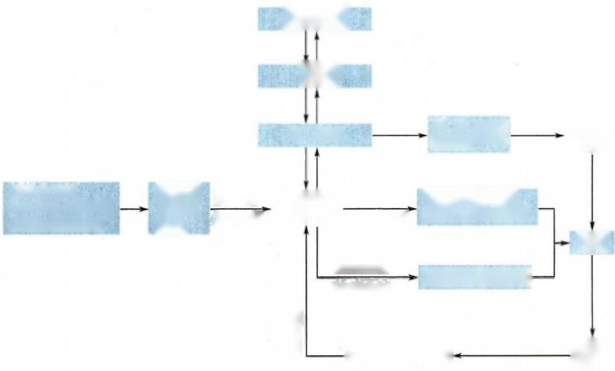

**大脑皮层**

**脑干**

**颈、胸髓**

**膀胱内尿量**

**400~500ml内压增**

**至15cmH₂O** **以上**

**排尿**

阴部神经

(冲动减少)

尿液流 经尿道

膀胱逼尿肌收缩

尿道内括约肌舒张

盆神经 (冲动增多)

**膀胱壁** **感受器**

**兴奋**

骶髓初级 排尿中枢

尿道外括约肌舒张

**盆神经** **传入冲动**

刺激尿道壁感受器-

腹内压 升高

**膈** **肌** **腹壁肌**

正反馈

**收缩**

图8-21 排尿反射过程示意图

**四、排尿异常**

如前所述，排尿是一个反射过程，但受高位中枢的随意控制。如果排尿反射弧的任何一个部位受 损，或骶段脊髓排尿中枢与高位中枢失去联系，都将导致排尿异常(abnormality of micturition)。

若膀胱的传入神经受损，膀胱充盈的传入信号将不能传到骶段脊髓，则膀胱充盈时不能反射性引 起张力增加，故膀胱充盈膨胀，膀胱壁张力下降，称为无张力膀胱(atonic bladder)。 当膀胱过度充盈 时，可发生溢流性滴流，即从尿道溢出数滴尿液，称为溢流性尿失禁(overflow incontinence)。 如果支配

第八章 尿的生成和排出 **255**

膀胱的传出神经(盆神经)或骶段脊髓受损，排尿反射也不能发生，膀胱变得松弛扩张，大量尿液滞留 在膀胱内，导致尿潴留(urine retention)。 若高位脊髓受损，骶部排尿中枢的活动不能得到高位中枢的 控制，虽然脊髓排尿反射的反射弧完好，此时可出现尿失禁(urine incontinence),这种情况主要发生在 脊髓休克恢复后。在脊髓休克期间，由于骶段脊髓排尿中枢处于休克状态，排尿反射消失，可发生溢 流性尿失禁。小儿大脑发育未完善，对初级中枢的控制能力较弱，所以小儿排尿次数多，且易发生夜 间遗尿现象，排尿活动受意识控制较弱。

(李春凌

kkyx2018

管又飞)

(②kkyx2018



**思** **考** **题**

1. 人在急性大失血后动脉血压降至约60mmHg, 此时尿量和尿渗透压有何变化?为什么?

2. 给家兔静脉注射20%葡萄糖溶液5ml 后，动物的尿量、尿糖有何变化?为什么?

3. 人在夏日露天强体力劳动时，大量出汗(估计达1500ml),且未饮水，此时尿量和尿渗透压有何

变化?为什么?

4. 原发性醛固酮增多症患者可出现水肿、低血钾、高血压等表现，这是为什么?

**参考文献**

[1]孙世澜，吴彼得.肾衰竭诊断治疗学.北京：人民军医出版社，2012.

[2]王庭槐.生理学.3版.北京：高等教育出版社，2013.

[3]朱大年，王庭槐.生理学.8版.北京：人民卫生出版社，2013.

[4] Brenner BM,Rector FC.Kidney. 10th ed.Philadelphia:WB Sauders,2016.

[5] Guyton AC,Hall JE.Textbook of Medical Physiology. 13th ed.Philadelphia:WB Sauders,2016.

[6] Yang B,Sands J.Urea Transporters. Netherlands:Springer,2014.







**第九章** **感觉器官的功能**

kkyx2018

(kkyx2018

感觉(sensation)是客观物质世界在脑的主观反映，是机体赖以生存的重要功能活动之一。人类 通过感觉认识丰富多彩的客观世界，并使机体能够不断适应内、外环境的变化。感觉的产生是感受器 或感觉器官、神经传导通路和感觉中枢三部分共同活动的结果。机体内的感受器多种多样，最简单的 感受器就是游离的传入神经末梢，而有些在结构和功能上都高度分化的感受细胞连同它们的附属结 构则一道构成了感觉器官，主要有眼、耳、鼻、舌及皮肤等。本章首先对感受器的一般生理特性以及感 觉通路中的信息编码和处理等进行简要概述，然后分别介绍躯体和内脏感觉，以及产生视觉、听觉、平 衡觉、嗅觉和味觉等各感觉器官的功能。

**第一节** **感** **觉** **概** **述**

机体内、外环境中的各种刺激首先作用于不同的感受器或感觉器官，然后被转换成神经冲动，通 过专用的神经通路传至大脑皮层的特定区域进行整合或分析处理，产生相应的感觉。须指出的是，感 觉传入冲动并不全都能引起主观感觉，有些感觉传入只是向中枢提供内外环境中某些因素改变的信 息而引起相应的调节反应，如颈动脉窦压力感受器的传入冲动。

**一、感受器和感觉器官**

感受器(sensory receptor)是指分布在体表或组织内部的一些专门感受机体内、外环境变化的结构 或装置。感受器的结构具有多样性，最简单的感受器是游离神经末梢，如痛觉和温度觉感受器；有些 感受器是在裸露的神经末梢周围包绕一些由结缔组织构成的被膜样结构，如环层小体、鲁菲尼小体和 肌梭等。另有一些感受器是结构和功能上都高度分化的感受细胞，如视网膜中的视杆细胞和视锥细 胞以及耳蜗中的毛细胞等。这些感受细胞连同它们的附属结构(如眼的屈光系统、耳的集音与传音装 置),就构成了专门感受某一特定感觉类型的器官，即感觉器官(sense organ)。人和高等动物最主要 的感觉器官有眼、耳(含耳蜗和前庭)、鼻、舌等，它们均位于头部，称为特殊感觉器官。

感受器有多种分类方法：根据接受刺激来源的不同，可将感受器分为内感受器和外感受器，分别 感受体内、外环境变化。根据接受刺激性质的不同，也可将感受器分为光感受器、机械感受器、温度感 受器和化学感受器等。这种分类法也有不足之处，如机械性感受器可包括皮肤触-压觉感受器、听觉 感受器、平衡觉感受器和压力感受器等；化学感受器可涵盖嗅觉感受器、味觉感受器和感受血中PO₂、 PCO₂ 、H*浓度等的化学感受器等。目前使用较普遍的分类法是综合考虑刺激物和所引起的感觉或效 应，如视觉、听觉、嗅觉、触-压觉、平衡觉、动脉压力感受器等。

**二、感受器的一般生理特性**

**(一)感受器的适宜刺激**

一种感受器通常只对某种特定形式的刺激最敏感，这种形式的刺激称为该感受器的适宜刺激 (adequate stimulus)。 例如， 一定波长的电磁波是视网膜感光细胞的适宜刺激； 一定频率的机械振动 是耳蜗毛细胞的适宜刺激等。当然，感受器并不只对适宜刺激有反应，对某些非适宜刺激也可产生一 定的反应，但所需的刺激强度通常要比适宜刺激大得多。正因为如此，机体内外环境的各种刺激，总

**第九章** **感觉器官的功能**

是优先被适宜该刺激形式的感受器所接受。

适宜刺激作用于感受器，必须达到一定的刺激强度和持续一定的作用时间才能引起某种相应的 感觉。每种感受器都有其特定的感觉阈值。引起感受器兴奋所需的最小刺激强度称为强度阈值；而 所需的最短作用时间称为时间阈值。对于某些感受器来说(如皮肤的触觉感受器),当刺激强度一定 时，刺激作用还要达到一定的面积，这称为面积阈值。当刺激较弱时，面积阈值就较大；而刺激较强 时，面积阈值则较小。此外，对于同一种性质的两个刺激，其强度的差异必须达到一定程度才能使人 在感觉上得以分辨，这种刚能分辨的两个刺激强度的最小差异，称为感觉辨别阈。

**(二)感受器的换能作用**

感受器是一种生物换能器，其功能是将作用于它们的特定形式的刺激能量转换为传入神经的动 作电位，这种能量转换称为感受器的换能作用(transducer function)。在感受器的换能过程中， 一般不 是直接把刺激能量转变为神经冲动，而是先在感受器细胞或传入神经末梢产生一种过渡性的局部膜 电位变化，这种电位变化称为感受器电位(receptor potential)。 感受器电位通常是由跨膜离子电流引 起的膜去极化而产生，但在感光细胞则为膜超极化所致(见后文)。感受器电位的产生机制各不相 同，但介导这一过程的信号转导分子主要是细胞膜上的通道蛋白或G 蛋白耦联受体。已知视觉、嗅 觉、味觉由不同的G 蛋白耦联受体介导；热觉、冷觉、某些化学刺激(如H* 浓度、辣椒素、薄荷醇等)可 以由不同的瞬时受体电位(transient receptor potential,TRP)通道介导；听觉、触觉等则由机械门控通道 介导；而痛觉可能由多种信号分子介导。

感觉换能和动作电位发生的部位通常是分开的。在感觉神经纤维末端和有些感受细胞(如嗅细 胞)产生的感受器电位以电紧张的形式扩布，当到达感觉神经的第一个郎飞结或轴突始段时，只要去 极化足以达到阈电位水平，动作电位即可在这些部位爆发并沿感觉神经向远处传导(图9-1)。在另 一些感受细胞(如感光细胞、毛细胞)产生的感受器电位则以电紧张的形式传至突触输出处，通过释 放递质引起初级传入神经末梢发生膜电位变化，这种电位改变也是过渡性的，称为发生器电位(gener- ator potential)。 在毛细胞，换能部位与动作电位发生部位之间只经过一次突触传递；而在感光细胞， 换能部位与动作电位发生部位之间需经过两次突触传递。

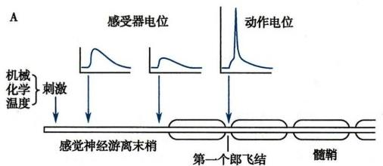

B

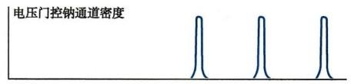

图9-1 感受器电位转变为传入神经纤维上动作电位的示意图

A. 当感受器(图中示感觉神经游离末梢)接受机械、化学和温度等

刺激时，在感受器部位只能产生等级性的感受器电位，该电位随传

播距离增大而衰减，而在传入纤维的第一个郎飞结处转变为可传播

的动作电位。虽然感受器电位在传到第一个郎飞结处时更小(图

中未显示),但它足以达阈电位而爆发动作电位；B. 电压门控钠通

道的密度在每个郎飞结处明显高于感受器部位，所以在感受器部位

只能产生感受器电位，而在第一个郎飞结处才爆发动作电位

**257**

(kkyx2018



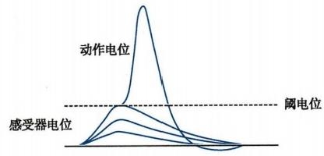

**第九章** **感觉器官的功能**

**258**

感受器电位或发生器电位在本质上是相同的，它们都具有局部电位的性质，即为非“全或无”式的， 可发生总和，并以电紧张的形式沿所在的细胞膜作短距离传播。因此，感受器电位或发生器电位可通过 改变其幅度、持续时间和波动方向，真实地转导外界刺激信号所携带的信息。但是，感受器电位或发生 器电位的产生并不意味着感受器功能的完成，只有当这些过渡性电位变化使该感受器的传入神经纤维 发生去极化、并产生“全或无”式的动作电位时，才标志着这一感受器或感觉器官换能作用的完成。

**(三)感受器的编码功能** @kkys2018 的 kkyx2018

感受器在将外界刺激转换为传入神经动作电位时，不仅发生了能量的转换，也将刺激所包含的环 境变化信息转移到了动作电位的序列中，起到了信息的转移作用，这就是感受器的编码(coding)功 能。但实际上，感觉编码不仅与感受器有关，还涉及感觉系统的其他结构。关于感觉编码的机制，至 今尚不十分清楚。目前认为，感觉系统将刺激信号转变为可识别的感觉信号，主要包括刺激的类型、 部位、强度和持续时间四种基本属性。

由于不同的感受器具有不同的适宜刺激，感受特殊形式能量的感受器，对特定范围的能量带宽敏 感，这样就决定了感受器对刺激类型的识别，从而允许机体感知许多种类的机械、热、化学和电磁刺激等。

感受器对刺激部位的编码涉及感觉单位和 感受野的概念。感觉单位(sensory unit)是 指 一 个感觉轴突及其所有的外周分支。对一个感觉 单位来说，它所有的感觉轴突分支末梢所分布 的空间范围，就称为它的感受野 (receptive field)。凡是落在这个空间范围内的适宜刺激达 到阈值，就能引起这个感觉单位兴奋，并产生相 应的感觉传入冲动。由于刺激总是作用于不同

的部位，因而作用于特定部位的适宜刺激就很 容易被感觉系统所识别。另外， 一个感觉单位 的感受野通常与其他感觉单位的感受野之间有 重叠和呈犬齿交错状，这在对刺激强度的编码 中具有重要意义。

刺激的强度和持续时间则是由感受器电位的 幅度和时程以及被激活的感受器数目来反映。刺 激强度与感受器电位的大小有关厚， 后者又与感 觉神经上动作电位频率的高低有关(图9-2)。刺激 的时间特征则是由脉冲序列的动态变化来反映的。 声音、视觉图像、形状、质地、味道和气味等复杂的

刺激类型要求大量的感受器被激活，每一个感受器

都传递一个特定的刺激属性 

**(四)感受器的适应现象**

当某一恒定强度的刺激持续作用于一个感受 器时，其传入神经纤维上动作电位的频率会逐渐降 低，这一现象称为感受器的适应(adaptation)。 适应

A

B

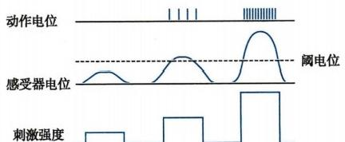

**(施压)**

图9-2 感受器对刺激强度编码的示意图

A. 感受器电位：感受器在接受感觉性刺激时引起等 级性的局部电位改变，即感受器电位，当感受器电位 去极化达到阈电位水平时，可在感觉神经上产生动 作电位；B. 感受器对不同强度刺激的反应：较低强 度的刺激可产生较小幅度的感受器电位，但达不到 阈电位水平，因而不能产生动作电位；当增加刺激强 度，使感受器电位去极化达到阈电位时，即可爆发动 作电位；当进一步增加刺激强度，只要感受器电位持 续维持在阈电位水平以上时，动作电位可重复发生， 结果使动作电位频率增加

是所有感受器的一个共同特点，但不同感受器有很大的差别。通常根据感受器出现适应的快慢，可将其区 分为快适应感受器和慢适应感受器两类厚。 皮肤触觉感受器如环层小体(Pacinian corpusdle)、麦斯纳小 体(Meissner corpuscle)等属于快适应感受器，它们在受到刺激时，仅在刺激作用后的短时间内有传入冲动发 放，此后虽然刺激持续存在，但神经冲动的频率迅速降低，甚至消失。这类感受器对于刺激的变化十分敏

艺记

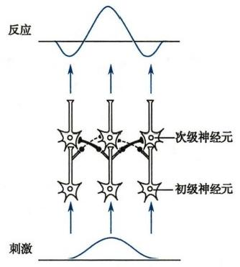

**第九章** **感觉器官的功能**

感，适于传递快速变化的信息，有利于机体接受新的刺激，对于探索新异物体或障碍物具有意义。梅克尔盘 (Merkel disk)、鲁菲尼小体(Ruffini corpuscle)、肌梭、关节囊感受器、颈动脉窦压力感受器和颈动脉体化学感 受器等，都属于慢适应感受器。这类感受器在刺激持续作用时， 一般仅在刺激开始后不久传入冲动频率稍 有下降，以后可在较长时间内维持于这一水平，直到刺激被撤除为止。感受器的慢适应有利于机体对某些 功能状态如姿势、血压等进行持久而恒定的调节，或者向中枢持续发放有害刺激的信息，以达到保护机体的 目的。例如，引起疼痛的刺激往往可能是潜在的伤害性刺激，如果其感受器显示明显的适应，在一定程度上 就会失去报警和保护意义。适应并非疲劳，因为对某一强度的刺激产生适应之后，如果再增加该刺激的强 度，又可引起传入冲动的增加。

感受器发生适应的机制比较复杂，它可发生在感觉信息转换的不同阶段。感受器的换能过程、离 子通道的功能状态以及感受器细胞与感觉神经纤维之间的突触传递特性等均可影响感受器的适应。 例如，环层小体的快适应与环层结构有关，如果剔除其环层结构，再以同样强度的压力直接施加于裸 露的神经末梢时，仍可引起传入冲动发放，但感觉神经末梢变得不易适应。这是因为环层结构对所施 压力具有缓冲作用。此外，在压力持续作用期间，神经纤维本身对刺激也能逐渐适应，这可能是由于 神经纤维膜内外离子重新分布的结果，但这个过程要慢得多。

**259**

kkyx2018

**三、感觉通路中的信息编码和处理**

**(一)感觉通路对刺激类型的编码**

不同类型感觉的引起，除了与不同的刺激类型及其相对应的感受器有关外，还取决于传入冲动所 经过的专用通路及其最终到达的大脑皮层的特定部位。所以，当刺激发生在一个特定感觉的神经通 路时，不管该通路的活动是如何引起的，或者是由该通路的哪一部分所产生的，所引起的感觉总是该 通路的感受器在生理情况下兴奋所引起的感觉，遵循Muller(1835 年)所提出的特异神经能量定律 (law of specific nerve energy)。

**(二)感觉通路中的感受野**

感觉通路中也有感受野，它是指由所有能影响某中枢感觉神经元活动的感受器所组成的空间范 围。不同的感觉神经元，其感受野的大小也不相等。例如，视网膜中央凹和手指尖皮肤的分辨率很 高，感受器在此处的分布十分密集，因而其相应感觉神经元的感受野就很小；但视网膜周边区和躯干 皮肤的分辨率较低，感受器在那里的分布较稀疏，因而其相应感觉神经元的感受野就很大。

**(三)感觉通路对刺激强度的编码**

在同一感觉系统或感觉类型的范围内，感觉系统对刺激强

度的编码除发生在感受器水平外，也发生在传入通路和中枢水

平。当刺激较弱时，阈值较低的感受器首先兴奋；当刺激强度

增加时，阈值较高的感受器也参与反应，感受野将扩大。例如，

当某一频率的声强增大时，不仅听神经单根纤维动作电位频率

增加，而且有更多的听神经纤维兴奋，共同向听觉中枢传递这

一声频的信息，使感觉得到增强。

**(四)感觉通路中的侧向抑制**

20世纪40年代，Hartline 和 Ratliff在研究鲨的复眼时发

图9-3 感觉传入通路中的侧向抑制 示意图

现， 一个小眼的活动可因近旁小眼的活动而受到抑制，这就是普

遍存在于感觉系统中的侧向抑制(lateral inhibition)现象。在感觉

通路中，由于存在辐散式联系， 一个局部刺激常可激活多个神经

元，处于中心区的投射纤维直接兴奋下一个神经元；而处于周边

区的投射纤维则通过抑制性中间神经元而抑制其后续神经元。

这样，与来自刺激中心区感觉神经元的信息相比，来自刺激周边区的信息则是抑制的(图9-3)。可见，侧向



**260** **第九章** **感觉器官的功能**

抑制能加大刺激中心区和周边区之间神经元兴奋程度的差别、增强感觉系统的分辨能力。它也是空间(两 点)辨别的基础 

**四、感觉系统的神经通路**

体内外环境中的各种刺激是由感受器感受并被转换成传入神经上的动作电位，然后通过特定的

神经通路传向特定的大脑皮层感觉区，进行整合处理和加工分析而形成某种感觉。 (跑kkyx2018

初级感觉神经元的中枢端进入脊髓和脑，并与其中的中间神经元以辐散和(或)聚合形式形成突 触联系(见第十章)。这种突触联系既可以是一级，也可以是多级，直到传入信息到达大脑皮层。其 意义在于使兴奋或抑制在传输过程中发生总和，使中枢神经系统活动集中。

综上所述，感觉的产生包括以下几个部分：①感受器(或感觉器官)对体内外环境刺激的感受； ②感受器对感觉刺激信号的换能和编码；③感觉信号沿感觉传入神经通路到达大脑皮层的特定部 位；④中枢神经系统对感觉信号分析处理，最终形成感觉。因此，感觉是感受器(或感觉器官)、神 经传导通路和感觉中枢的共同活动产生的。下面各节中我们将分别叙述不同类型感觉的产生及 其特点。

(邢国刚)

**第二节** **躯体和内脏感觉**

躯体感觉来源于遍布身体的各种感受器提供的信息，主要感知触-压觉(识别物体的质地、形状、 纹理等),位置觉和运动觉(本体感觉),以及温度觉(冷觉、热觉)和伤害性感觉(痛觉和痒觉)。分布 在内脏器官上的各种感受器在感受到内脏刺激时所引起的传入冲动会产生内脏感觉。内脏感觉主要 是痛觉，包括内脏痛和牵涉痛两种形式。

**一、躯体感觉**

躯体通过皮肤及其附属的感受器接受不同的刺激，产生各种类型的感觉，称为躯体感觉(somatic senses)。一般认为，躯体感觉包括浅感觉和深感觉两大类，浅感觉有触-压觉、温度觉和痛觉；深感觉 即本体感觉，主要包括位置觉和运动觉。躯体感觉的初级传入神经元胞体位于背根神经节或脑神经 节中，其周围突与感受器相连；中枢突进入脊髓和脑干后发出两类分支， 一类在不同水平直接或间接 通过中间神经元与运动神经元相连而构成反射弧，完成各种反射，另一类经多级神经元接替后向大脑 皮层投射而产生各种不同感觉。

**(一)触-压觉**

**1.** **触-压觉感受器** 给皮肤施以触、压等机械刺激所引起的感觉，分别称为触觉和压觉，由于两 者在性质上类似，故统称为触-压觉。触-压觉感受器可以是游离神经末梢、毛囊感受器或带有附属结 构的环层小体、麦斯纳小体、鲁菲尼小体和梅克尔盘等。不同的附属结构可能决定它们对触、压刺激 的敏感性或适应出现的快慢(图9-4)。无毛皮肤区的触-压觉感受器有四种，包括环层小体、麦斯纳小 体、鲁菲尼小体和梅克尔盘。有毛皮肤区的感受器类似，除毛囊感受器代替麦斯纳小体发挥功能外， 其余三种感受器与无毛皮肤区大致相同。

触-压觉感受器的适宜刺激是机械刺激。机械刺激引起感受器变形，导致机械门控离子通道 开放，产生感受器电位。后者触发传入神经纤维产生动作电位，传至大脑皮质感觉区，产生触- 压觉。

记



kkyx2018

GBkkyx2018

**第九章** **感觉器官的功能** 261

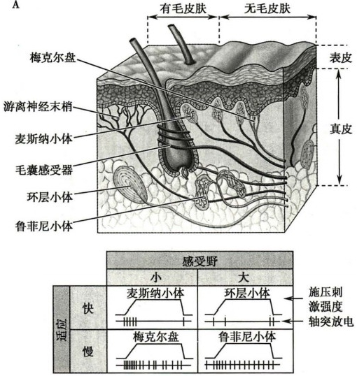

B

图9-4 几种皮肤触-压觉感受器及其感受野和适应性的示意图

A. 皮肤内的躯体感受器，有毛和无毛皮肤的真皮和表皮层内有各

种感受器，每一感受器都有一个轴突，除了游离的神经末梢外，其

他几种感受器都有附属的非神经组织；B.皮肤躯体感受器的感受

野大小和适应性变化示意图

**2.** **触-压觉敏感性指标——触觉阈和两点辨别阈** 用不同性质的点状刺激检查人的皮肤感觉时 发现，不同感觉的感受区在皮肤表面呈相互独立的点状分布。如果用点状触压刺激皮肤，只有当某些 特殊的点被触及时，才能引起触觉，这些点称为触点(touch point)。 在触点上引起触觉的最小压陷深 度，称为触觉阈(touch threshold)。触觉阈的高低与感受器的感受野大小和皮肤上感受器的分布密度 有关。在人体的鼻、口唇和指尖等处，触觉感受器的感受野很小，而感受器分布密度却很高，因而触觉 阈很低；相反，在腕和足等处的感受野较大，而感受器密度却很低，所以触觉阈很高。如果将两个点状 刺激同时或相继触及皮肤时，人体能分辨出这两个刺激点的最小距离，称为两点辨别阈(threshold of two-point discrimination)。 体表不同部位的两点辨别阈差别很大，例如指尖和口唇特别低(2～5mm), 而背部、肩部和大腿较高，可达10～20倍以上。

**(二)温度觉**

温度觉有热觉和冷觉之分，而且是各自独立的。热感受器位于C 类传入纤维的末梢上，而冷感受 器则位于Aδ和 C 类传入纤维的末梢上。温度感受器在皮肤也呈点状分布。在人的皮肤上冷点明显 多于热点，前者为后者的5～11倍。热感受器和冷感受器的感受野都很小。实验表明，当皮肤温度升 至30～46℃时，热感受器被激活而放电，放电频率随皮肤温度的升高而增高，所产生的热觉也随之增 强。当皮肤温度超过46℃时，热觉会突然消失，代之出现痛觉。这是因为皮肤温度超过这一临界值 便成为伤害性热刺激。这时温度伤害性感受器被激活，从而产生热痛觉。这也说明，热觉是由温度感 受器介导的，而热痛觉则由伤害性感受器所介导。引起冷感受器放电的皮肤温度在10～40℃之间，当 皮肤温度降到30℃以下时，冷感受器放电便增加、冷觉随之增强。

目前发现有一类瞬时受体电位(TRP) 离子通道，它们能够被特定的温度变化激活，行使分子温度 探测器的功能。在已发现的28个TRP 家族成员中，有7个可以感受热觉刺激，它们分别是TRPV1~

S



**262** **第九章** **感觉器官的功能**

TRPV4,TRPM2,TRPM4 和TRPM5;2 个可以感受冷觉刺激，即TRPA1 和 TRPM8 (图9-5)。有研究表 明，皮肤上皮细胞也可能是温度感受细胞，这些细胞可以直接感受温度刺激，然后再将温度信息传递 给相应的感觉传入纤维。已证明角质细胞有TRPV3 和TRPV4 表达，将这两种基因敲除的小鼠会有不 正常的温度感觉行为，提示皮肤角质细胞可能参与温度感觉。 一些研究指出，TRPV3 能够作为热感受 器进行换能。例如，有TRPV3 表达的神经元能被33℃以上的热激活；TRPV3 基因敲除的小鼠对非伤 害性和伤害性热刺激的反应明显减弱，而对其他非温度刺激的反应不受影响，提示TEPV3. 在温度感 觉中有特殊的作用。另外也有研究指出，TRPM8 能够作为冷感受器的换能。 TRPM8 也是非选择性阳 离子通道，选择性地表达在初级感觉神经元上，可被冷刺激激活。

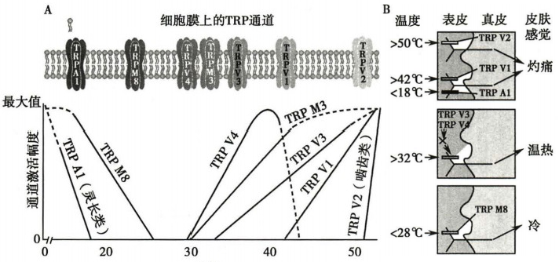

温度

图9-5 皮肤感受器上分布的TRP 通道及其在温度感受中的作用

A.皮肤感受器上分布的TRP 通道及其对温度刺激的敏感性；B.感受皮肤温热觉、冷觉和伤 害性温度痛觉的TRP 通道亚型及其感受的温度刺激

除了上述的TRP 通道外，还有一些其他的通道蛋白参与皮肤温度换能。例如，TREK-1[tandem pore domain weak inward rectifying K* channel(TWIK)-related K*-1 channel]是一种由冷刺激强烈抑制 的双孔钾通道。在生理温度时，该通道是开放的，参与维持神经元的静息膜电位；在较低的温度时，通 道关闭，神经元去极化。 P2X3 受体通道是一种ATP 门控的非选择性阳离子通道，可感受非伤害性温 度(15～42℃)刺激。 Na*,K*-ATP酶抑制的钾通道，在冷刺激换能中有作用，低温可加强其活动。上 皮钠通道可能也参与冷刺激的换能作用。

**(三)本体感觉**

本体感觉(proprioception)是指来自躯体深部的组织结构如肌肉、肌腱和关节等，对躯体的空间位 置、姿势、运动状态和运动方向的感觉。感受器主要有肌梭、腱器官和关节感受器等。肌梭(muscle spindle)能感受骨骼肌的长度变化、运动方向、运动速度及其变化率，这些信息传入中枢后一方面产生 相应的本体感觉，另一方面反射性引起腱反射和维持肌紧张，并参与对随意运动的精细调节。腱器官 (tendon organ)感受骨骼肌的张力变化，对过度的牵张反射有保护意义，信息传入中枢后也产生相应 的本体感觉。在关节囊、韧带及骨膜等处， 一些由皮肤感受器变形而来的感受器，如鲁菲尼小体能感 受关节的屈曲和伸展，而环层小体则能感受关节的活动程度等。对单纯的肌肉、肌腱和关节的本体感 觉，人们平时并不能意识到。但在肢体运动时，本体感受器和皮肤感受器一起产生作用，可使人们产 生有意识的运动感觉。此外，本体感觉的传入也参与躯体平衡感觉和空间位置觉的形成，并参与协调 躯体运动(见第十章)。

**(四)痛觉**

**1.** **痛觉的定义** 痛觉(pain) 是一种与组织损伤有关的感觉、情感、认知和社会维度的痛苦体验。 它是由体内、外伤害性刺激所引起的一种主观感觉，常伴有情绪变化、防卫反应和自主神经反应。引

**第九章** **感觉器官的功能** **263**

起痛觉的组织损伤可为实际存在的或潜在的。痛觉感受器不存在适宜刺激，任何形式(机械、温度、化 学)的刺激只要达到对机体伤害的程度均可使痛觉感受器兴奋，因此痛觉感受器又称伤害性感受器 (nociceptor)。 痛觉感受器不易发生适应，属于慢适应感受器，因而痛觉可成为机体遭遇危险的警报 信号，对机体具有保护意义 

**2.** **痛觉信息的感受和传导**

(1)致痛物质：能引起疼痛的外源性和内源性化学物质，统称为致痛物质,机体组织损伤或 发生炎症时，由受损细胞释放的内源性致痛物质有K*、H*、5-羟色胺、缓激肽、前列腺素、降钙素基因 相关肽和P 物质等。这些物质的细胞来源虽不完全相同，但都能激活伤害性感受器，或使其阈值降 低。例如，从损伤细胞释出的K*可直接激活伤害性感受器；在损伤和炎症部位，通过激肽释放酶降解 血浆激肽原生成的缓激肽，可通过缓激肽B₂ 受体而起作用；由肥大细胞释放的组胺，在低浓度时引起 痒觉，而高浓度时可引起痛觉。这些致痛物质不仅参与疼痛的发生，也参与疼痛的发展，导致痛 觉过敏。

(2)痛觉感受器的激活与换能：痛觉感受器是游离神经末梢，主要有机械伤害性感受器、机械温 度伤害性感受器和多觉型伤害性感受器(polymodal receptor)。 与其他躯体感受器类似，在痛觉感受器 上也分布有许多受体或离子通道，可以被各种伤害性刺激所激活，产生感受器电位；进而触发可传导 的动作电位，将伤害性信息传至脊髓背角；经接替后再传至高级中枢，形成痛感觉和情绪反应。

(3)痛觉信息的传导：痛觉传入纤维有Aδ有髓纤维和 C 类无髓纤维两类，由于它们的传导速度 不等，因而产生两种不同性质的痛觉，即快痛(fast pain)和慢痛(slow pain)。快痛是一种尖锐和定 位明确的“刺痛”,发生快，消失也快， 一般不伴有明显的情绪改变；慢痛则表现为一种定位不明确的 “烧灼痛”,发生慢，消退也慢，常伴有明显的不愉快情绪。快痛主要经特异投射系统到达大脑皮层的 第一和第二感觉区；慢痛则主要投射到扣带回。此外，许多痛觉纤维经非特异投射系统投射到大脑皮 层的广泛区域。

**3.** **中枢对痛觉信息的处理** 大脑皮层对来自躯体浅表和深部的各种伤害性信息进行整合，形成 躯体痛，包括体表痛和深部痛。发生在体表某处的疼痛称为体表痛；发生在躯体深部，如肌肉、关节、 肌腱、韧带、骨和骨膜等处的痛感觉称为深部痛。深部痛的特点是定位不明确，可伴有恶心、出汗和血 压改变等自主神经反应。出现深部痛时，可反射性引起邻近的骨骼肌收缩而导致局部组织缺血，而缺 血又使疼痛进一步加剧。缺血性疼痛的发生，可能是由于肌肉收缩时局部组织释放某些致痛物质，当 肌肉持续收缩而发生痉挛时，血流受阻而致痛物质在局部堆积，持续刺激伤害性感受器，导致疼痛 加重。

**二、** **内脏感觉**

内脏感觉(visceral sense)是指由内脏感受器受到刺激所引起的传入冲动，经内脏神经传至各级中 枢神经系统所产生的主观感受。也就是说，内脏的化学、温度和机械刺激等，由内脏神经末梢感受器 换能，转变成内脏传入信息的神经冲动，经内脏神经传至各级中枢神经网络加工处理，形成内脏感觉。 例如，适度扩张膀胱、直肠和胃的传入信息，被高级中枢解读成尿意、便意和胃饱满等内脏感觉。

**(一)内脏感受器**

按形态结构，内脏感受器有三种类型：游离神经末梢、神经末梢形成的缠络和环层小体。按其功 能来分，主要有化学感受器(如颈动脉体、主动脉体)、机械感受器(如颈动脉窦、主动脉弓)、伤害性感 受器和温热感受器。内脏黏膜、肌肉、浆膜的游离神经末梢被认为是伤害性感受器，可接受机械、化学 和热刺激而出现反应。另外，有些感受器是一种多模式型，即多觉型感受器，可对一种类型以上的刺 激发生反应。

**(二)内脏感受器的适宜刺激**

内脏感受器的适宜刺激是体内的自然刺激，如肺的牵张、血压的升降、血液的酸度等。由心血管、

kkyx2018

YHE



A

能说

**第九章** **感觉器官的功能**

**264**

肺、消化道等组织器官来的内脏感受器传入冲动，能引起多种反射活动，对内脏功能的调节起重要 作用。

**(三)内脏传入的中枢投射**

各种性质的感受器广泛分布于内脏器官，它们在接受不同刺激后，在相应的传入神经纤维产生冲 动，再传入脊髓或脑干产生反射，以控制和调节各种机体功能，特别是内脏器官活动。同时，这些冲动 也可上行到达大脑皮层，产生内脏感觉。内脏传入有两种主要功能： 一种是对内环境失衡的无意识反

kkyx2018

射性调节，以确保脏器的正常活动；另一种是脏器受到的刺激经换能转变成传入信息，传至高级中枢 形成内脏感觉。

内脏感觉在大脑皮层的代表区混杂在体表第一感觉区中，第二感觉区和辅助运动区也与内脏感 觉有关。此外，边缘系统皮层也接受内脏感觉的投射。

**(四)内脏痛和牵涉痛**

内脏中有痛觉感受器，但无本体感受器，所含温度觉和触-压觉感受器也很少。因此，内脏感觉主 要是痛觉，包括内脏痛和牵涉痛两种形式。

**1.** **内脏痛** 内脏痛是临床上的常见症状，常由机械性牵拉、痉挛、缺血或炎症等刺激所引起。内 脏痛具有以下特点：①定位不准确，这是内脏痛最主要的特点，如腹痛时患者常不能说清楚发生疼痛 的明确位置，这是因为痛觉感受器在内脏的分布密度要比在躯体的分布稀疏得多；②发生缓慢，持续 时间较长，常呈渐进性增强，但有时也可迅速转为剧烈疼痛；③中空内脏器官如胃、肠、胆囊和胆管等， 这些器官壁上的感受器对扩张性刺激和牵拉性刺激十分敏感，而对针刺、切割、烧灼等通常易引起体 表痛的刺激却不敏感；④常伴有情绪和自主神经活动的改变。内脏痛特别能引起不愉快的情绪活动， 并伴有恶心、呕吐和心血管及呼吸活动的改变，这可能与内脏痛信号可到达引起情绪和自主神经反应 的中枢部位有关。

内脏痛可分为真脏器痛和体腔壁痛，前者是脏器本身的活动状态或病理变化所引起的疼痛，如痛 经、分娩痛、肠绞痛、膀胱过胀痛等。后者是指内脏疾患引起的邻近体腔壁浆膜受刺激或骨骼肌痉挛 而产生的疼痛。如胸膜或腹膜炎症时可发生体腔壁痛。这种疼痛与躯体痛相似，也由躯体神经，如膈 神经、肋间神经和腰上部脊神经传入。

**2.** **牵涉痛** 牵涉痛(referred pain)是指由某些内脏疾病引起的特殊远隔体表部位发生疼痛或痛 觉过敏的现象。例如，心肌缺血时常发生心前区、左肩和左上臂疼痛；胆囊炎、胆石症发作时常有右肩

胛区疼痛；胃溃疡和胰腺炎时有左上腹和肩胛间疼痛；阑 尾炎早期有上腹部或脐周疼痛；肾或输尿管结石可引起腹 股沟区疼痛等。牵涉痛对内脏疾病的诊断具有临床意

发生牵涉痛的部位与疼痛原发内脏具有相同胚胎节 段和皮节来源，它们都受同一脊髓节段的背根神经支配。 即患病内脏的传入神经纤维和引起牵涉痛的皮肤部位的 传入神经纤维由同一背根进入脊髓。关于牵涉痛的发生 机制，通常用会聚学说和易化学说加以解释(图9-6)。 会聚学说认为，来自内脏和体表的痛觉传入纤维在感觉 传导通路的某处(如脊髓、丘脑或皮层)相会聚，终止于共 同的神经元，即两者通过一共同的通路上传。当内脏痛 觉纤维受到强烈刺激，冲动经此通路上传时，由于中枢更 习惯于识别体表信息，因而常将内脏痛误判为体表痛。 易化学说则认为，来自内脏和体表的感觉传入纤维，若投 射到脊髓背角同一区域内相邻近的不同神经元，由患病

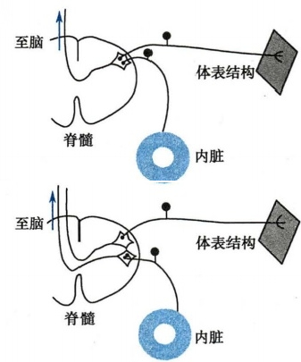

B

图9-6 牵涉痛产生机制示意图 A. 会聚学说；B.易化学说

第九章 感觉器官的功能 265

内脏传来的冲动可提高邻近躯体感觉神经元的兴奋性，从而对体表传入冲动产生易化作用，使平 常不至于引起疼痛的刺激信号变为致痛信号，从而产生牵涉痛。

(邢国刚)

第三节 视 觉

kkyx2018

视 觉(vision) 是人们从外部世界获得信息最主要的途径，至少有70%的外界信息来自视觉。眼是

(Okkyx2018

引起视觉的外周感觉器官，图9-7示人右眼球的水平 切面图。人眼的适宜刺激是波长为380～760nm 的电 磁波，即可见光厚。外界物体发出的光线经眼的折 光系统成像于视网膜上，再由眼的感光换能系统将视 网膜像所含的视觉信息转变为生物电信号，并在视网 膜中对这些信号进行初步处理，然后由视神经传入中 枢，并在各级中枢，尤其是大脑皮层进一步分析处理， 最终形成视觉。

一 、眼的折光系统及其调节

(一)眼的折光系统

由于视觉的感光细胞在眼球的视网膜上，因此外 界物体能够在视网膜上形成真实而清晰的物像是视 觉形成的首要步骤。外界物体在视网膜上形成物像 是通过眼的折光系统完成的。人眼的折光系统是一 个复杂的光学系统。入眼光线在到达视网膜之前，须 先后通过角膜、房水、晶状体和玻璃体4种折射率不 同的折光体(媒质),以及各折光体(主要是角膜和晶

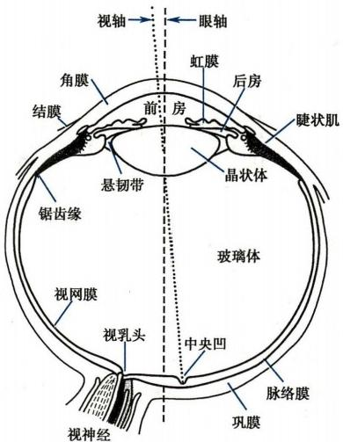

图9-7 人右眼的水平切面示意图

状体)的前、后表面所构成的多个屈光度不等的折射界面。根据光学原理，当光线从一种媒质进入另 一种媒质时将发生折射，折射的程度取决于界面后对界面前两种不同媒质的折射率之比以及界面的 曲率大小。由于角膜的折射率明显高于空气的折射率，而眼内4种折光体的折射率之间以及各折射 界面的曲率之间均相差不大，故入眼光线的折射主要发生在角膜前表面 ·

根据人眼各折光体的光学参数，包括它们各自的折射率、各折光界面的曲率等，应用几何光学的 一般原理，可画出光线在眼内的行进途径和成像情况，但十分复杂。为此，有人设计出一种与正常眼 折光系统等效的简单模型，称为简化眼(reduced eye)。这种假想的模型由一个前后径为20mm 的单 球面折光体所构成。入射光线仅在由空气进入球形界面时折射一次，折射率为1.333。折射界面的曲 率半径为5mm, 即节点在折射界面后方5mm处，后主焦点恰好位于该折光体的后极，相当于人眼视网 膜的位置。

在处于安静状态、不作任何调节情况下的正常人眼，其折光系统的后主焦点恰好落在视网膜上， 由远处物体各发光点发出的平行光线可在视网膜上形成清晰的像。简化眼和正常安静时的人眼一 样，也正好能使平行光线聚焦于视网膜上(图9-8)。

利用简化眼模型可方便地计算出不同远近的物体在视网膜上成像的大小。如图9-8所示，△AnB

和△anb 为两个以对顶角相等的相似三角形，由此可得：



(9-1)

E



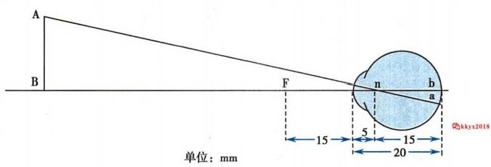

**266** **第九章** **感觉器官的功能**

② klyx2018

**图9-8** **简化眼及其成像示意图**

F 为前焦点，n 为节点，△AnB 和△anb是两个相似直角三角形；如果物距(近似 于Bn)和物体大小(AB) 为已知，则可根据相似三角形对应边的比例关系计算出 视网膜上物像的大小(ab),也可计算出两三角形对顶角(即视角)的大小

正常人眼在光照良好的情况下，如果物体在视网膜上的成像小于4.5 μm, 一般不能产生清晰的视 觉，这表明正常人的视力有一个限度。这个限度只能用人眼所能看清楚的最小视网膜像的大小来表 示，而不能用所能看清楚的物体的大小来表示。因为物像的大小不仅与物体本身的大小有关，也与物 体与眼之间的距离有关。人眼所能看清楚的最小视网膜像的大小大致相当于视网膜中央凹处一个视 锥细胞的平均直径。

**(二)眼的调节**

当眼在看远处物体(6m 以外)时，从物体上发出或反射的光线达到眼时，已基本上是平行光线， 这些平行光线经过正常眼的折光系统后，不需作任何调节即可在视网膜上形成清晰的图像。通常将 人眼不作任何调节时所能看清物体的最远距离称为远点(far point)。 远点在理论上可在无限远处。 但离眼太远的物体发出的光线过弱，由于这些光线在空间和眼内传播时被散射或被吸收，它们在到达 视网膜时已不足以兴奋感光细胞；或由于被视物体太远而使它们在视网膜上形成的物像过小，以至于 超出感光细胞分辨能力的下限。在这些情况下，眼将不能看清楚这些离眼太远的物体。

当眼看近物(6m 以内)时，从物体上发出或反射的光线达到眼时，则呈现某种程度的辐散，光线 通过眼的折光系统将成像在视网膜之后。由于光线到达视网膜时尚未聚焦，因而只能产生一个模糊 的视觉形象。但是，正常眼在看近物时也非常清楚，这是因为眼在看近物时已进行了调节的缘故。

**1.** **眼的近反射** 眼在注视6m 以内的近物或被视物体由远移近时，眼将发生一系列调节，其中最



主要的是晶状体变凸，同时发生瞳孔缩小和视轴会聚，这一系

列调节称为眼的近反射(near reflex)

(1)晶状体变凸：当眼视远物时，睫状肌处于松弛状态， 此时悬韧带保持一定的紧张度，晶状体受悬韧带的牵引，使其 形状相对扁平；当眼视近物时，可反射性地引起睫状肌收缩， 导致连接于晶状体囊的悬韧带松弛，晶状体因其自身的弹性 而向前和向后凸出，尤以前凸更显著，使其前表面的曲率增 加，折光能力增强，从而使物像前移而成像于视网膜上(图9- 9)。

眼视近物时晶状体形状的改变是通过反射实现的，其反 射过程如下：当模糊的视觉图像信息到达视觉皮层时，该信息 在视觉中枢进行分析整合，形成指令性信息并下行至中脑正 中核；继而传至动眼神经缩瞳核，再经动眼神经传到睫状神经 节；最后经睫状神经抵达睫状肌，使该肌收缩，悬韧带松弛，因 而晶状体变凸。物体距眼睛越近，入眼光线的辐散程度越大，

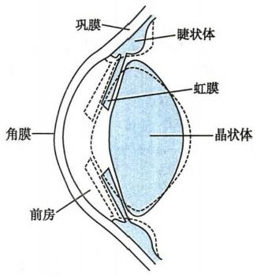

图9-9 睫状体位置和晶状体形态在 眼的调节中发生改变的示意图

实线表示眼未作调节时的情况；虚线 表示在近反射时的改变

**第九章** **感觉器官的功能**

需要晶状体变凸的程度也更大，物像才能成于视网膜上。临床上进行眼科检查时，常用扩瞳药后马托 品点眼，由于睫状肌与虹膜环行肌都受副交感神经支配，后马托品在阻断虹膜环行肌收缩的同时也阻 断了睫状肌收缩，因而可影响晶状体变凸而使视网膜成像变模糊。

由于晶状体的弹性变形有一定限度，眼视近物的调节能力也因此有一定范围。晶状体的最大调节 能力可用眼能看清物体的最近距离来表示，这个距离称为近点(near point)。近点距眼越近，说明晶状体 的弹性越好，即眼的调节能力愈强。随着年龄的增长，晶状体的弹性逐渐减弱，导致眼的调节能力降低， 近点逐渐远移。例如，10岁儿童的近点平均约为9cm,20 岁左右的成人约为11cm,而60岁时可增大至 83cm。 老年人由于晶状体弹性减小，硬度增加，导致眼的调节能力降低，这种现象称为老视(presbyopia)。 老视眼看远物可以与正常眼无异，但看近物时需要用适当焦度的凸透镜矫正，替代正常时晶状体的变凸 调节才能使近物在视网膜形成清晰的成像。这是老视眼与远视眼都用凸透镜矫正的不同之处尽，

(2)瞳孔缩小：正常人眼的瞳孔直径可在1.5～8.0mm 之间变动。当视近物时，可反射性地引起 双眼瞳孔缩小，称为瞳孔近反射(near reflex of the pupil)或瞳孔调节反射(pupillary accommodation re- flex)。在上述晶状体变凸的反射中，由缩瞳核发出的副交感纤维也到达虹膜环行肌，使之收缩，引起 瞳孔缩小。瞳孔缩小的意义是减少折光系统的球面像差(像呈边缘模糊的现象)和色像差(像的边缘 呈色彩模糊的现象),使视网膜成像更为清晰。

(3)视轴会聚：当双眼注视某一近物或被视物由远移近时，两眼视轴向鼻侧会聚的现象，称为视 轴会聚或辐揍反射(convergence reflex),其意义在于两眼同时看一近物时，物像仍可落在两眼视网膜 的对称点上，以避免形成复视。视轴会聚的反射途径是：在上述晶状体变凸的反射中，当冲动到达动 眼神经核后，经动眼神经的活动能使两眼内直肌收缩，结果引起视轴会聚。

**2.** **瞳孔对光反射** 瞳孔对光反射(pupillary light reflex)是指瞳孔在强光照射时缩小而在光线变 弱时散大的反射。这是眼的一种适应功能，与视近物无关，其意义在于调节进入眼内的光量，使视网 膜不至于因光量过强而受到损害，也不会因光线过弱而影响视觉。瞳孔对光反射的效应是双侧性的， 光照一侧眼的视网膜时，双侧眼的瞳孔均缩小，故又称互感性对光反射(consensual light reflex)。反射 的过程是：强(或弱)光照射视网膜时产生的冲动沿视神经传到中脑的顶盖前区更换神经元，然后到 达双侧的动眼神经缩瞳核，再沿动眼神经中的副交感纤维传向睫状神经节，最后经睫状神经到达睫状 体，使瞳孔缩小(或散大)。瞳孔对光反射的中枢位于中脑，因此临床上常将它用作判断麻醉深度和 病情危重程度的一个指标。

**(三)眼的折光异常**

正常人眼无需作任何调节就可使平行光线聚焦于视网膜上，因而可看清远处的物体；经过调节的 眼，只要物体离眼的距离不小于近点，也能看清6m 以内的物体，这种眼称为正视眼(emmetropia)( 图 9-10A);若眼的折光能力异常，或眼球的形态异常，使平行光线不能聚焦于安静未调节眼的视网膜上， 则称为非正视眼(ametropia),也称屈光不正(error of refraction),包括近视眼、远视眼和散光眼 

**1.** **近视** 近视(myopia)是指看远物不清楚，只有当物体距眼较近时才能被看清。其发生是由于 眼球前后径过长或折光系统的折光能力过强所致。前者称为轴性近视，后者是屈光性近视。近视眼 看远物时，因远物发出的平行光线被聚焦在视网膜的前方，所以在视网膜上形成的像是模糊的(图9- 10B)。 但在看近物时，由于近物发出的是辐散光线，故不需调节或只需作较小程度的调节，就能使光 线聚焦在视网膜上成像。因此，近视眼的近点和远点都移近。近视眼可用凹透镜加以矫正。

**2.** **远视** 远视(hyperopia)的发生是由于眼球的前后径过短(轴性远视)或折光系统的折光能力 过弱(屈光性远视),来自远物的平行光线聚焦在视网膜的后方，因而不能在视网膜上形成清晰的像 (图9-10C)。 因此，远视眼的近点比正视眼远，在看远物时，需要经过眼的调节以增加折光能力才能 看清物体。在看近物时，则需作更大程度的调节才能看清物体。由于远视眼不论看近物还是远物都 需要进行调节，故易发生调节疲劳，尤其是进行近距离作业或长时间阅读时可因调节疲劳而产生头 痛。远视眼可用凸透镜矫正。

**267**

的 kkyx2018





**268** 第九章 感觉器官的功能

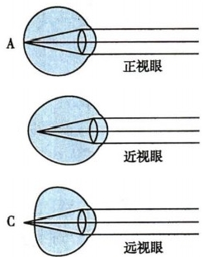

B

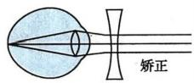

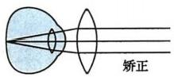

kkyx2018

的 kkyx2018

图9-10 正视眼以及近视眼和远视眼及其矫正的示意图

A.正视眼；B. 近视眼及其矫正；C.远视眼及其矫正

**3.** **散光** 正常人眼的角膜表面呈正球面，球面各经线上的曲率都相等，因而到达角膜表面各个 点上的平行光线经折射后均能聚焦于视网膜上。散光(astigmatism)主要是由于角膜表面不同经线上 的曲率不等所致。入射光线中，部分经曲率较大的角膜表面折射而聚焦于视网膜之前；部分经曲率正

常的角膜表面折射而聚焦于视网膜上；还有部 分经曲率较小的角膜表面折射而聚焦于视网膜 之后。因此，平行光线经过角膜表面的不同经 线入眼后不能聚焦于同一焦平面上(图9-11), 造成视物不清或物像变形。此外，散光也可因 晶状体表面各经线的曲率不等，或在外力作用 下晶状体被挤出其正常位置而产生。眼外伤造 成的角膜表面畸形可产生不规则散光。规则散 光通常可用柱面镜加以矫正。

**(四)房水和眼内压**

充盈于眼的前、后房中的透明液体称为房水 (aqueous humor)。 房水来源于血浆，由睫状体脉 络膜丛产生，生成后由后房经瞳孔进入前房，然后 流过前房角的小梁网，经许氏(Schlemm) 管进入

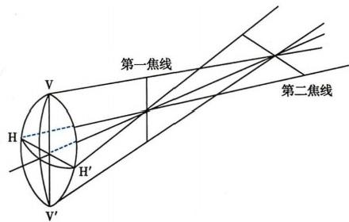

图9-11 规则散光眼的示意图

图中HH '和VV '分别为散光眼的水平和垂直经线， 沿HH '的光线聚焦于第一焦线处，沿VV '的光线聚 焦于第二焦线处

静脉。房水不断生成，又不断回流入静脉，保持动态平衡，称为房水循环。

房水具有营养角膜、晶状体及玻璃体的功能，并维持一定的眼内压(intra-ocular pressure),简称 眼压。由于房水量的恒定及前、后房容积的相对恒定，因而眼压也保持相对稳定。眼压的正常值 是10～21mmHg, 在昼夜24小时中是有波动的。正常情况下，双眼的眼压差异不大于5mmHg,24 小时眼压波动范围不超过8mmHg。 眼压的相对稳定对保持眼球特别是角膜的正常形状与折光能 力具有重要意义。若眼球被刺破，会导致房水流失、眼压下降、眼球变形，引起角膜曲度改变。房 水循环障碍时(如房水排出受阻)会造成眼压增高，眼压的病理性增高称为青光眼(glaucoma), 这 时除眼的折光系统出现异常外，还可引起头痛、恶心等全身症状，严重时可导致角膜混浊、视力丧 失。监测24小时动态眼压，有利于了解基线眼压水平和动态眼压曲线，对于青光眼的确诊和治疗 具有重要的意义。

**二、** **眼的感光换能系统**

外界物体通过眼的折光系统成像于视网膜上的原理可归于物理学范畴，与物体在照相机底片上

**第九章** **感觉器官的功能**

成像并无本质上的区别。视觉信息还要通过视觉系统(视网膜、视觉传导通路和大脑皮层)的处理才 能转换成意识或心理学范畴的主观映像。视网膜在这一过程中的作用是感光换能和视觉信息的 编码。

**(一)视网膜的结构功能特点**

视网膜(retina)通常是指具有感光功能的视部，是位于眼球壁最内层锯齿缘以后的部分，包括色 素上皮层和神经层，其厚度仅0.1～0.5mm, 但结构十分复杂。视网膜在组织学上可分成10层结构。 神经层内主要含有视杆细胞和视锥细胞两种感光细胞以及其他四种神经元，即双极细胞、神经节细 胞、水平细胞和无长突细胞(图9-12)。

色素上皮

感光细胞

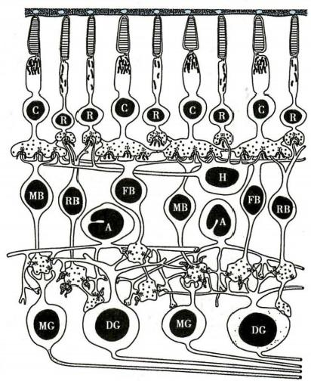外段

内段

外核层

外网层

内核层

内网层

节细胞层

视神经纤维

**图9-12** 视网膜中央凹以外部分的主要细胞层次及其联系模式图

C:视锥细胞；R:视杆细胞；MB: 侏儒双极细胞；RB:视杆双极细胞；

FB:扁平双极细胞；DG:弥散神经节细胞；MG: 侏儒神经节细胞；H:水

平细胞；A:无长突细胞

**1.** **色素上皮及其功能** 色素上皮层位于视网膜最外层，它不属于神经组织。色素上皮细胞含有 黑色素颗粒，具有防止强光对视觉影响和保护感光细胞的功能。当强光照射视网膜时，色素上皮细胞 能伸出伪足样突起，包被视杆细胞外段，使其相互隔离；当入射光线较弱时，伪足样突起缩回到胞体， 使视杆细胞外段暴露，从而能充分接受光刺激。色素上皮细胞在视网膜感光细胞的代谢中起重要作 用，许多视网膜疾病都与色素上皮功能失调有关。此外，色素上皮还能为视网膜外层输送来自脉络膜 的营养并吞噬感光细胞外段脱落的膜盘和代谢产物。

**2.** **感光细胞及其特征** 人和动物视网膜中含有视杆细胞(rod cell) 和视锥细胞(cone cell) 两种感光细胞，它们都是特殊分化的神经上皮细胞，在形态上均可分为外段、内段和突触部(即 突触终末)三部分(图9-13)。其中，外段是视色素集中的部位，在感光换能中起重要作用。视 杆细胞的外段呈圆柱状，胞质很少，绝大部分空间被重叠成层而排列整齐的圆盘状结构所占据， 这些圆盘状结构称为膜盘(membranous disk);视锥细胞的外段呈圆锥状，胞内也有类似的膜盘 结构。膜盘是一些由脂质双分子层构成的膜性扁平囊状物，膜盘膜中镶嵌着蛋白质，这些蛋白 质绝大部分是一些能够在光的作用下产生光化学反应的视色素(photopigment),它们是产生视 觉的物质基础(图9-14)。

**269**

dkkyx2018



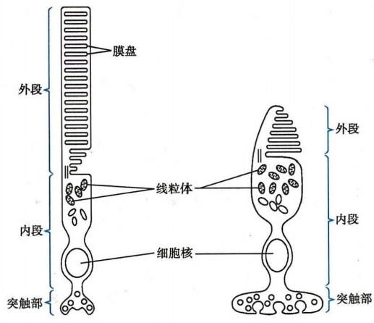

**270** **第九章** **感觉器官的功能**

kkyx2018

视锥细胞

视杆细胞

图9-13 哺乳动物视杆细胞和视锥细胞模式图

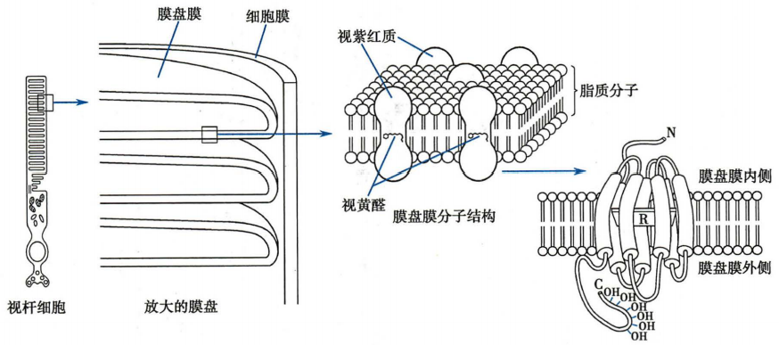

视紫红质分子结构

图9-14 视杆细胞外段的超微结构示意图

视杆细胞外段内有许多膜盘，膜盘膜上镶嵌着大量视紫红质，视紫红质是结合有视黄醛分子的跨膜蛋白 质，为7次跨膜的蛋白质分子，它所结合的视黄醛分子位于膜盘膜的中心附近，其长轴与膜平面平行； C 和 N:分别表示视紫红质蛋白分子的羧基末端和氨基末端；R:表示视黄醛分子

视杆细胞只有一种视色素，称为视紫红质(rhodopsin)。 每个人的视杆细胞外段中有近千个膜盘， 而每个膜盘中约含有100万个视紫红质分子。因此，单个视杆细胞就可以对入射光线发生反应。此 外，视杆细胞对光的反应慢，有利于更多的光反应得以总和，这样就提高了单个视杆细胞对光的敏感 度，使视网膜能察觉出单个光量子的强度。与视杆细胞不同，人和绝大多数哺乳动物的视锥细胞都含 有三种不同的视色素，统称为视锥色素，分别存在于三种不同的视锥细胞中。它们不仅是产生光感， 也是产生色觉的物质基础。

两种感光细胞在视网膜中的分布很不均匀、厚。在黄斑中央凹的中心只有视锥细胞，且密度最



视杆或视锥细胞数0.0069mm²

第九章 感觉器官的功能 271

高；向周边视锥细胞的分布逐渐减少，在视网膜的周边部主要是视杆细胞(图9-15)。视网膜由黄斑 向鼻侧约3mm 处有一直径约1.5mm 的淡红色圆盘状结构，称为视神经乳头，这是视网膜上视神经纤 维汇集穿出眼球的部位，是视神经的始端。因为该处无感光细胞分布，所以无光感受作用，成为视野 中的盲点(blind spot)。正常时，由于用双眼视物， 一侧眼视野中的盲点可被对侧眼的视野所补偿，因 此人们并不会感觉到视野中有盲点存在。

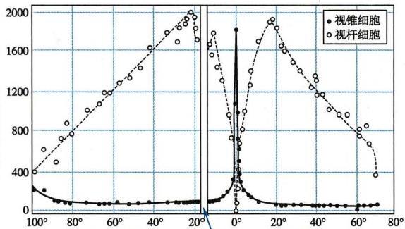

鼻侧视网膜 盲点 颞侧视网膜

距中央凹(0°)距离(度)

图9-15 视杆细胞和视锥细胞在视网膜上的分布情况

bkkyx2018

的 kkyx2018

3. 视网膜细胞的联系 两种感光细胞都通过其突触终末与双极细胞形成化学性突触联系；双极 细胞再和神经节细胞发生突触联系，神经节细胞发出的轴突构成视神经。已知视杆细胞与双极细胞 和神经节细胞之间的联系存在会聚现象；而视锥细胞与双极细胞和神经节细胞之间的会聚程度却少 得多。在中央凹处常可见到一个视锥细胞仅与一个双极细胞联系，而该双极细胞也只同一个神经节 细胞联系，呈现一对一的“单线联系”方式，这是视网膜中央凹具有高度视敏度的结构基础。

在视网膜中，除了上述细胞间的纵向联系外，还存在横向联系。例如，在感光细胞和双极细胞之 间有水平细胞，在双极细胞和神经节细胞之间有无长突细胞。这些细胞的突起在两层细胞间横向延 伸，在水平方向起联络作用；有些无长突细胞还可直接向神经节细胞传递信号。

近年来还发现，视网膜中除了通常的化学性突触外，还有缝隙连接。通过这些连接，细胞间在电 学上互相耦合起来。在感光细胞终足之间，以及在水平细胞之间和无长突细胞之间，都有这种缝隙连 接存在(见后文)。

**(二)视网膜的感光换能系统**

在人和大多数脊椎动物的视网膜中存在两种感光换能系统，即视杆系统和视锥系统、厚。 视杆 系统又称晚光觉或暗视觉(scotopic vision)系统，由视杆细胞和与它们相联系的双极细胞以及神经节 细胞等组成。它们对光的敏感度较高，能在昏暗环境中感受弱光刺激而引起暗视觉，但无色觉，对被 视物细节的分辨能力较低。视锥系统又称昼光觉或明视觉(photopic vision)系统，由视锥细胞和与它 们相联系的双极细胞以及神经节细胞等组成。它们对光的敏感性较低，只有在强光条件下才能被激 活，但视物时可辨别颜色，且对被视物体的细节具有较高的分辨能力。某些只在白昼活动的动物，如 鸡、鸽、松鼠等，其光感受器以视锥细胞为主，故为“夜盲”;而另一些在夜间活动的动物，如猫头鹰等， 其视网膜中只有视杆细胞，故夜光觉敏锐。

**(三)视杆细胞的感光换能机制**

**1.** **视紫红质的光化学反应** 视紫红质是一种结合蛋白质，由1分子视蛋白(opsin) 和1分子视黄 醛(retinene)的生色基团组成。其中，视蛋白属G 蛋白耦联受体，是由348个疏水性氨基酸残基组成



**272** **第九章** **感觉器官的功能**

的单链，有7个螺旋区(类似于α-螺旋)穿过视杆细胞中膜盘的膜结构；视黄醛由维生素A 转变而来 (维生素A 是一种不饱和醇，在体内可氧化成视黄醛),在暗处为一种顺式结构的11-顺视黄醛，连接 在视蛋白第7个螺旋区的赖氨酸残基上。当视网膜受到光照后，视黄醛发生构型变化，转变为全反型 视黄醛，并与视蛋白分离。同时，视蛋白激活，通过与其耦联的G 蛋白激活下游效应酶，诱发视杆细胞 产生感受器电位。在这一过程中，视色素(即视紫红质)失去颜色，称为漂白。

视紫红质的光化学反应效率非常高， 一个光量子被其吸收后即可使11-顺视黄醛转变为全反型视

吨kkyx2018

黄醛，导致视紫红质的分解。而且，这种光化学反应是可逆的。在亮处分解的视紫红质，在暗处又可 重新合成，其反应的平衡点决定于光照的强度。视紫红质的再合成首先是由全反型视黄醛转变为11- 顺视黄醛。这一过程需要一种异构酶，这种异构酶存在于视网膜色素上皮中。全反型视黄醛必须从 视杆细胞中释放出来，被色素上皮细胞摄取，再由异构酶将之异构化为11-顺视黄醛，最后返回到视杆 细胞与视蛋白结合，形成视紫红质(图9-16)。

A B

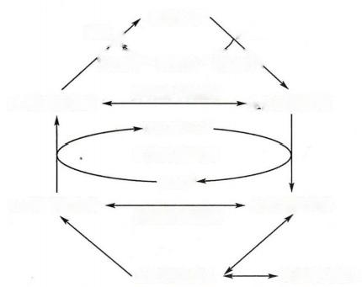

视紫红质

暗处人 光照

(合成视蛋白～(分解)

11 顺型视黄醛 异构酶(耗能) 全反型视黄醛

NADH+H+.

视黄醇脱氢酶

NAD+.

11-顺型视黄醇

异构酶(耗能)

血浆维生素A 肝脏维生素A

全反型视黄醇

11-顺型视黄醛

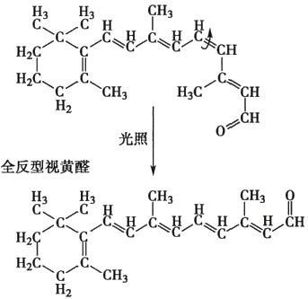

图9-16 视紫红质的光化学反应模式图

A.视紫红质的分解与合成反应；B.11-顺型视黄醛在光照下异构为全反型视黄醛的分子式转变示意图

此外，全反型视黄醛也可先转变为全反型视黄醇(维生素A 的一种形式),然后在异构酶的作用 下转变为11-顺视黄醇，最后再转变为11-顺视黄醛，并与视蛋白结合，形成视紫红质。另一方面，储存 在色素上皮中的维生素 A (即全反型视黄醇),同样可以转变为11-顺视黄醛。所以在正常情况下，维 生素 A 可被用于视紫红质的合成与补充，但这个过程进行的速度较慢，不是促进视紫红质再合成的即 时因素。另外，视网膜中过多的视黄醇也可逆转成为维生素A, 这对视网膜适应不同的光强度特别 重要。

实际上，人在暗处视物时，视紫红质既有分解，也有合成。此时合成过程大于分解过程，因此视网 膜中视紫红质数量就较多，从而使视网膜对弱光较敏感。这也是人在暗处能不断视物的基础。相反， 在亮光处视物时，视紫红质的分解大于合成，使视杆细胞几乎失去感受光刺激的能力。事实上，此时 人的视觉是依靠视锥系统来完成的。视锥系统在弱光下不足以被激活。但在强光条件下，视杆细胞 中的视紫红质较多地被分解，视锥系统就取而代之成为强光刺激的感受系统。在视紫红质分解和再 合成的过程中，有一部分视黄醛被消耗，需要通过由食物进入血液循环(相当部分储存于肝脏)中的 维生素A 来补充。因此，如果长期维生素A 摄入不足，会影响人的暗视觉，引起夜盲症(nyctalopia)。

**2.** **视杆细胞的感受器电位** 视杆细胞在暗处的静息电位为-30～ -40mV,明显小于大多数神经 元的静息电位。视杆细胞在暗环境中主要存在两种电流， 一是由Na*经过外段膜中的cGMP 门控阳离 子通道(主要允许Na*通透，也允许少量Ca²*通透)内流而产生，这一 内向电流可使膜发生去极化；二 是 由K*通过内段膜中的非门控钾通道外流所引起，这种外向电流可使膜发生超极化。视杆细胞依靠

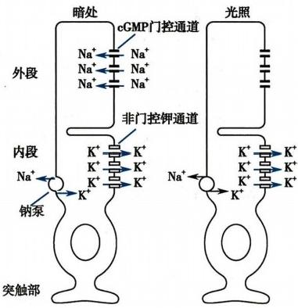

第九章 感觉器官的功能

其内段膜中高密度钠泵的活动，能保持细胞内Na*、K*浓度的相对稳定。上述cGMP 门控通道受控于 胞质内的cGMP 浓度，在暗处，胞质内的cGMP 浓度较高，能维持cGMP 门控通道处于开放状态，因而 可产生稳定的内向电流，称为暗电流(dark current)(图9-17)。这就是视杆细胞静息电位较低的原因。

Gkkyx2018

暗处1 暗处

光照

刺激(光亮度)

OpA

外段跨膜电流

-50pA

-40mV

膜电位

-70mV

图9-17 暗电流形成的示意图

在暗处，视杆细胞的胞质内cGMP 浓度较高，能维持cGMP 门控通道处于开放状态，产生稳 定的内向钠电流，即暗电流；光照时，胞质内cGMP 浓度降低，cGMP 门控通道关闭，暗电流终 止，膜电位发生超极化

当视网膜受到光照时，视杆细胞外段膜盘上的视紫红质发生光化学反应，分解成视蛋白和全反型 视黄醛，由此引起膜盘上的一种称为转导蛋白(transducin,Gt)的 G 蛋白活化，激活磷酸二酯酶，后者 使外段胞浆中的cGMP 分解为无活性的5'-GMP, 导 致cGMP 浓度降低，外段膜上cGMP 门控通道关 闭，暗电流减小或消失；而内段膜中的非门控钾通道仍继续允许K* 外流，因而出现膜的超极化。这就 是视杆细胞产生超极化型感受器电位的机制(图9-17,图9-18) 。视杆细胞不能产生动作电位，在

273

咽 kkyx2018

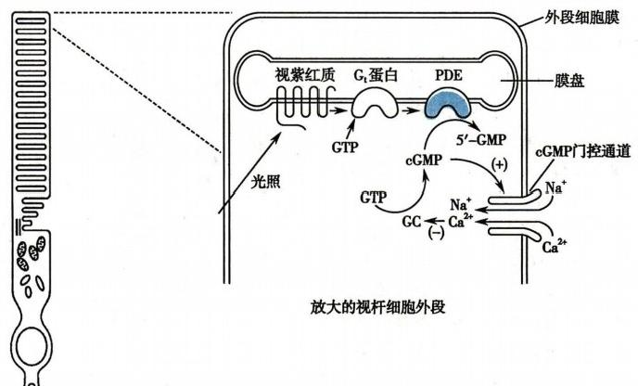

**视杆细胞**

图9-18 视杆细胞感受器电位的产生机制示意图

PDE:磷酸二酯酶；GC:鸟苷酸环化酶

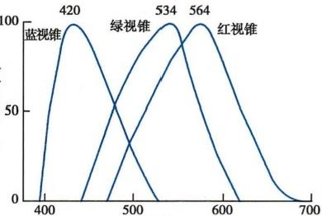

相对敏感性(%

274



第九章 感觉器官的功能

外段膜产生的超极化型感受器电位以电紧张的形式扩布到细胞终足，并影响其递质(主要是谷氨酸) 释放，于是将光刺激的信息传递给双极细胞，最终在神经节细胞产生动作电位，实现光-电换能作用。 这种光-电转导过程具有显著的信号放大作用。据统计， 一个视紫红质分子被激活时，至少能激活500 个转导蛋白，而一个激活的磷酸二酯酶每秒可分解2000个cGMP。 正是由于这种生物放大效应，1个 光量子便足以在外段膜上引起大量的cGMP 门控通道关闭，从而产生超极化型感受器电位。

此外，Ca²*在保持感光细胞对光的持续敏感性中发挥重要作用。如前所述，视杆细胞外段膜中的

cGMP 门控通道除了允许Na*通透外，也允许少量Ca² 通透。进入细胞内的Ca²*能抑制鸟苷酸环化酶* 的活性，减少cGMP 的合成(鸟苷酸环化酶是促进GTP 生成cGMP 的关键酶)。光照能使胞质内cGMP

减少，外段膜上cGMP 门控通道关闭，Na*内流减少，但光照也能使Ca²*内流减少。由于胞质内Ca²*浓 度降低，使之对鸟苷酸环化酶活性的抑制减弱，结果使cGMP 合成增加，从而对稳定胞质内cGMP 浓 度、保持cGMP 门控通道的开放具有一定的调节作用。

与视杆细胞相似，在含有不同视色素的三种视锥细胞，光照也能引起不同视色素的光化学反应， 并激发这些细胞产生超极化型感受器电位，但其详细机制尚不清楚 

**(四)视锥系统的感光换能和颜色视觉**

视锥细胞的视色素也是由视蛋白和视黄醛结合而成，只是视蛋白的分子结构略有不同。正是由 于视蛋白分子结构的微小差异，决定了与它结合在一起的视黄醛分子对某种波长的色光最为敏感。 视色素分子分为三种，分别对红、绿、蓝三种色光敏感。不同的视锥细胞含有不同的视锥色素。当光 线作用于视锥细胞时，其外段膜也发生与视杆细胞类似的超极化型感受器电位。感受器电位可影响 细胞终足的递质释放，最终在相应的神经节细胞上产生动作电位。

**1.** **色觉和色觉学说** 视锥细胞重要的功能特点是它具有辨别颜色的能力。颜色视觉简称色觉 (color vision),是一种复杂的物理-心理现象，它是指不同波长的可见光刺激人眼后在脑内产生的一种 主观感觉。正常人眼可分辨波长380～760nm 之间的150种左右不同的颜色，每种颜色都与一定波长 的光线相对应。在可见光谱的范围内，波长只要有3～5nm 的增减，就可被人视觉系统分辨为不同的 颜色。但是，在视网膜中并不可能有上百种视锥细胞或视色素，分别对不同波长的光线起反应。关于 颜色视觉的形成，主要有三色学说(trichromatic theory)和对比色学说(opponent color theory)两种理论 解释。

(1)三色学说：由Young和 Helmholtz在19世纪初期提出。该学说认为，在视网膜上存在三种不 同的视锥细胞，分别含有对红、绿、蓝三种波长色光敏感的视色素。因此，当某一种波长的光线作用于 视网膜时，可以一定的比例使三种不同的视锥细胞发生兴奋，这样的信息传至中枢，就产生某一种颜

色的感受。如果红、绿、蓝三种色光按各种不同的

比例作适当混合，就会产生任何颜色的感觉。

三色学说现已被许多实验所证实。最直接的

证据是，用不超过单个视锥细胞直径的细小单色光

束，逐个检查视锥细胞的光谱吸收曲线，发现视网

膜上确实存在三类吸收光谱，峰值分别在564nm、

534nm 和420nm 处，相当于红、绿、蓝三色光的波长

(图9-19)。用微电极记录单个视锥细胞的感受器

电位，也观察到不同单色光引起的超极化型感受器

电位，其幅度在不同的视锥细胞是不同的，峰值出 波长(nm)

现的情况也符合三色学说。此外，关于色盲的遗传 图9-19 人眼视网膜中三种不同视锥细胞对不

学研究，也对三色学说提供了有力的证据。 同波长光的相对敏感性

(2)对比色学说：三色学说虽能较圆满地说明 三种视锥细胞的光谱吸收峰值与红、绿、蓝三色

许多色觉现象和色盲产生的原因，但不能解释颜色

光的波长相近



**第九章** **感觉器官的功能** 275

对比现象。例如，将蓝色块置在黄色背景上，人们感觉到这个蓝色块显得特别蓝，而黄色背景也特别 黄，这种现象称为颜色对比，而黄色和蓝色则互为对比色或互补色。 Hering于1892年提出了对比色 学说，也称为四色学说。该学说认为，在红、绿、蓝、黄四种颜色中，红色与绿色，蓝色与黄色分别形成 对比色。任何颜色都是由红、绿、蓝、黄四种颜色按不同比例混合而成。除上述颜色对比现象外，对比 色学说也得到以下一些实验研究的支持：例如，用微电极记录金鱼视网膜水平细胞的跨膜电位，发现 有些水平细胞用黄光刺激时出现最大的去极化反应，而用蓝光刺激时则出现最大的超极化反应；另有 一些水平细胞分别用红光和绿光刺激时也出现类似的拮抗反应。可见，色觉的形成十分复杂，三色学 说所描述的是颜色信息在感光细胞水平的编码机制，而对比色学说则阐述了颜色信息在光感受器之 后神经通路中的编码机制。

**2.** **色觉障碍** 主要有色盲和色弱两种形式。色盲(color blindness)是一种对全部颜色或某些颜 色缺乏分辨能力的色觉障碍，可分为全色盲和部分色盲。全色盲极为少见，表现为只能分辨光线的明 暗，呈单色视觉。部分色盲又可分为红色盲、绿色盲及蓝色盲，其中以红色盲和绿色盲最为多见。

色盲属遗传缺陷疾病，男性居多，女性少见。这是因为编码红敏色素和绿敏色素的基因均位于X 染色体(性染色体)上，而编码蓝敏色素的基因位于第7对常染色体上。因此，当男性后代从母亲那里 得到的一条X 染色体有缺陷时，就会导致不正常的红绿色觉；而女性后代只有在双亲的X 染色体均 有缺陷时才会发生红绿色觉异常。大多数绿色盲者是由于绿敏色素基因丢失，或是该基因为一杂合 基因所取代，即其起始区是绿敏色素基因，而其余部分则来自红敏色素基因；大多数红色盲者，其红敏 色素基因被相应的杂合基因所取代。

色弱(color amblyopia)是另一种常见的色觉障碍，与色盲不同，通常由后天因素引起。患者并不 缺乏某种视锥细胞，而是由于某种视锥细胞的反应能力较弱，使患者对某种颜色的识别能力较正常人 稍差，即辨色能力不足。

**三、视觉信息的处理及机制**

**(** **一)视网膜的信息处理**

在视网膜中，感光细胞是视觉通路的第一级感觉神经元，双极细胞和神经节细胞分别为第二级和 第三级感觉神经元。在这些细胞之间还有水平细胞和无长突细胞，这样就使视网膜的神经细胞形成 了复杂的网络联系。其中，感光细胞-双极细胞-神经节细胞构成视觉信息传递的直接通路；而水平细 胞和无长突细胞分别对感光细胞-双极细胞和双极细胞-神经节细胞之间的突触传递发挥调制作用。 因此，视网膜实际上具有对视觉信息的初步处理功能。

**1.** **视网膜神经细胞的反应特征** 有关感光细胞，前面已经有了详细的介绍。这里主要介绍一下 视网膜中其他几种神经细胞的反应特征。

双极细胞的感受野呈现中心-周围相拮抗的同心圆结构。按照中心区对光反应的形式，可将双极 细胞分为给光-中心细胞(ON-center cell)和撤光- 中心细胞(OFF-center cell)两种类型。对给光- 中心 细胞，光照中心区引起细胞去极化，光照周边区引起细胞超极化。因此，用弥散光同时照射中心和周 围，它们的反应基本彼此抵消，表现以给光反应为主。撤光-中心细胞的对光反应正好相反，在弥散光 照时以撤光反应为主。双极细胞同心圆状感受野的形成与其和感光细胞(光感受器)的连接方式有 关，中心区的感光细胞直接与双极细胞形成连接，而周边区的感光细胞则需要通过水平细胞的中继， 与双极细胞形成间接联系(图9-20A)。

水平细胞属于抑制性中间神经元，通过释放抑制性神经递质γ-氨基丁酸(GABA) 而对感光细胞 的活动构成侧向抑制，这是视网膜对比增强的一个重要机制。也有观点认为，水平细胞可以通过其表 达的半通道(hemichannels)来影响感光细胞的活动。此外，水平细胞突起上还存在电压敏感性离子转 运蛋白，其活动可改变微环境中的pH, 从而影响感光细胞的活动。

多数无长突细胞是抑制型的，含有抑制性递质GABA 或甘氨酸，少数也含有兴奋性递质乙酰胆碱

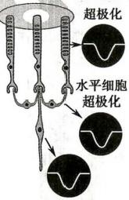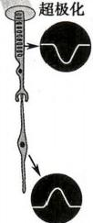

**第九章** **感觉器官的功能**

276

或谷氨酸。除少数细胞外，大部分无长突细胞也都不产生动作电位。有些无长突细胞直接参与视网 膜信息的传递，有些只参与信息的调控。

神经节细胞是视网膜唯一的输出细胞，它们的轴突组成视神经，从眼球背后发出，进入大脑。与 上述双极细胞一样，多数神经节细胞也具有同心圆式的中心-周边感受野结构。给光中心(ON-center) 和撤光中心(OFF-center)神经节细胞接受同类双极细胞的输入。因此，对于给光中心神经节细胞，当 它的感受野中心接受一个小光点刺激时，会产生去极化反应，并可由此诱发一串动作电位；而对于撤

光中心神经节细胞，当一个暗点投射在其感受野中心时，细胞会出现去极化反应，发放一 串动作电位* (图9-20B)。

A

光照感受 野中心区

光照感受

野周边区

B

视网膜

感受野

中心区 周边区

神经节细胞

的放电频率

光感受器

光感受器

(a)

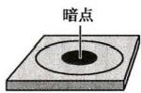

(b)

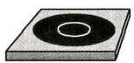(c)

**双极细胞**

**去极化**

**双极细胞**

**超极化**

(a)

(b)

图9-20 双极细胞和神经节细胞的感受野及其对光反应

A. 给光中心型双极细胞。 (a) 在感受野的中心区，感光细胞与双极细胞形成直接联 系，光照感受野中心使给光中心型双极细胞去极化；(b) 在感受野的周边区，感光细胞 通过水平细胞与双极细胞形成间接联系，光照感受野周边使给光中心型双极细胞超极 化。由于水平细胞的介入，光对周边光感受器的作用总是与其对中心光感受器的作用 相反。B. 撤光中心型神经节细胞。 (a,b) 当一个暗点投射在撤光中心型神经节细胞 的感受野中心时，细胞发放一串动作电位；(c) 如果暗点的范围扩大，覆盖了感受野的 周边，细胞的动作电位发放会大幅度减少

在视网膜中，只有神经节细胞和少数无长突细胞可以产生动作电位，而感光细胞、双极细胞和水 平细胞只能产生超极化或去极化反应，不产生动作电位。因此，视觉信息在到达神经节细胞之前，都 是以等级电位(即慢电位)的形式表达或编码的。当感光细胞受到光照刺激时，通过光化学反应产生 超极化型感受器电位，这种局部性慢电位以电紧张性扩布的方式达到终足并影响其递质释放量的改 变，从而依次影响下一级细胞产生超极化或去极化型慢电位。当这两种形式的慢电位传递到神经节 细胞，经过总和，使神经节细胞的静息膜电位去极化达到阈电位水平时，可产生“全或无”式的动作电 位，这种动作电位作为视网膜的最后输出信号进一步传向视觉中枢 

**2.** **视网膜神经元之间的信息传递** 视网膜中的信息传递主要是通过化学性突触的方式来完成， 有些还可以通过电突触(即缝隙连接)的方式来直接传递电信号。目前认为，谷氨酸介导视杆细胞及 视锥细胞与双极细胞间的信息传递。谷氨酸使一些双极细胞产生去极化反应，而另一些双极细胞产 生超极化反应。产生这两种不同形式膜电位变化的原因是由于双极细胞膜上存在两种不同类型的受 体。两种相反的生物电反应，其意义在于为视网膜内的神经元网络提供了一种比较机制，有助于视觉



**第九章** **感觉器官的功能** **277**

信号到达视皮层时对比度增加而不失真。

**(二)中枢对视觉信息的分析**

**1.** **视觉传入通路与皮层代表区** 视网膜中神经节细胞的轴突在视神经乳头处汇集并穿过眼球 后壁形成视神经(optic nerve),视神经中来自两眼鼻侧视网膜的纤维交叉投射而形成视交叉(optic chiasm),来自颞侧视网膜的纤维则不交叉。因此，左眼颞侧视网膜和右眼鼻侧视网膜的纤维汇集成

左侧视束(optic tract),投射到左侧丘脑的外侧膝状体；而右眼颞侧视网膜和左眼鼻侧视网膜的纤维则

kkyx2018

汇集成右侧视束，投射到右侧丘脑的外侧膝状体。左、右外侧膝状体各自经同侧膝状体距状束投射到 同侧初级视皮层。初级视皮层位于枕叶皮层内侧面距状沟的上、下缘(17区)。距状沟上缘接受视网 膜上半部的投射，距状沟下缘接受视网膜下半部的投射；距状沟后部接受视网膜黄斑区的投射，而距 状沟前部则接受视网膜周边区的投射(图9-21A,C)。

视觉通路的损伤可引起视野的缺损。图9-21A 和 B 中显示视觉通路各个水平受损时的视野缺损 情况，故临床上检查视野有助于眼和视觉通路受损的诊断 

A B

C

鼻侧视野 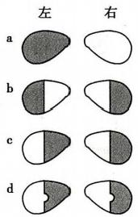

视皮层 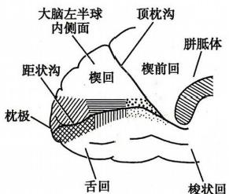

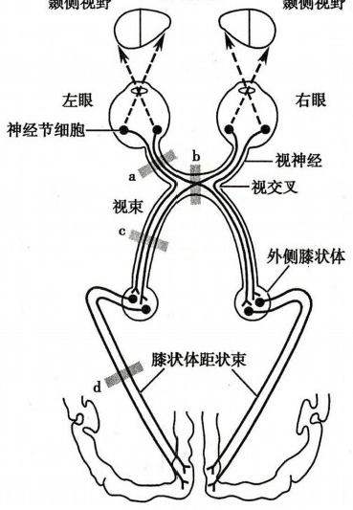

图9-21 视觉传入通路和视皮层投射规律示意图

A.示视觉传入通路；B.a、b、c、d分别表示视觉传入通路不同水平横断(见于A 图中标有

a、b、c、d的灰色长方形小条块处)后出现的各种不同视野缺损情况，视野缺损在图中用

灰色表示；C. 示枕叶皮层内侧面距状沟上、下缘的初级视皮层，距状沟上、下缘分别接受

来自视网膜上、下半部的投射，距状沟后部(上、下缘分别用斜线和网格线表示)接受视

网膜中央凹黄斑区的投射，距状沟中部(上、下缘分别用横线和竖线表示)接受视网膜中

央凹黄斑区周围的投射；而距状沟前部(上、下缘分别用粗点和细点表示)则接受视网膜

周边区的投射

**2.** **中枢的视觉形成** 视网膜神经节细胞轴突和外侧膝状体以及初级视皮层之间具有点对点的 投射关系。视皮层也有6层结构，在浅表4C 层的细胞能产生移动的、位置的和立体的视觉；在深部 4C 层的细胞则能产生颜色、形状、质地和细微结构的视觉；而在2、3层内的多簇状细胞也与色觉有 关。此外，视皮层与躯体感觉皮层一样，也以相同的功能而纵向排列成柱状。视皮层的感觉柱称为方

Ysg

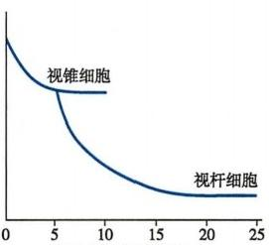

视觉阙

**278**



**第九章** **感觉器官的功能**

位柱，且视皮层上每跨越一个方位柱，其最佳感受方向就相差5°~10°。因此，如果将视皮层上相隔很 小距离的所有方位柱集合起来，就能构成一个具有360°方向上都能感受的完整的感受野。

**四、与视觉有关的几种生理现象**

**(** **一** **)** **视** **力**

视力又称视敏度(visual acuity),是指眼能分辨物体两点间最小距离的能力，亦即眼对物体细微结

构的分辨能力。视力通常用视角的倒数来表示。视角(visual angle)是指物体上两点的光线投射入眼 内，通过节点相交时所形成的夹角。视角的大小与视网膜物像的大小成正比。在眼前方5m 处，两个

相距1.5mm 的光点所发出的光线入眼后，形成的视角为1分角，此时的视网膜像约4.5 μm, 正相当于 一个视锥细胞的平均直径。国际标准视力表上视力为1.0(1/1分角)的那一行正是表达了这种情况。 受试者能分辨的视角越小(视力>1.0),表明其视力越好；相反，视角越大(视力<1.0)则表明视力越 差。但国际标准视力表各行的增率并不相等，故不能很好比较视力的增减程度。我国眼科医师缪天 荣(1959年)设计了一种对数视力表，这种视力表是在上述国际标准视力表的基础上，将任何相邻两 行视标大小之比恒定为10°(10°¹=1.2589),即视标每增大1.2589倍，视力记录就减少0.1(1g10°¹)。 如此，视力表上各行间的增减程度都相等。

我们常用视敏度来表示视觉系统空间分辨率的大小。视敏度与视锥细胞在视网膜中的分布密度 及其在视锥系统中的会聚程度有关。在视网膜中央凹部位视锥细胞密度最高，而视杆细胞则主要分 布在视网膜的周边部分，导致视网膜中央凹与周边部的视敏度有明显差异。我们平时测量的视力，是 指中央凹处的视敏度。

**(二)暗适应和明适应**

当人长时间在明亮环境中突然进入暗处时，最初看不清任何东西，经过一定时间后，视觉敏感度 才逐渐增高而看清在暗处的物体，这种现象称为暗适应(dark adaptation)。 相反，当人长时间在暗处 而突然进入明亮处时，最初感到一片耀眼的光亮，也不能看清物体，稍待片刻后才能恢复视觉，这种现 象称为明适应(light adaptation)。

暗适应是人眼在暗处对光的敏感度逐渐提高的过程。由于在亮处视杆细胞中的视紫红质大量分 解，剩余量很少，在暗处对光的敏感度下降，所以刚进入暗处时不

能视物。经过一定时间后，视紫红质的合成逐渐增多，对暗光的

敏感度逐渐提高，恢复在暗处的视觉。研究表明，人眼感知光线

的视觉阈， 一般是在进入暗处后的最初5~8分钟内有一个明显

下降期；之后又出现更为明显的第二次下降，在进入暗处25～30

分钟时，视觉阈下降到最低点，并稳定于这一水平(图9-22)。上

述视觉阈的第一次下降，主要与视锥细胞视色素的合成增加有

关；第二次下降亦即暗适应的主要阶段，则与视杆细胞中视紫红

质的合成增强有关。 在暗环境中的时间(min)

明适应的进程很快，通常在几秒钟内即可完成。其机制是由 图9-22 暗适应曲线

于视杆细胞在暗处蓄积了大量的视紫红质，进入亮处遇到强光时

迅速分解，因而产生耀眼的光感。只有在较多的视杆色素迅速分解之后，对光相对不敏感的视锥色素 才能在亮处感光而恢复视觉。

**(** **三** **)** **视** **野**

用单眼注视正前方一点不动时，该眼所能看到的最大空间范围，称为视野(visual field)。视野的 最大界限用该眼所能看到的最大范围与视轴所成夹角的大小来表示。所谓视轴是指用单眼固定地注 视外界某一点，连接该点与视网膜黄斑中央凹处的假想线。视野的大小可受所视物体颜色的影响。 在同一光照条件下，用不同颜色的目标物测得的视野大小不一，白色视野最大，其次是黄色、蓝色、红

**第九章** **感觉器官的功能** **279**

色，绿色视野最小。另外，由于面部结构(鼻和额)阻挡视线，也影响视野的大小和形状。如正常人颞 侧视野大于鼻侧视野，下方视野大于上方视野。视野的大小可能与各类感光细胞在视网膜中的分布 范围有关。临床上检查视野可帮助诊断视网膜或视觉传导通路的病变，因为这些病变往往会伴有特 殊形式的视野缺损(见图9-21)。

**(四)视后像和融合现象**

注视一个光源或较亮的物体，然后闭上眼睛，这时可感觉到一个光斑，其形状和大小均与该光源 或物体相似，这种主观的视觉后效应称为视后像(afterimage) 。 如果给以闪光刺激，则主观上**光亮感** 觉的持续时间比实际的闪光时间长，这是由于光的后效应所致。后效应的持续时间与光刺激的强度 有关，如果光刺激很强，视后像的持续时间也较长。

如果用重复的闪光刺激人眼，当闪光频率较低时，主观上常能分辨出一次又一次的闪光。当闪光 频率增加到一定程度时，重复的闪光刺激可引起主观上的连续光感，这一现象称为融合现象(fusion phenomenon)。 融合现象是由于闪光的间歇时间比视后像的时间更短而产生的。

能引起闪光融合的最低频率，称为临界融合频率(critical fusion frequency,CFF)。研究发现，临界 融合频率与闪光刺激的亮度、闪光光斑的大小以及被刺激的视网膜部位有关。在较弱的闪光照射时， 闪光频率低至3~4周/秒即可产生融合现象；在中等强度的闪光照射下，临界融合频率约为25周/ 秒；而闪光光线较强时，临界融合频率可高达100周/秒。在测定视网膜不同部位的临界融合频率时 也发现，愈靠近中央凹，其临界融合频率愈高。另外，闪光的颜色、视角的大小、受试者的年龄及某些 药物等均可影响临界融合频率，尤其是中枢神经系统疲劳可使临界融合频率下降。因此，在劳动生理 中常将临界融合频率作为中枢疲劳的指标。

**(五)双眼视觉和立体视觉**

在某些哺乳动物，如牛、马、羊等，它们的两眼长在头的两侧，因此两眼的视野完全不重叠，左眼和 右眼各自感受不同侧面的光刺激，这些动物仅有单眼视觉(monocular vision)。 人和灵长类动物的双 眼都在头部的前方，两眼的鼻侧视野相互重叠，因此凡落在此范围内的任何物体都能同时被两眼所 见，两眼同时看某一物体时产生的视觉称为双眼视觉(binocular vision)。 双眼视物时，两眼视网膜上 各形成一个完整的像。由于眼外肌的精细协调运动，可使来自物体同一部分的光线成像于两眼视网 膜的对称点上，并在主观上产生单一物体的视觉，称为单视。在眼外肌瘫痪或眼球内肿瘤压迫等情况 下，可使物像落在两眼视网膜的非对称点上，因而在主观上产生有一定程度互相重叠的两个物体的感 觉，称为复视(diplopia)。 双眼视觉的优点是可以弥补单眼视野中的盲区缺损，扩大视野，并产生立体 视觉。

双眼视物时，主观上可产生被视物体的厚度以及空间的深度或距离等感觉，称为立体视觉(stere- oscopic vision)。其主要原因是两眼注视同一物体时，左眼看到物体的左侧面较多，而右眼看到物体的 右侧面较多，这样在两眼视网膜上所形成的物像并不完全相同，来自两眼的图像信息经过视觉高级中 枢处理后，就产生一个有立体感的物体形象、。由此可见，立体视觉实际上是由于两眼的视差所造 成的。有时我们用单眼视物也能产生一定程度的立体感，这主要是通过物像的大小、眼球运动、远近 调节等获得的。另外，这种立体感觉的产生与生活经验，物体表面的阴影等也有关。但良好的立体视 觉只有在双眼观察时才有可能获得。

(邢国刚)

**第四节** **听** **觉**

听觉器官由外耳、中耳和内耳的耳蜗组成。人听觉器官的适宜刺激是由声源振动引起空气产生 的疏密波，即声波。声波通过外耳和中耳的传递到达耳蜗，经耳蜗的感音换能作用，最终将声波的机 械能转变为听神经纤维上的神经冲动，后者上传到大脑皮层的听觉中枢，产生听觉。听觉是人耳的主

② kkyx2018



声压(dynlcm)

**280** **第九章** **感觉器官的功能**

要功能之一，对人类认识自然、交流思想具有重要意义。

人耳能够感受的声压范围是0.0002～1000dyn/cm²,声波频率范围是20～20000Hz。 对于每一种

频率的声波，人耳都有一个刚能引起听觉的最小强度，称为听阈(hearing threshold)。 在听阈以上继续

增加强度，听觉的感受也相应增强，当强度增加到某一限度时，将引起鼓膜的疼痛感觉，这一限度称为

最大可听阈(maximal hearing threshold)。 图9-23是以声波频率为横坐标，以声压为纵坐标绘制而成的

人耳听力曲线，其中下方曲线表示不同频率的听阈，上方曲线表示其最大可听阈，两条曲线所包绕 kkyx2018 面积称为听域(hearing span)。从图中可见，人耳最敏感的声波频率在1000～3000Hz之间，人的语言

频率主要分布在300～3000Hz 范围内。

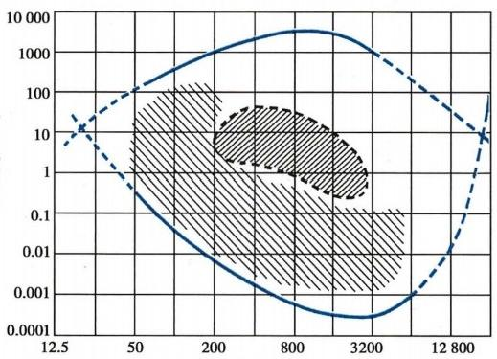

声频(Hz)

图9-23 人耳的正常听域图

中央斜线区域是通常的语言听域区，其左下方较大的斜线区域为次要语言听域区

**一、外耳和中耳的功能**

**(一)外耳的功能**

外耳由耳郭和外耳道组成(图9-24)。耳郭具有集音作用。有些动物(如猫)能转动耳郭以探测 声源的方向；人耳郭的运动能力已经退化，但可通过转动颈部来判断声源的方向。

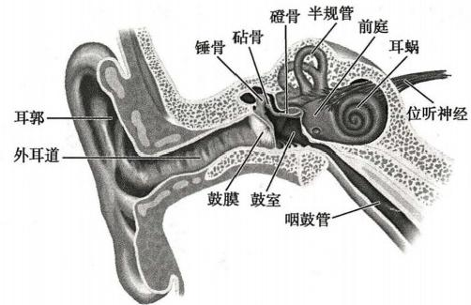

图9-24 人耳的结构示意图



**第九章** **感觉器官的功能** 281

外耳道是声波传导的通道，其一端开口于耳郭，另一端为鼓膜所封闭。根据物理学共振原理， 一 端封闭的充气管道对波长为其管长4倍的声波产生最大的共振，使声压增强。人的外耳道长约 2.5cm, 其最佳共振频率约为3800Hz。 在外耳道口与鼓膜附近分别测量不同频率(3000～5000Hz) 声 波的声压，结果表明鼓膜附近的声压级要比外耳道口的声压级强12分贝(decibel,dB)左右。

**(二)中耳的功能**

中耳由鼓膜、听骨链、鼓室和咽鼓管等结构组成(见图9-24)。中耳的主要功能是将声波振动能 量高效地传给内耳，其中鼓膜和听骨链在声音传递过程中还起增压作用。 **bkkyx2018**

鼓膜呈椭圆形，面积为50～90mm², 厚约0 . 1mm, 呈顶点朝向中耳的浅漏斗状。鼓膜很像电话机 受话器中的振膜，是一个压力承受装置，其本身没有固有振动，但具有较好频率响应和较小失真度的 特性。当频率在2400Hz 以下的声波作用于鼓膜时，鼓膜可复制外加振动的频率，其振动与声波振动 同始同终，几乎没有残余振动。

听骨链由锤骨、砧骨及镫骨依次连接而成。锤骨柄附着于鼓膜内面的中心处，镫骨底板与卵圆窗 膜相贴，砧骨居中。三块听小骨形成一个固定角度的杠杆，锤骨柄为长臂，砧骨长突为短臂，杠杆的支 点刚好在听骨链的重心上，因而在能量传递过程中惰性最小，效率最高。鼓膜振动时，如果锤骨柄内 移，则砧骨长突和镫骨底板也作相同方向的内移。

声波由鼓膜经听骨链到达卵圆窗膜时，其声压增强，而振幅略有减小。这是因为：①鼓膜的有效 振动面积为55mm², 而卵圆窗膜的面积只有3.2mm², 两者之比为17.2:1。如果听骨链传递声波时的 总压力不变，则作用于卵圆窗膜上的压强为鼓膜上压强的17.2倍。②听骨链杠杆的长臂与短臂之比 为1.3:1,故通过杠杆的作用，在短臂一侧的压力将增大1.3倍。综合以上两方面的作用，声波在整个 中耳传递过程中将增压22.4倍(17.2×1.3),而振幅约减小1/4。

中耳的增压效应具有重要意义。如果没有中耳的增压效应，那么当声波从空气传入耳蜗内淋巴 液的液面时，约有99.9%的声能将被反射回空气中，仅约0.1%的声能可透射到淋巴液，由此造成声 能的巨大损失。这是因为水的声阻抗(acoustic impedance)大大高于空气的声阻抗。声阻抗是指声波 在传播过程中振动能量引起介质分子位移时所遇到的抵抗，它与声压成正比，而与介质位移的容积速 度成反比。这种阻抗的不匹配意味着声波直接由空气传入水中时不足以使分子密度较高的水发生位 移和振动。中耳的增压效应可使透射入内耳淋巴液的声能从0. 1%增加到46%,从而使声波足以引 起耳蜗内淋巴液发生位移和振动。所以，中耳的作用就好比是一个阻抗匹配器，但其作用尚不十分 完善。

此外，中耳鼓室内还有鼓膜张肌和镫骨肌。当声压过大时(70dB 以上),可反射性引起这两块肌 肉收缩，使鼓膜紧张，各听小骨之间的连接更为紧密，导致中耳传音效能降低，阻止较强的振动传到耳 蜗，从而对内耳的感音装置起到保护作用。由于完成上述反射需要40～160毫秒，故对突发性爆炸声 的保护作用不大。

咽鼓管为连接鼓室和鼻咽部的管道，其鼻咽部开口常处于闭合状态，当吞咽、打哈欠时开放， 空气经咽鼓管进入鼓室，使鼓室内气压与外界大气压相同，以维持鼓膜的正常位置与功能。咽鼓 管因炎症而被阻塞后，外界空气不能进入鼓室，鼓室内原有空气被吸收，使鼓室内压力下降，引起 鼓膜内陷，致使患者出现鼓膜疼痛、听力下降、耳闷等症状。当人们乘坐飞机或潜水时，如果咽鼓 管不及时开放，同样可因鼓室两侧出现巨大的压力差而产生鼓膜剧烈疼痛，严重者可造成鼓膜 破裂。

**(三)声波传入内耳的途径**

声波可通过气传导和骨传导两条途径传入内耳，正常情况下以气传导为主。

**1.** **气传导** 声波经外耳道引起鼓膜振动，再经听骨链和卵圆窗膜传入耳蜗，此途径称为气传导

必 kkyx2018



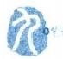

282 第九章 感觉器官的功能

(air conduction),是声波传导的主要途径。此外，鼓膜的振动也可引起鼓室内空气的振动，再经圆窗 膜传入耳蜗，这一途径也属气传导，但在正常情况下并不重要，仅在听骨链运动障碍时才发挥一定作 用，此时的听力较正常时大为降低。

**2.** **骨传导** 声波直接作用于颅骨，经颅骨和耳蜗骨壁传入耳蜗，此途径称为骨传导( bone con- duction)。 骨传导的效能远低于气传导，因此在引起正常听觉中的作用极小。当鼓膜或中耳病变引起

传音性耳聋时，气传导明显受损，而骨传导却不受影响，甚至相对增强。当耳蜗病变引起感音性耳聋 kkyx21

时，音叉试验的结果表现为气传导和骨传导均异常。因此，临床上可通过检查患者的气传导和骨传导

是否正常来判断听觉异常的产生部位和原因

**二、** **内耳耳蜗的功能**

内耳又称迷路，位于颞骨岩部的骨质内，分为骨迷路和膜迷路。骨迷路为骨性隧道，膜迷路为膜 性结构，套在骨迷路内，形状与之相似。骨迷路与膜迷路之间充满外淋巴，膜迷路内充满内淋巴，内、 外淋巴互不相通。迷路在功能上可分为耳蜗(cochlea)和前庭器官(vestibular apparatus)两部分。耳蜗 的功能是将传到耳蜗的机械振动转变为听神经纤维的神经冲动。

**(一)耳蜗的功能结构要点**

耳蜗形似蜗牛壳，由一条骨质管(蜗螺旋管)围绕一锥形骨蜗轴盘旋2%～29%周而构成。耳蜗管 被前庭膜和基底膜分成三个管腔，上方为前庭阶，中间为蜗管(也称中阶),下方为鼓阶(图9-25)。前 庭阶在耳蜗底部与卵圆窗膜相接，蜗管是螺旋形的膜性盲管，鼓阶在耳蜗底部与圆窗膜相接。前庭阶 和鼓阶内都充满外淋巴，它们在蜗顶部通过蜗孔相沟通；蜗管内充满内淋巴，内淋巴与外淋巴不相通。 在基底膜上有听觉感受器，后者称为螺旋器(spiral organ)或柯蒂器(organ of Corti)。 螺旋器由内、外 毛细胞及支持细胞等组成，其上覆以盖膜，盖膜在内侧与蜗轴相连，外侧则游离于内淋巴中。在蜗管 的近蜗轴侧有一行纵向排列的内毛细胞，约3500个，靠外侧有3～5行纵向排列的外毛细胞，约 16000个。每个毛细胞顶部都有50～150条呈阶梯状排列的纤毛，最长的纤毛排在最外侧。外毛细 胞中一些较长的纤毛埋植于盖膜的胶状质中。毛细胞的顶部与蜗管内淋巴接触，而其底部则与鼓阶 外淋巴相接触。毛细胞的底部与来自螺旋神经节的双极神经元周围突形成突触，而双极神经元中枢 突则穿出蜗轴形成听神经。

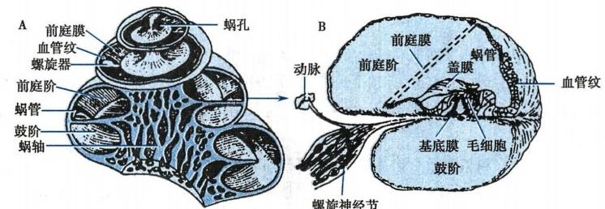

图9-25 耳蜗纵切面和耳蜗管横切面示意图

A.耳蜗纵切面；B. 耳蜗管横切面

(二)耳蜗的感音换能作用

1. 基底膜的振动和行波理论 当声波振动通过听骨链到达卵圆窗膜时，压力变化立即传给耳蜗 内的淋巴液和膜性结构。当卵圆窗膜内移时，由于液体的不可压缩性质，导致前庭膜和基底膜下移， 最后鼓阶的外淋巴压迫圆窗膜，使圆窗膜外移；而当卵圆窗膜外移时，整个耳蜗内的淋巴液和膜性结

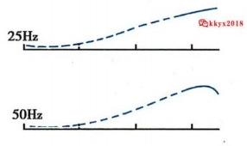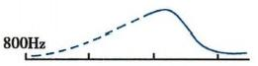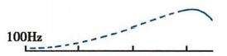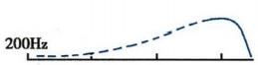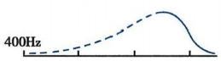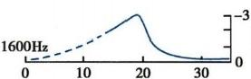

振幅

**第九章** **感觉器官的功能**

283

构又作相反方向的移动，如此反复，形成振动。振动从基底膜的底部(靠近卵圆窗膜处)开始，按照物 理学中的行波(travelling wave)原理沿基底膜向蜗顶方向传播，就像人在抖动一条绸带时，有行波沿绸 带向其远端传播一样。不同频率的声波引起的行波都是从基底膜的底部开始，但声波频率不同，行波 传播的距离和最大振幅出现的部位有所不同。声波频率越高，行波传播越近，最大振幅出现的部位越 靠近蜗底；相反，声波频率越低，行波传播越远，最大振幅出现的部位越靠近蜗顶(图9-26)。因此，每

一声波频率在基底膜上都有一个特定的行波传播范围和最大

振幅区，位于该区的毛细胞受到的刺激最强，与这部分毛细胞

相联系的听神经纤维的传入冲动也就最多。这样，来自基底膜

不同部位的听神经纤维冲动传到听觉中枢的不同部位，就可产

生不同音调的感觉。在动物实验和临床上都已证实，耳蜗底部

受损时主要影响高频听力，而耳蜗顶部受损时则主要影响低频

听力。

**2.** **耳蜗的感音换能机制** 如图9-27所示，外毛细胞顶部

一些较长的纤毛埋植在盖膜的胶冻状物质中，由于盖膜与基底

膜的附着点不在同一个轴上，故当声波刺激引起基底膜振动

时，盖膜与基底膜便沿着各自的轴上、下移动，于是在盖膜和基

底膜之间产生剪切运动(shearing motion),使外毛细胞纤毛受到

剪切力的作用而发生弯曲或偏转。由于内毛细胞顶部的纤毛

较短，不与盖膜相接触，因此内毛细胞的纤毛是随着盖膜与基

底膜之间的内淋巴流动而发生弯曲或偏转。毛细胞纤毛的弯

曲或偏转是引起毛细胞兴奋并将机械能转变为生物电的开始。

毛细胞纤毛之间存在铰链结构，包括顶连(tip link)和侧连

与镫骨的距离(mm)

图9-26 不同频率的纯音引起基 底膜位移的示意图

随着声波频率的增大，行波传播的 距离越近

(side link)。侧连将全部纤毛连接在一起形成纤毛束，可使纤

毛同时发生弯曲，顶连位于较短的纤毛顶部，此处有机械门控

通道，属非选择性阳离子通道，生理状态下，K*内流是其最主要

的离子流。当基底膜上移时，短纤毛向长纤毛侧弯曲，引起通

道开放，大量K* 内流，由此产生去极化感受器电位；而当基底膜

下移时，长纤毛向短纤毛侧弯曲，引起通道关闭，K*内流终止而

产生超极化感受器电位。

关于毛细胞产生感受器电位后如何将信息传递给听神经

的机制，在内、外毛细胞存在明显差异。在内毛细胞(也包括前庭器官中的毛细胞),当产生去极化感 受器电位后，细胞基底侧膜上的电压门控钙通道被激活开放，引起Ca²*内流，使细胞内Ca²*浓度升高， 触发递质释放，进而引起听神经纤维产生动作电位(图9-28),并向听觉中枢传递。而在外毛细胞，并 不产生上述效应。当外毛细胞发生去极化时出现胞体缩短，发生超极化时则出现胞体伸长，外毛细胞 的这种电-机械换能特性称为电能动性，是由膜上的马达蛋白(motor protein)prestin所驱动。 Prestin能 感受细胞膜电位的变化，继而发生构象改变，导致外毛细胞缩短或伸长，从而增强基底膜的上移或下 移。由此可见，内毛细胞和外毛细胞具有不同的作用。内毛细胞的作用是将不同频率的声波振动转 变为听神经纤维动作电位，向中枢传送听觉信息；而外毛细胞则起到耳蜗放大器作用，可感知并迅速 加强基底膜的振动，从而有助于盖膜下内淋巴的流动，使内毛细胞更易受到刺激，提高了对相应振动 频率的敏感性。用实验方法使prestin失活，则外毛细胞失去耳蜗放大器作用，可引起动物耳聋。此外 发现，在听神经传入纤维中，90%～95%分布到内毛细胞，仅有5%～10%分布到外毛细胞，也支持这 两种毛细胞在功能上的差异 

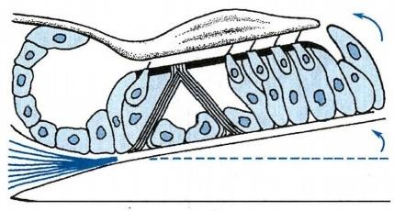

284 第九章 感觉器官的功能

A

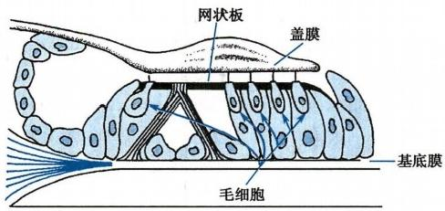

Akkyx2018

kkyx2018

B

图9-27 盖膜和基底膜之间的剪切运动引起外毛细胞纤毛弯曲示意图 A. 静止时纤毛位置；B. 基底膜在振动中上移时，剪切运动引起纤毛弯 向蜗管外侧

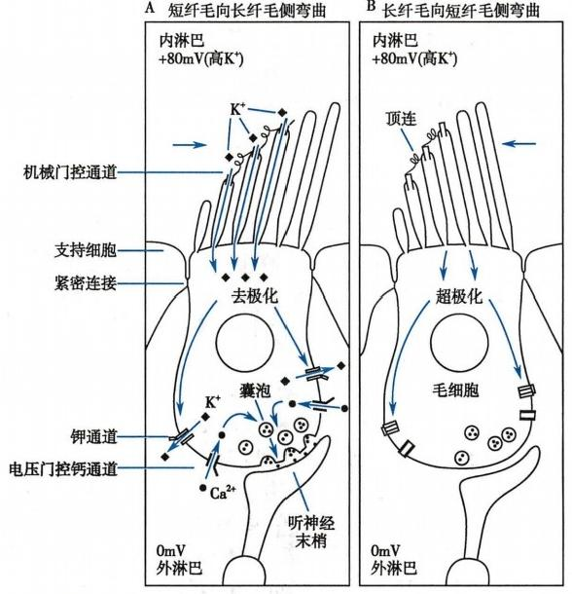

图9-28 机械门控通道在毛细胞信号转导中的作用示意图

A. 当基底膜振动使短纤毛向长纤毛侧弯曲时，细胞顶部的机械门控通道开 放，引起K*内流，使膜发生去极化，进而激活基底部的电压门控钙通道，引起 Ca²*内流，触发递质释放，将听觉信号传递给听神经；也激活基底侧膜上的钾通 道，引起K*外流，使膜发生复极化；B. 当基底膜振动使长纤毛向短纤毛侧弯曲 时，细胞顶部的机械门控通道关闭，使膜发生超极化，无递质释放。以上机制 也是前庭器官所有毛细胞产生感受器电位后将信息传向中枢的机制

**第九章** **感觉器官的功能** **285**

**(三)耳蜗的生物电现象**

**1.** **耳蜗内电位** 如前所述，前庭阶和鼓阶内充满外淋巴，蜗管内则充满内淋巴。外淋巴中含 有较高浓度的Na*和较低浓度的K*, 而内淋巴则正好相反。由于细胞间存在紧密连接，故蜗管中 的内淋巴不能到达毛细胞的基底部。当耳蜗未受刺激时，如果以鼓阶外淋巴的电位为参考零电 位，则可测得蜗管内淋巴的电位为+80mV 左右，这一电位称为耳蜗内电位(endocochlear potential, EP)或内淋巴电位(endolymphatic potential);而此时毛细胞的静息电位为-70～-80mV。 由于毛细 胞顶部浸浴在内淋巴中，而周围和底部则浸浴在外淋巴中，故毛细胞顶端膜内、外的电位差可达 150～160mV, 而毛细胞周围和底部膜内、外的电位差仅约80mV, 这是毛细胞电位与一般细胞电位 的不同之处。现已证明，内淋巴中正电位的产生和维持与蜗管外侧壁血管纹(stria vascularis)的活 动密切相关。血管纹由边缘细胞、中间细胞和基底细胞所构成。血管纹将K*转运入内淋巴过程大 致如下：①螺旋韧带中的纤维细胞通过钠泵和Na*-K*-2Cl-同向转运体将 K*转入细胞内，然后通过 纤维细胞、基底细胞以及中间细胞三种细胞之间的缝隙连接，将K*转入中间细胞内，使中间细胞内 K*浓度增高；②经中间细胞膜上的钾通道，将 K* 转运到血管纹间液；③边缘细胞通过钠泵和 Na*- K*-2CI 同向转运体，将血管纹间液中的 K*转运到边缘细胞内，再经边缘细胞膜上的钾通道，将 K* 转入内淋巴中(图9-29)。血管纹对缺氧或钠泵抑制剂哇巴因非常敏感，缺氧可使ATP 生成及钠泵 活动受阻；临床上常用的依他尼酸和呋塞米等利尿药可通过抑制Na*-K*-2Cl-同向转运体，使内淋 巴正电位不能维持，导致听力障碍。

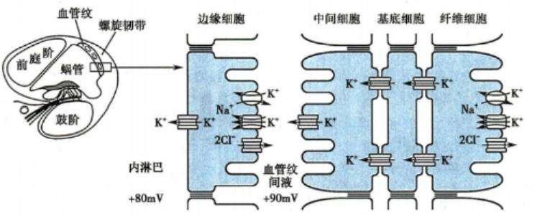血浆

0mV

图9-29 血管纹在产生和维持耳蜗内淋巴高K*中的作用机制示意图

此外，耳蜗内电位对基底膜的机械位移很敏感，当基底膜向鼓阶方向位移时，耳蜗内电位可增高 10～15mV, 而向前庭阶方向位移时，耳蜗内电位可降低10mV 左右。当基底膜持续位移时，耳蜗内电 位也保持相应的变化。

**2.** **耳蜗微音器电位** 当耳蜗受到声音刺激时，在耳蜗及其附近结构可记录到一种与声波的频 率和幅度完全一致的电位变化，称为耳蜗微音器电位(cochlear microphonic potential,CM)。 耳蜗微 音器电位呈等级式反应，即其电位随着刺激强度的增加而增大。耳蜗微音器电位无真正的阈值， 没有潜伏期和不应期，不易疲劳，不发生适应现象，并在人和动物的听域范围内能重复声波的频 率。在低频范围内，耳蜗微音器电位的振幅与声压呈线性关系，当声压超过一定范围时则产生非 线性失真。

实验证明，耳蜗微音器电位是多个毛细胞在接受声音刺激时所产生的感受器电位的复合表现。 与听神经干动作电位不同，耳蜗微音器电位具有一定的位相性，即当声音的位相倒转时，耳蜗微音器 电位的位相也发生倒转，而听神经干动作电位则不能(图9-30)。

的 kkyx2018





286 第九章 感觉器官的功能

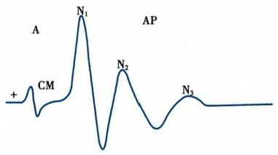

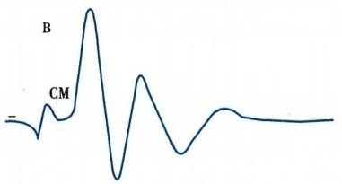

图9-30 耳蜗微音器电位及听神经干动作 电位

CM: 耳蜗微音器电位；AP:听神经干动作电

位，包括N₁、N₂、N₃三个负电位。A 与 B 对比 表明，当声音的位相倒转时，耳蜗微音器电位

的位相也倒转，但听神经干动作电位的位相 不变

**三、** **听神经动作电位**

听神经动作电位是耳蜗对声波刺激所产生的一系 列反应中最后出现的电变化，是耳蜗对声波刺激进行 换能和编码的总结果。根据引导方法不同，可分为听 神经复合动作电位和单一听神经纤维动作电位。

**(一)听神经复合动作电位** kkyx2018 kkyx2018

如图9-30所示，N₁ 、N₂ 和 N₃ 就是从听神经干上记 录到的复合动作电位，是所有听神经纤维产生的动作 电位的总和，反映了整个听神经的兴奋状态，其振幅取 决于声波的强度、兴奋的听纤维数目以及放电的同步 化程度，但不能反映声波的频率特性。

**(二)单一听神经纤维动作电位**

如果将微电极刺入听神经纤维中，可记录到单一 听神经纤维动作电位，为一种“全或无”式的反应，安 静时有自发放电，声波刺激时放电频率增加。在记录 单一听神经纤维动作电位时发现，某一特定频率的纯 音只需很小的刺激强度就可使该听神经纤维产生动 作电位，这个频率即为该听神经纤维的特征频率 (characteristic frequency,CF)或最佳频率。每一听神 经纤维的特征频率取决于该纤维末梢在基底膜上的

分布位置，而这一位置正好是该频率的声音所引起的最大振幅行波的所在位置。不同频率的声波 可兴奋基底膜上不同部位的毛细胞，并引起相应听神经纤维产生动作电位。随着声波强度的增 加，能引起单一听神经纤维放电的频率增加；不仅如此，而且有更多的神经纤维被募集参与相同频 率的声波信息传导。这样，传向听觉中枢的动作电位就包含了不同声波频率及其强度的信息。当 然，对不同声波频率和强度的分析，还需要中枢神经系统活动的参与。

**四、** **听觉传入通路和听皮层的听觉分析功能**

听神经传入纤维首先在同侧脑干的蜗腹侧核和蜗背侧核换元，换元后的纤维大部分交叉到对侧， 至上橄榄核的外侧折向上行，形成外侧丘系，少部分不交叉，进入同侧的外侧丘系，外侧丘系的纤维直 接或经下丘换元后抵达内侧膝状体，后者再发出纤维组成听放射，止于初级听皮层。由于外侧丘系内 含有双侧传入纤维，故一侧通路在外侧丘系以上受损，不会产生明显的听觉障碍，但若损伤了中耳、内 耳或听神经，则将导致听觉障碍。

哺乳动物的初级听皮层位于颞叶上部(41区),不同神经元对音频定位的组织形式如同被展开的 耳蜗。人脑的初级听皮层位于颞横回和颞上回(41和42区),对低音组分发生反应的神经元分布于 听皮层的前外侧，而对高音组分发生反应的神经元分布于后内侧。听皮层的各个神经元能对听觉刺 激的激发、持续时间、重复频率等诸参数，尤其是对传来的方向作出反应，这与视皮层神经元的某些特 性具有相似之处。

(王爱梅)

**第五节** **平** **衡** **感** **觉**

内耳的前庭器官由半规管、椭圆囊和球囊组成，其主要功能是感受机体姿势和运动状态(运动

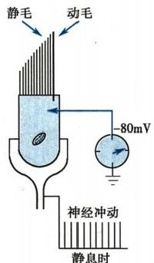

**第九章** **感觉器官的功能** **287**

觉)以及头部在空间的位置(位置觉),这些感觉合称为平衡感觉(equilibrium)。

**一、前庭器官的感受装置和适宜刺激**

**(一)前庭器官的感受细胞**

前庭器官的感受细胞也称为毛细胞，它们具有与耳蜗毛细胞类似的结构和功能。每个毛细胞顶 部有两种纤毛， 一种是动纤毛，为最长的一条，位于一侧边缘处；另一种是静纤毛，相对较短，呈阶梯状 排列。毛细胞的底部分布有感觉神经末梢。各类毛细胞的适宜刺激都是与纤毛的生长面呈平行方向 的机械力的作用。如图9-31所示，当纤毛都处于自然状态时，测得细胞的静息电位为-80mV, 同时毛 细胞底部的传入神经纤维有一定频率的持续放电；此时如果用外力使静纤毛向动纤毛一侧弯曲或偏 转时，细胞膜即发生去极化，当去极化达阈电位(-60mV) 水平时，传入神经纤维放电频率增高，表现 为兴奋效应；相反，如果用外力使动纤毛向静纤毛一侧弯曲或偏转时，则细胞膜发生超极化(- 120mV), 传入神经纤维放电频率降低，表现为抑制效应。这是前庭器官中所有毛细胞感受外界刺激 的一般规律。因此，当机体的运动状态和头部在空间的位置发生改变时，都能以特定的方式改变前庭 器官中毛细胞纤毛的倒向，通过与耳蜗内毛细胞相同的换能机制，使相应的传入神经纤维冲动发放频 率发生改变，将这些信息传到中枢后，引起特殊的运动觉和位置觉，并出现相应的躯体和内脏功能的 反射性变化 

6kkyx2018

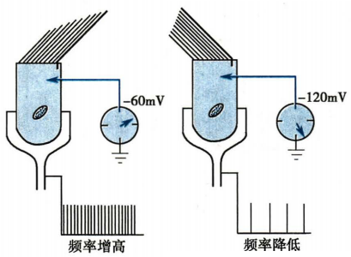

图9-31 前庭器官中毛细胞顶部纤毛受力情况与电位变化关系示意图

当静纤毛向动纤毛一侧偏转时，毛细胞膜去极化，传入冲动增多；当动纤毛向静

纤毛一侧偏转时，毛细胞膜超极化，传入冲动减少

人两侧内耳中各有上、外、后三个半规管(semicircular canal),分别代表空间的三个平面。当头前 倾30°时，外半规管与地面平行，故又称水平半规管，其余两个半规管则与地面垂直。每个半规管在与 椭圆囊连接处均有一个膨大的部分，称为壶腹(ampulla),壶腹内有一镰状隆起，称为壶腹嵴(crista ampullaris),其上有高度分化的感觉上皮，由毛细胞和支持细胞所组成。毛细胞顶部的纤毛埋植在一 种胶质性的圆顶形壶腹嵴帽之中。毛细胞上动纤毛与静纤毛的相对位置是固定的。在水平半规管 内，当内淋巴由管腔流向壶腹时，能使静纤毛向动纤毛一侧弯曲，引起毛细胞兴奋；而当内淋巴离开壶 腹时，则使静纤毛向相反方向弯曲，引起毛细胞抑制。在上半规管和后半规管，由于毛细胞排列方向 不同，内淋巴流动的方向与毛细胞反应的方式刚好相反，即内淋巴离开壶腹的流动引起毛细胞兴奋， 而朝向壶腹的流动则引起毛细胞抑制。

**(二)前庭器官的适宜刺激和生理功能**

**1.** **半规管** 半规管壶腹嵴的适宜刺激是正、负角加速度运动，其感受阈为1°/s²~3°/s²。 人体三对半规管所在的平面互相垂直，因此可以感受空间任何方向的角加速度运动。当人体直

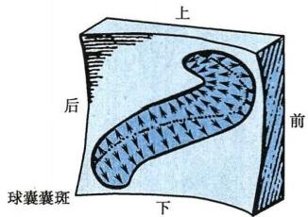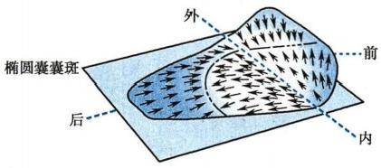**第九章** **感觉器官的功能**

**288**

立并绕身体纵轴旋转时，水平半规管受到的刺激最大。当头部以冠状轴为轴心进行旋转时，上

半规管和后半规管受到的刺激最大。旋转开始时，半规管中的内淋巴因惯性作用，其启动将晚

于人体和半规管本身的运动。当人体直立并绕身体纵轴向左旋转时，左侧水平半规管中的内淋

巴将向壶腹方向流动，使左侧毛细胞兴奋而产生较多的神经冲动；而此时右侧水平半规管中的

内淋巴的流动方向则是离开壶腹，故右侧毛细胞产生的传入冲动减少。当旋转进行到匀速状态

时，两侧壶腹中的毛细胞都处于不受刺激的状态，中枢获得的信息与不进行旋转时是相同的。

当旋转突然停止时，由于内淋巴的惯性作用，两侧壶腹中毛细胞纤毛的弯曲方向和冲动发放情k₂0

况正好与旋转开始时相反。其他两对半规管也接受与它们所处平面方向相一致的旋转变速运 动的刺激。

**2.** **椭圆囊和球囊** 椭圆囊(utricle) 和球囊(saccule) 内各有一个特殊的结构，分别称为椭圆囊囊 斑和球囊囊斑，毛细胞位于囊斑上，其纤毛埋植在胶质状的位砂膜中，膜表面有许多细小的碳酸钙结 晶，称为位砂，其比重大于内淋巴，因而具有较大的惯性。椭圆囊和球囊囊斑的适宜刺激是直线加速 度运动。当人体直立而静止不动时，椭圆囊斑的平面与地面平行，位砂膜位于毛细胞纤毛的上方，而 球囊斑的平面则与地面垂直，位砂膜悬于纤毛的外侧。在椭圆囊和球囊的囊斑上，几乎每个毛细胞的

排列方向都不相同(图9-32)。毛细胞纤毛的这种

排列有利于分辨人体在囊斑平面上所进行的变速

运动的方向。例如，当人体在水平方向作直线变

速运动时，总有一些毛细胞的纤毛排列方向与运

动方向一致，使静纤毛朝向动纤毛一侧作最大的

弯曲，由此产生的传入信息为辨别运动方向提供

依据。另一方面，由于不同毛细胞纤毛排列的方

向不同，当头的位置发生改变或囊斑受到不同方

向的重力及变速运动刺激时，其中有的毛细胞兴

奋，有的则抑制。不同毛细胞综合活动的结果，可

反射性地引起躯干和四肢不同肌肉的紧张度发生

改变，从而使机体在各种姿势和运动情况下保持

身体的平衡。

**二、前庭反应**

**(一)前庭姿势调节反射**

图9-32 椭圆囊和球囊中囊斑的位置以及毛细 胞顶部纤毛的排列方向

箭头所指方向是该处毛细胞顶部动纤毛所在位 置，箭尾是同一细胞顶部静纤毛所在位置，当机体 作直线加速度运动使听毛弯曲的方向与某一箭头 的方向一致时，该箭头所代表的毛细胞顶部静纤 毛向动纤毛一侧弯曲最显著，与此同时与该毛细 胞有关神经纤维有最大频率的冲动发放

来自前庭器官的传入冲动，除能引起运动

觉和位置觉外，还可引起各种姿势调节反射。

例如，人坐在车上，当车突然向前开动或加速

时，由于惯性作用，身体将后仰，但在出现后仰

之前，椭圆囊中的位砂由于惯性使毛细胞的纤

毛向后弯曲，反射性地引起躯干部屈肌和下肢

伸肌紧张增强，从而使身体前倾以保持身体平

衡；又如，人乘坐电梯上升时，球囊中的位砂使毛细胞的纤毛向下方弯曲，可反射性地抑制伸肌 而发生下肢屈曲，而乘电梯下降时，则反射性地兴奋伸肌而发生下肢伸直。同样，当人绕身体纵 轴向左旋转时，可反射性地引起右侧颈部肌紧张增强，左侧减弱，头向右偏移；右侧上、下肢屈肌 紧张增强，肢体屈曲，同时左侧伸肌紧张增强，肢体伸直，使躯干向右偏移，以防摔倒。由此可 见，这些姿势反射都与引起反射的刺激相对抗，其意义在于使机体尽可能保持在原有空间位置 上，以维持一定的姿势和身体平衡。

02记

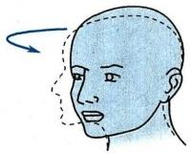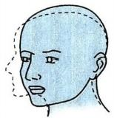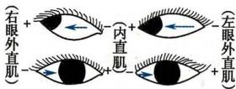

**第九章** **感觉器官的功能** **289**

**(二)前庭自主神经反应**

当前庭器官受到过强或过久的刺激时，可通过前庭神经核与网状结构的联系而引起自主神经功 能失调，导致皮肤苍白、恶心、呕吐、出汗、心率加快、血压下降、呼吸加快以及唾液分泌增多等现象，称 为前庭自主神经反应(vestibular autonomic reaction)。 在实验室和临床上都能观察到上述这些现象，但 临床上的反应比实验室中观察到的要更加复杂。前庭感受器过分敏感的人，即使一般的前庭刺激也 会引起自主神经反应。晕船反应就是由于船身上下颠簸及左右摇摆使上、后半规管的感受器受到过 度刺激而造成的。

Akkyx2018

kkyx2018

**(三)眼震颤**

眼震颤(nystagmus)是指身体做正、负角加速度运动时出现的眼球不自主的节律性运动，是前庭 反应中最特殊的一种。在生理情况下，两侧水平半规管受到刺激(如绕身体纵轴旋转)时可引起水平 方向的眼震颤，上半规管受到刺激(如侧身翻转)时可引起垂直方向的眼震颤，后半规管受到刺激(如 前、后翻滚)时可引起旋转性眼震颤。由于人类在地平面上的活动较多，如转身、头部向后回顾等，故 下面以水平方向的眼震颤为例加以说明。当头前倾30°、身体绕纵轴开始向左旋转时，由于内淋巴的 惯性作用，使左侧半规管壶腹嵴上的毛细胞受刺激增强，而右侧半规管正好相反，这样的刺激可反射 性地引起某些眼外肌的兴奋和另一些眼外肌的抑制，于是出现两侧眼球缓慢向右移动，这称为眼震颤 的慢动相(slow component);当眼球移动到两眼裂右侧端而不能再移动时，又突然快速返回到眼裂正 中，这称为眼震颤的快动相(quick component);以后再出现新的慢动相和快动相，如此反复不已。当 旋转变为匀速转动时，旋转虽仍在继续，但眼震颤停止。当旋转突然停止时，内淋巴因惯性而不能立 刻停止运动，于是出现与旋转开始时方向相反的慢动相和快动相组成的眼震颤(图9-33)。眼震颤慢 动相的方向与旋转方向相反，是由于前庭器官受刺激而引起的，而快动相的方向与旋转方向一致，则 是中枢进行矫正的运动。因快动相便于观察，故临床通常将快动相所指方向作为眼震颤的方向。进

行眼震颤试验时，通常是在20秒内旋转10次后突然停止旋转，检查旋转后的眼震颤、。 眼震颤的正 常持续时间为20～40秒，频率为5～10次。如果眼震颤的持续时间过长，说明前庭功能过敏；如果眼震 颤的持续时间过短，说明前庭功能减弱，某些前庭器官有病变的患者，眼震颤消失。此外，临床上可见脑

头前倾30°

头部开始向左侧旋转

头部向左旋转突然停止

右侧水平半规管壶腹嵴毛细胞受刺激

(顶部移位)

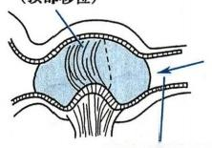左侧水平半规管壶腹嵴毛细胞受刺激

(顶部移位)

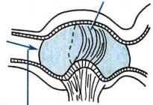

内淋巴向右移动 内淋巴向左移动

慢动相

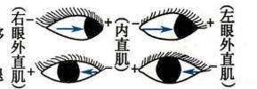眼球向右移

快动相

眼球向左退

慢动相

眼球向左移

快动相

眼球向右退

A

B

图9-33 眼震颤示意图

A. 头前倾30°、旋转开始时的眼震颤方向；B.旋转突然停止时的眼震颤方向

**290**



**第九章** **感觉器官的功能**

干损伤的患者在未进行正、负角加速度运动的静息状态下出现眼震颤，这是病理性的眼震颤 

**三、平衡感觉的中枢分析**

人体的平衡感觉主要与头部的空间方位有关。头部的空间方位在很大程度上取决于前庭感受器 的传入信息，但视觉的提示作用也很重要，传入信息也来自关节囊本体感受器的躯体传入冲动，它提

供了躯体不同部分相对位置的信息，传入信息还包括皮肤的外感受器，尤其是触-压觉感受器的传入

冲动。以上四种传入信息在皮层水平进行综合，成为整个躯体的连续的空间方位图像ty₂01 吧kkyx2018 (王爱梅)

**第六节** **嗅觉和味觉**

**一、嗅觉感受器和嗅觉的一般性质**

**(一)嗅觉感受器及其适宜刺激**

嗅觉(olfaction)是人和高等动物对有气味物质的一种感觉。嗅觉感受器位于上鼻道及鼻中隔后上部的 嗅上皮中，两侧总面积约5cm²。 嗅上皮由嗅细胞、支持细胞、基底细胞和Bowman 腺组成。嗅细胞是双极神

经元，其树突伸向鼻腔，末端有4～25条纤

毛，称为嗅毛，埋于Bowman 腺所分泌的黏

液之中；其中枢突是由无髓纤维组成的嗅

丝，穿过筛骨直接进入嗅球。

嗅觉感受器的适宜刺激是空气中有

气味的化学物质，即嗅质(odorants)。 吸

气时，嗅质被嗅上皮中的黏液吸收，并扩

散到嗅毛，与嗅毛表面膜上的特异性嗅受

体(odorant receptor)结合，通过G 蛋白引

起第二信使类物质(如cAMP) 的产生，导

致膜上化学门控钙通道开放，Na*和 Ca²+

内流，使嗅细胞去极化，并以电紧张方式

扩布至嗅细胞中枢突的轴突始段产生动

作电位，动作电位沿轴突传向嗅球，继而

传向更高级的嗅觉中枢，引起嗅觉。

**(二)嗅觉的一般性质**

自然界中的嗅质约2万余种，其中

约1万种可被人类分辨和记忆。美国科

学家 Axel和 Buck 通过研究发现，人类

约有1000个基因(约占人类基因总数的

3%)用来编码嗅细胞膜上的不同嗅受

体。由于每个嗅受体基因在结构上都有

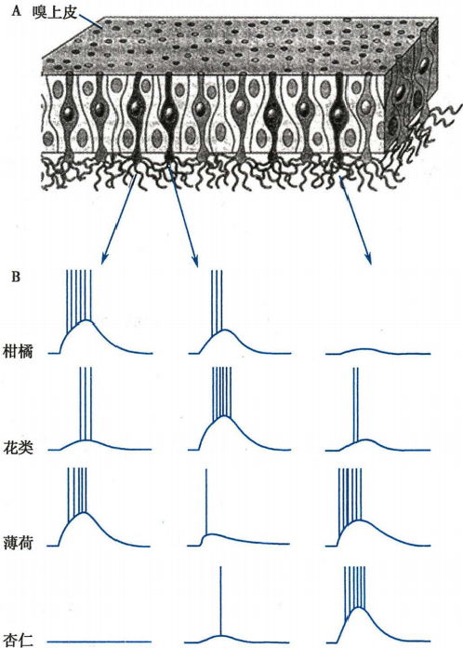所不同，并且每个嗅细胞几乎只表达这 受体1 **受体2** **受体3**

1000种嗅受体基因中的一种，这样，人

图9-34 单个嗅觉感受器细胞的反应特性

的嗅上皮中大约有1000种嗅细胞。嗅 A.每个感受器细胞表达一种嗅受体蛋白，不同的细胞随机分

觉具有群体编码的特性，即一个嗅细胞 布在表皮的一定区域；B. 微电极记录显示每个细胞能对多种

可对多种嗅质发生反应，而一种嗅质又 嗅质产生反应，但选择性有所不同，通过对这三种细胞的反应

特性进行分析，四种嗅质中的任何一种都能被清晰地分辨出来

可激活多种嗅细胞(图9-34)。因此，虽



**第九章** **感觉器官的功能**

然嗅细胞只有1000种，但它们可以产生大量的组合，形成大量的嗅质模式，这就是人类能分辨和记忆 1万种不同嗅质的基础。需要说明的是，虽然嗅细胞可对多种嗅质发生反应，但反应程度有所不同。 例如，某种嗅细胞可对嗅质A 有强烈反应，而对嗅质B 则有微弱反应。此外，嗅觉系统也同其他感觉 系统相类似，不同性质的基本气味刺激有其专用的感受位点和传输线路，非基本气味则由于它们在不 同线路上引起不同数量的神经冲动的组合，在中枢引起特有的主观嗅觉

人与动物对嗅质的敏感程度，称为嗅敏度(olfactory acuity)。人类对不同嗅质具有不同的嗅觉阈 值，如粪臭素为4×10- °mg/L,人工麝香为5×10°~5×10⁶mg/L, 乙醚为6mg/L。 另外，即使同一伞以， 其嗅敏度也有较大的变动范围。有些疾病如感冒、鼻炎等，可明显影响人的嗅敏度。有些动物的嗅觉 十分灵敏，如狗对醋酸的敏感度比人高1000万倍。

嗅觉的另一个明显特点是适应较快，当某种嗅质突然出现时，可引起明显的嗅觉，但如果这种嗅 质继续存在，感觉便很快减弱，甚至消失，所谓“入芝兰之室，久而不闻其香，入鲍鱼之肆，久而不闻其 臭”就是嗅觉适应的典型例子。

291

66kkyx2018

**二、味觉感受器和味觉的一般性质**

**(一)味觉感受器及其适宜刺激**

味觉(gustation)是人和动物对有味道物质的一种感觉。味觉感受器是味蕾(taste bud),主要分布 在舌背部的表面和舌缘，少数散在于口腔和咽部黏膜表面。味蕾由味细胞、支持细胞和基底细胞组 成。味细胞顶端有纤毛，称为味毛，从味蕾表面的味孔伸出，暴露于口腔，是味觉感受的关键部位。味 细胞周围被感觉神经末梢所包绕。

味觉感受器的适宜刺激是食物中有味道的物质，即味质(tastant)。 静息时，味细胞的膜电位是 -40～-60mV, 当给予味质刺激时，可使不同离子的膜电导发生变化，从而产生去极化感受器电位。

**(二)味觉的一般性质**

人类能区分4000～10000种味质，虽然这些味质的味道千差万别，但都是由咸、酸、甜、苦和鲜五 种基本的味觉组合形成。咸味通常由NaCl 所引起，酸味由H*所引起，引起甜味的主要味质是糖，苦 味通常由毒物或有害物质所引起，鲜味(umami) 一词来自日语，是由谷氨酸钠所产生的味觉。

研究表明，这五种基本味觉的换能或跨膜信号转导机制不完全相同。引起咸味的Na*可通过味 毛膜上特殊的上皮钠通道进入细胞内，使膜发生去极化而产生感受器电位。这种钠通道可被利尿剂 阿米洛利(amiloride)所阻断而使咸味感觉消失。引起酸味的H* 也能通过这种钠通道进入细胞而抑 制咸味感觉，这可以解释为何将酸(如柠檬汁)加在咸的食物上会使其咸味变淡。 H* 可通过味毛膜上 TRPP3(TRP 家族成员之一)进入细胞内，使膜发生去极化而产生感受器电位。甜味、苦味和鲜味分别 由两个味觉受体蛋白家族(T1R 和 T2R) 所介导，它们都是 G 蛋白耦联受体。引起甜味的糖分子结合 于由T1R2 和T1R3 蛋白组成的二聚体味受体，再依次激活G 蛋白和磷脂酶C,使细胞内IP₃水平增高， 然后由IP₃触发细胞内钙库释放Ca²+,使胞质内Ca²*浓度升高，最后激活味细胞上特异的TRPM5(TRP

家族成员之一),引起细胞膜发生去极化，继而触发味细胞释放神经递质，作用于味觉初级传入纤维， 将味觉信息传入中枢神经系统。引起苦味的毒物等结合于由T2R 蛋白家族组成的G 蛋白耦联受体， 其信号转导过程与上述甜味觉的完全相同，但作用的味细胞不同，最终经不同的初级传入纤维传入不 同的中枢部位，所以苦味和甜味之间不会发生混淆。引起鲜味的G 蛋白耦联受体是由T1R1 和 T1R3 蛋白组成的二聚体。需要注意的是，感受鲜味和甜味的味受体共享T1R3 蛋白，而T1R1 蛋白则为鲜 味受体所特有，因此对引起鲜味特别重要，缺乏T1R1 的小鼠失去了分辨谷氨酸和其他氨基酸的能 力，但仍能感受甜味。鲜味觉的信号转导过程与甜味觉和苦味觉的过程相同，但从实验分离到的含有 鲜味受体的味细胞并不表达甜味受体和(或)苦味受体，所以鲜味同样不可能与甜味和(或)苦味相混 淆。中枢神经系统能根据不同的传入通路来区分不同的味觉。

人舌不同部位的味蕾对不同味质的敏感程度存在差异， 一般来说，舌尖对甜味比较敏感，舌两侧

**292** 第九章 感觉器官的功能

对酸味比较敏感，舌两侧的前部对咸味比较敏感，而软腭和舌根部则对苦味比较敏感。味觉的敏感度 往往受食物或刺激物本身温度的影响，在20～30℃之间，味觉的敏感度最高。此外，味觉的分辨力和 对某些食物的偏爱，也受血液中化学成分的影响，例如肾上腺皮质功能低下的患者，因其血液中Na² 减少，故喜食咸味食物。动物实验证实，摘除肾上腺的大鼠辨别NaCl 溶液的敏感性显著提高。

味觉强度与味质的浓度有关，浓度越高，所产生的味觉越强。此外，味觉强度也与唾液的分泌有 关，唾液可稀释味蕾处的味质浓度，从而改变味觉强度。

味觉的敏感度随年龄的增长而下降。60岁以上的人对食盐、蔗糖和硫酸奎宁的检知阈，比20～4Qy₂08 岁的人高1.5~2.2倍。味觉感受器也是一种快适应感受器，某种味质长时间刺激时，味觉的敏感度

便迅速下降。如果通过舌的运动不断移动味质，则可使适应变慢。

**三、嗅觉和味觉的中枢分析**

在生物进化过程中，嗅皮层逐渐趋于缩小，在高等动物仅存在于边缘叶前底部，包括梨状区皮层 的前部和杏仁的一部分。嗅觉信号可通过前连合从一侧脑传向另一侧脑。由于前底部皮层的活动右 侧较左侧强，所以两侧嗅皮层代表区并不对称。此外，通过与杏仁、海马的纤维联系可引起嗅觉记忆 和情绪活动。

味觉信息的处理可能在孤束核、丘脑和味皮层等不同区域进行。味皮层位于中央后回底部(43 区),其中有些神经元仅对单一味质发生反应，有些神经元还对别的味质或其他刺激发生反应，表现为 一定程度的信息整合。

(王爱梅)

**思** **考** **题**

1. 感受器的一般生理特性有哪些?

2. 牵涉痛是如何产生的?有何临床意义?

3. 当看近物时人眼会发生哪些变化?有何生理意义?

4. 机体缺乏维生素A 时，视力会有何变化?为什么?

5. 简述视网膜中两种感光细胞的分布及功能特点。

6. 简述视觉传导通路及其不同部位损伤后的视野缺损特点。

7. 试分析鼓膜穿孔对中耳功能的影响。

8. 内耳受损后可出现哪些功能障碍?为什么?



**参** **考** **文** **献**

[1]朱大年，王庭槐.生理学.8版.北京：人民卫生出版社，2013.

[2]王庭槐.生理学.3版.北京：人民卫生出版社，2015.

[3]孔维佳.耳鼻咽喉头颈外科学.2版.北京：人民卫生出版社，2010.

[4] Boron WF,Boulpaep EL.Medical Physiology.3rd ed.Philadelphia:Elsevier,2017.

[5] Hall JE.Guyton and Hall Textbook of Medical Physiology. 13th ed.Philadelphia:Elsevier,2016.

[6] Silbernagl S,Despopoulos A.Color Atlas of Physiology.7th ed.Stuttgart · New York:Thieme,2015.

[7] Mann JP,Marples D.Eureka:Physiology-Core science and clinical cases in one book. London ·Philadelphia:JP Medical Ltd,2015.

[8] Bear MF,Connors BW,Paradiso MA.Neuroscience-Exploring the Brain.4th ed.Philadelphia:Lippincott Williams & Wilkins Inc.,2015.

[9] Kandel ER,Schwartz JH,Jessell TM,et al.Principles of Neural Science.5th ed. New York:McGraw-Hill Medical Companies,Inc.,2012.

2记